ФИНКОМТЕХ
Руководство по установке и настройке для пользователей системы ERP Fincomtech
Fincomtech
17 марта 2025 г.

Руководство по установке и настройке для пользователей системы ERP Fincomtech

ОГЛАВЛЕНИЕ

Введение
- Установка системы 4
- Рекомендованная первоначальная настройка 9
  - Вход в систему 9
  - Основные настройки компании 12
  - Добавление пользователей 22
- Работа с интерфейсом Fincomtech 36
3.1. Основные элементы интерфейса 36
3.2. Поиск и фильтрация 36

- Настройка основных модулей 38
  - Модуль «Настройки» 38
  - Модуль «Сайт» 44
  - Модуль «Сотрудники» 55
  - Модуль «Аттестация» 59
  - Модуль «Подпись» 61
  - Модуль «СРМ» 63
  - Модуль «Продажи» 67
  - Модуль «Закупки» 75
  - Модуль «Аренда» 83
  - Модуль «События» 88
  - Модуль «Календарь» 95
  - Модуль «Рекомендации» 98
  - Модуль «Склад» 101
  - Модуль «Обеды» 120
  - Модуль «Обслуживание» 121
  - Модуль «Производство» 123
  - Модуль «Расходы» 128
  - Модуль «Табели учета» 130
  - Модуль «Выплата» 136
  - Модуль «Финансы» 139
  - Модуль «Торговая точка» 151
  - Модуль «Посещаемость» 181
  - Модуль «Найм» 184
  - Модуль «Выездная служба» 187
  - Модуль «Автопарк» 189
  - Модуль «Социальный маркетинг» 190
  - Модуль «Онлайн-обучение» 192
  - Модуль «Проекты» 199
  - Модуль «Планирование» 204
  - Модуль «Почтовая рассылка» 206
  - Модуль «Документы» 209

- Создание и управление записями контрагентов 213

- Полезные советы и частые ошибки 216
  - Регулярная проверка прав доступа пользователей 217
  - Использование автоматических напоминаний для незавершенных задач 217
  - Регулярное обновление системы и настройка резервного копирования данных 218
  - Персонализация интерфейса 218
  - Обучение пользователей 218
  - Мониторинг производительности 218
  - Интеграция с другими системами 219
  - Импорт/экпорт продуктов из файлов XLS или CSV 219

ЗАКЛЮЧЕНИЕ 225

Введение

Fincomtech – это модульная ERP-система, позволяющая автоматизировать бизнес-процессы, такие как управление продажами, закупками, финансами, складом и проектами. Данное руководство поможет вам познакомиться с процедурой установки системы и освоить базовые функции Fincomtech сразу после установки.

- УСТАНОВКА СИСТЕМЫ

Программный комплекс Fincomtech состоит из следующих компонентов:
1. Сервис db (PostgreSQL)
Тип: Реляционная база данных
Роль: Хранение данных приложения (например, информация о пользователях, транзакции и прочее).
2. Сервис server (Fincomtech)
Тип: Серверное приложение Fincomtech
Роль: Обработка запросов пользователей, взаимодействие с базой данных, выполнение бизнес-логики приложения.
3. Сервис nginx (Nginx)
Тип: Веб-сервер и обратный прокси
Роль: Обработка HTTP(S)-запросов от клиентов и проксирование их на сервер Fincomtech.
Программный комплекс Fincomtech предназначен для установки на компьютеры с операционной системой Unix
Для развертывания и запуска используется Docker и Docker-Compose .
Таким образом, программный комплекс Fincomtech состоит из трёх ключевых компонентов, взаимодействующих через общую сеть Docker, с применением практик для обеспечения непрерывности работы (перезапуск сервисов при сбоях) и использования постоянных томов для хранения данных.

Приложение будет запущено на https:\\ВАШ_IP

Установка окружения
1. Установка Docker на Ubuntu/Debian
Обновите индекс пакетов:
sudo apt update
Установите необходимые пакеты для установки через HTTPS:
sudo apt install apt-transport-https ca-certificates curl software-properties-common
Добавьте официальный GPG ключ Docker:
curl -fsSL https://download.docker.com/linux/ubuntu/gpg | sudo apt-key add -
Добавьте репозиторий Docker:
sudo add-apt-repository "deb [arch=amd64] https://download.docker.com/linux/ubuntu $(lsb_release -cs) stable"

Обновите индекс пакетов:
sudo apt update
Установите Docker:
sudo apt install docker-ce
Проверьте, что Docker установлен и работает:
sudo systemctl status docker
(Опционально) Добавьте своего пользователя в группу docker для выполнения команд без sudo:
sudo usermod -aG docker $USER

2. Проверка установки
Docker: Чтобы проверить, что Docker работает корректно, выполните команду:
docker –version
Убедитесь, что у вас установлена версия старше чем 20.10.0

Для проверки работы Docker выполните тестовую команду:
sudo docker run hello-world

3. Дополнительные шаги (необязательно)
Настройка автозапуска Docker:
Для того чтобы Docker автоматически запускался при загрузке системы, выполните:
sudo systemctl enable docker

Получение экземпляра приложения и установка в систему
Для получения приложения надо связаться с Fincomtech и получить базовый docker образ и само приложение (https://fincom.tech/contactus)
Загрузка базового образа
Загрузите образ из файла с помощью команды docker load:
docker load < fincomtech-e17-box.tar
Проверьте, что образ загружен:
docker images

Разверните конфигурации со следующей структурой:
/project-root/
├── docker-compose.yml
├── config/
│ └── config.conf
├── source/
│ └── fincomtech/
│ └── (приложение Fincomtech)
├── extra_module/
│ └── (дополнительные модули для приложения)
├── fincomtech-17/
│ └── (локальные данные пользователя для Fincomtech)
├── nginx/
│ ├── conf.d/
│ │ └── (конфигурационные файлы для Nginx)
│ ├── ssl/
│ │ └── (SSL сертификаты, если нужно)
│ └── cert/
│ └── (каталог для сертификатов Let's Encrypt)
└── db-data_e17/ (в случае использования тома для хранения данных базы данных)

Эта структура папок предназначена для организации проекта, использования Docker Compose и настройки всех монтируемых директорий и файлов для корректной работы вашего приложения Fincomtech, базы данных PostgreSQL и веб-сервера Nginx.
1. Сервис db (PostgreSQL)
- Образ: postgres:17 — официальный образ PostgreSQL версии 17.
- Параметры окружения:
  - POSTGRES_PASSWORD=fincomtech: Пароль для пользователя базы данных.
  - POSTGRES_USER=fincomtech: Имя пользователя для доступа к базе данных.
  - POSTGRES_DB=postgres: Имя базы данных, используемой по умолчанию.
- Порты:
  - Контейнер на хосте доступен через порт 5432, который проброшен на стандартный порт PostgreSQL внутри контейнера (5432).
- Тома:
  - Используется том db-data_e17 для хранения данных базы данных, чтобы сохранить данные между перезапусками контейнера.
- Сетевые настройки:
  - Подключение к общей сети network для взаимодействия с другими сервисами, такими как приложение и Nginx.

- Сервис server (Fincomtech)

- Параметры окружения:
  - PYTHONUNBUFFERED=1: Отключает буферизацию вывода Python для немедленного вывода данных в консоль.
- Порты:
  - 8069:8069 — Основной порт приложения.
  - 8072:8072 — Дополнительный порт для других сервисов приложения.
  - 5678:5678 — порт для wss.
- Тома:
./config:/home/fincomtech/config — Конфигурационные файлы для приложения.
./source/fincomtech:/home/fincomtech/fincomtech — Исходный код приложения.
./extra_module:/home/fincomtech/extra_addons — Дополнительные модули для расширения функциональности.
./fincomtech-17:/home/fincomtech/.local/share — Локальные данные пользователя.
3. Сервис nginx (Nginx)
- Параметры окружения:
TZ: "Europe/Moscow" — Устанавливает часовой пояс на сервере для корректной работы с датами и временем.
- Порты:
80:80 — HTTP.
443:443 — HTTPS.
- Тома:
  - Монтируются локальные директории для конфигурации и сертификатов:
./nginx/conf.d:/etc/nginx/conf.d — Конфигурационные файлы для Nginx.
./nginx/well-known:/var/www/certbot — Для хранения данных, связанных с сертификатами (например, для Let's Encrypt).
./nginx/cert:/etc/letsencrypt — Для хранения SSL-сертификатов.
- Сервис server (Fincomtech) — это сам сервер приложения, который взаимодействует с базой данных и предоставляет доступ к бизнес-логике через веб-интерфейс.
- Сервис nginx — это веб-сервер, который принимает запросы от пользователей и направляет их на сервер Fincomtech.

Запуск приложения:
1. Перейдите в каталог с файлом docker-compose.yml
cd /путь/к/проекту

2. Запустите Docker Compose
docker compose up
или в фоновом режиме
docker compose up -d
3. Проверка состояния контейнеров
docker compose ps

4. Остановка контейнеров
docker compose down

Просмотр логов контейнеров:
docker compose logs
или для одного сервиса
docker compose logs <имя_сервиса>
Перезапуск контейнеров: Чтобы перезапустить контейнеры, выполните команду:
docker compose restart

2. первоначальная настройка

2.1 Вход в систему

После успешной установки Fincomtech необходимо выполнить вход в систему для начала работы.
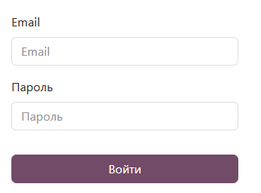

Шаг 1: Открытие веб-браузера и ввод URL-адреса сервера Fincomtech
- Запустите предпочитаемый веб-браузер (например, Google Chrome, Mozilla Firefox, Safari).​
- В адресной строке введите URL-адрес сервера Fincomtech. Обычно он имеет формат http://<IP-адрес>:8069 или http://<доменное-имя>:8069. Например:​
  - http://192.168.1.100:8069​
  - http://mycompany.com:8069​

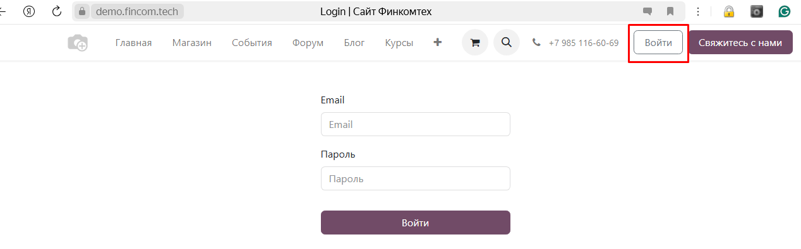

Шаг 2: Ввод логина и пароля администратора
- После перехода по указанному URL-адресу откроется страница авторизации Fincomtech.​
- В поле «Email» введите адрес электронной почты администратора, указанный при установке.​
- В поле «Пароль» введите соответствующий пароль.​

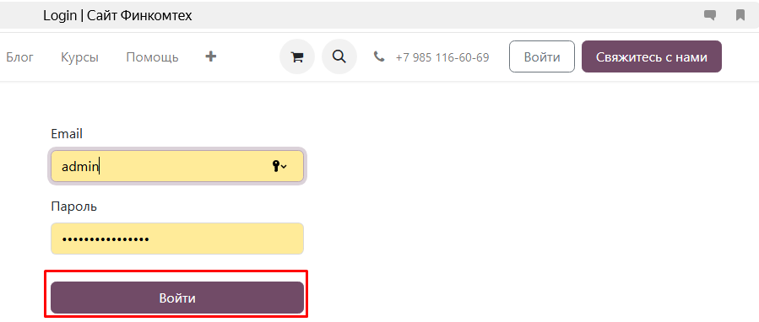

Или используйте детали входа для пользователя системы так:

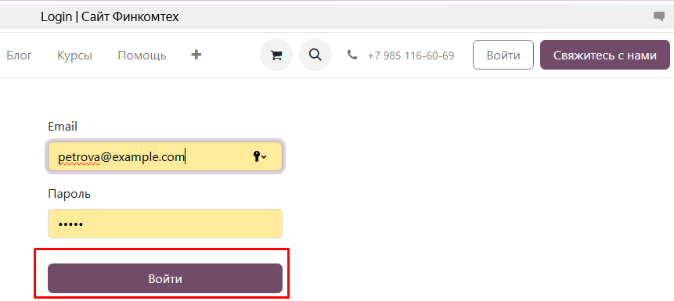

Шаг 3: Нажатие кнопки «Войти»
- После ввода учетных данных нажмите кнопку «Войти».​
- При успешной авторизации вы попадете на главный рабочий стол или панель Fincomtech, где будут отображаться доступные приложения и модули.​

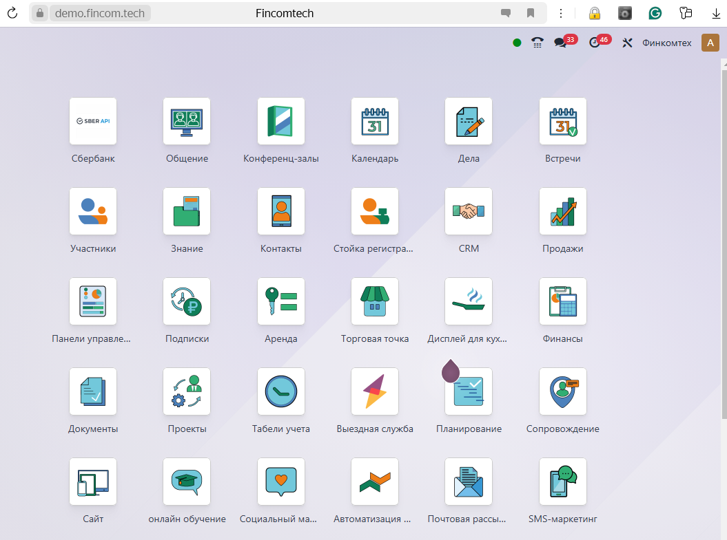

Или вот так будет выглядеть профиль пользователя системы:

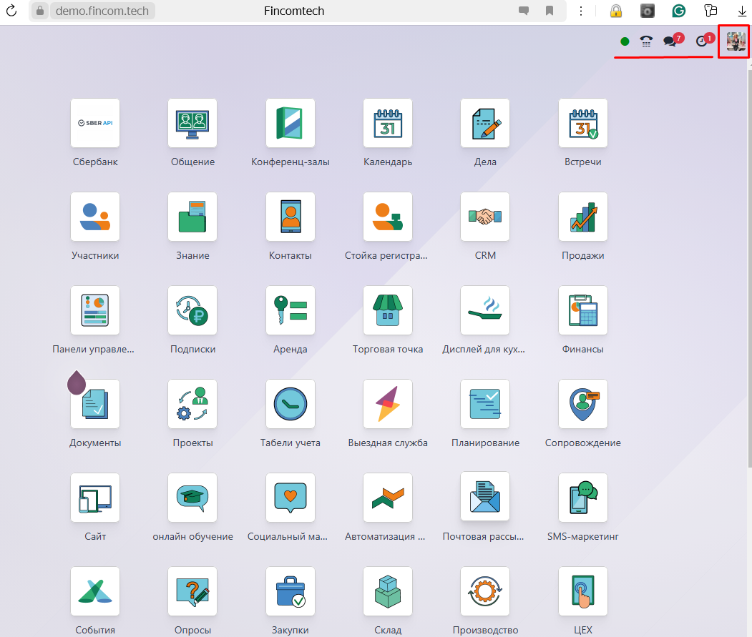

Примечание: если вы не можете войти в систему, убедитесь в правильности введенных учетных данных и доступности сервера. При необходимости обратитесь к системному администратору для проверки состояния сервера и ваших прав доступа.​

2.2 Основные настройки компании
После входа в систему рекомендуется настроить основные параметры компании для корректной работы Fincomtech.

Шаг 1: Переход в раздел «Настройки»
- На панели модулей нажмите на иконку «Настройки».
- Вы будете перенаправлены на страницу общих настроек системы.​

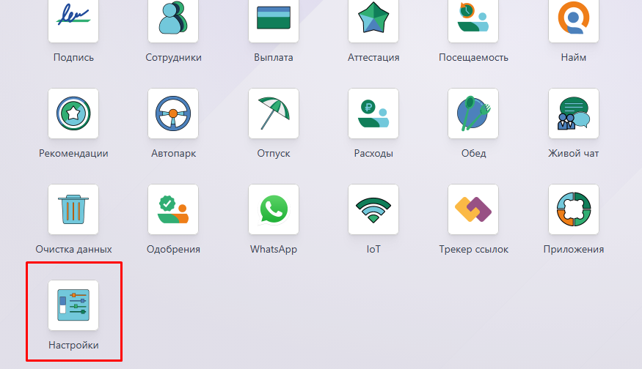
Шаг 2: Заполнение информации о компании
- В разделе «Компания» нажмите на кнопку «Редактировать» или «Изменить».​
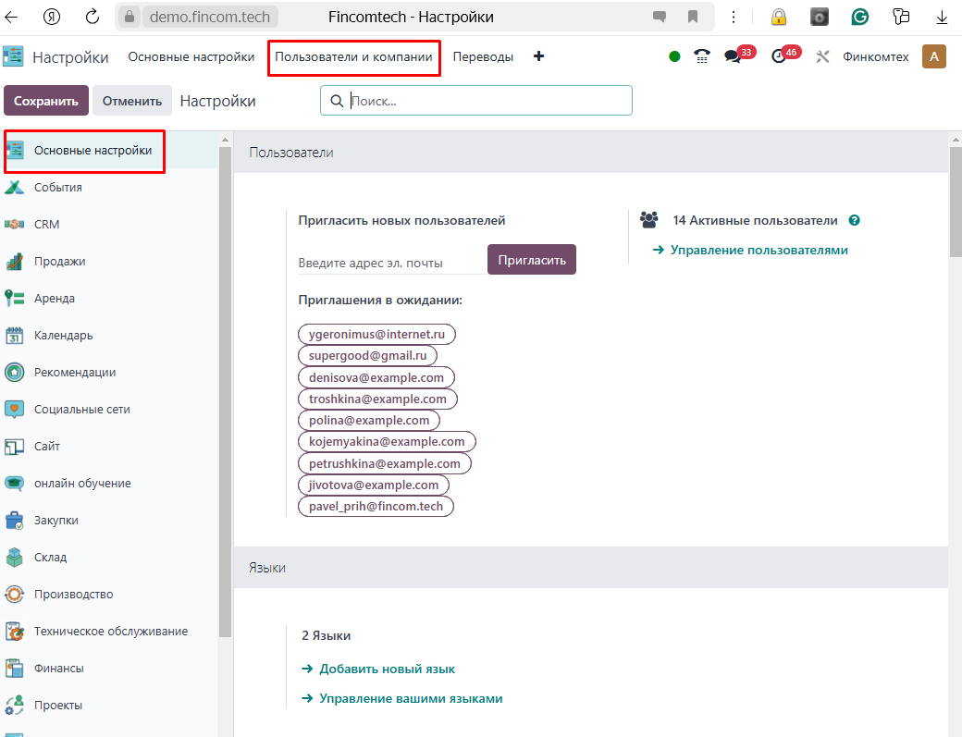

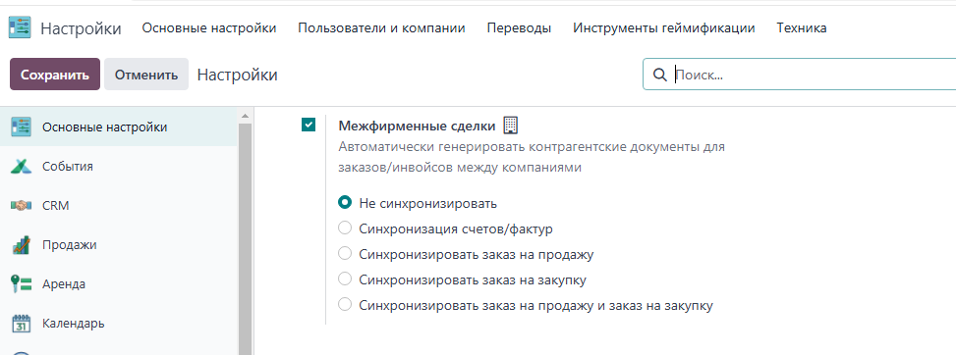
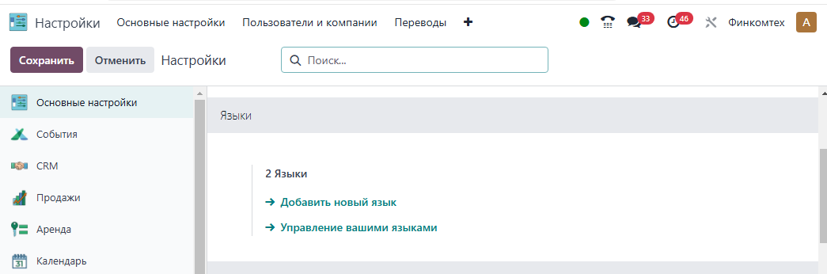
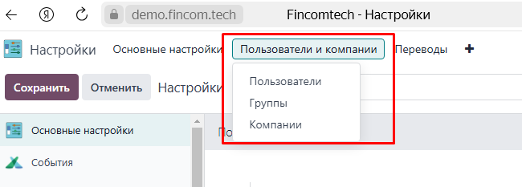
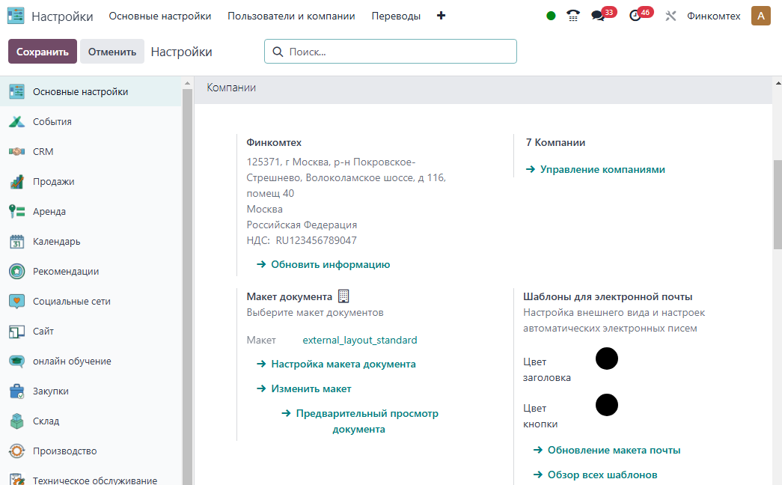

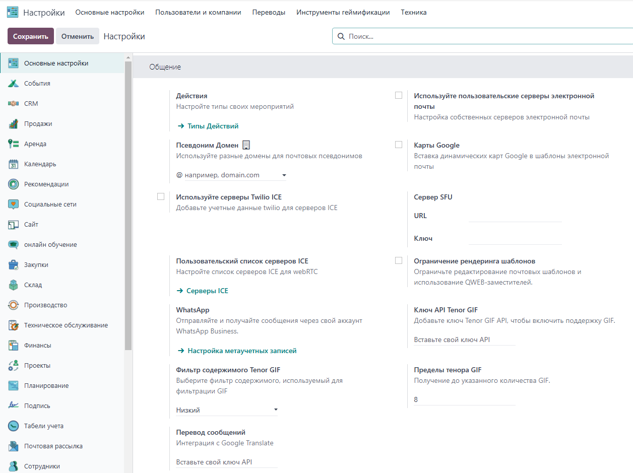
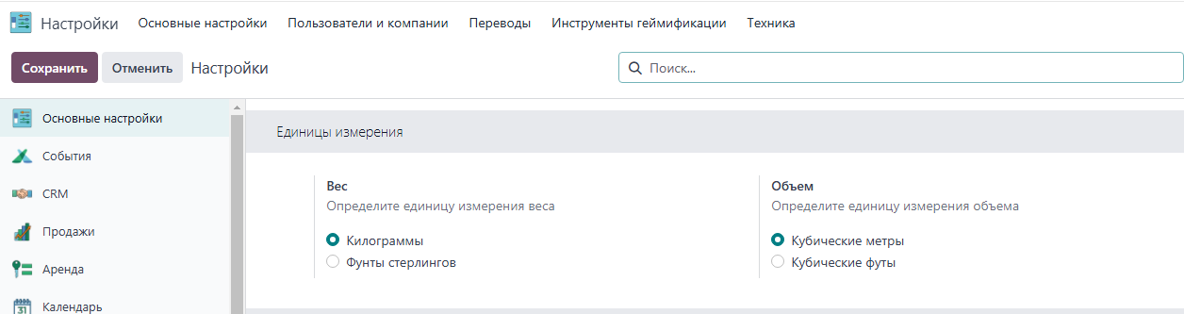

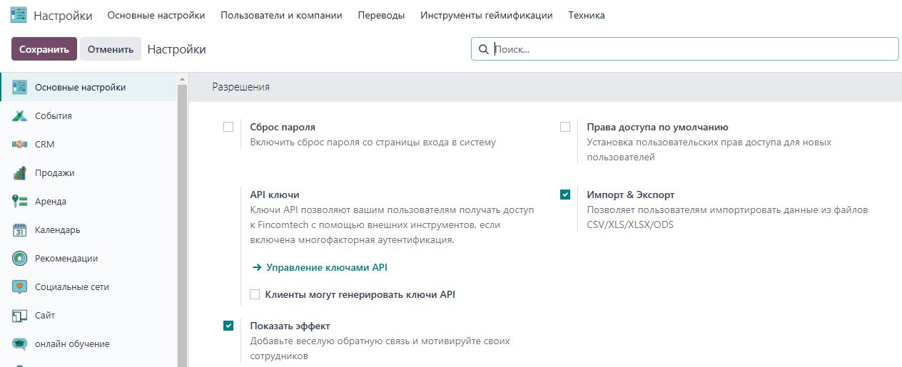
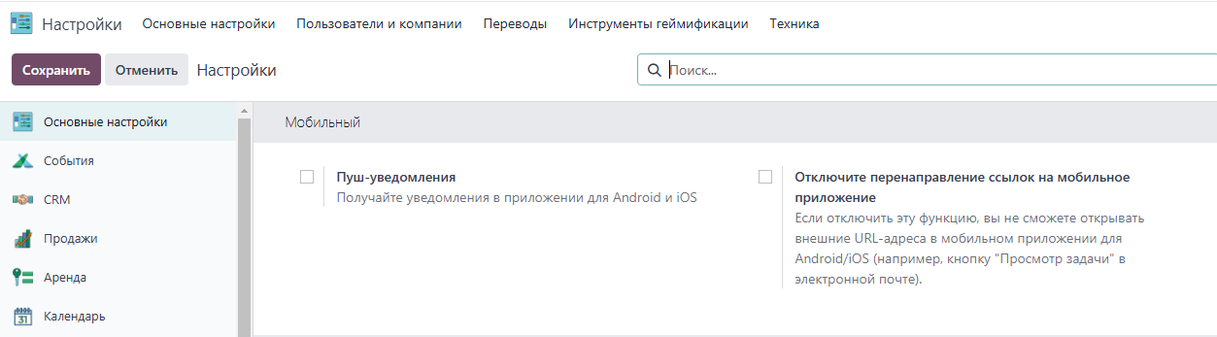

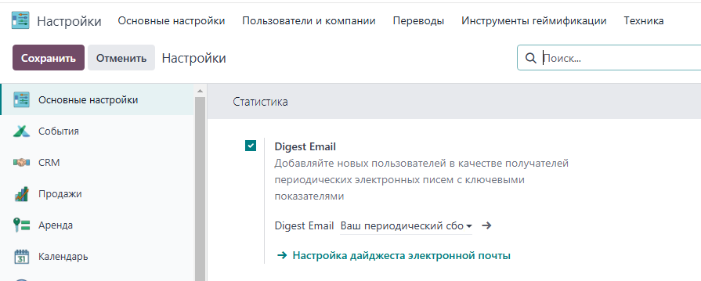
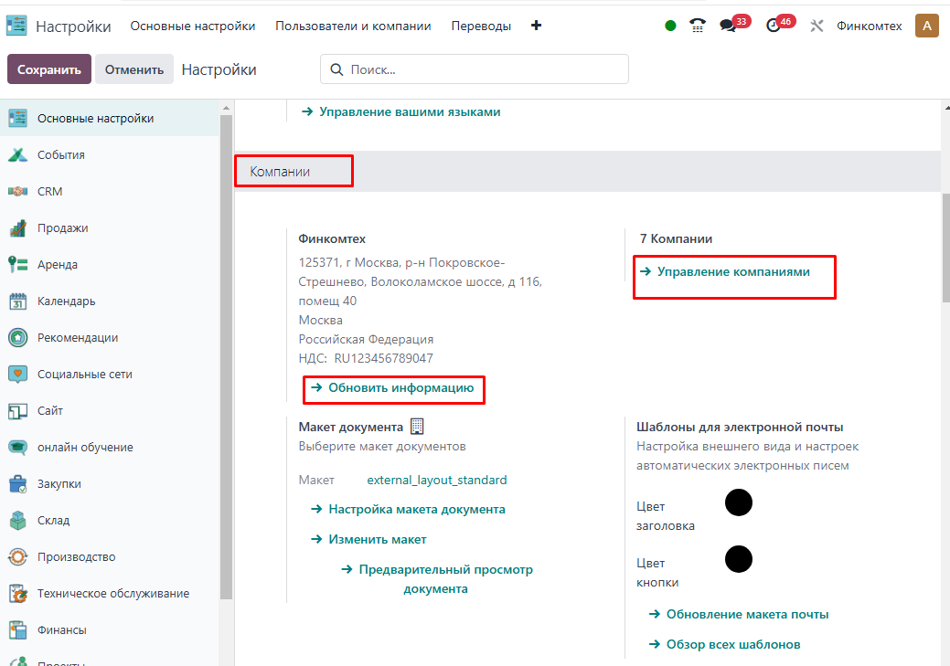
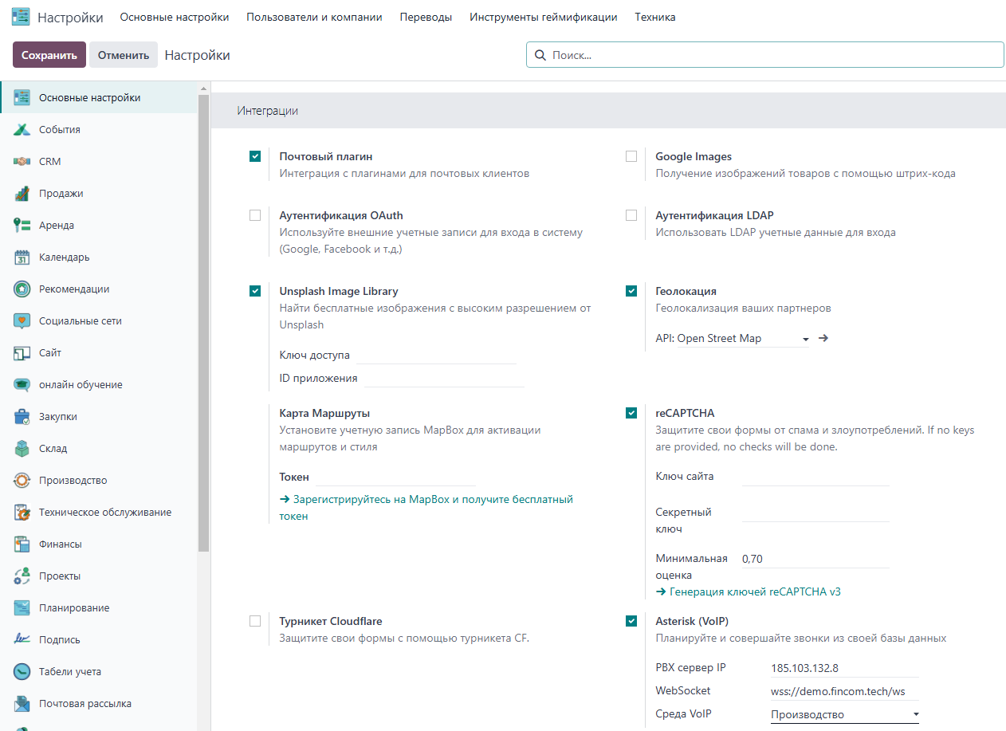

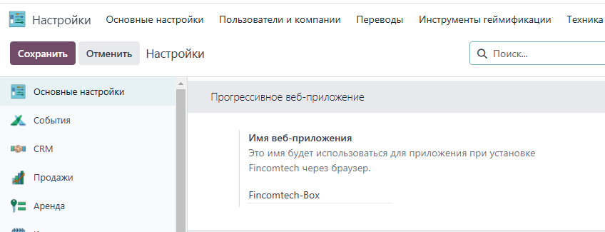
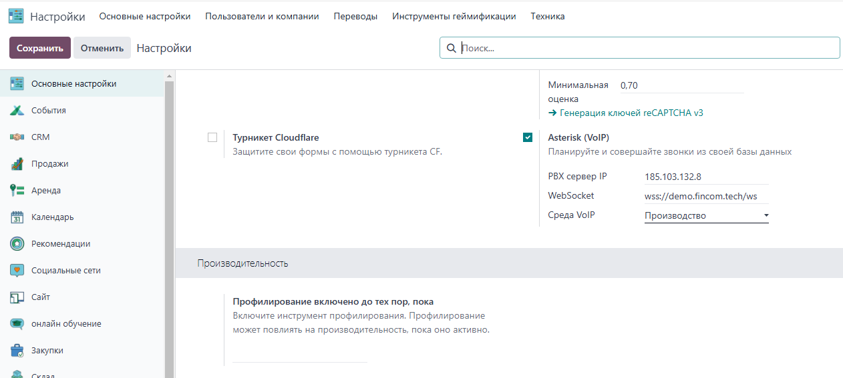

- Заполните следующие поля:​
  - Название компании: официальное наименование вашей организации.​
  - Адрес: юридический и/или фактический адрес компании.​
  - Телефон: контактный номер телефона.​
  - Электронная почта: общий email-адрес для связи
  - Веб-сайт: URL официального сайта компании (если имеется).​
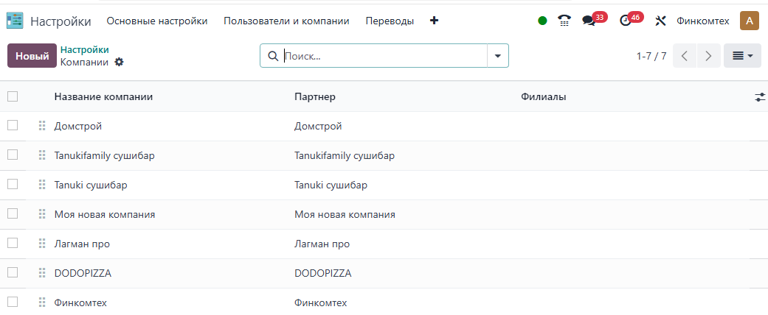

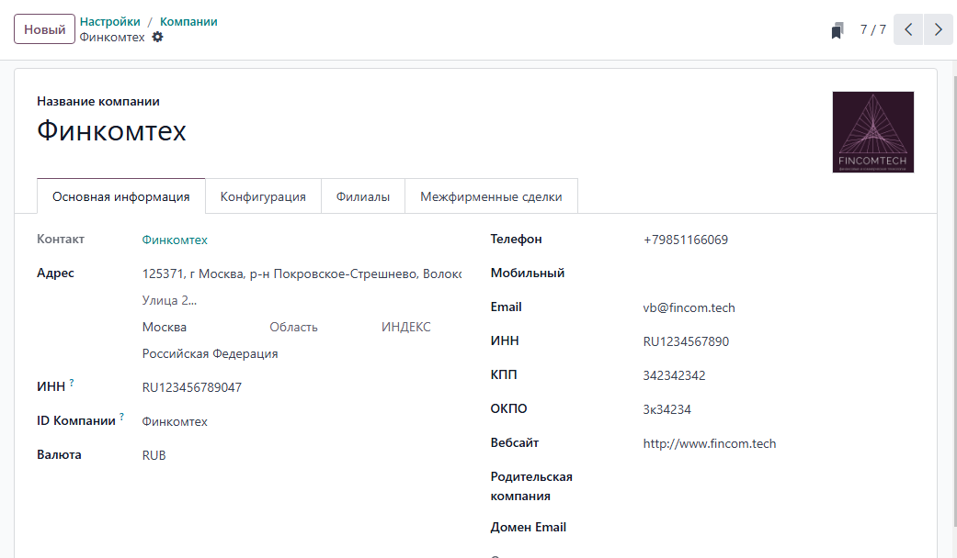

Шаг 3: Загрузка логотипа компании (по желанию)
- Для добавления логотипа нажмите на область загрузки изображения или кнопку «Загрузить».​
- Выберите файл с логотипом на вашем компьютере (рекомендуется использовать изображения в формате PNG или JPEG с прозрачным фоном).​
- После загрузки убедитесь, что логотип отображается корректно.​

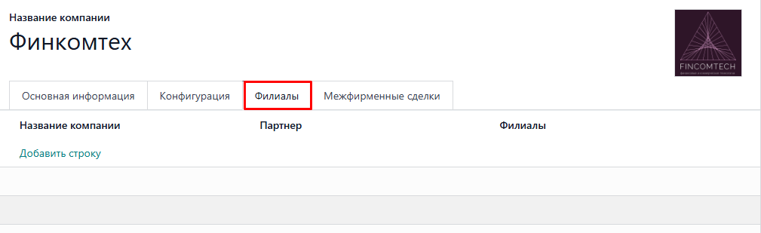
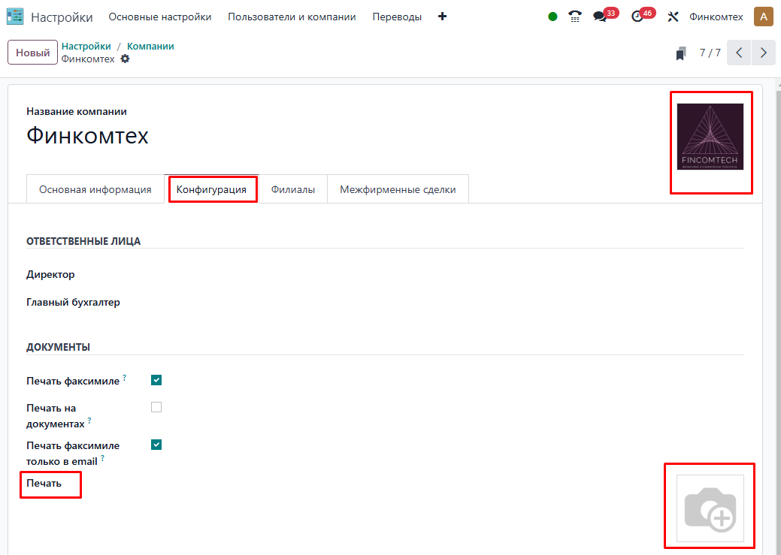

Шаг 4: Сохранение изменений
- После внесения всех необходимых данных нажмите кнопку «Сохранить» на странице.​
- Система применит изменения, и обновленная информация о компании будет использоваться в соответствующих модулях и документах.​

Примечание:если вы не можете найти нужный раздел, воспользуйтесь функцией поиска в верхней части страницы или обратитесь к документации Fincomtech.​

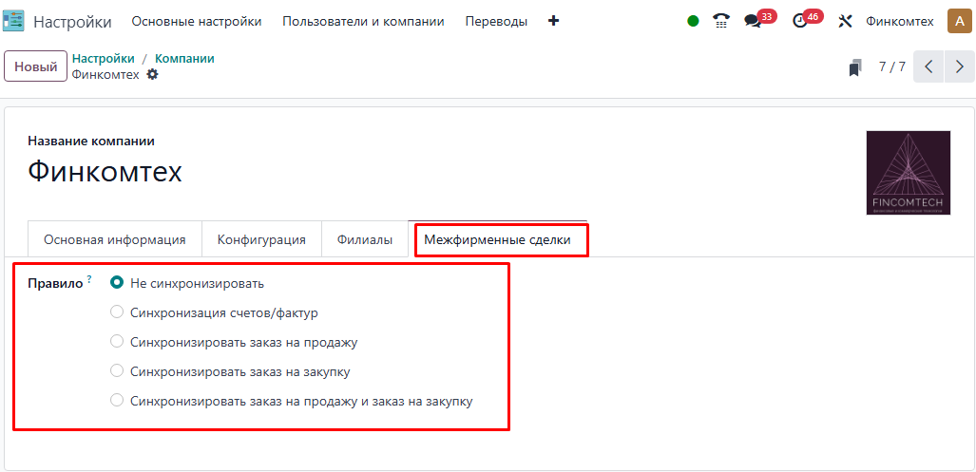

2.3 Добавление пользователей
Для эффективной работы в Fincomtech необходимо создать учетные записи для всех сотрудников, которые будут использовать систему.

Шаг 1: Переход в раздел «Пользователи и компании»
- В меню «Настройки» выберите пункт «Пользователи и компании».​
- Далее перейдите в подраздел «Пользователи».​
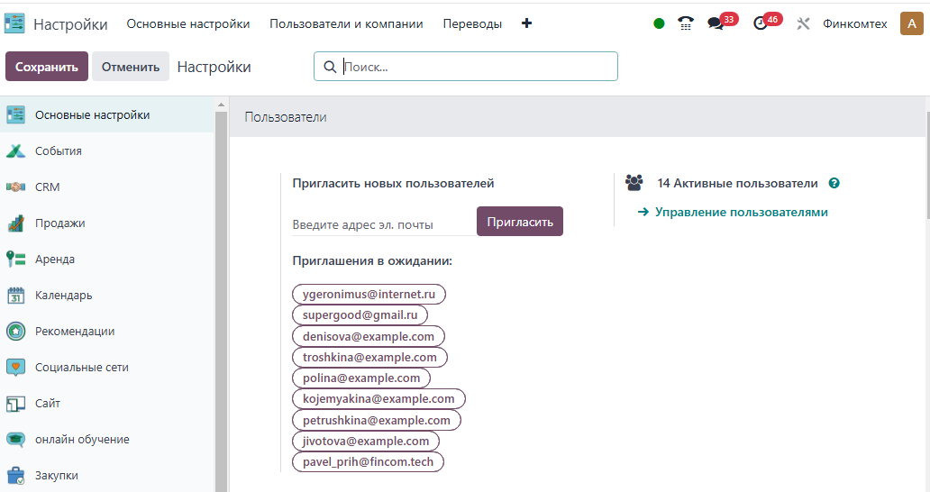

Шаг 2: Создание нового пользователя
- Нажмите кнопку «Создать» в верхней части страницы.​
- Откроется форма для ввода данных нового пользователя.​

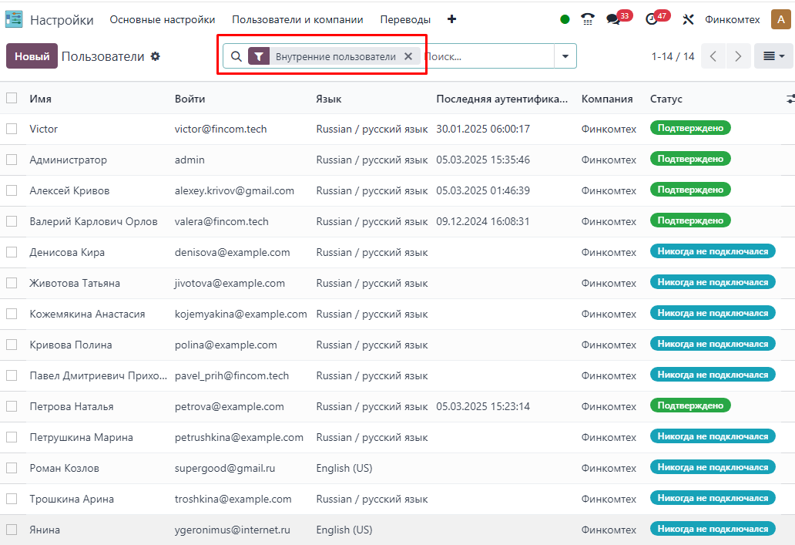

Шаг 3: Ввод информации о пользователе
- Заполните следующие поля:​
  - Имя: полное имя сотрудника.​
  - Email: рабочий адрес электронной почты.​
  - Язык: предпочитаемый язык интерфейса для данного пользователя.​
  - Подпись: должность или роль сотрудника в компании.​

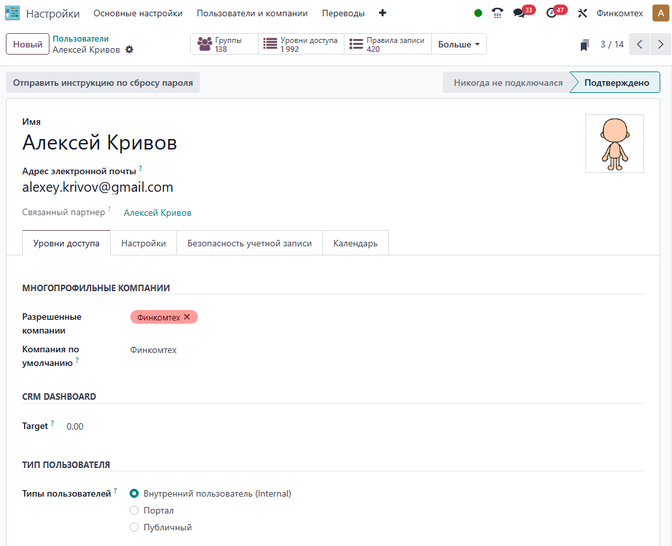

Шаг 4: Назначение прав доступа
- В разделе «Права доступа» установите соответствующие уровни доступа для пользователя в различных модулях. Например:​
  - Продажи: пользователь, менеджер или администратор.​
  - Финансы: просмотр, учет или управление.​
  - Склад: работник склада, менеджер склада и т.д.​

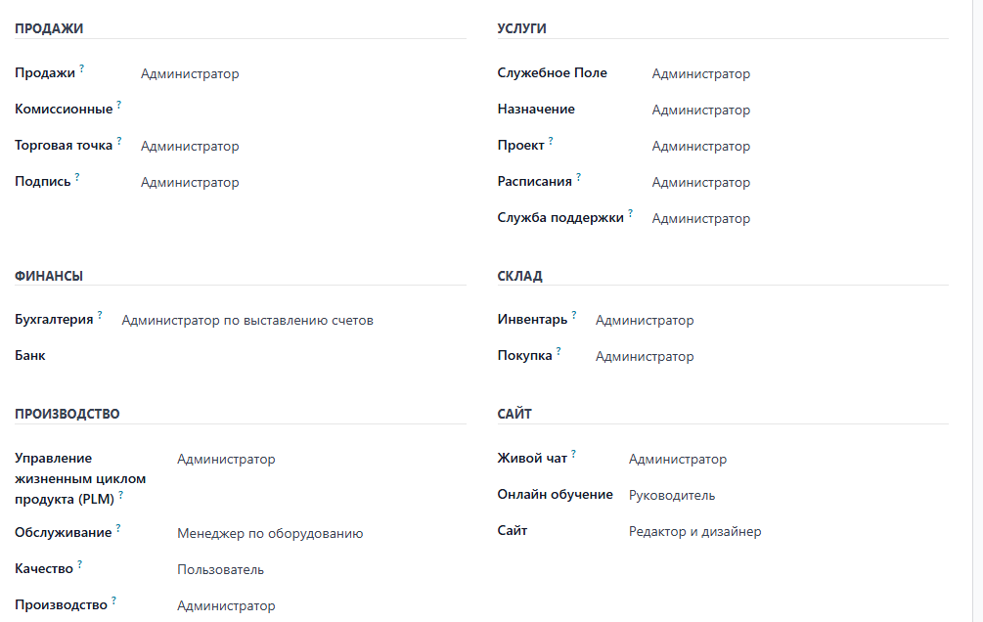

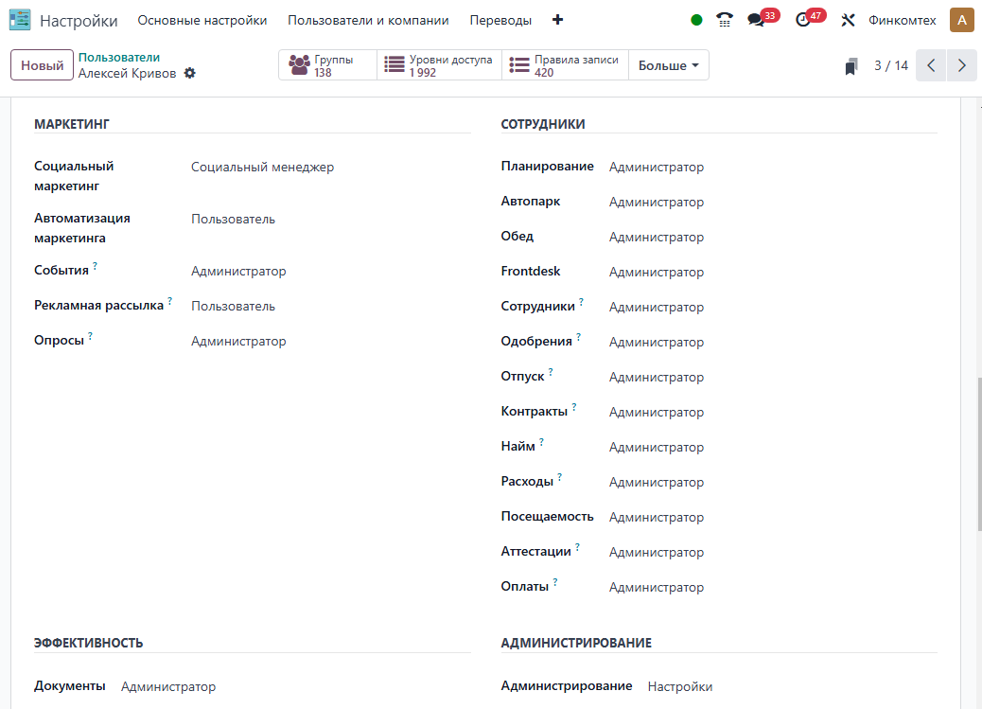
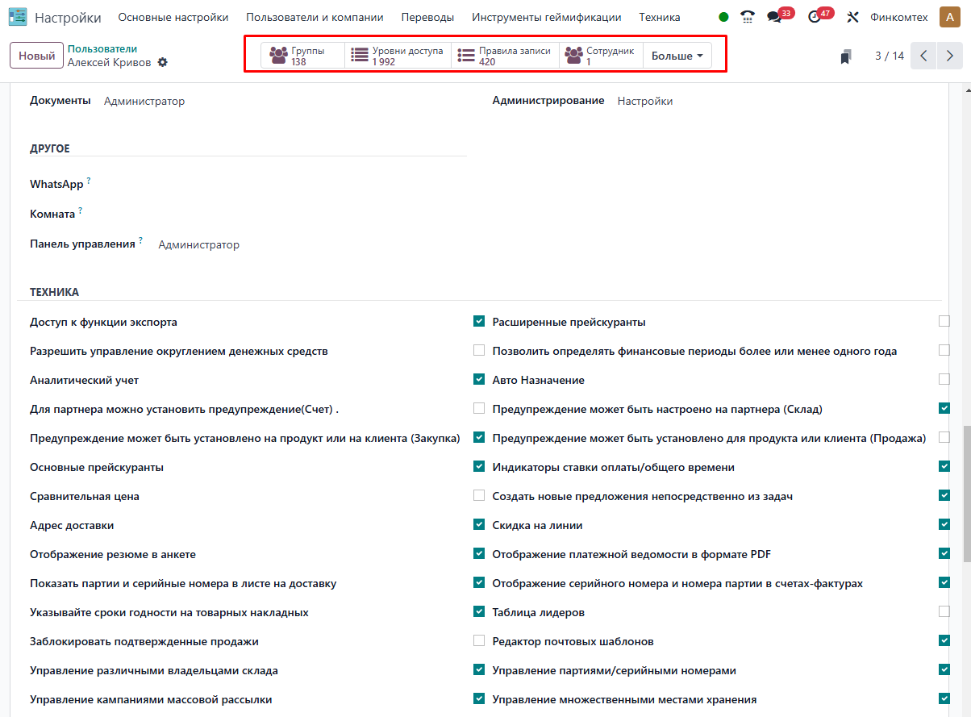

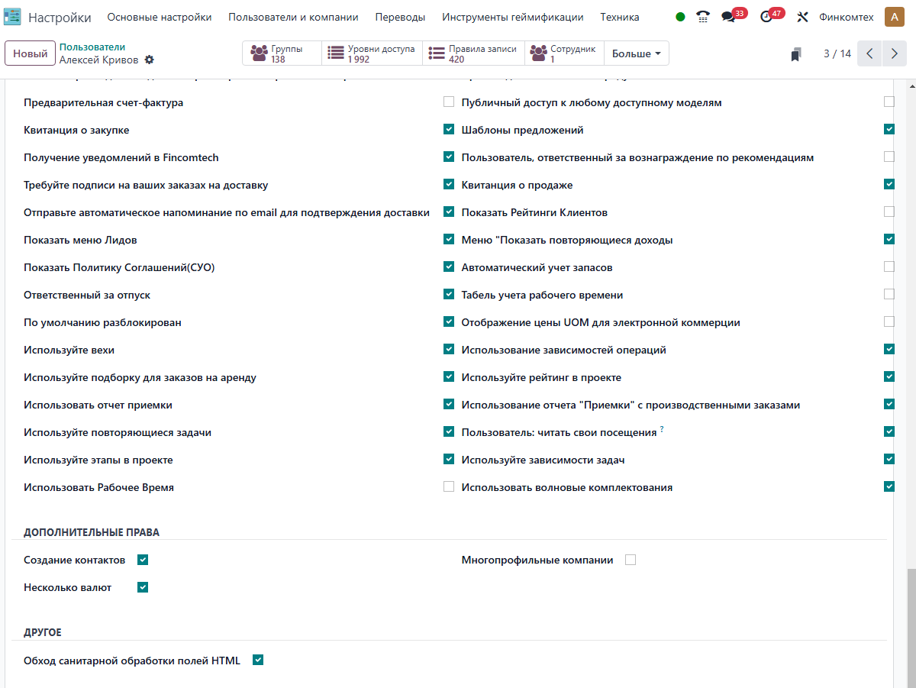
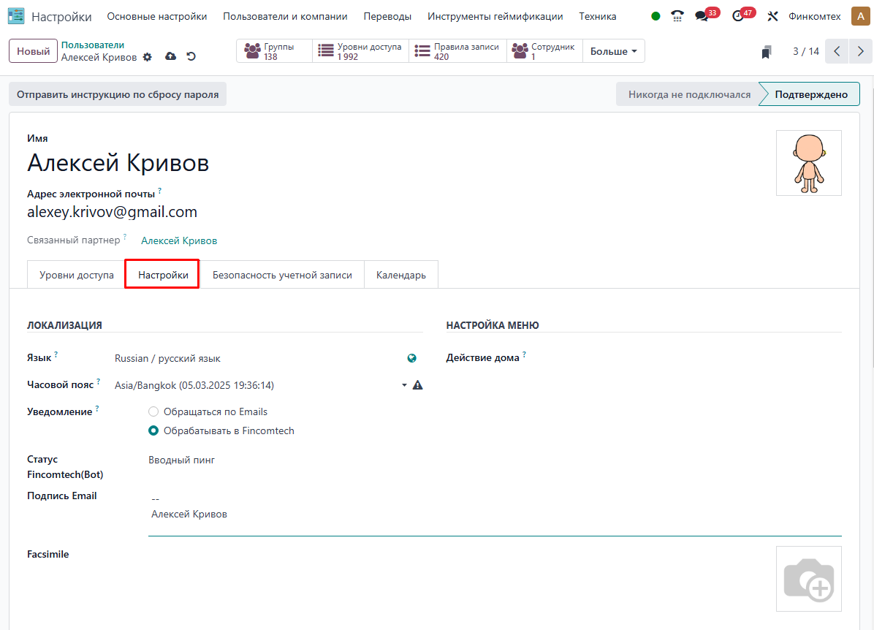
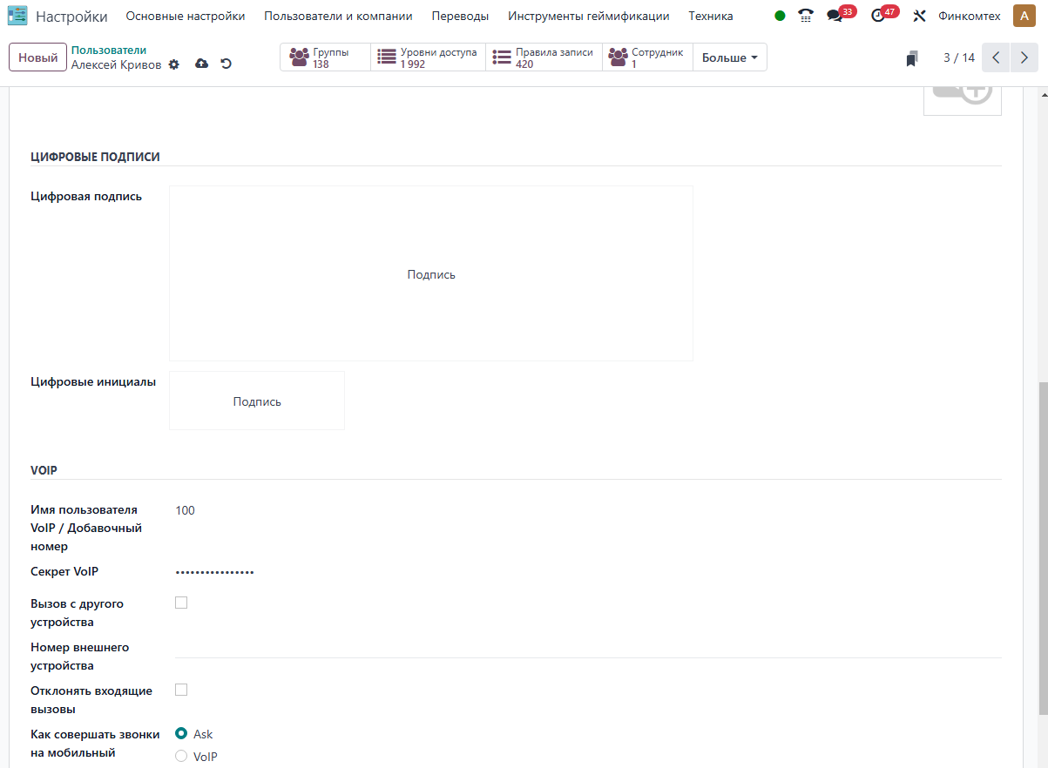
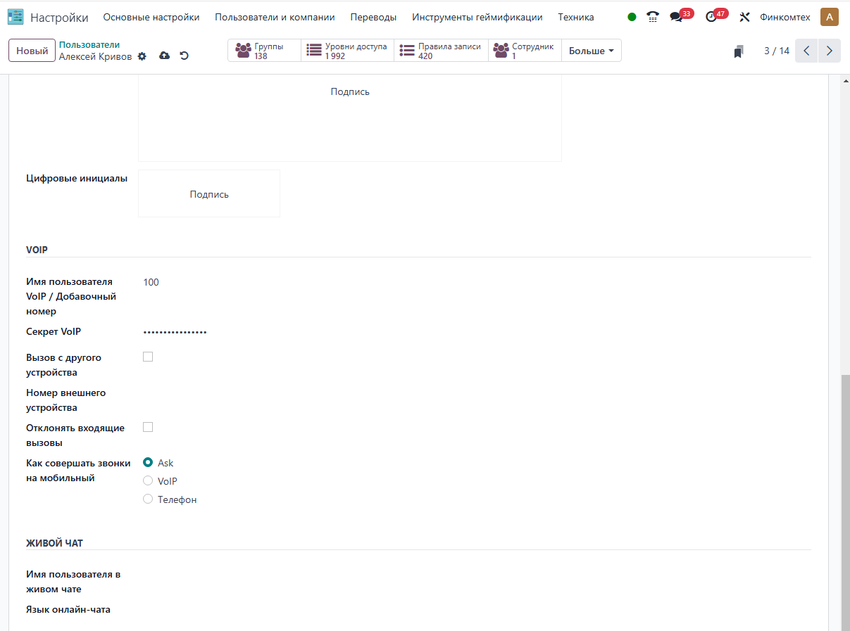

Примечание: тщательно назначайте права доступа, чтобы обеспечить безопасность данных и соответствие должностным обязанностям сотрудников.​

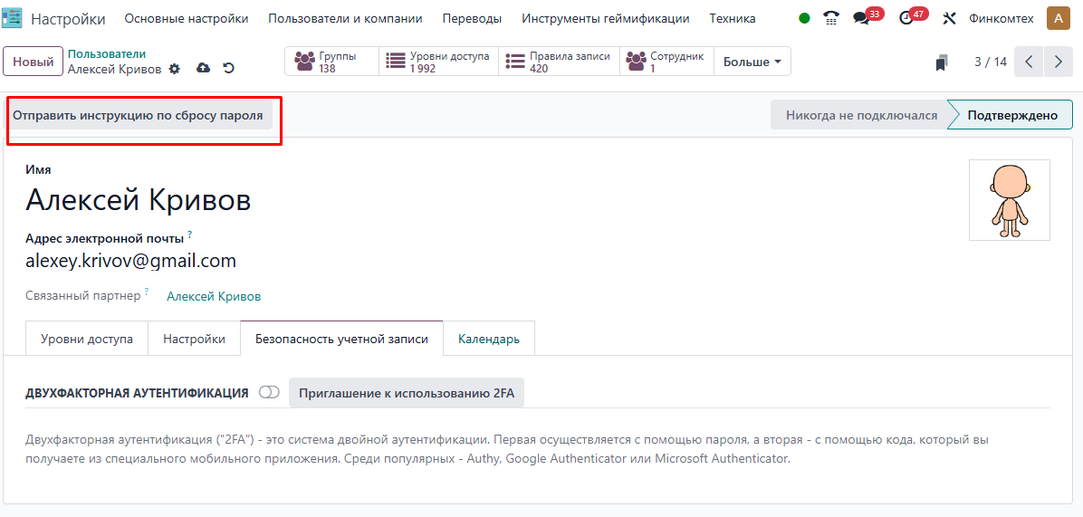
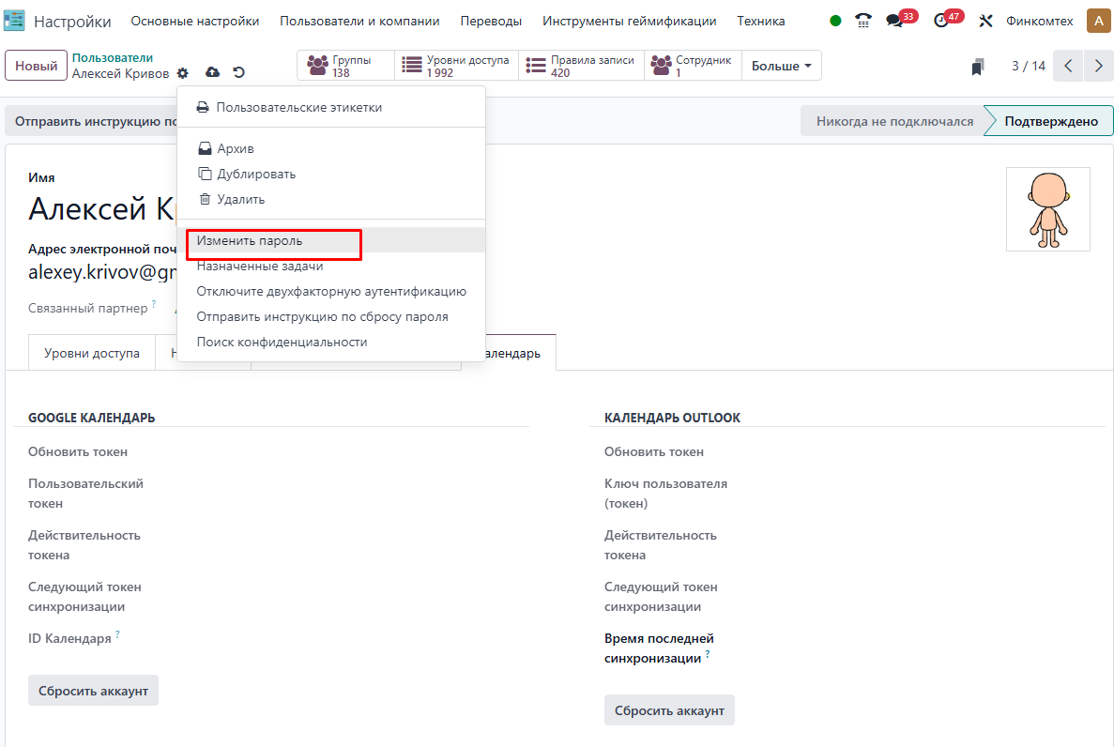

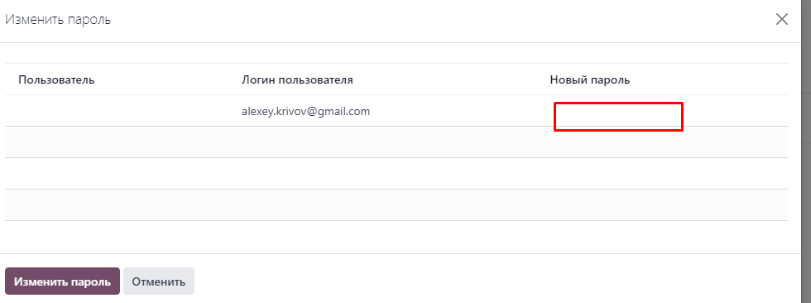

Шаг 5: Сохранение и отправка приглашения
- После ввода информации о пользователе и настройки прав доступа нажмите кнопку «Сохранить».​
- Чтобы отправить приглашение новому пользователю, нажмите кнопку «Пригласить» или «Отправить приглашение по электронной почте».​
- Пользователь получит электронное письмо со ссылкой для установки пароля и доступа к системе.

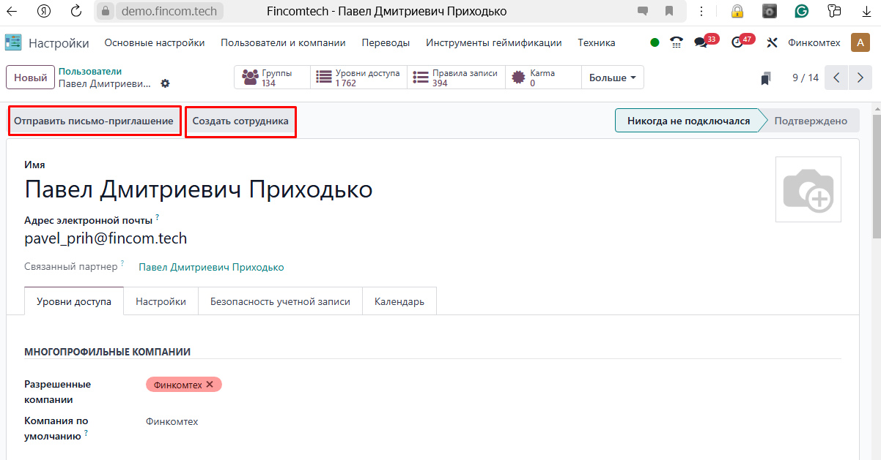
Примечание: если пользователь не получил письмо с приглашением, попросите его проверить папку «Спам» или «Нежелательная почта». При необходимости повторите отправку приглашения.​

Шаг 6: Управление существующими пользователями
В случае увольнения сотрудника из организации рекомендуется деактивировать его учетную запись в системе, чтобы предотвратить несанкционированный доступ и сохранить целостность данных. Это достигается путем архивирования учетной записи пользователя.​
Пошаговая инструкция по деактивации (архивированию) пользователя:
- Доступ к списку пользователей:
  - Перейдите в меню Настройки.​
  - Выберите раздел Пользователи и компании.​
  - Нажмите на пункт Пользователи.​
- Выбор пользователя для деактивации:
  - В списке пользователей найдите учетную запись сотрудника, которого необходимо деактивировать.​
  - Кликните на его имя, чтобы открыть профиль.​
- Архивирование учетной записи:
  - В открывшемся профиле пользователя нажмите на кнопку «Действия».​
  - Выберите опцию «Архив».​
После выполнения этих действий учетная запись пользователя будет архивирована, что означает ее деактивацию. Архивированные пользователи не смогут входить в систему и выполнять какие-либо действия. При этом их данные сохраняются в системе, что позволяет сохранять историю операций и связанные записи.​
Важно: Удаление учетной записи пользователя не рекомендуется, так как это может привести к потере связанных данных и нарушению целостности системы. Архивирование обеспечивает сохранность всей информации и предотвращает доступ уволенного сотрудника.

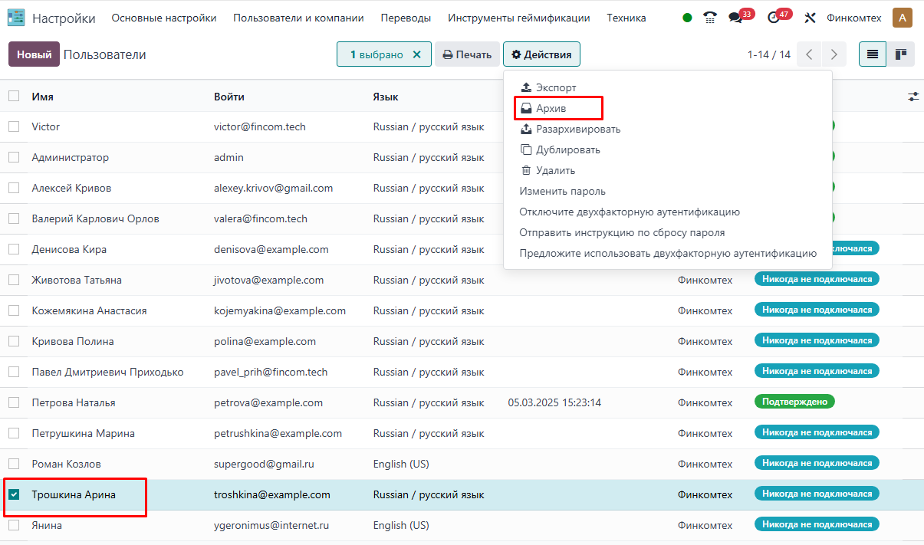

Шаг 7: Настройка портальных и публичных пользователей
Fincomtech позволяет создавать пользователей с ограниченным доступом, таких как портальные и публичные пользователи.
Предусмотрены три основных типа пользователей, каждый из которых обладает определёнными правами доступа и предназначен для выполнения специфических задач:​
- Внутренний пользователь
- Пользователь портала
- Публичный пользователь

Рассмотрим подробнее каждый из этих типов.

1. Внутренний пользователь

Внутренние пользователи — это сотрудники вашей организации, которые работают с системой на постоянной основе. Они имеют доступ к бэкэнду системы и могут выполнять широкий спектр операций в зависимости от назначенных им прав доступа.
Основные характеристики:​
- Доступ к модулям: внутренние пользователи могут иметь доступ к различным модулям, таким как продажи, закупки, склад, финансы и другие.​
- Настройка прав доступа: администратор системы может индивидуально настраивать права доступа для каждого внутреннего пользователя, определяя, какие действия они могут выполнять в каждом модуле.​
- Участие в бизнес-процессах: эти пользователи активно участвуют во внутренних бизнес-процессах компании, включая управление проектами, обработку заказов и ведение финансового учёта.​
Пример:​
Менеджер по продажам имеет доступ к модулю «Продажи», где он может создавать и управлять заказами клиентов, а также просматривать отчёты о продажах.​

2. Пользователь портала
Описание:​
Пользователи портала — это внешние пользователи, такие как клиенты или поставщики, которым предоставлен ограниченный доступ к определённым данным и функциям системы через портал. Они могут взаимодействовать с вашей компанией, просматривая и управляя своими данными.​
Основные характеристики:
- Ограниченный доступ: пользователи портала имеют доступ только к определённой информации, связанной с ними, такой как их заказы, счета, проекты или заявки на поддержку.​
- Взаимодействие через портал: они могут использовать веб-портал для взаимодействия с вашей компанией, что обеспечивает прозрачность и удобство в сотрудничестве.​
- Без доступа к бэкэнду: пользователи портала не имеют доступа к внутренним модулям и настройкам системы, что обеспечивает безопасность внутренних данных.​
Пример:​
Клиент может войти в портал, чтобы просмотреть статус своих заказов, загрузить счета и оставить отзывы или запросы на поддержку.​

3. Публичный пользователь
Описание:​
Публичные пользователи — это анонимные посетители вашего веб-сайта или приложения, которые не авторизованы в системе. Они имеют доступ только к общедоступной информации и функциям.​
Основные характеристики:​
- Доступ к общедоступному контенту: публичные пользователи могут просматривать страницы вашего сайта, читать статьи, просматривать продукты или услуги, доступные для общего обозрения.​
- Отсутствие персонализированного доступа: поскольку они не авторизованы, их действия ограничены просмотром и взаимодействием с общедоступными элементами сайта.​
- Возможность регистрации: при необходимости публичные пользователи могут зарегистрироваться или войти в систему, чтобы получить дополнительные права доступа, став, например, пользователями портала.​
Пример:​
Посетитель вашего интернет-магазина может просматривать каталог товаров и читать описания, но для оформления заказа ему потребуется зарегистрироваться или войти в систему.​
​
Понимание различных типов пользователей и правильная настройка их прав доступа являются ключевыми для обеспечения безопасности системы и эффективного управления бизнес-процессами. Это позволяет предоставить каждому пользователю доступ только к той информации и функциям, которые необходимы для выполнения их задач.
​
- Портальные пользователи: предназначены для клиентов или партнеров, которым требуется доступ к определенной информации (например, статус заказов, счета).​
  - При создании пользователя выберите тип «Портальный».​
  - Отправьте приглашение, чтобы пользователь мог установить пароль и получить доступ к порталу
- Публичные пользователи: используются для предоставления ограниченного доступа к общедоступной информации на вашем сайте.​
  - Создайте нового пользователя и выберите тип «Публичный».​
  - Настройте права доступа в соответствии с потребностями.​

Примечание: правильная настройка типов пользователей обеспечивает безопасность системы и предотвращает несанкционированный доступ к конфиденциальной информации.​

Добавление и управление пользователями в Fincomtech — ключевой аспект настройки системы, обеспечивающий эффективное распределение задач и безопасность данных. Следуя вышеописанным шагам, вы сможете настроить учетные записи сотрудников, клиентов и партнеров в соответствии с потребностями вашей организации.​

3. Работа с интерфейсом Fincomtech

3.1 Основные элементы интерфейса
Интерфейс Fincomtech интуитивно понятен и состоит из нескольких ключевых компонентов:​
- Верхняя панель: расположена в верхней части экрана и предоставляет доступ к следующим функциям:​
  - Строка поиска: позволяет быстро находить необходимые записи или информацию в системе.​
  - Меню «Избранное»: содержит сохраненные фильтры и часто используемые действия.​
  - Иконка пользователя: предоставляет доступ к профилю пользователя, настройкам и опции выхода из системы.​
- Левое меню: расположено слева и отображает список установленных приложений и модулей. Каждое приложение представляет собой отдельный модуль, такой как «Продажи», «Финансы», «Склад» и т.д. Нажатие на иконку приложения открывает соответствующий функционал.​
- Рабочая область: занимает центральную часть экрана и отображает данные и функциональные возможности выбранного модуля. Здесь пользователи могут просматривать списки записей, формы, календари и другие виды представлений данных.​
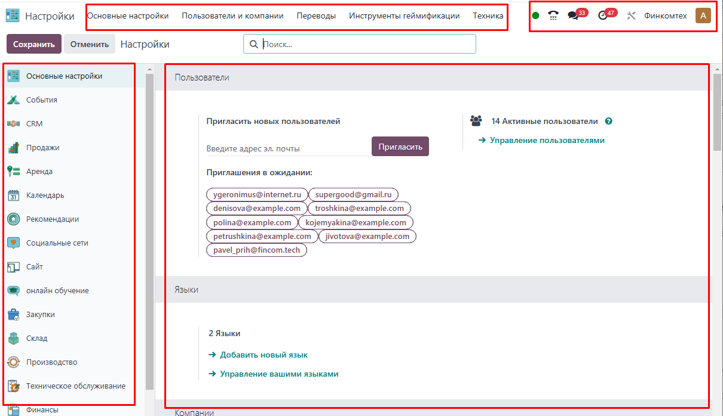

3.2 Поиск и фильтрация данных
Fincomtech предоставляет мощные инструменты для поиска, фильтрации и группировки данных, что позволяет пользователям эффективно работать с большими объемами информации.​
- Строка поиска: расположена в верхней части рабочей области и позволяет быстро находить записи по ключевым словам. Для использования:​
  - Введите ключевое слово или часть слова в строку поиска.​
  - Система автоматически отфильтрует и отобразит записи, соответствующие введенному запросу.​
- Фильтрация данных: позволяет сузить список отображаемых записей на основе определенных критериев. Для применения фильтров:​
  - Нажмите на кнопку «Фильтр» рядом со строкой поиска.​
  - Выберите предустановленный фильтр или создайте новый, указав необходимые условия (например, дата, статус, ответственный).​
  - Примените фильтр, и система отобразит только те записи, которые соответствуют заданным условиям.​
- Группировка данных: позволяет организовать записи по определенным категориям для удобства анализа. Чтобы сгруппировать данные:​
  - Нажмите на кнопку «Группировать по» рядом с кнопкой «Фильтр».​
  - Выберите поле, по которому хотите сгруппировать записи (например, по статусу, дате, ответственному).​
  - Система отобразит записи, сгруппированные по выбранному полю, что облегчит их анализ и обработку.​
Эти инструменты позволяют пользователям эффективно управлять данными в системе Fincomtech, обеспечивая быстрый доступ к необходимой информации и упрощая процессы анализа и принятия решений.

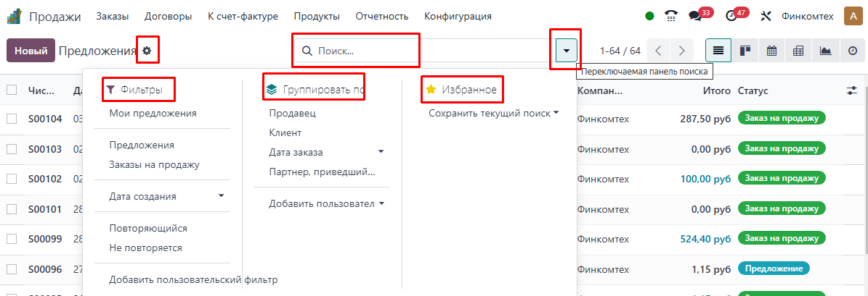

4. Настройка основных модулей

4.1. Модуль «Настройки»

Модуль «Настройки» представляет собой центральное место для конфигурации и управления параметрами системы. Он позволяет пользователю настраивать различные аспекты работы системы в зависимости от потребностей бизнеса. Этот модуль отвечает за глобальные и индивидуальные настройки, которые влияют на всю систему или отдельные модули. Через Настройки администраторы могут установить правила, параметры и предпочтения, что помогает обеспечить согласованность и функциональность системы на всех уровнях.

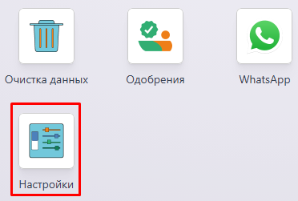

Основной функционал модуля Настройки

1. Глобальная настройка системы
- Конфигурация пользователей и прав доступа: возможность настройки ролей и прав доступа для различных пользователей и групп. Это позволяет ограничить доступ к определённым функциям или данным, обеспечивая безопасность.
- Основные параметры компании: настройка данных компании, таких как название, логотип, контактная информация и юридическая информация.
- Настройка времени и даты: определение формата даты, времени и часового пояса для корректной работы всей системы.
- Подключение к внешним сервисам: настройка интеграции с внешними системами и сервисами, такими как платёжные системы, электронная почта, облачные хранилища и другие.
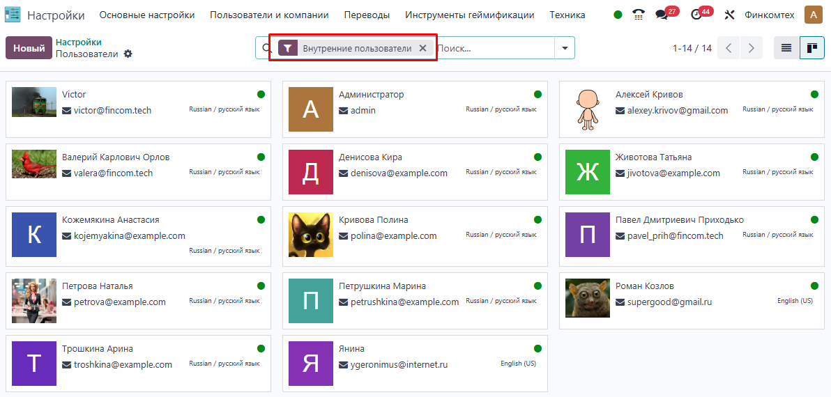

2. Конфигурация модуля
- Настройка модуля для специфических нужд: настройка функционала каждого модуля системы для удовлетворения требований бизнеса. Например, в модуле Продаж можно настроить типы цен, условия оплаты, налоговые ставки и способы доставки.
- Параметры документации и отчетности: возможность настройка шаблонов документов, таких как накладные, счет-фактуры и другие отчеты, для автоматического использования в процессе работы с клиентами и поставщиками.
- Интеграция с другими модулями: в модуле Настройки можно настроить взаимодействие различных модулей, таких как связи между модулями Продаж, Закупок, Производства и Складом.
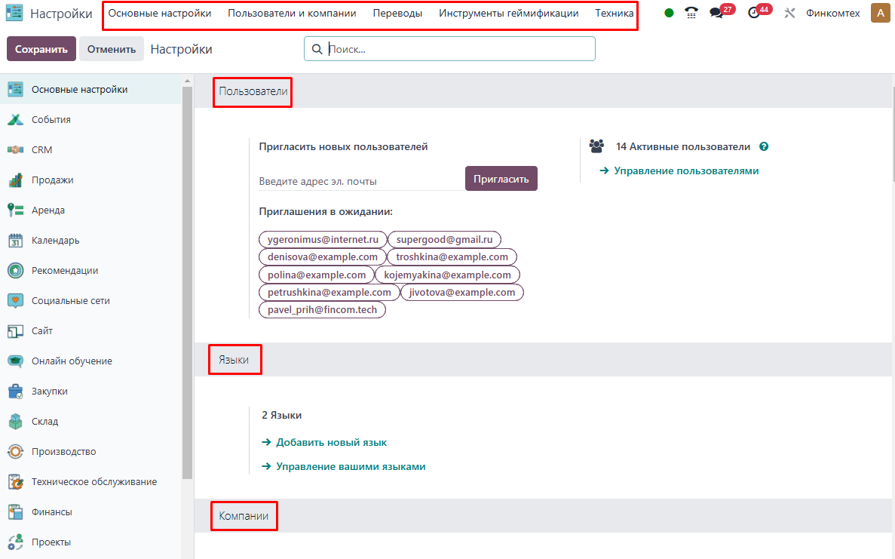

3. Автоматизация процессов
- Настройка автоматических действий: возможность создавать правила для автоматического выполнения действий, таких как создание задач, отправка уведомлений, создание счетов или отправка писем.
- Конфигурация рабочих процессов: настройка автоматических процессов и последовательности действий, которые происходят при определённых событиях. Например, автоматически создавать поставки при подтверждении заказа.

4. Настройка отчетности
- Настройка и создание отчетов: возможность создания и настройки отчетов по различным параметрам — финансовым, товарным, по продажам, закупкам и производственным процессам. Это позволяет адаптировать отчеты под нужды конкретной компании.
- Формирование отчетов по ключевым меткам: настройки для группировки и фильтрации данных, что упрощает анализ больших массивов информации.

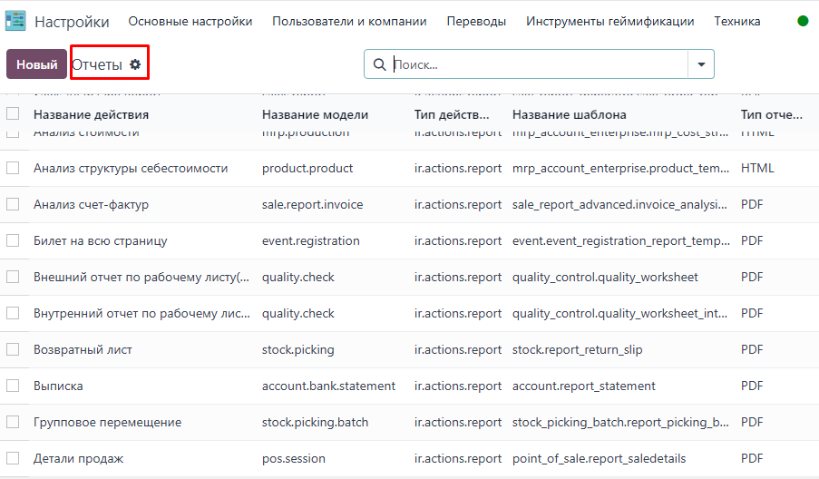

5. Управление валютами и языками
- Международные настройки: возможность настройки мультивалютной работы, определения валюты по умолчанию, установки корректных обменных курсов и поддержка различных языков для использования в разных странах.
- Мультиязычная поддержка: настройка системы для работы с несколькими языками, что позволяет пользователям настраивать интерфейс и документацию на нужном языке.

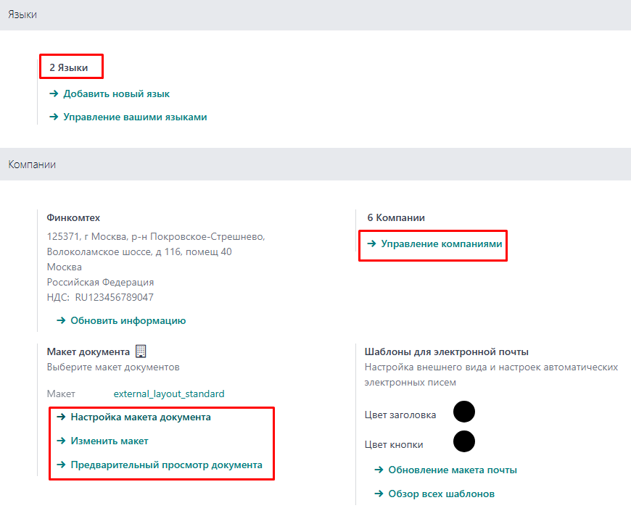
6. Конфигурация безопасности
- Настройки безопасности системы: настройка паролей, двухфакторной аутентификации и прав доступа для обеспечения безопасного взаимодействия с системой.
- Регистрация и аудиторские отчеты: возможность включения логирования и отслеживания изменений в системе для аудита и безопасности.
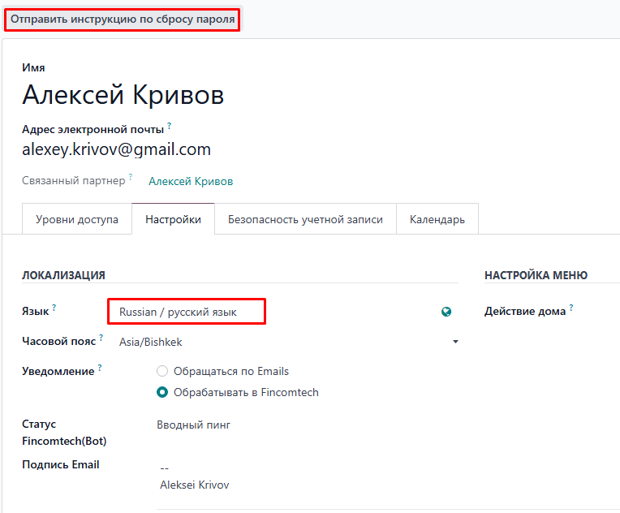

Преимущества модуля Настройки
- Гибкость и масштабируемость: благодаря широким возможностям настройки, модули могут быть адаптированы под нужды любой компании, вне зависимости от её размера или отрасли.
- Автоматизация процессов: настройка автоматических процессов помогает сэкономить время и повысить эффективность работы сотрудников.
- Управление доступом и безопасностью: гибкие настройки прав доступа позволяют точно контролировать, кто и какие функции системы может использовать, что снижает риски.
- Интернационализация: мультиязычность и поддержка нескольких валют делают систему удобным инструментом для компаний, работающих на международных рынках.

Пример использования
- Настройка прав доступа:
Администратор системы настраивает права для сотрудников, так чтобы только менеджеры могли создавать и подтверждать заказы, а операторы могли работать с клиентами, но не изменять финансовые данные.
- Автоматизация документооборота:
Для упрощения работы с клиентами, в модуле Настройки создается правило, которое автоматически генерирует счет-фактуру, когда заказ подтвержден.
- Международная настройка:
Компания, работающая в нескольких странах, настраивает различные валюты и языковые предпочтения для каждого региона, чтобы каждый пользователь системы видел интерфейс и отчеты на своём языке и в нужной валюте.

Интеграция с другими модулями
- Продажи и Закупки: настройки для автоматического создания заказов, управления ценами, налогами и скидками.
- Производство и Склад: возможность настройки взаимодействия между процессами производства, учёта запасов и отгрузок.
- Финансы: интеграция с финансовыми модулями для настройки и генерации отчетности по затратам, доходам и прибыли.
- CRM: настройка шаблонов коммуникаций с клиентами, а также автоматизация процессов взаимодействия и обработки заявок.

Модуль Настройки является основой конфигурации системы Fincomtech, давая возможность адаптировать её под конкретные потребности и особенности бизнеса. Правильная настройка системы обеспечит её бесперебойную работу и оптимизацию бизнес-процессов компании.

4.2. Модуль «Сайт»

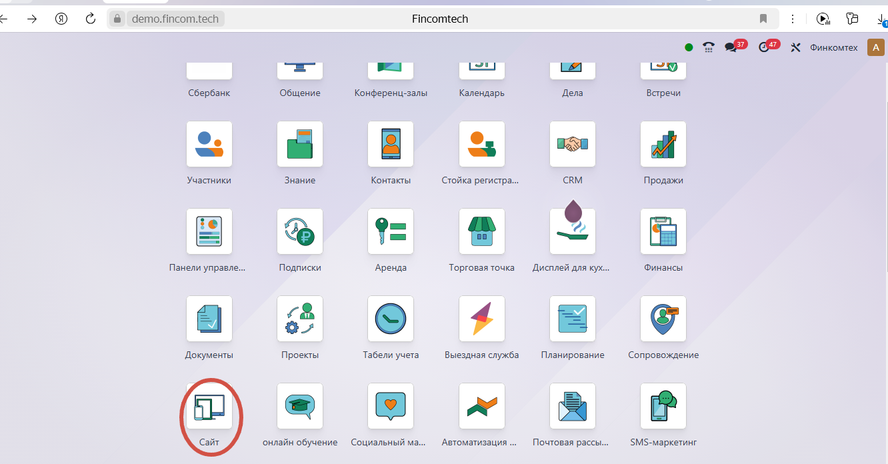Раздел "Настройки сайта" в системе "Финкомтех "позволяет управлять ключевыми параметрами, связанными с функционированием сайта и его интерфейсом. Он находится в модуле Сайт и включает в себя разнообразные настройки, которые помогают настраивать внешний вид и поведение сайта.

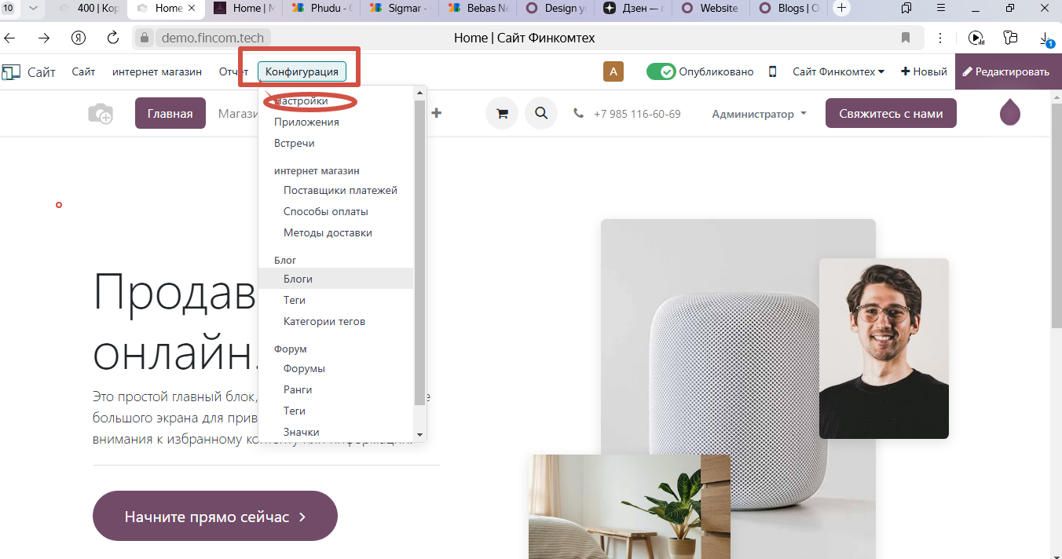
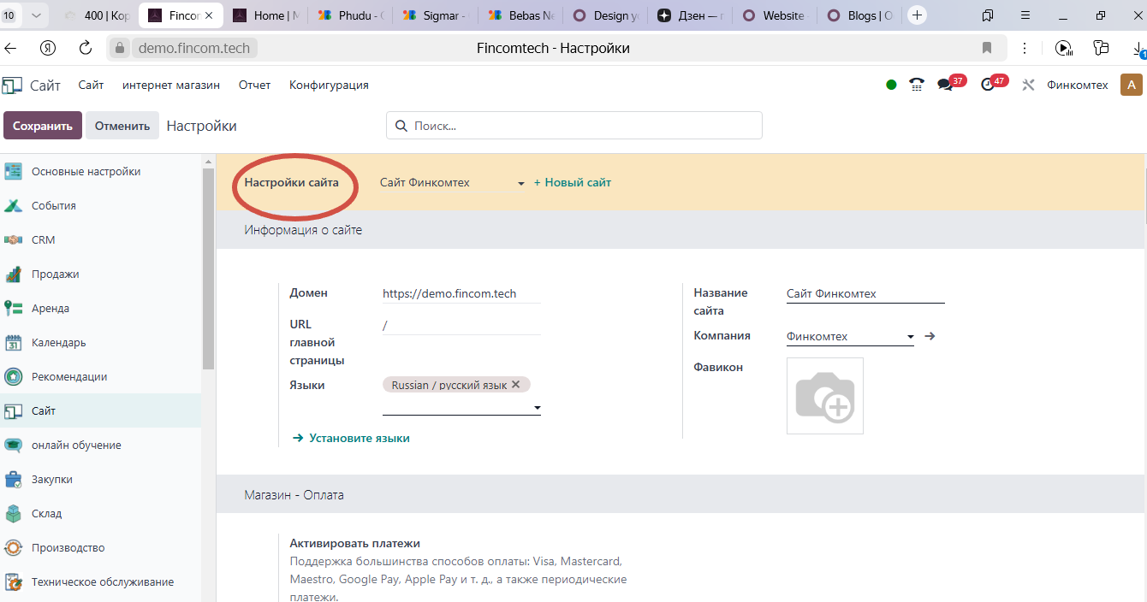
Основные настройки
Название сайта — Устанавливает название вашего сайта, которое будет отображаться в заголовке страницы и в других местах.
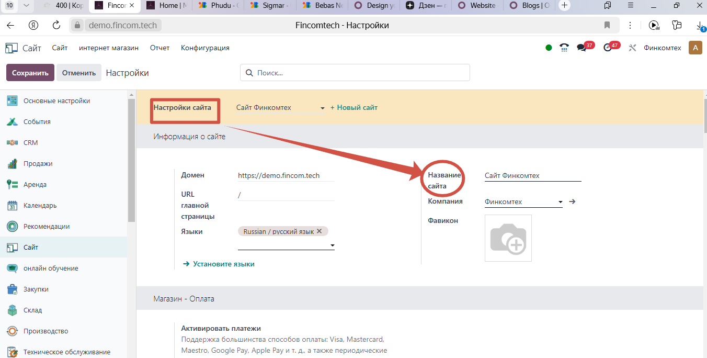
Логотип сайта — Загрузка и настройка логотипа, который будет отображаться на главной странице сайта.
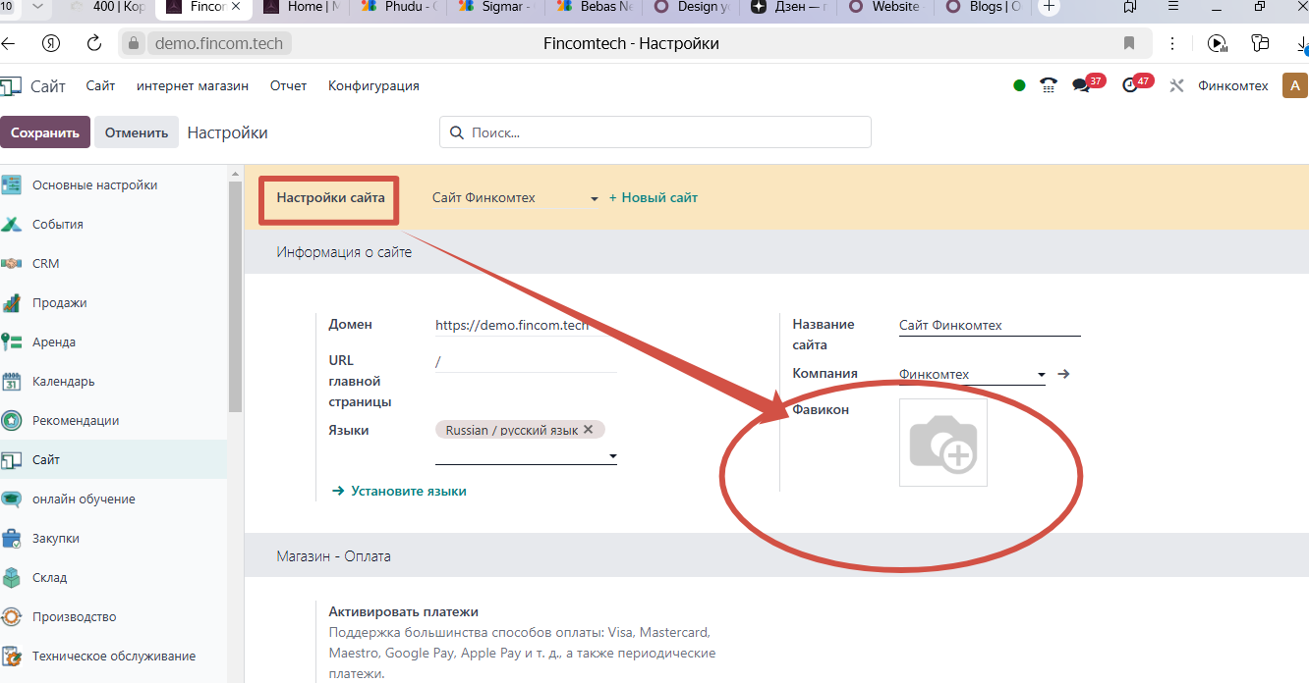
Язык сайта — Установление языка, на котором будет отображаться сайт, с возможностью добавления нескольких языков.
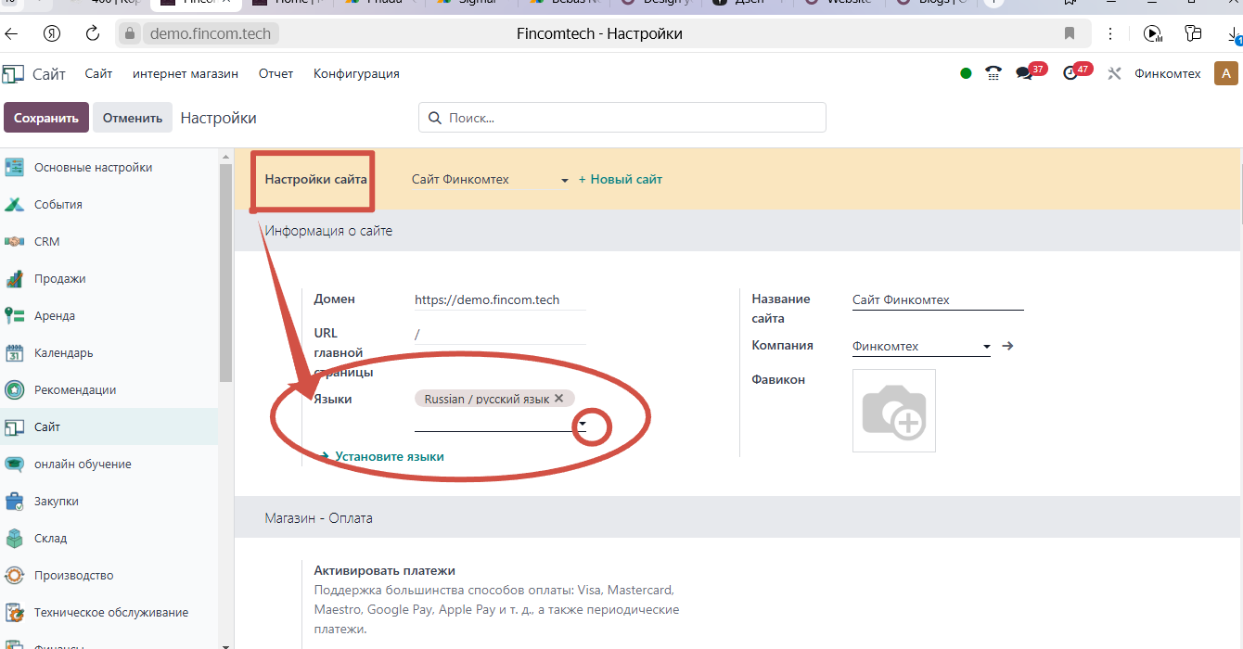
URL сайта: Установка URL для вашего сайта. В окне Финкомтех это обычно домен, который будет использоваться для публичного доступа.
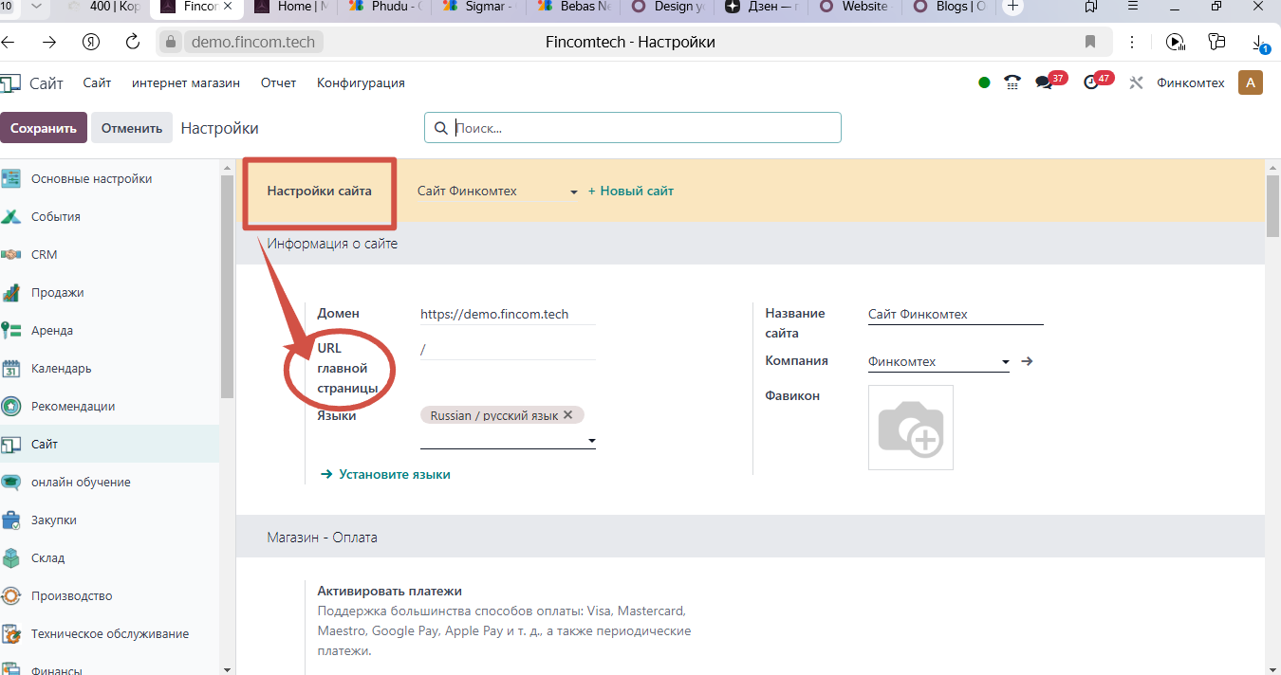
Указания основного домена сайта. Это позволяет связать вашу инсталляцию окна Финкомтех с конкретным адресом в интернете.
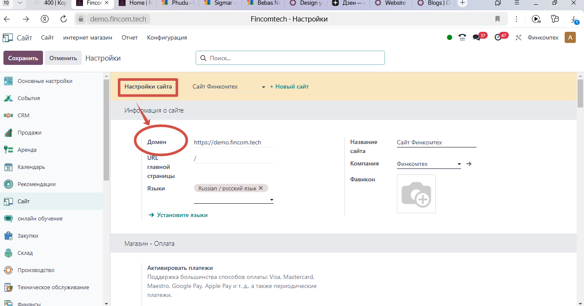

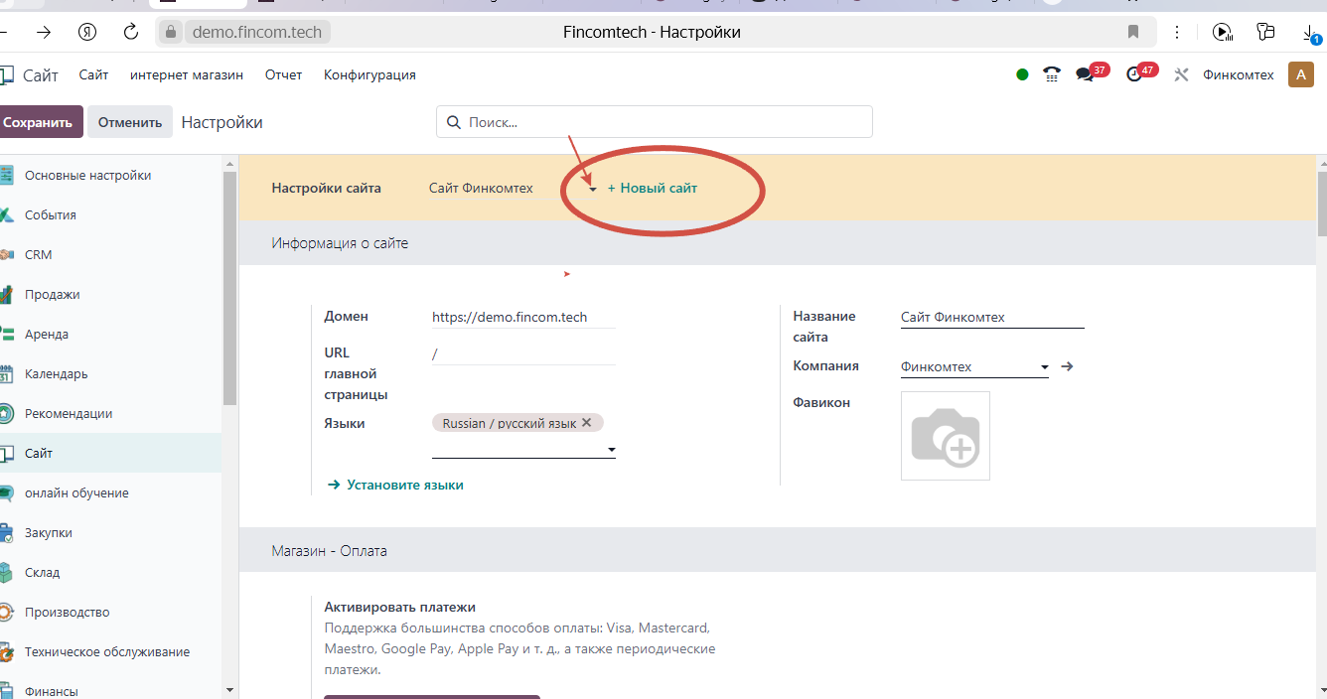

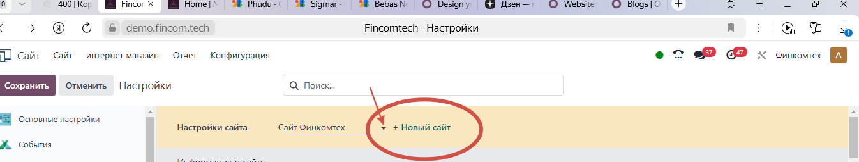
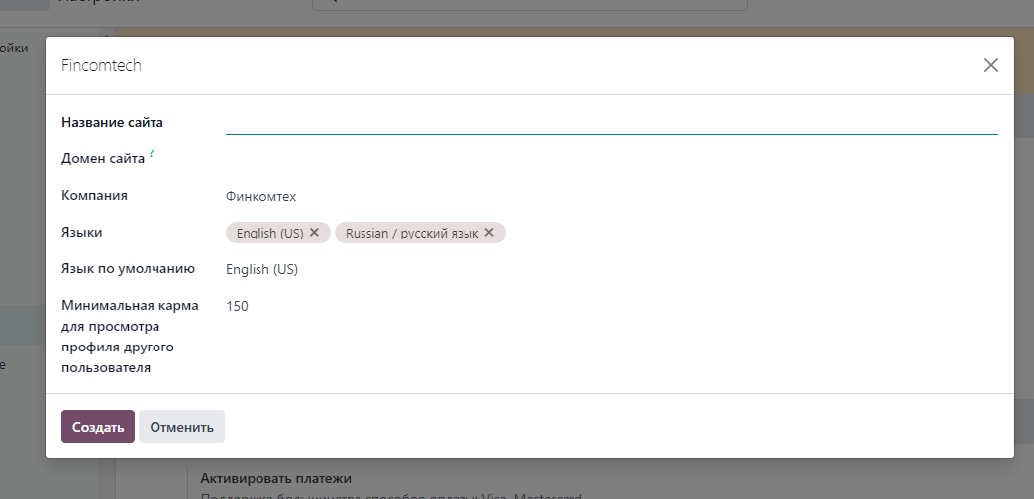

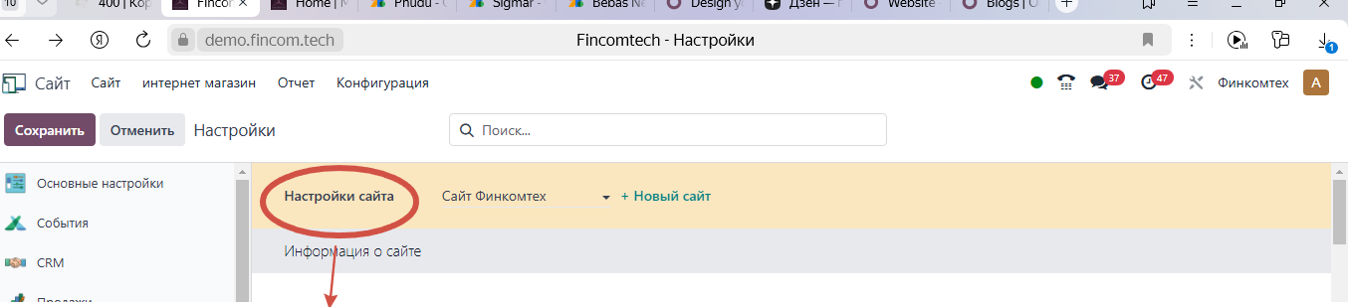

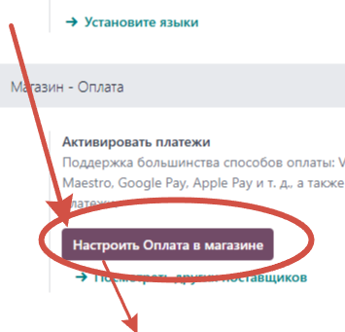
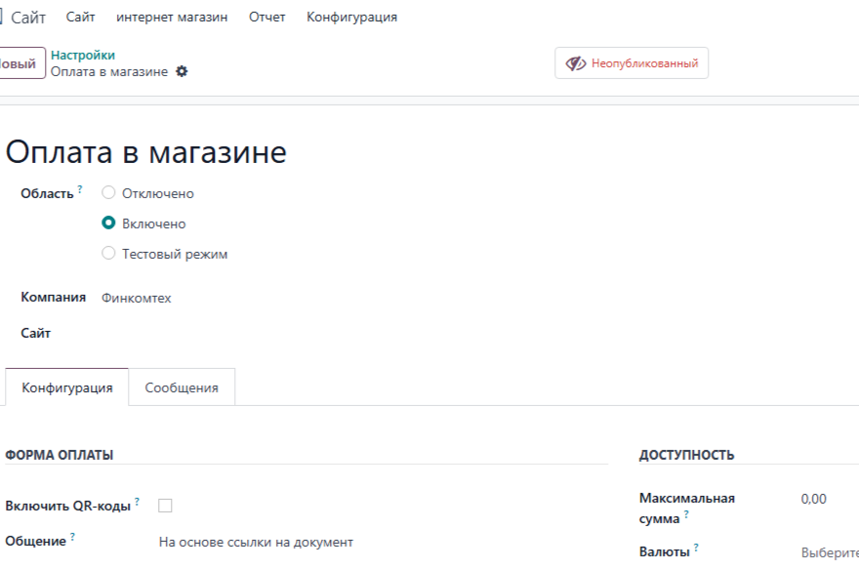
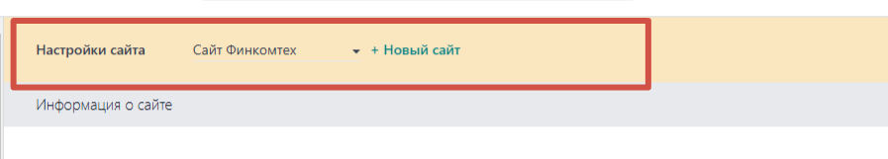
Выбор товаров и добавление их в корзину Авторизация или регистрация
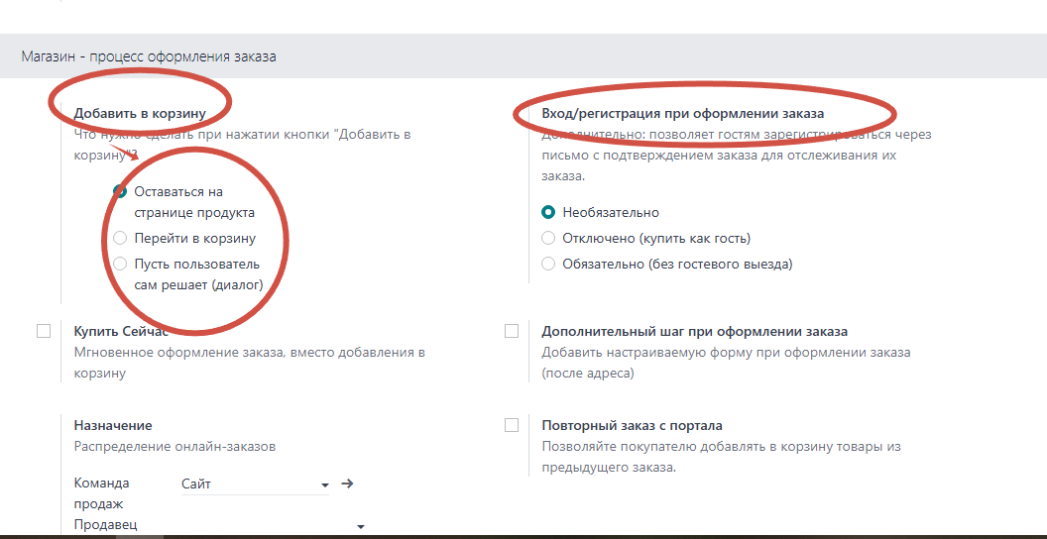

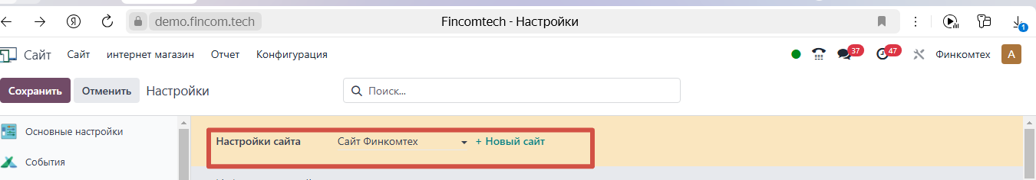
Цена и налоговые настройки
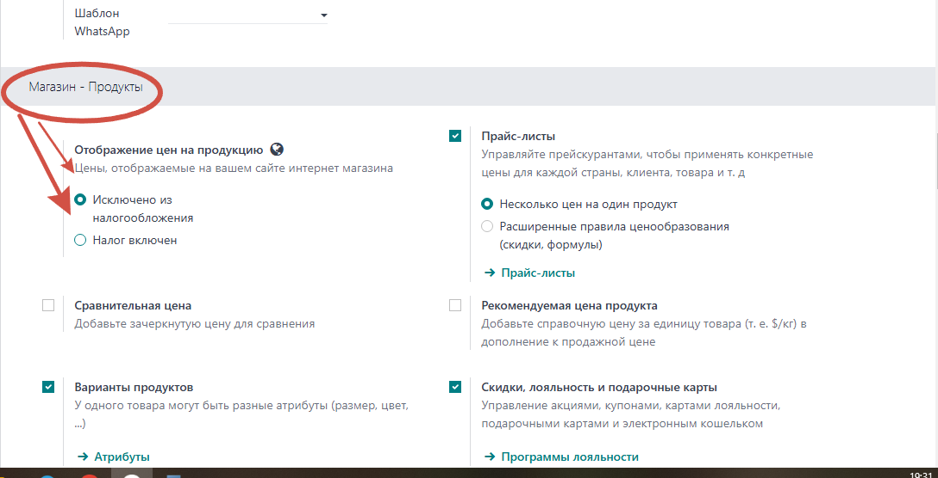
Основные данные о продукте:

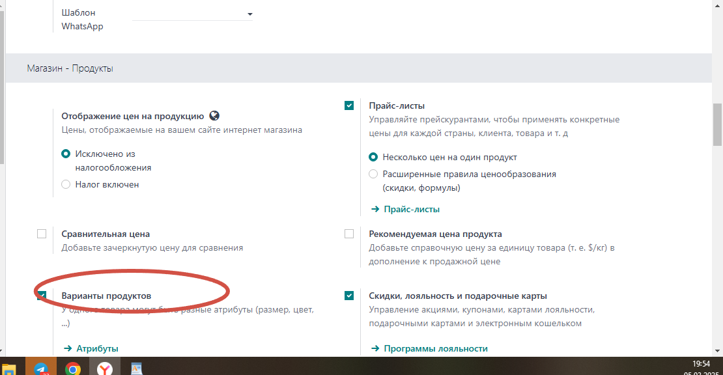
Категория: Выберите категорию продукта (например, "Одежда", "Электроника", "Книги"), чтобы структурировать товары на сайте.
Доставка
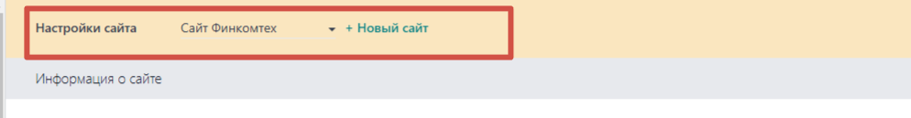
Настройка методов доставки

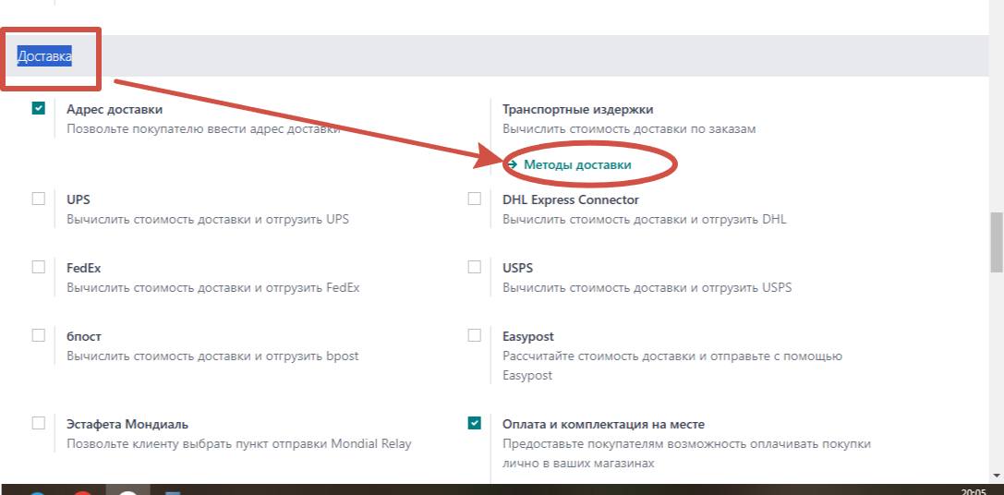
Стандартные способы доставки Курьерская доставка
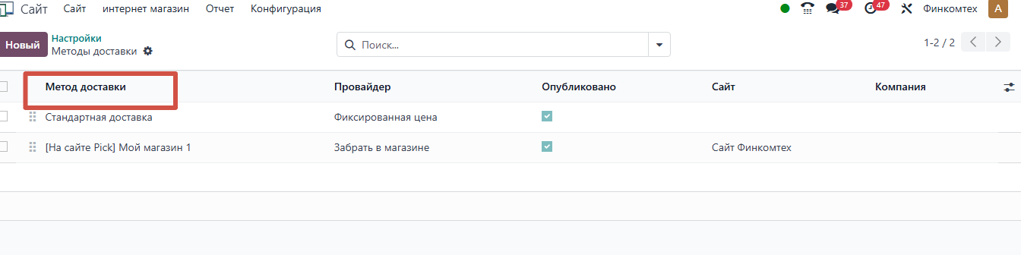
Выставление счетов
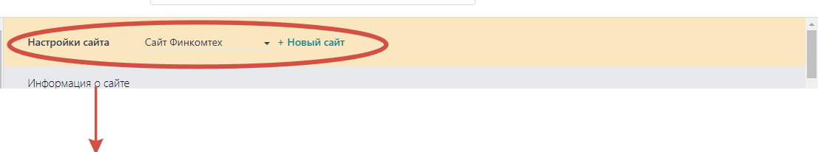
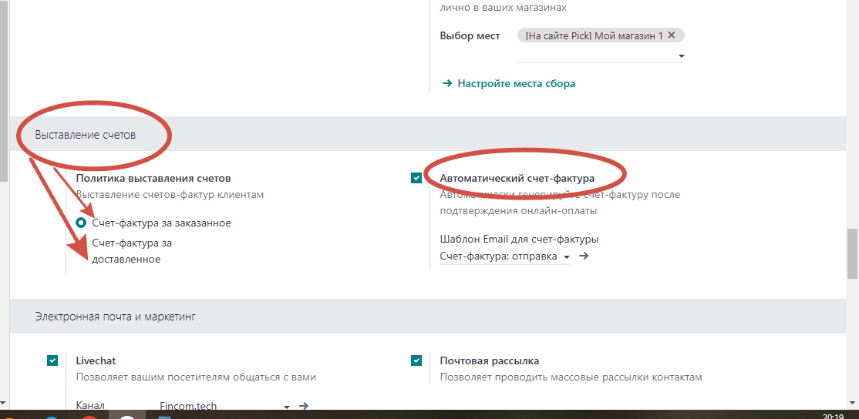
Проформа счета — это предварительный документ, который не является официальным платежным требованием, но показывает сумму и детали заказа. Она может быть отправлена клиенту для подтверждения.
Счет на оплату — это официальный документ, который подтверждает обязательство клиента оплатить заказ.
Электронная почта и маркетинг
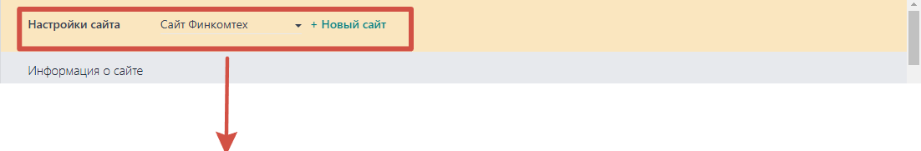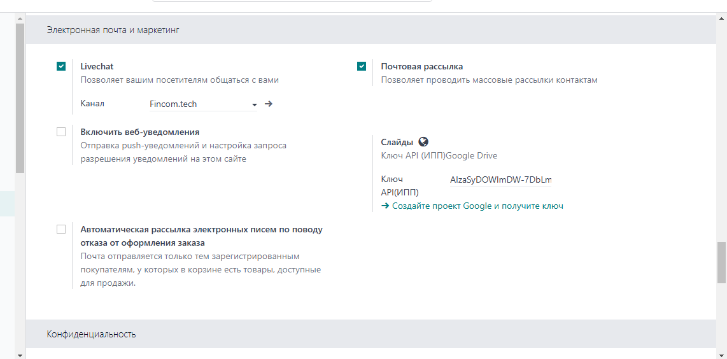
Конфиденциальность
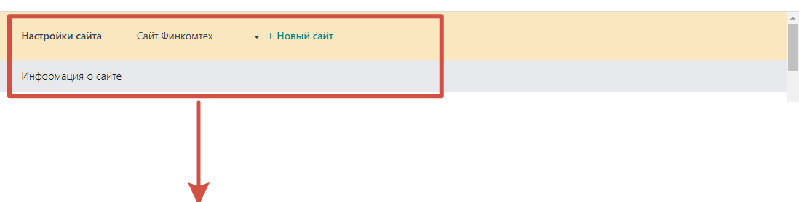
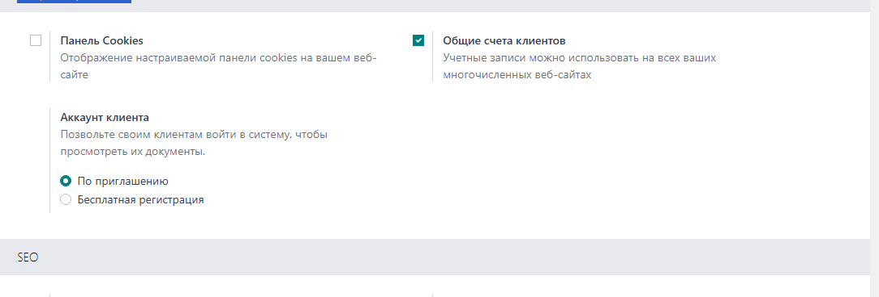
SEO
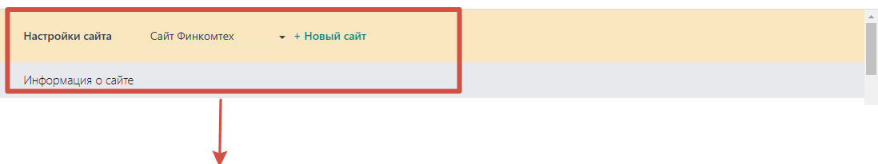
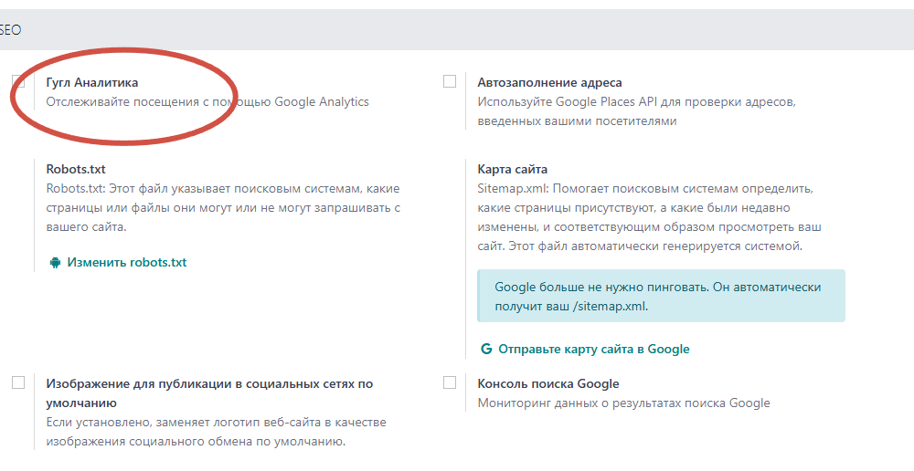
Финкомтех позволяет интегрировать ваш сайт с Google Search Console и Google Analytics для отслеживания производительности, анализа трафика и индексации сайта.
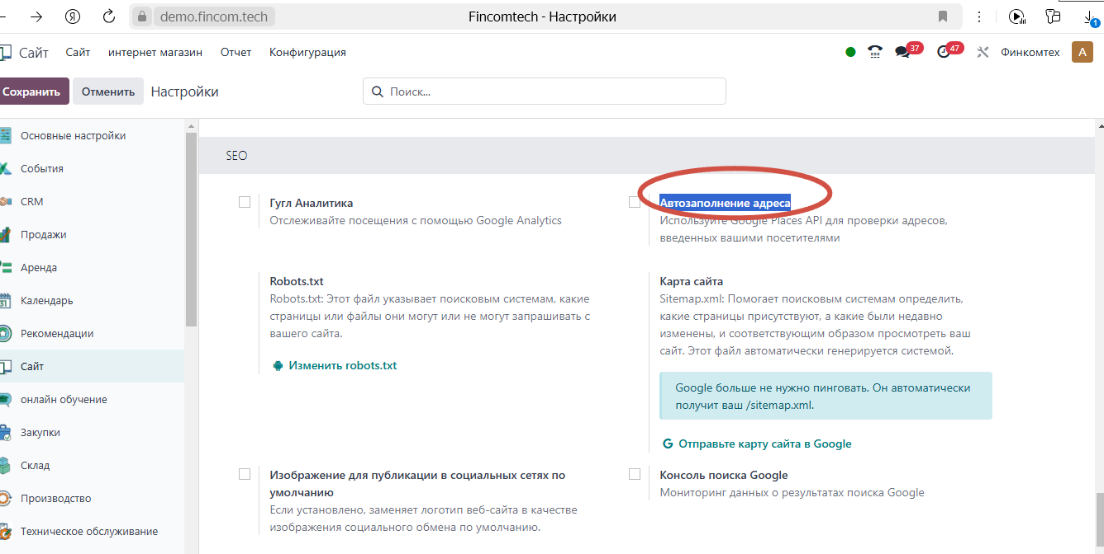
Финкомтех использует сервис Google Places API для автозаполнения адресов. Это позволяет автоматически предлагать адреса на основе начала ввода пользователя, используя данные Google.

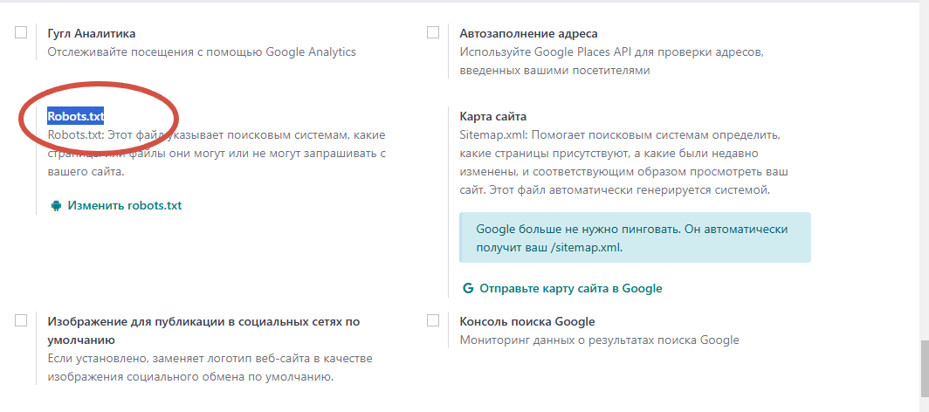
Основные принципы работы robots.txt
Используется для указания поисковым системам, какие страницы или разделы сайта они могут или не могут индексировать.

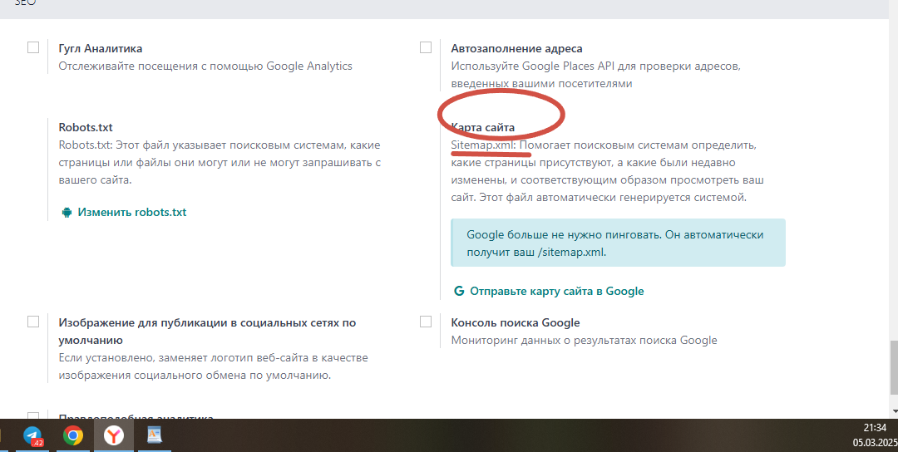
Карта сайта (Sitemap.xml) генерируется автоматически, и вам не нужно вручную создавать её. Когда вы создаете или изменяете страницы на вашем сайте, карта сайта будет обновляться автоматически.

4.3. Модуль «Сотрудники»

Модуль «Сотрудники» является отличным средством контроля и автоматизации процессов и задач в сфере управления человеческими ресурсами. Данный модуль находится в тесной связи с другими приложениями, такими как Посещаемость, Табели учета, Рекомендации, Аттестации, Автопарк, Обеды, Выплаты, Расходы, Стойка регистрации, Отпуска. Перед использованием приложения необходимо удостовериться, что все основные настройки уже настроены для вашей компании.
Итак, одна из основных настроек в модуле Сотрудники это Контроль посещаемости.
Если пункт на основе посещаемости включен, то на карточках сотрудников, которые вошли в систему появятся цветные значки: зеленый (активный), желтый (неактивный) и серый (не работает).
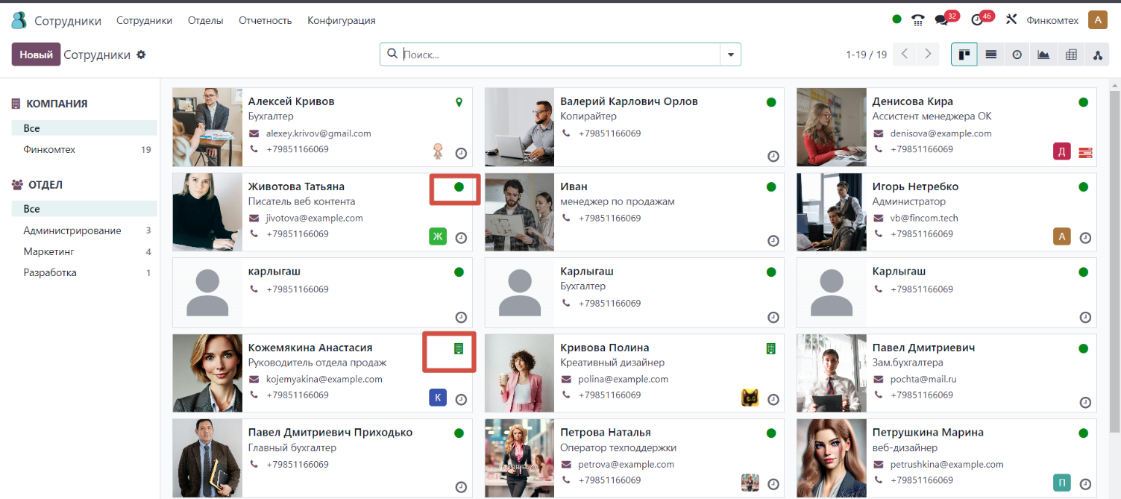
Если включен пункт на основе статуса пользователя в системе, то по карточке можно определить место работы сотрудника: дом, офис, отпуск.

Улучшенный контроль посещаемости предлагает дополнительные критерии контроля присутствия.

- В зависимости от количества отправленных электронных писем

Выбрав этот параметр, появится дополнительное поле, где указывается количество электронных писем, которые необходимо отправить сотруднику, чтобы программа распознала его как активного пользователя, а именно присутствующего на работе.

- На основе IP адреса

Отметив этот параметр, появится дополнительное поле, в которое необходимо ввести все IP адреса компании. Сотрудник, использующий один из указанных адресов, будет распознан программой как активный, присутствующий на работе пользователь.

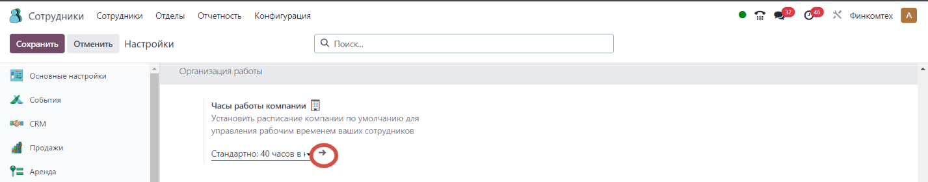
Следующий пункт настроек в модуле - часы работы в компании. Этот параметр также можно настраивать согласно политике и уставу каждой отдельной компании. Настроить его можно, нажав на внутреннюю ссылку (стрелочка).
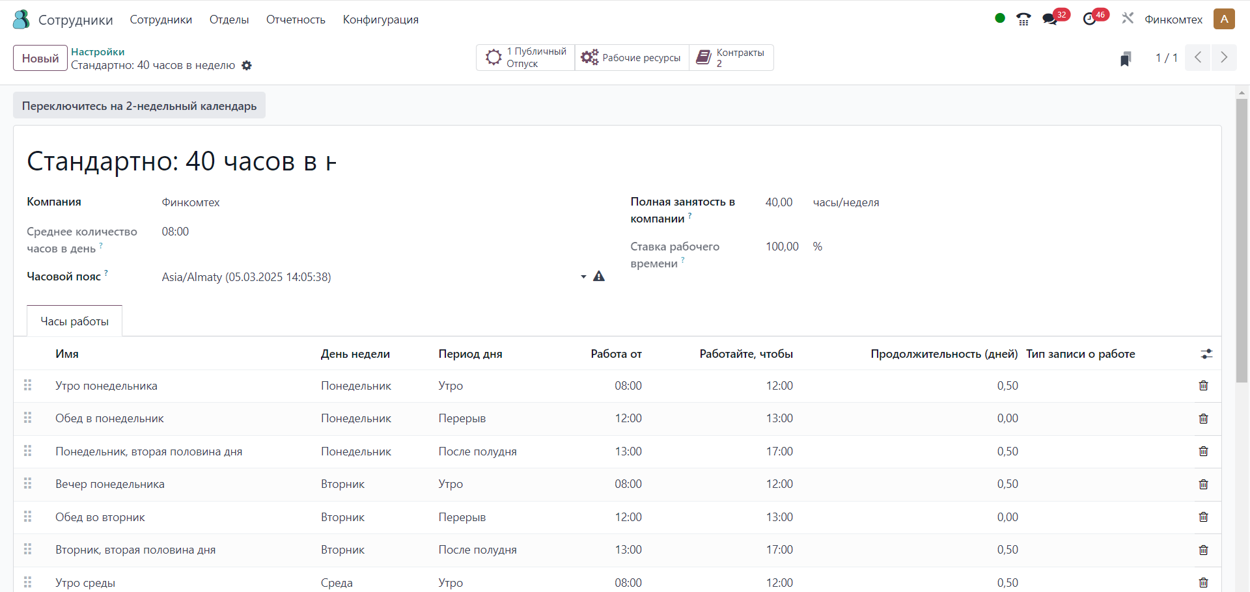

Перейдя по внутренней ссылке, откроется новое окно, содержащее основные критерии рабочего времени.

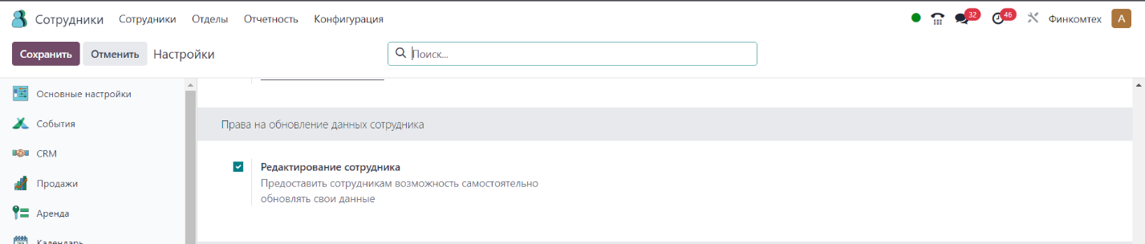

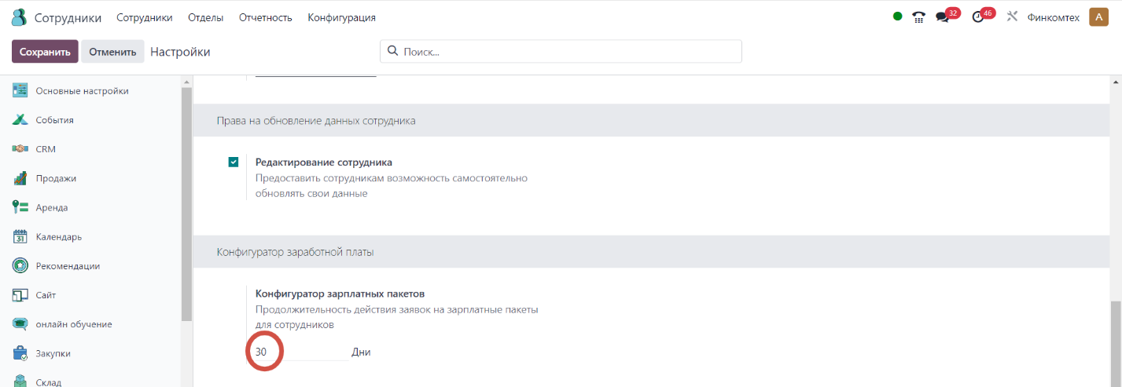
В настройках модуля Сотрудники, программа предоставляет выбор редактирования личных данных сотрудниками или работниками отдела кадра.

Конфигуратор заработных пакетов помогает автоматизировать процесс расчёта заработной платы, предлагая удобный интерфейс для выбора и настройки компонентов зарплатного пакета. Длительность действия заявок также настраивается в этом поле.
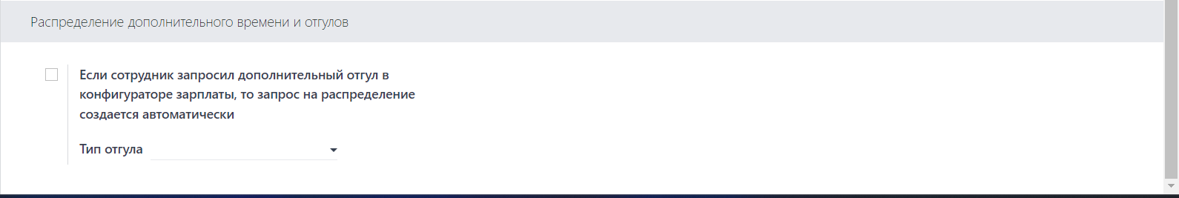

В случае, если опция Распределение дополнительного времени и отгулов активирована, то запрос на распределение создается автоматически.

Этот параметр позволяет распределить дополнительное время. Нажав на стрелочку, появится выпадающее меню, где можно выбрать варианты, и, если нет подходящего, можно ввести свой.

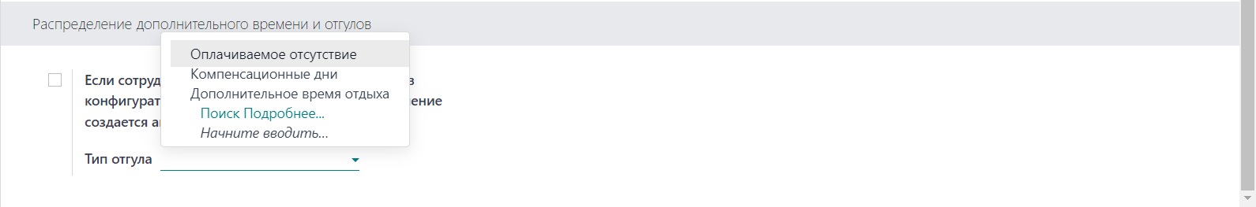

4.4. Модуль «Аттестация»

Модуль «Аттестация» помогает автоматизировать процесс оценки сотрудников, планировать регулярные аттестации и отслеживать их результаты.
В настройках модуля можно увидеть шаблон отзыва сотрудника и шаблон отзыва менеджера. Оба шаблона можно редактировать: включать вопросы для отзыва, менять характеристики оценки.
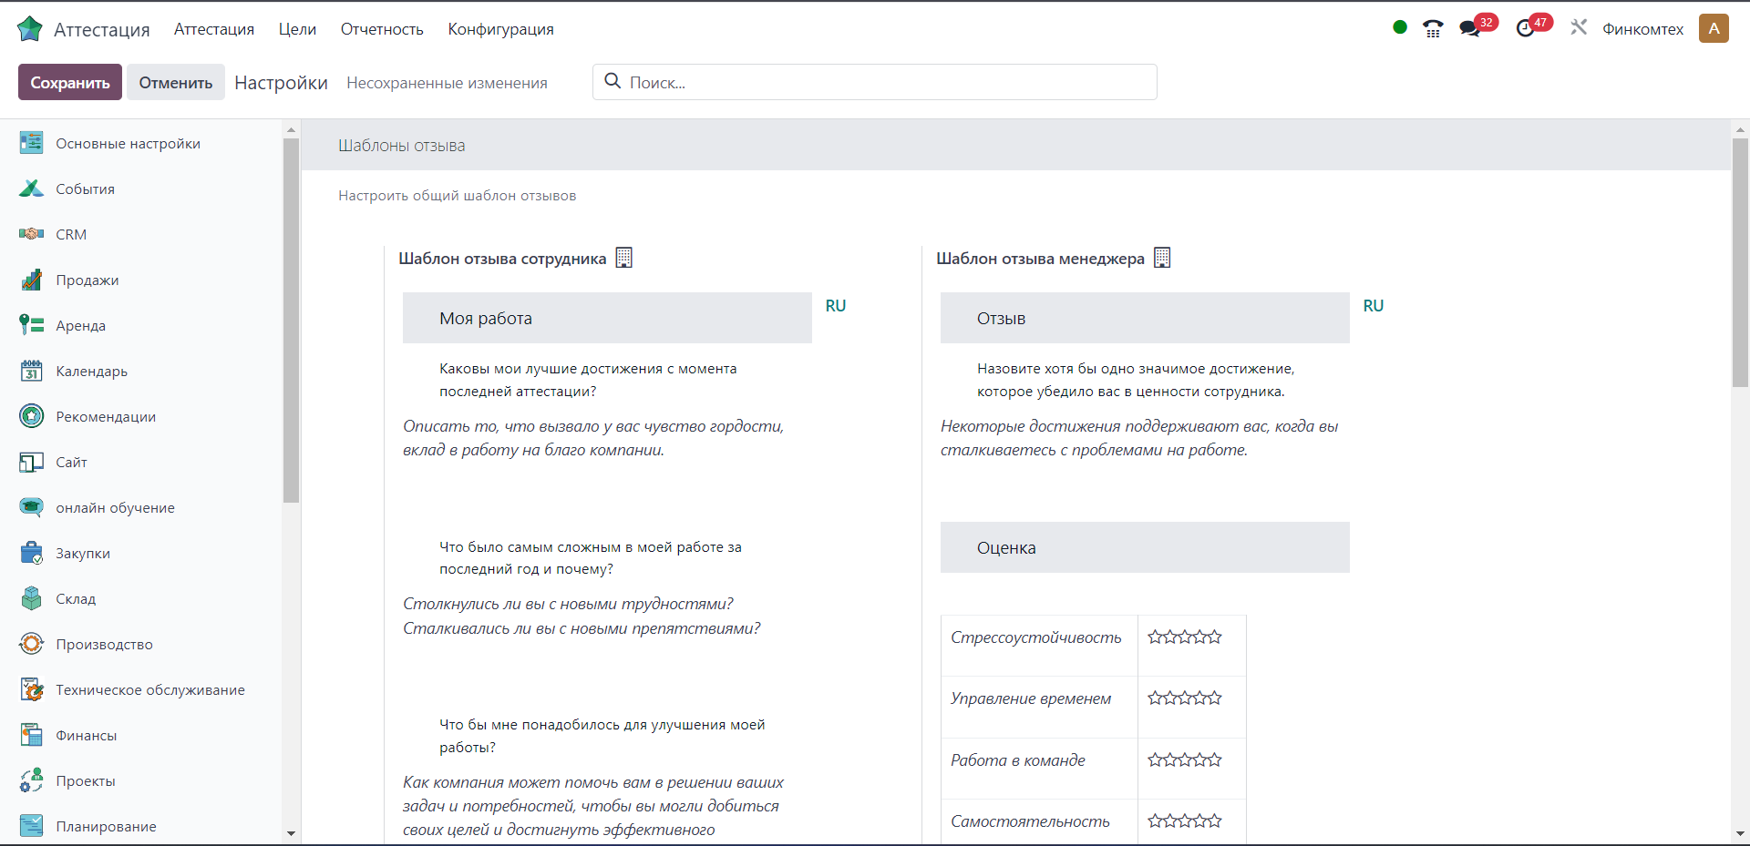

Информация из отзывов помогает руководству:
- Оценить производительность сотрудника за определённый период.
- Проанализировать достижения и выполненные задачи.
- Определить сильные стороны и ключевые компетенции.
- Выявить области для развития и возможные пробелы в навыках.
- Собрать обратную связь от сотрудника о его опыте работы и условиях.
- Сформулировать рекомендации по обучению, повышению квалификации или карьерному росту.
- Запланировать будущие цели и задачи для следующего периода.

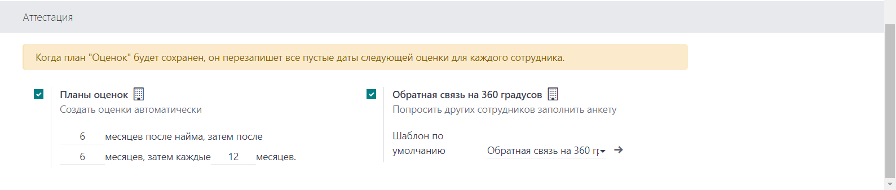

В программе по умолчанию аттестация проводится 6 месяцев от даты принятия на работу, затем снова через 6 месяцев, и следующая аттестация произойдет только через 12 месяцев. Также аттестации вне сроков назначаются для сотрудников, которых планируют повысить или перевести на другую должность. Все сроки аттестаций можно редактировать.
Обратная связь на 360 градусов — это метод оценки сотрудников, при котором отзыв предоставляют не только менеджеры, но и коллеги, подчинённые, клиенты и сам сотрудник (самооценка).
Если параметр включен, то мы можем настраивать вопросы для людей, от которых хотели бы получить отзыв. Для этого необходимо перейти по внутренней ссылке. Перед вами появится окно, содержащее перечень вопросов и варианты настройки ответов (например, ответ может быть представлен в виде текстового блока, множественного выбора или в виде матрицы).

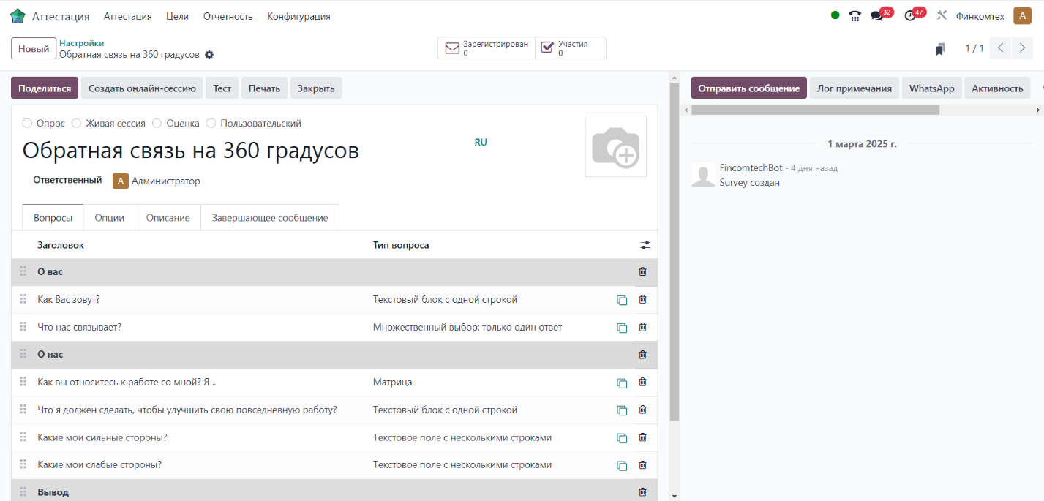

Если вопросы для отзыва не подходят для текущей аттестации, то можно создать новый опрос для коллег, нажав на кнопку Новый в левом верхнем углу. Выйдет новый шаблон, где можно ввести необходимые для оценки вопросы и настроить типы ответов.
Таким образом шаблоны помогают сделать процесс оценки структурированным и прозрачным, а также обеспечивают эффективную коммуникацию между сотрудником и менеджером.
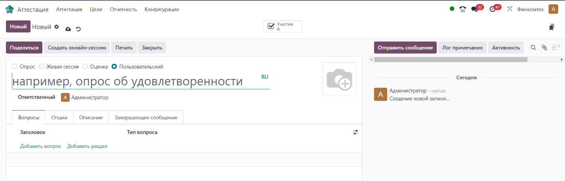
4.5. Модуль «Подпись»

Модуль «Подпись» позволяет управлять процессом подписания электронных документов, автоматизировать их согласование и хранение.
После установки приложения необходимо настроить основные параметры. Перейдите в модуль Подпись- Конфигурация- Настройки.
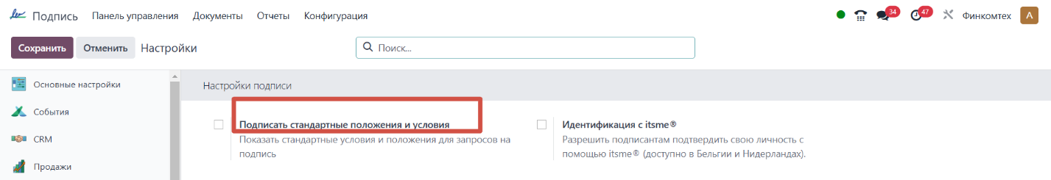

Эта настройка позволяет автоматически отправлять новые сотрудникам или партнерам стандартные документы для подписания. Кроме того, помогает автоматизировать процесс подписания важных документов, сокращает административные задачи и гарантирует, что все необходимые документы будут подписаны своевременно. Если активировать этот параметр, то он предоставит выбор условий: условия в электронном письме и условия как на веб странице.

Следующими важными параметрами модуля Подпись являются Управление доступом к шаблонам и Аутентификация по SMS
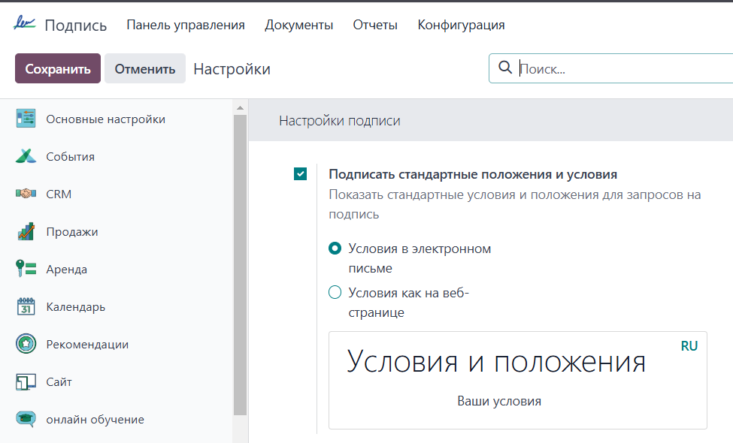

Управление доступом к шаблонам позволяет контролировать, какие пользователи или группы пользователей могут просматривать, изменять и использовать шаблоны документов для электронной подписи. А также помогает контролировать работу с шаблонами документов в модуле, обеспечивая безопасность, удобство использования и соответствие внутренним регламентам компании.

Аутентификация по SMS дает возможность повысить уровень безопасности при подписании документов, требуя от пользователя подтверждения личности с помощью SMS- кода. При подписании документа пользователю отправляется одноразовый код по SMS, который необходимо ввести для завершения процесса.

И последняя настройка Типы полей

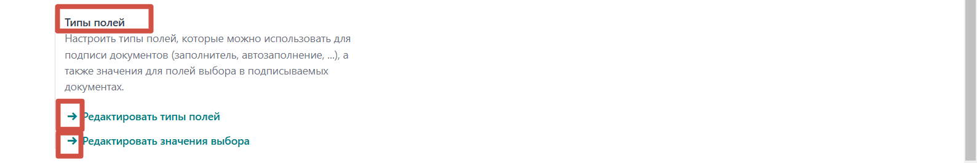

Функция Типы полей в модуле «Подпись» позволяет определить, какие данные пользователи должны вводить или выбирать при подписании документа. Эти поля используются для создания интерактивных шаблонов документов, в которых можно заполнять различные типы информации перед подписанием. Например, основными типами полей могут быть подпись, инициалы, дата.
Если есть необходимость настроить новое поле, то следует перейти по внутренней ссылке Редактировать типы полей и приложение предложит выбор из списка, либо даст возможность создать новое поле.
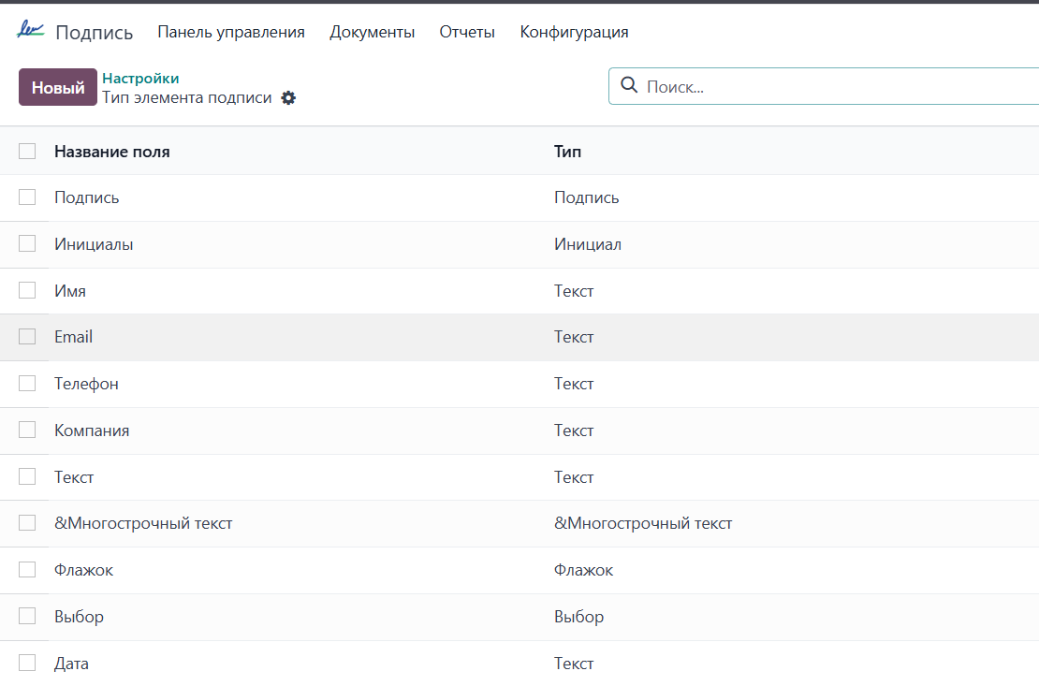

Настройка "Редактировать значение выбора" разрешает пользователям изменять выбранные значения в полях выбора (например, выпадающих списках) после того, как документ был подготовлен для подписания. Эта функция полезна, когда требуется возможность корректировать информацию до или после первичного выбора.

Итак, модуль Подпись предоставляет множество настроек, которые позволяют эффективно и безопасно управлять процессом подписания документов.

4.6. Модуль «CRM»

Модуль «CRM» в Fincomtech предназначен для управления взаимоотношениями с клиентами, отслеживания потенциальных сделок и повышения эффективности продаж.

Рекомендованная основная настройка модуля CRM указана на скриншотах ниже:

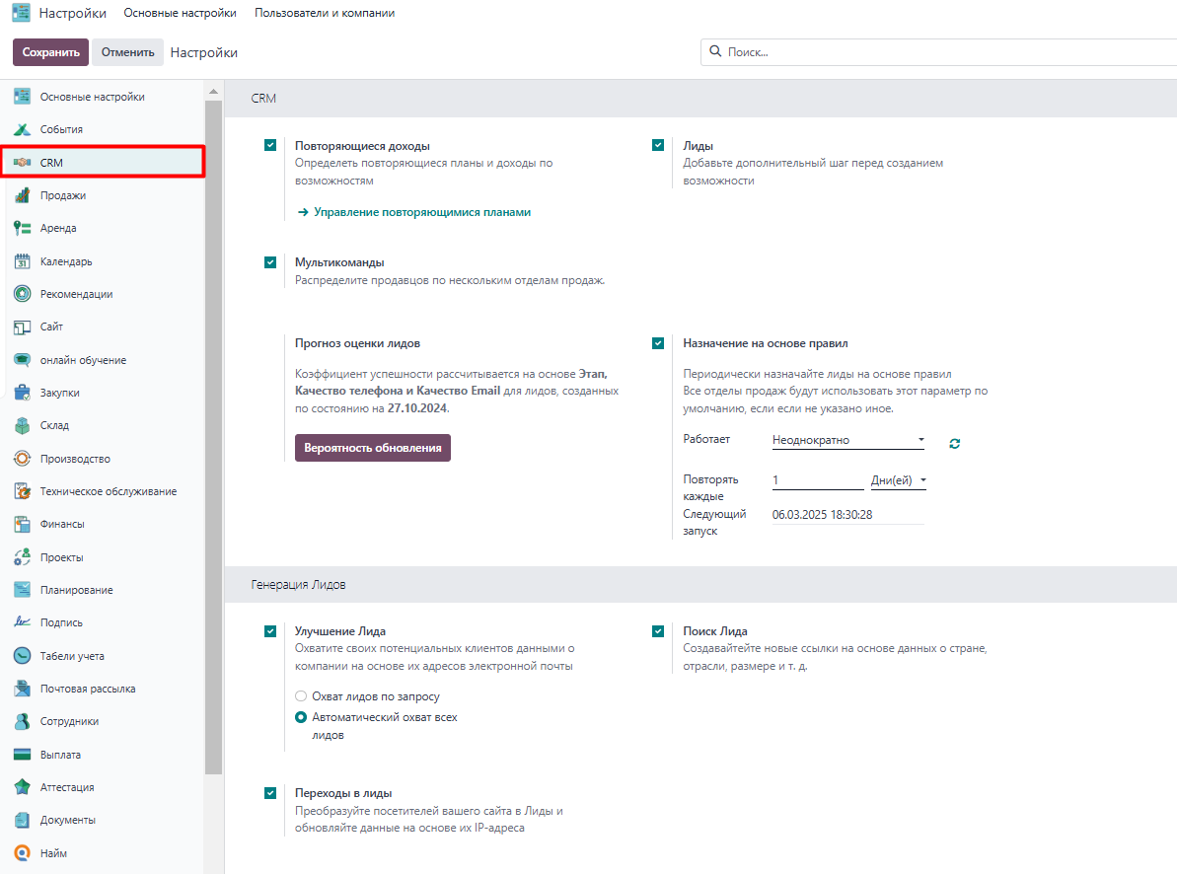

Управление повторяющимися планами
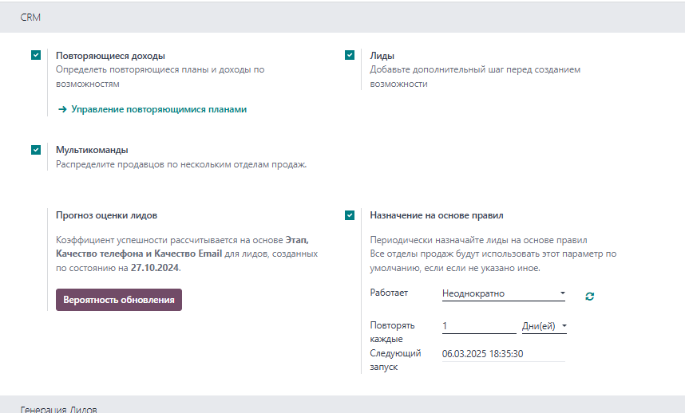
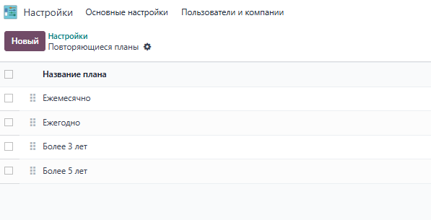
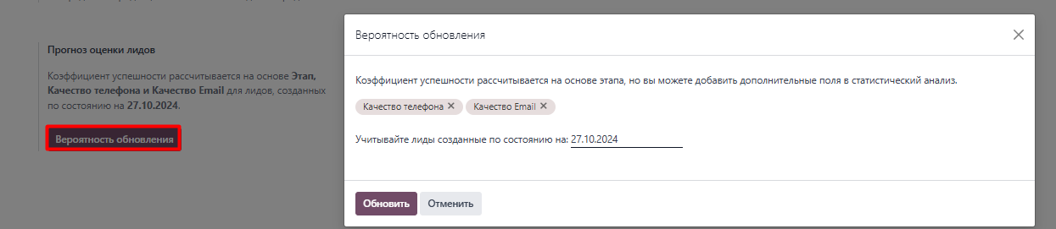

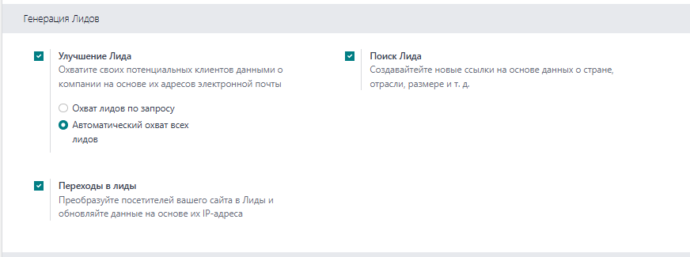

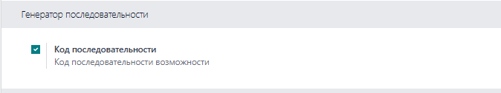

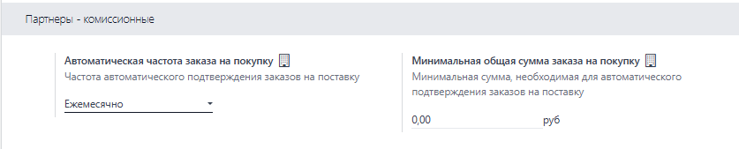
Основы работы с модулем описаны ниже:

Шаг 1: Переход в раздел «Лиды»
- В главном меню выберите приложение CRM.​
- Перейдите во вкладку Лиды. Здесь отображаются все текущие лиды и возможности.​
Шаг 2: Создание нового потенциального клиента
- Нажмите кнопку «Создать».​
- В открывшейся форме заполните следующие поля:​
  - Название: краткое описание или имя лида.​
  - Компания: название компании клиента (если применимо).​
  - Адрес электронной почты и Телефон: контактные данные клиента.
  - Источник: как клиент узнал о вашей компании (например, реклама, рекомендации).​

Шаг 3: Определение этапа сделки
- В поле Этап выберите текущий статус сделки, например:​
  - Новый: только что созданный лид.​
  - Квалификация: проверка потребностей клиента.​
  - Предложение: отправлено коммерческое предложение.​
  - Закрыто и выиграно: сделка успешно завершена.
  - Закрыто и проиграно: сделка не состоялась.​
Этапы можно настроить под специфические процессы вашей компании.​

Шаг 4: Назначение ответственного менеджера
- В поле Ответственный выберите сотрудника, который будет вести данный лид.​

Шаг 5: Сохранение информации о клиенте
- После заполнения всех необходимых полей нажмите «Сохранить».​
Теперь созданный потенциальный клиент отобразится в общем списке, и ответственный менеджер сможет продолжить работу с ним.​

4.7. Модуль «Продажи»

Модуль «Продажи» в Fincomtech позволяет управлять заказами клиентов, выставлять счета и отслеживать процесс выполнения заказов.​

Рекомендованная основная настройка для модуля «Продажи» показана на скриншотах ниже:

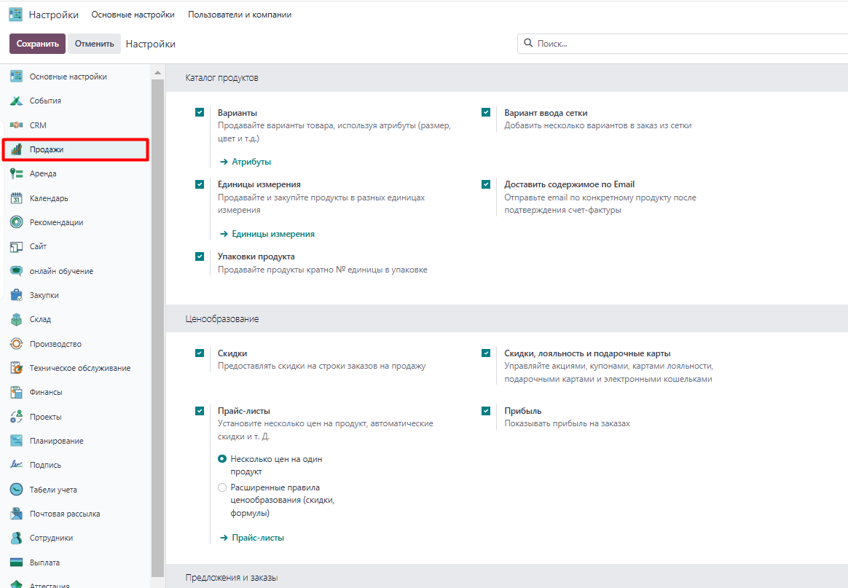

Каталог продуктов
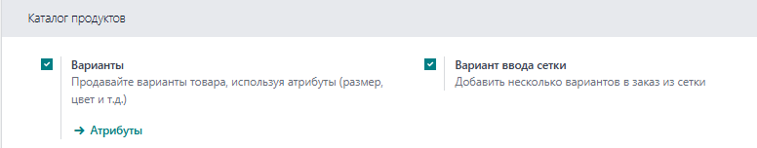

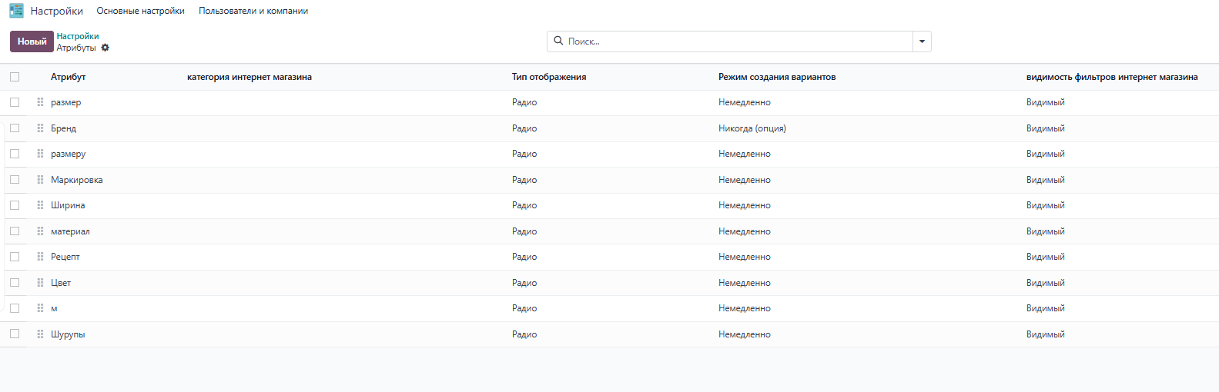
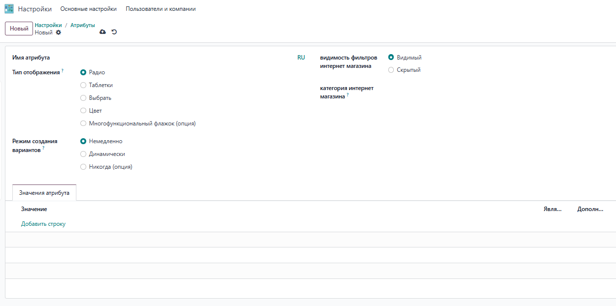
Единицы измерения
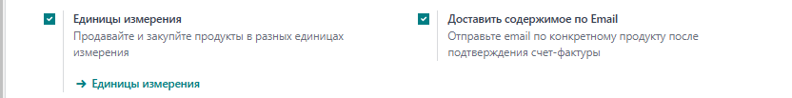
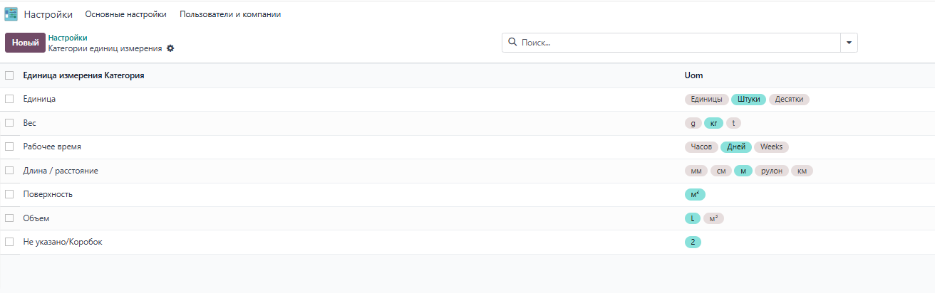
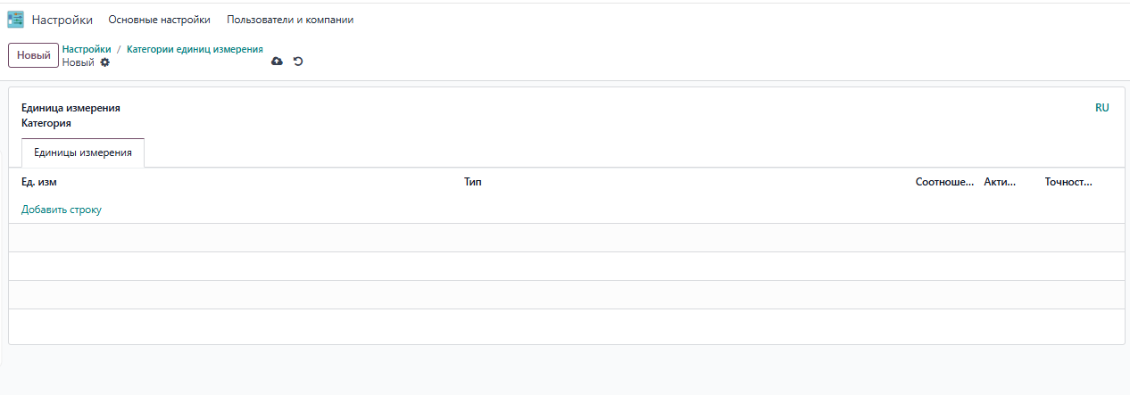

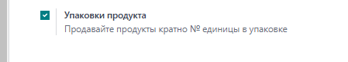

Ценообразование
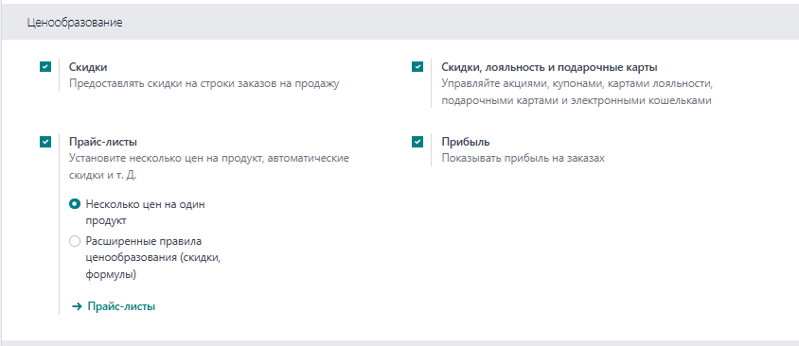
Прайс – листы
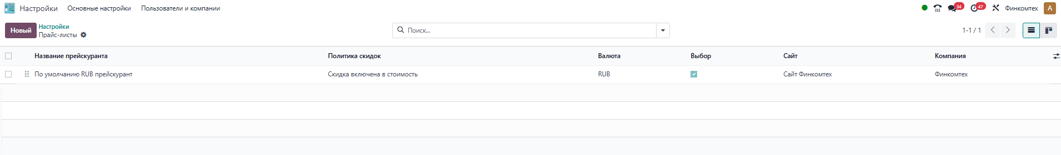
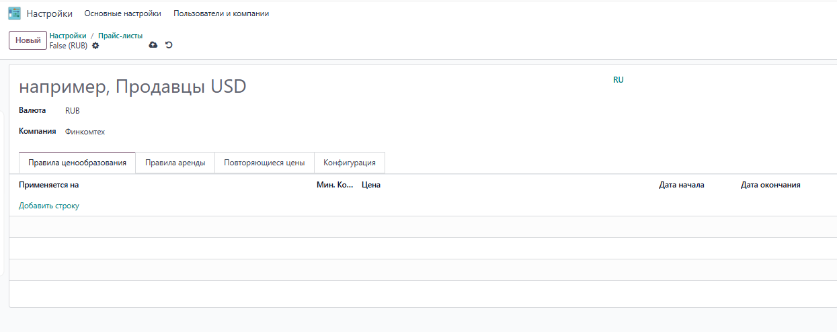
Предложения и заказы
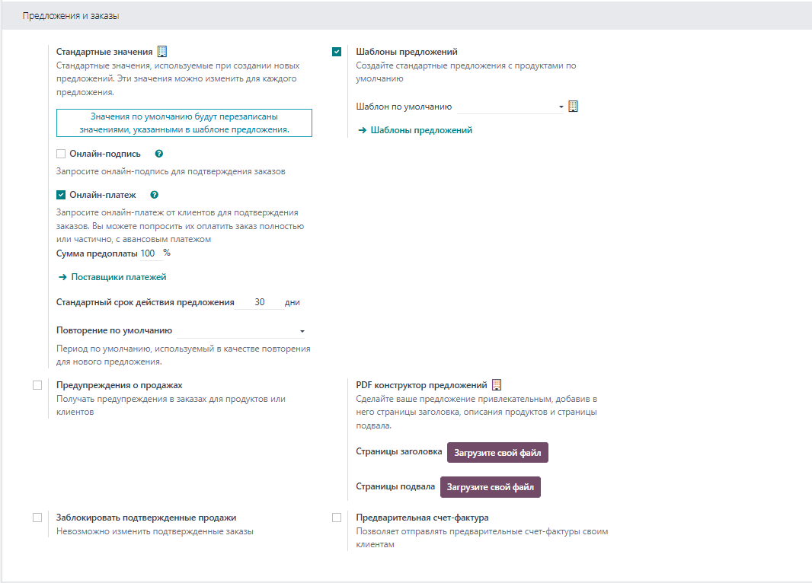

Шаблоны предложений
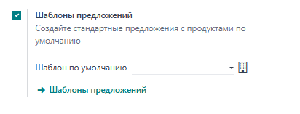
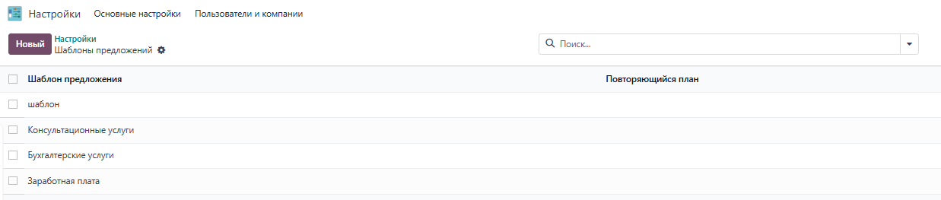
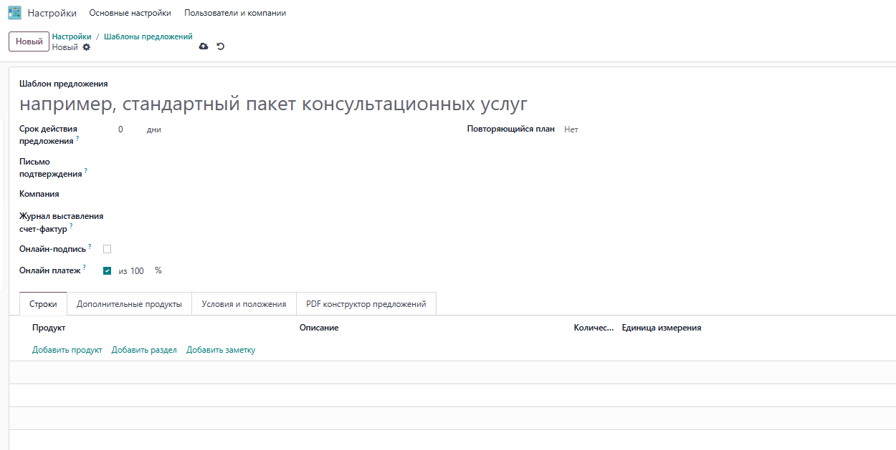
Поставщики платежей
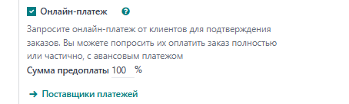
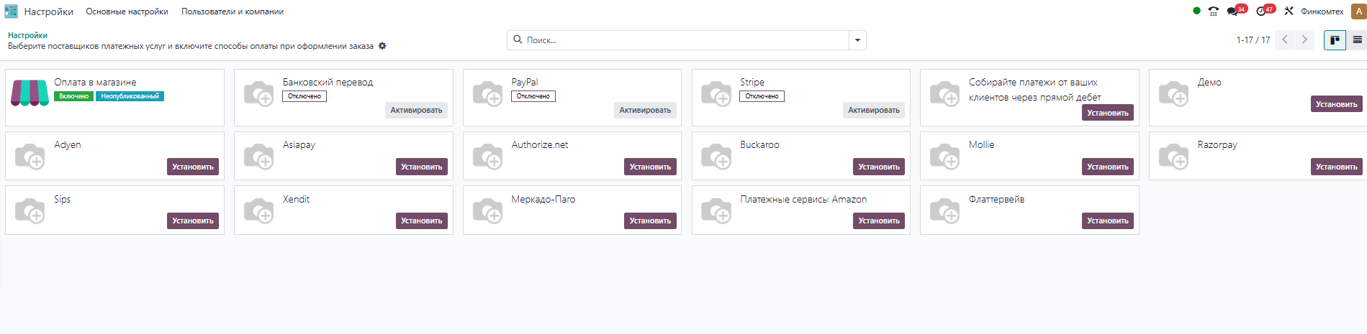
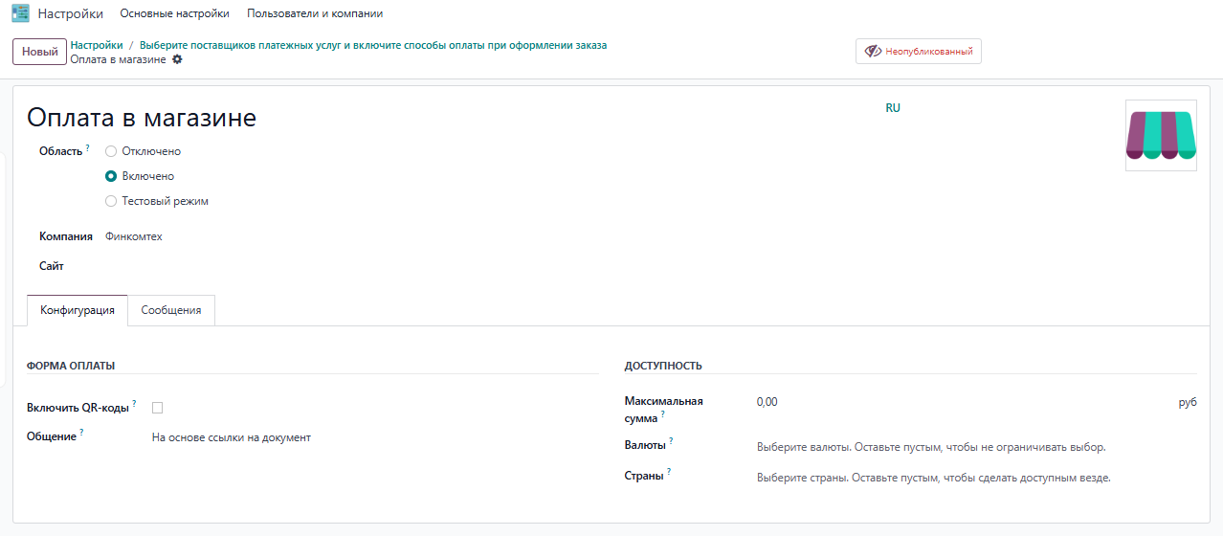
Доставка
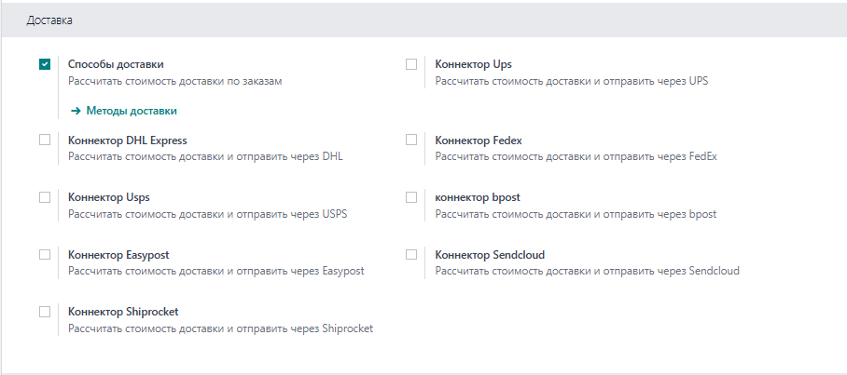

Методы доставки
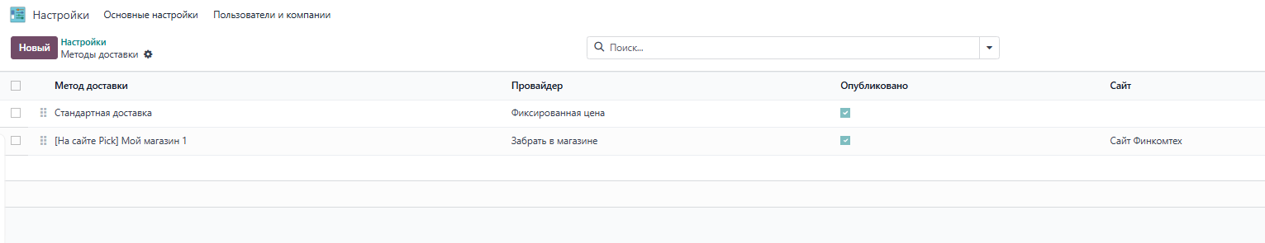
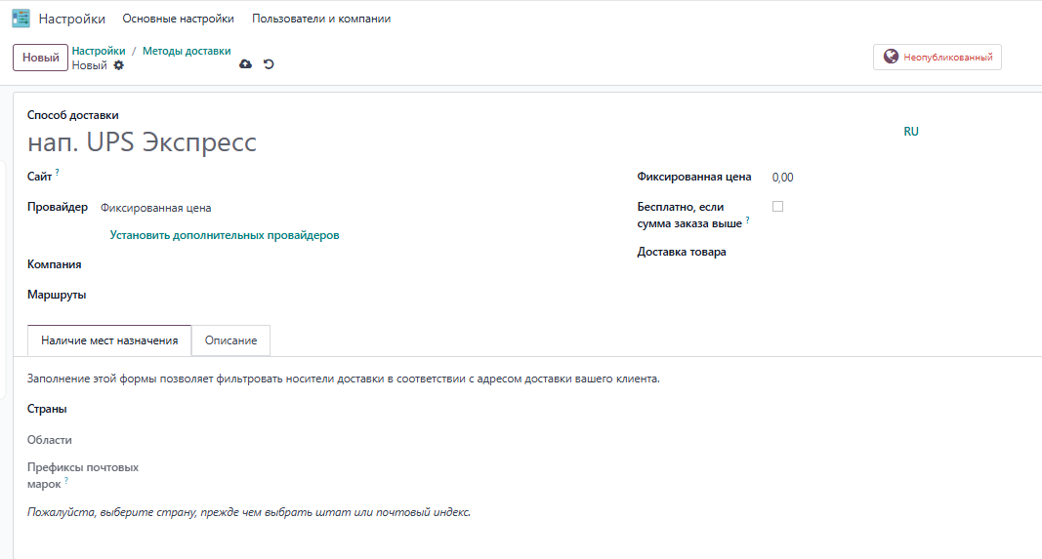

Выставление счетов-фактур
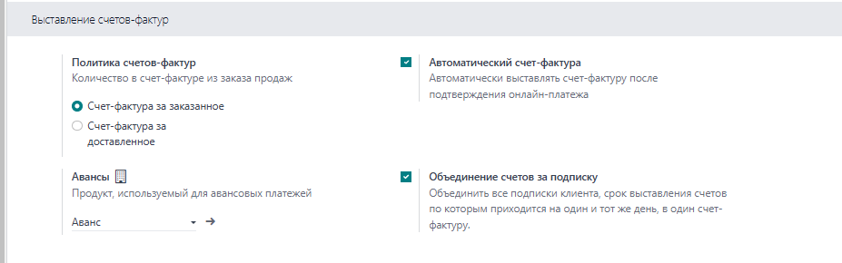

Коннекторы
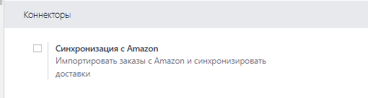

Основы работы с модулем «Продажи» описаны ниже:

Шаг 1: Переход в раздел «Заказы на продажу»
- В главном меню выберите приложение Продажи.​
- Перейдите во вкладку Заказы на продажу. Здесь отображаются все текущие и прошлые заказы.​

Шаг 2: Создание нового заказа на продажу
- Нажмите кнопку «Создать».​
- В открывшейся форме заполните следующие поля:​
  - Клиент: выберите существующего клиента из списка или создайте нового.​
  - Адрес доставки: укажите, если отличается от основного адреса клиента.​

Шаг 3: Добавление товаров и установление цен
- В разделе Товары нажмите «Добавить элемент».​
- Выберите товар из списка номенклатуры.​
- Укажите количество и цену.​
- При необходимости добавьте дополнительные товары.​

Шаг 4: Подтверждение заказа
- После проверки всех данных нажмите «Подтвердить».​
- Статус заказа изменится на «Подтвержден», и начнется процесс выполнения: резервирование товаров на складе, подготовка к отгрузке и т.д.​

Шаг 5: Создание счета и отправка клиенту
- После отгрузки товаров нажмите «Создать счет».​
- Выберите тип счета
- После создания счета нажмите «Отправить по электронной почте», чтобы отправить его клиенту.​

4.8. Модуль «Закупки»

Модуль «Закупки» в Fincomtech предназначен для управления процессом закупок, взаимодействия с поставщиками и обеспечения своевременного пополнения запасов.​

Рекомендованная основная настройка для модуля «Закупки» показана на скриншотах ниже:

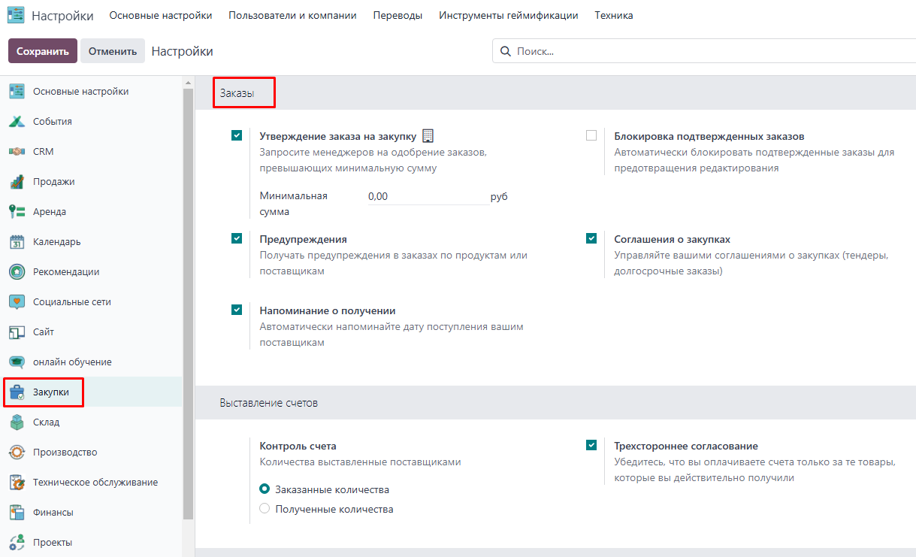

Утверждение заказа на закупку
(Запросите менеджеров на одобрение заказов, превышающих минимальную сумму)
- Минимальная сумма – указывается пороговая сумма заказа. Если стоимость заказа превышает указанное значение, система требует одобрения со стороны ответственного менеджера.
- Эта настройка полезна для контроля закупок и предотвращения необоснованных трат.
2. Блокировка подтвержденных заказов
- После подтверждения заказа на закупку его редактирование становится невозможным.
- Если опция отключена, пользователи могут вносить изменения в подтвержденные заказы, что может привести к несоответствиям.
- Включение этой настройки помогает поддерживать строгий контроль над процессом закупок.
3. Предупреждения
- Позволяет настраивать всплывающие сообщения или блокировки при создании заказов на закупку.
- Оповещения можно настроить на уровне:
  - Поставщиков – предупреждения при работе с определенными поставщиками.
  - Товаров – уведомления о критически важных особенностях закупаемых товаров.
- Используется для информирования пользователей о рисках, условиях поставок или других ограничениях.
4. Напоминание о получении
- Позволяет автоматически отправлять напоминания ответственным лицам, если срок поставки товара приближается или уже просрочен.
- Снижает риск задержек поставок и улучшает контроль за своевременным получением товаров.
5. Соглашения о закупках
- Включает поддержку долгосрочных соглашений и договоров с поставщиками.
- Позволяет управлять долгосрочными контрактами с фиксированными условиями поставок и ценами.
- Можно устанавливать лимиты, сроки действия и автоматическое создание заказов на закупку по согласованным условиям.

5.Контроль счета.
Определяет, какие данные будут проверяться при сверке счетов от поставщиков с заказами на закупку.
  - Количества, выставленные поставщиками. Счет на оплату можно создать сразу после подтверждения заказа, независимо от фактического получения товаров. Полезно для предоплаты или работы с поставщиками, которым требуется авансовая оплата.
- Заказанные количества
  - Позволяет выставлять счета только на те товары, которые были заказаны, даже если они еще не получены.
  - Используется, если поставщики выставляют счета заранее, до поставки.
- Полученные количества
  - Оплата счетов возможна только за фактически полученные товары.
  - Предотвращает оплату за товары, которые еще не поступили на склад.
  - Рекомендуется для случаев, когда важен строгий контроль приемки.
6. Трехстороннее согласование
- Обеспечивает соответствие между заказом на закупку, накладной на поставку, счетом от поставщика.
- Позволяет оплачивать счета только за те товары, которые были заказаны и действительно получены.
- Помогает предотвратить мошенничество, ошибки и двойную оплату.
- Если товар не был получен, счет не может быть оплачен до исправления несоответствия.
Эта функция важна для компаний, которые работают с крупными поставками и хотят минимизировать финансовые риски.

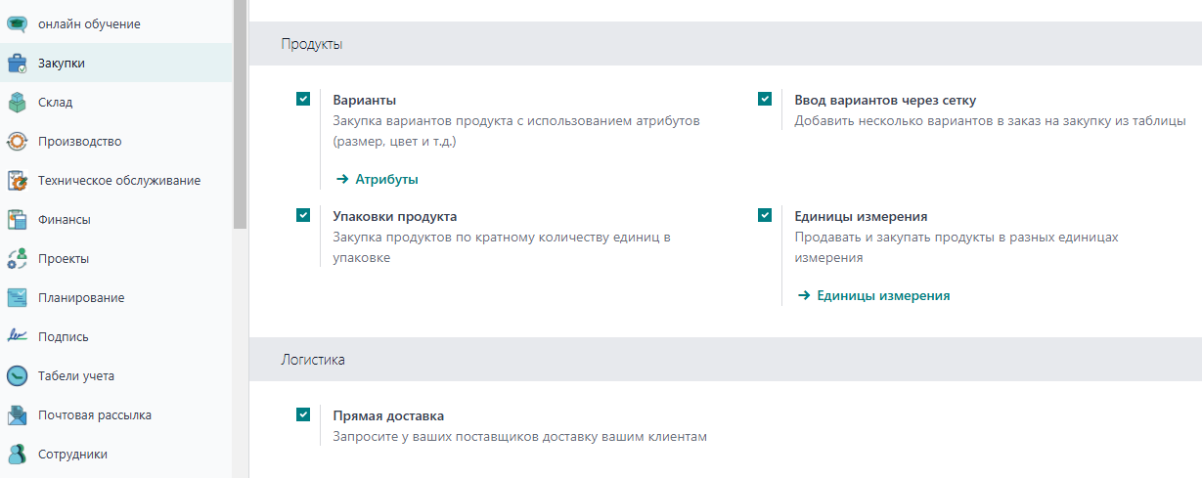

7. Варианты
- Позволяет управлять товарами, имеющими несколько вариантов (размер, цвет, материал и т. д.).
- Вместо создания отдельных записей для каждого варианта можно использовать один товар с различными атрибутами.
- Упрощает учет и сокращает количество товарных позиций в системе.
8. Упаковки продукта
- Позволяет указывать различные форматы упаковки для одного товара (например, единичная упаковка, коробка по 10 шт., паллета по 100 шт.).
- Упрощает закупку и складской учет, особенно при заказах у поставщиков, которые продают товары только в определенных упаковках.
- Используется для автоматического пересчета количества товаров при заказе в разных форматах упаковки.
9. Ввод вариантов через сетку
- Добавляет возможность быстрого выбора и заказа товаров с разными вариантами в виде таблицы (сетки).
- Полезно при заказе сразу нескольких вариаций одного товара (например, обувь разных размеров и цветов).
- Упрощает работу закупщиков, ускоряя процесс формирования заказов.
10. Единицы измерения
- Позволяет указывать различные единицы измерения для закупки и продажи (например, закупка в килограммах, продажа в граммах).
- Включает автоматическую конвертацию между единицами (если коэффициенты заданы в карточке товара).
- Полезно при работе с товарами, продаваемыми в одной единице, но закупаемыми в другой.

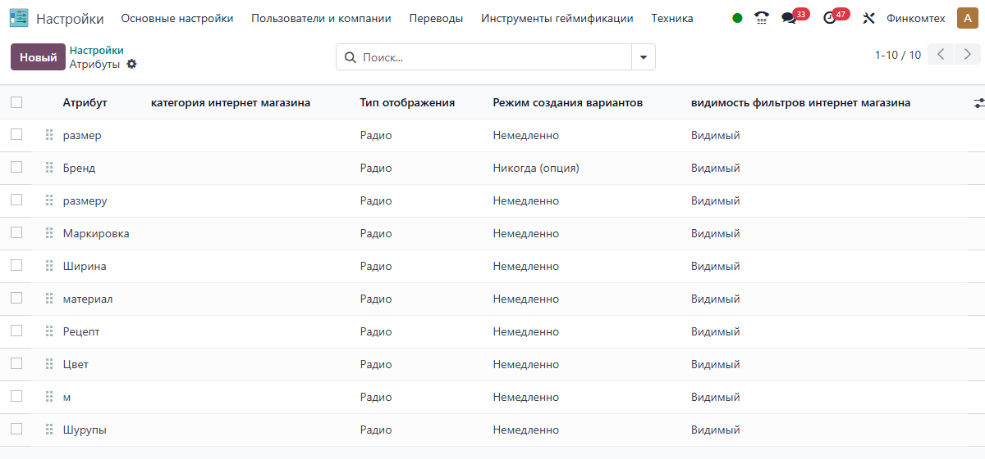
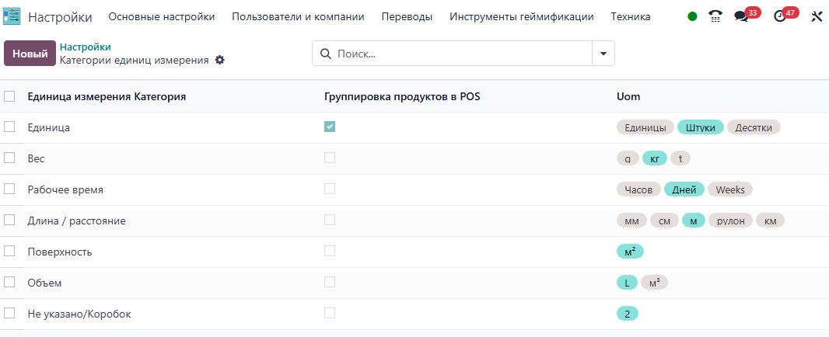

11. Прямая доставка (дропшиппинг)
- Позволяет отправлять товары напрямую от поставщика к клиенту, минуя склад компании.
- Компания создает заказ на закупку, а поставщик осуществляет доставку конечному покупателю.
- Удобно для работы с внешними складами, дистрибьюторами и интернет-магазинами.
Как работает:
- Клиент оформляет заказ → создается заказ на продажу.
- Если товар настроен для прямой доставки, система автоматически создает заказ на закупку у поставщика.
- В заказе на закупку указывается адрес доставки клиента вместо склада компании.
- Поставщик отправляет товар напрямую клиенту.
Настройки:
- Включается в Модулях → Склад → Прямая доставка (дропшиппинг).
- Для работы требуется активировать маршрут Дропшиппинг в карточке товара.
- Поставщик должен быть указан в настройках товара или заказ назначается вручную.
Преимущества: снижение затрат на хранение и логистику, ускорение доставки клиенту, отсутствие необходимости управлять складскими запасами.

Основы работы с модулем «Закупки» описаны ниже:

Шаг 1: Переход в раздел «Заказы на закупку»
- В главном меню выберите приложение Закупки.​
- Перейдите во вкладку Заказы на закупку. Здесь отображаются все текущие запросы и заказы.​

Шаг 2: Создание нового заказа на закупку
- Нажмите кнопку «Создать».​
- В открывшейся форме заполните следующие поля:​
  - Поставщик: выберите существующего поставщика из списка или создайте нового.​
  - Срок поставки: укажите предполагаемую дату получения товаров.​

Шаг 3: Добавление товаров для закупки
- В разделе Товары нажмите «Добавить элемент».
- В появившемся окне выберите необходимый товар из списка номенклатуры. Если товар отсутствует в списке, его можно добавить, нажав на кнопку «Создать» и заполнив соответствующие поля:​
  - Название товара: укажите наименование закупаемого товара.​
  - Категория товара: определите категорию для удобства классификации.​
  - Артикул: введите уникальный код товара (если имеется).​
  - Описание: добавьте подробное описание товара.​
- После выбора или создания товара укажите следующие параметры:​
  - Количество: введите необходимое количество товара для закупки.​
  - Цена за единицу: укажите цену товара, согласованную с поставщиком.​
  - Налоги: выберите применимые налоговые ставки (например, НДС).​
- При необходимости добавьте дополнительные товары, повторяя вышеописанные шаги.​

Шаг 4: Подтверждение заказа на закупку
- После того как все необходимые товары добавлены и информация проверена, нажмите кнопку «Подтвердить заказ».​
- Статус заказа изменится на «Подтвержден», что означает готовность заказа к отправке поставщику.​

Шаг 5: Отправка заказа поставщику
- Для отправки подтвержденного заказа поставщику нажмите кнопку «Отправить по электронной почте».​
- В появившемся окне проверьте корректность информации:​
  - Кому: адрес электронной почты поставщика.​
  - Тема: тема письма, обычно содержит номер заказа.​
  - Сообщение: текст письма с подробностями заказа.​
- При необходимости отредактируйте сообщение и нажмите «Отправить».​
- Поставщик получит письмо с подробностями заказа и сможет приступить к его обработке.​

Шаг 6: Получение товаров на склад
- После того как поставщик отправит товары, и они прибудут на ваш склад, необходимо зарегистрировать их поступление в системе.​
- Перейдите в модуль Склад и выберите раздел Приемка.​
- Найдите соответствующий заказ на закупку и нажмите на него.​
- Проверьте количество и качество полученных товаров.​
- Если все соответствует заказу, нажмите «Подтвердить» или «Проверено» для завершения процесса приемки.​

Шаг 7: Обработка счета от поставщика
- После получения товаров поставщик обычно отправляет счет на оплату.​
- Перейдите в модуль Финансы и выберите раздел Счета поставщиков.​
- Нажмите кнопку «Создать» и заполните следующие поля:​
  - Поставщик: выберите поставщика из списка.​
  - Дата счета: укажите дату выставления счета.​
  - Срок оплаты: определите дату, до которой необходимо произвести оплату.​
- В разделе Товары добавьте позиции, соответствующие полученным товарам, с указанием количества и цены.​
- После проверки информации нажмите «Сохранить», а затем «Подтвердить».​

Шаг 8: Оплата счета поставщику
- После подтверждения счета перейдите в раздел Платежи.​
- Нажмите кнопку «Создать» и заполните следующие поля:​
  - Поставщик: выберите поставщика, которому производится оплата.​
  - Счет: свяжите платеж с соответствующим счетом.​
  - Сумма: укажите сумму оплаты.​
  - Дата платежа: определите дату проведения платежа.​
  - Способ оплаты: выберите метод оплаты (например, банковский перевод).​
- После заполнения всех полей нажмите «Подтвердить» для завершения процесса оплаты.​
Следуя этим шагам, вы сможете эффективно управлять процессом закупок в Fincomtech, обеспечивая своевременное пополнение запасов и поддерживая хорошие отношения с поставщиками.

4.9. Модуль «Аренда»
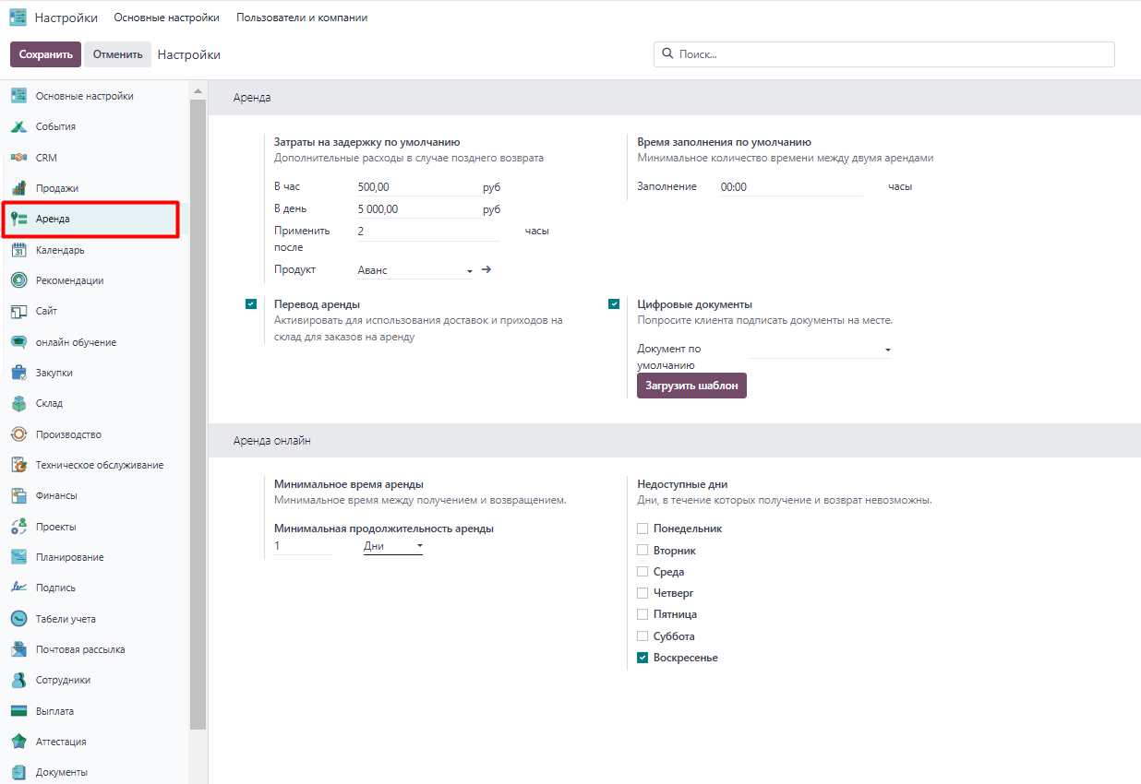
Модуль «Аренда» предоставляет комплексное решение для управления процессами аренды, позволяя эффективно обрабатывать заказы, управлять продуктами и взаимодействовать с клиентами. Ниже представлена пошаговая инструкция по настройке и работе с этим модулем.​
Первоначальная настройка модуля «Аренда»
Доступ к настройкам:
  - После установки перейдите в модуль Аренда.​
  - Нажмите на «Конфигурация» и выберите «Настройки».​
В модуле «Аренда» предусмотрены различные настройки, позволяющие адаптировать систему под специфические требования вашего бизнеса. Убедитесь, что цены на аренду установлены для каждого продукта, доступного для аренды.​
Рассмотрим подробнее следующие опции:
1. Затраты на задержку по умолчанию. Эта опция позволяет автоматически начислять дополнительные расходы за поздний возврат арендованного товара. Вы можете установить фиксированную сумму, которая будет взиматься за каждый час или день просрочки.​
Примечание: Эти настройки помогут автоматически учитывать дополнительные расходы в случае просрочки возврата арендованного товара.​
2. Перемещения аренды. Эта опция позволяет отслеживать физическое перемещение арендованных товаров, интегрируя процессы аренды с управлением запасами. При активации этой функции система будет генерировать складские операции для выдачи и возврата товаров, обеспечивая точный учет их местоположения.​
Примечание: после активации этой опции при подтверждении заказа на аренду будут автоматически создаваться соответствующие складские операции для управления перемещением товаров.​
3. Время заполнения по умолчанию. Эта настройка определяет минимальный промежуток времени между двумя заказами на один и тот же арендованный товар. Она обеспечивает наличие достаточного времени для проверки, обслуживания или подготовки товара перед следующей арендой.​
Примечание: эта настройка предотвращает наложение заказов и гарантирует, что у вас будет достаточно времени для подготовки товара к следующей аренде.​
4. Цифровые документы. Активируйте эту опцию, чтобы иметь возможность отправлять и подписывать цифровые документы с клиентами.​ Функция цифровых документов позволяет интегрировать электронные соглашения и подписи в процесс аренды. Это упрощает оформление договоров, повышает эффективность и снижает использование бумажных документов.​
Выберите шаблон соглашения об аренде из выпадающего списка или загрузите новый.​
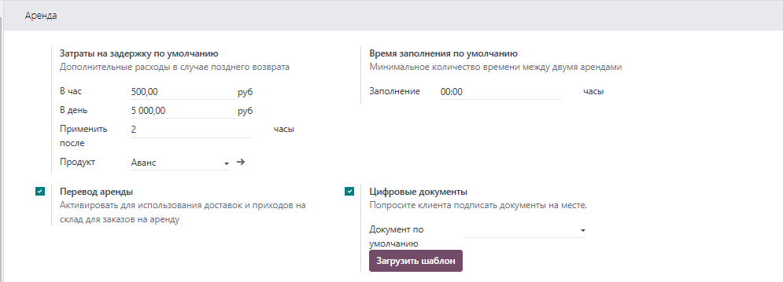
Сохраните изменения.​
Примечание: для использования этой функции необходимо установить модуль Подпись, который обеспечивает возможность электронной подписи документов.

Настройка продуктов для аренды
- Создание или редактирование продукта:
  - Перейдите в Аренда → Продукты.​
  - Нажмите «Создать» для нового продукта или выберите существующий для редактирования.​
- Основная информация:
  - Название: Введите название продукта.​
  - Тип продукта: выберите «Услуга» или «Товар» в зависимости от характера продукта.​
  - Может быть арендован: установите этот флажок, чтобы продукт был доступен для аренды.​
- Цены на аренду:
  - Перейдите на вкладку «Аренда».​
  - В разделе «Цены на аренду» нажмите «Добавить цену».​
  - Установите Единицу времени (часы, дни, недели или месяцы), Продолжительность и Цену.​
  - Добавьте несколько ценовых линий для различных периодов аренды, чтобы предоставить скидки за более длительные сроки.​
Создание заказа на аренду
- Создание нового заказа:
  - Перейдите в Аренда → Заказы.​
  - Нажмите «Создать».​
- Информация о клиенте:
  - Выберите клиента из списка или создайте нового.​
- Период аренды:
  - В поле «Период аренды» выберите дату начала и окончания аренды.​
- Добавление продуктов:
  - В разделе «Строки заказа» нажмите «Добавить продукт».​
  - Выберите продукт для аренды.​
  - Цена будет автоматически рассчитана на основе установленного периода аренды.​
- Подтверждение заказа:
  - После ввода всей информации нажмите «Подтвердить».​
5. Управление процессом аренды
- Передача продукта клиенту:
  - После подтверждения заказа нажмите «Отдать».​
  - Подтвердите дату и время передачи.​
- Возврат продукта:
  - Когда клиент возвращает продукт, откройте соответствующий заказ.​
  - Нажмите «Вернуть».​
  - Подтвердите дату и состояние возвращенного продукта.​
- Выставление счета:
  - После возврата продукта нажмите «Создать счет».​
  - Проверьте детали счета и отправьте его клиенту.​
Рекомендации по использованию модуля «Аренда»
- Мониторинг доступности продуктов: регулярно проверяйте расписание аренды, чтобы избежать конфликтов и обеспечить своевременное обслуживание продуктов.​
- Использование цифровых документов: активируйте функцию цифровых документов для упрощения процесса подписания договоров аренды и других документов.​
- Настройка уведомлений: настройте автоматические уведомления для напоминания клиентов о предстоящих возвратах или продлениях аренды.

Аренда онлайн
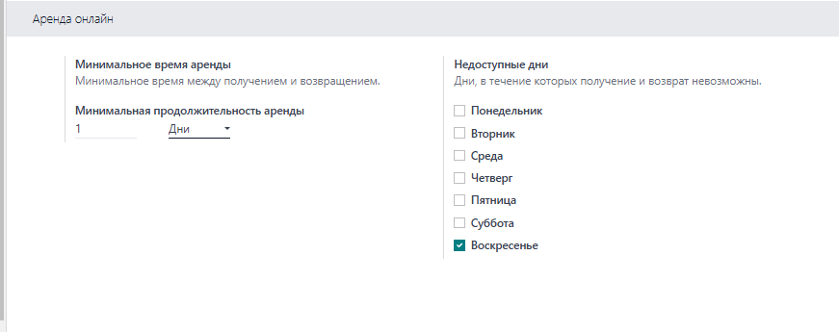
Также доступны опции, позволяющие настроить минимальное время аренды и определить недоступные для аренды дни. Эти настройки помогают оптимизировать процессы аренды и обеспечить эффективное использование ресурсов.​
1. Минимальное время аренды: эта опция устанавливает минимальный период, на который можно арендовать продукт. Она предотвращает создание заказов на аренду с продолжительностью ниже установленного значения, что особенно полезно для обеспечения рентабельности и эффективного использования ресурсов.​
Примечание: после настройки этой опции клиенты не смогут оформить заказ на аренду с периодом, меньшим установленного минимального времени.​
2. Недоступные дни: эта опция позволяет определить дни, в которые аренда продуктов недоступна. Это может быть полезно для учета праздничных дней, планового технического обслуживания или других периодов, когда предоставление услуг аренды невозможно.​
Примечание: после добавления недоступных дней система автоматически предотвратит оформление заказов на аренду в эти периоды.​
Правильная настройка этих опций обеспечивает более точное управление процессами аренды, улучшает планирование и повышает удовлетворенность клиентов.

4.10. Модуль «СОБЫТИЯ»
Модуль «События» – это мощный инструмент для организации и управления мероприятиями различного масштаба, от небольших встреч до крупных конференций. Данный модуль позволяет автоматизировать множество процессов, связанных с планированием, регистрацией, проведением и анализом событий. Модуль находится в тесной связи с другими приложениями платформы, позволяя эффективно интегрировать события в общую систему управления ресурсами.

Перед началом работы с модулем «События» рекомендуется убедиться, что основные настройки вашей компании настроены и соответствуют специфике вашей деятельности.
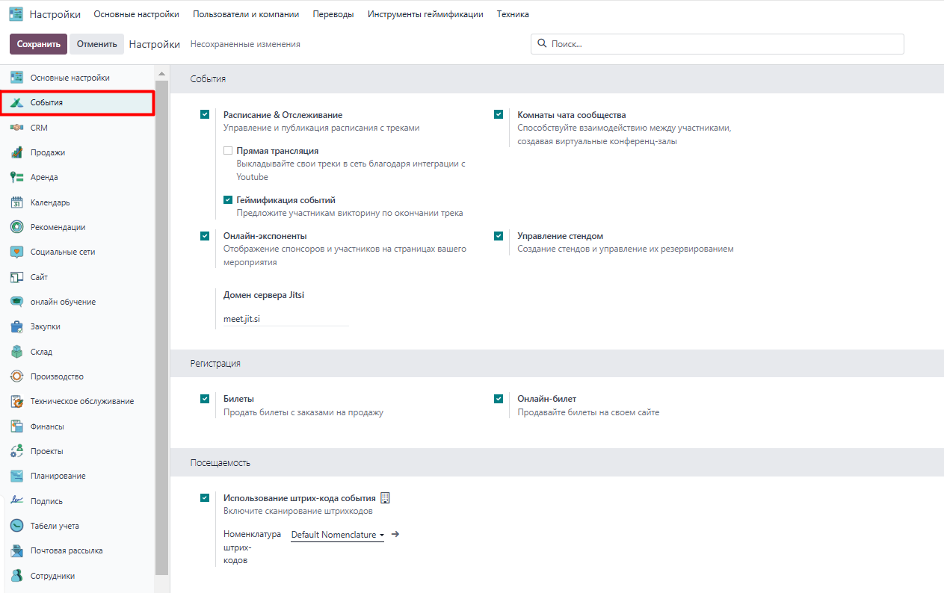
- Настройки событий 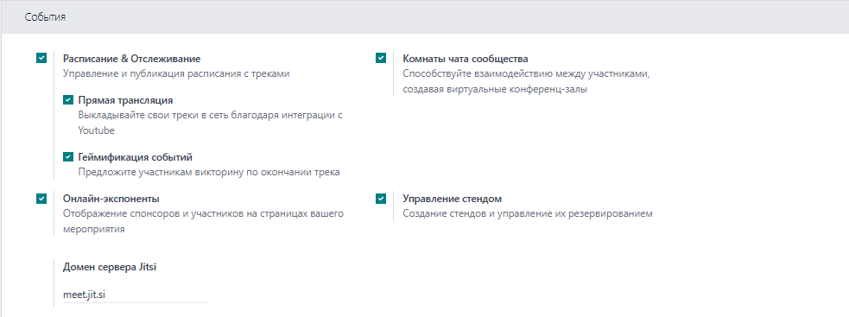
  - Расписание и отслеживание
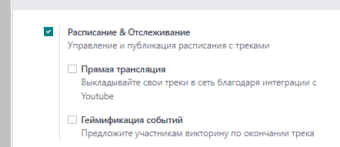
- Управление расписанием и его публикация, возможность
- С помощью интеграции с Ютуб, есть возможность выкладывать прямые трансляции треков с мероприятий
- Возможность геймификации событий, с помощью викторин и опросов после какого- либо выступления
  - Комнаты чата сообщества
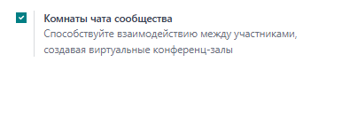
- Возможность создания виртуальных конференц-залов для лучшего взаимодействия между участниками
  - Управление стендом
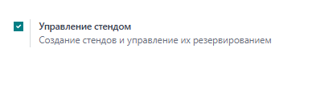
- Возможность создания и управления виртуальными выставочными стендами в рамках онлайн-мероприятия (конференции, выставки, форума).
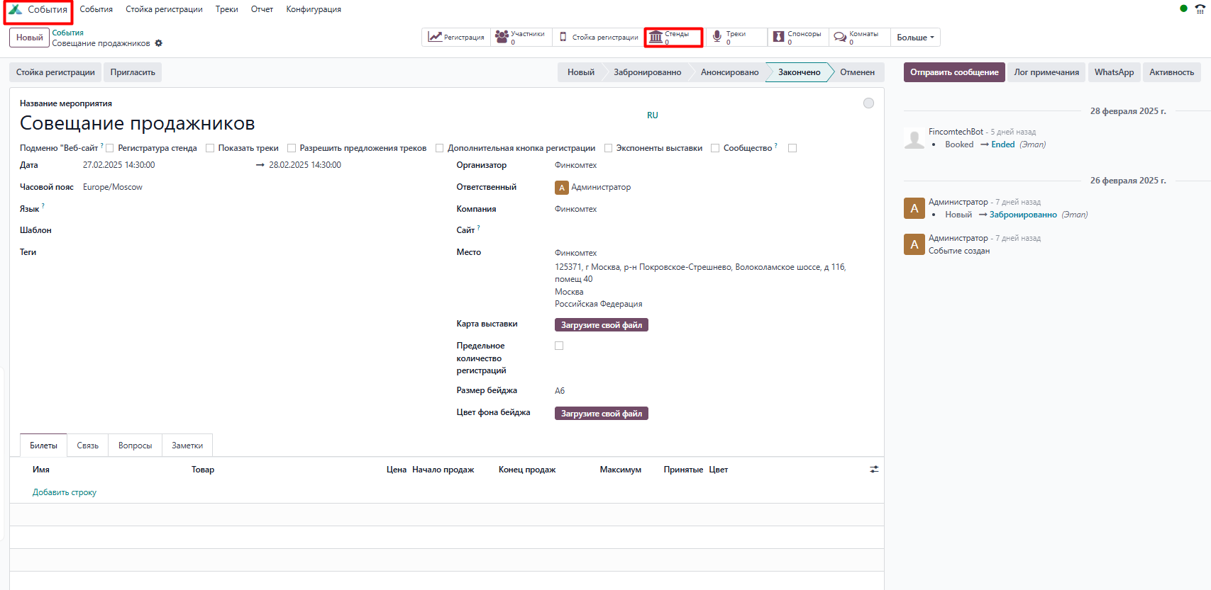
Интерфейс модуля «события»
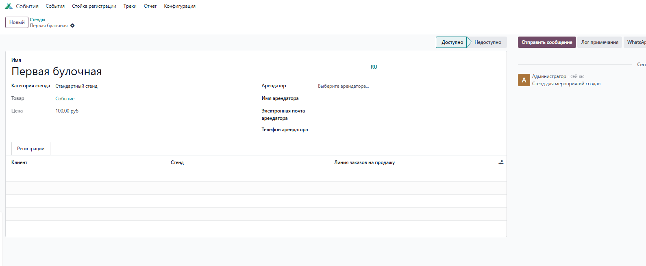
Интерфейс модуля «события»
  - Онлайн-экспонента
Данная настройка отвечает за визуальное представление спонсоров и участников мероприятия на его веб-страницах, обеспечивая им дополнительную видимость и возможность быть найденными целевой аудиторией.
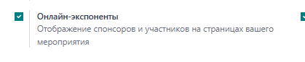
- Регистрация
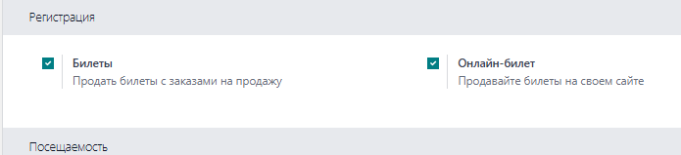
- Возможность продажи физических и онлайн-билетов на свои мероприятия
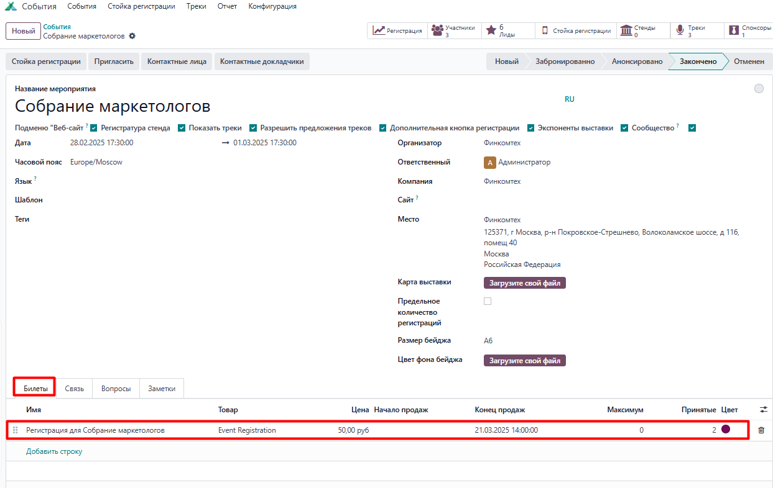

- Посещаемость
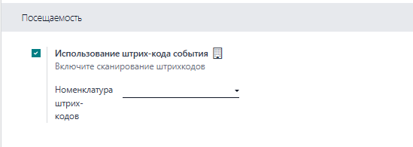

- Возможность сканирования штрихкодов бейджа для пропуска на мероприятие
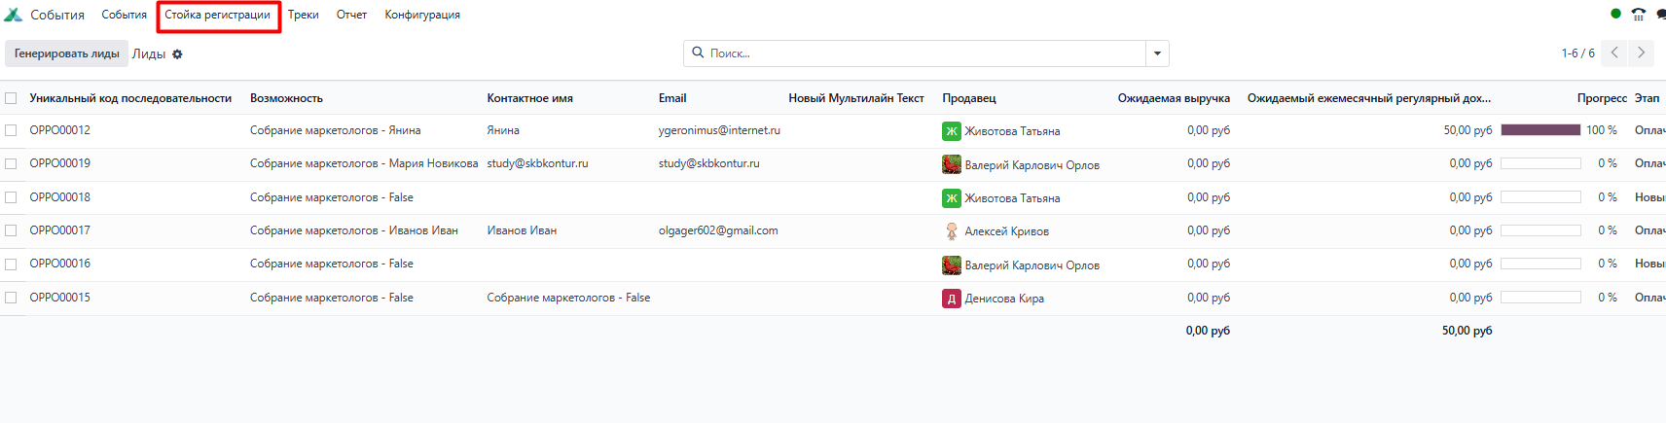

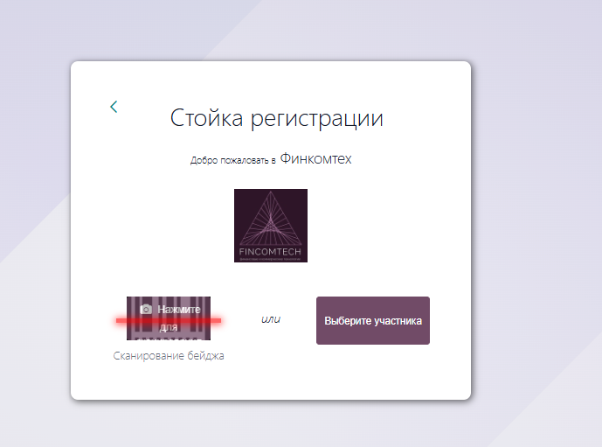
- Номенклатура штрихкодов

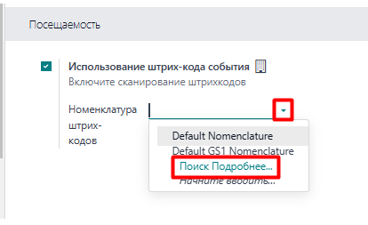

Эта настройка нужна, чтобы система понимала, что закодировано в штрих-коде на билете или бейдже участника мероприятия. Это как правила для "расшифровки" штрих-кода.

Что это значит:

• Штрих-код: В нём зашифрована информация, например, номер билета, категория участника или что-то ещё.
• Номенклатура - это словарь кодов: Она содержит правила, по которым система понимает, что означают разные части штрих-кода.
• Шаблон - это маска: Шаблон показывает, как выглядит штрих-код и где в нём искать нужные данные. Это как форма для печенья, которая определяет, какие данные вырезать из штрих-кода.
• Сопоставление - это проверка: Когда сканер считывает штрих-код, система сравнивает его с шаблонами в номенклатуре. Если находит подходящий шаблон, то понимает, что закодировано в штрих-коде.

Примеры:

• Простой пример: Все штрих-коды билетов начинаются с "TKT". Шаблон может быть таким: "TKT{NNNN}", где {NNNN} - это номер билета (четыре цифры). Система знает, что если штрих-код начинается с "TKT", то следующие четыре цифры - это номер билета.
• Более сложный пример (вес или цена): Представьте, что в штрих-коде товара закодирована цена. Шаблон может быть таким: "PRC{NNNDD}", где {NNN} - целая часть цены (три цифры), а {DD} - копейки (две цифры). Если штрих-код "PRC05025", то система поймет, что цена товара 50 рублей 25 копеек.

Зачем это нужно:

• Правильная идентификация: чтобы система точно определяла участников мероприятия или товары, нужно правильно настроить номенклатуру штрих-кодов.
• Автоматизация: с помощью штрих-кодов можно автоматизировать регистрацию участников, учет посещаемости, продажу товаров и другие процессы.
• Избежание ошибок: Правильная настройка номенклатуры помогает избежать ошибок при сканировании штрих-кодов.
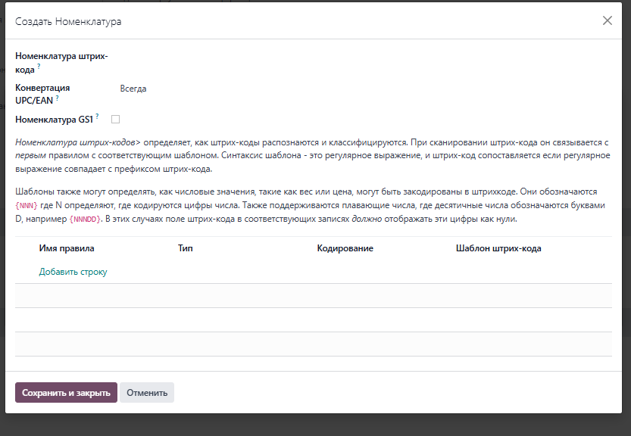
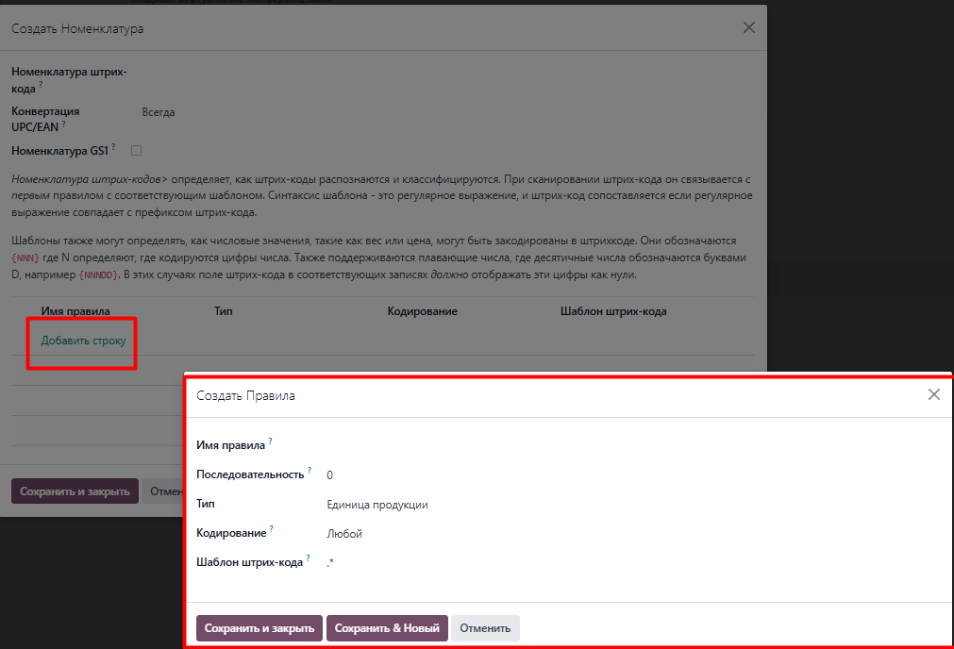

4.11. Модуль «КАЛЕНДАРЬ»
Модуль «Календарь» предоставляет пользователям возможность эффективно планировать и управлять встречами, событиями и задачами, интегрируя их в единое рабочее пространство. Основные настройки модуля позволяют адаптировать его функциональность под потребности вашей организации. Особое внимание уделяется интеграции с внешними календарями, такими как Outlook и Google Calendar, что обеспечивает синхронизацию событий и упрощает управление расписанием.
Основные настройки модуля «Календарь»
- Доступ к настройкам:
  - Перейдите в модуль Настройки.​
  - В разделе Общие настройки найдите подраздел Календарь.​
- Настройки интеграции:
  - Календарь Google:
    - Активируйте опцию Календарь Google.
    - Введите ID клиента и Секрет клиента, полученные в Консоли разработчика Google.
  - Календарь Outlook:
    - Активируйте опцию Календарь Outlook.
    - Введите ID клиента и Секрет клиента, полученные на портале Azure.
- Сохранение настроек:
  - После ввода необходимых данных нажмите «Сохранить» для применения изменений.​
Интеграция с Календарем Google
Описание:
Интеграция с Google Calendar позволяет синхронизировать события между системой Fincomtech и вашим аккаунтом Google. Это обеспечивает доступ к вашему расписанию с разных устройств и платформ, а также упрощает управление встречами и событиями.​
Настройка:
- Создание проекта в Google API Console:
  - Перейдите на Google API Console и войдите в свою учетную запись Google.​
  - Создайте новый проект и активируйте Google Calendar API.​
- Получение учетных данных:
  - В разделе Учетные данные создайте OAuth 2.0 Client ID.​
  - Укажите URI перенаправления, соответствующий вашему домену (например, https://yourdomain.com/google_account/authentication).​
  - Сохраните ID клиента и Секрет клиента.​
- Настройка в Fincomtech:
  - В разделе Настройки → Общие настройки введите полученные ID клиента и Секрет клиента в поля Календарь Google.​
  - Сохраните изменения.​
- Синхронизация календарей:
  - Откройте модуль Календарь в Fincomtech.​
  - Нажмите кнопку Синхронизировать с Google, расположенную в правой части страницы под месячным календарем.​
  - Войдите в свою учетную запись Google и предоставьте необходимые разрешения для синхронизации.​
Функциональность:
- Создание события в Fincomtech отправляет приглашение всем участникам через Google Calendar.​
- Удаление события отправляет уведомление об отмене всем участникам.​
- Добавление или удаление участников обновляет соответствующие приглашения в Google Calendar.​
Рекомендации:
- Регулярно проверяйте синхронизацию календарей, чтобы избежать несоответствий.​
- В случае проблем с синхронизацией используйте функцию сброса аккаунта в настройках пользователя.​
Интеграция с Календарем Outlook
Описание: интеграция с Outlook Calendar позволяет синхронизировать события между Fincomtech и вашим аккаунтом Microsoft Outlook. Это обеспечивает централизованное управление расписанием и упрощает координацию встреч и мероприятий.​
Настройка:
- Регистрация приложения в Azure Portal:
  - Перейдите на Azure Portal и войдите в свою учетную запись Microsoft.​
  - Зарегистрируйте новое приложение, указав необходимые параметры.​
- Получение учетных данных:
  - После регистрации приложения получите ID клиента и Секрет клиента.​
- Настройка:
  - В разделе Настройки → Общие настройки введите полученные ID клиента и Секрет клиента в поля Календарь Outlook.​
  - Сохраните изменения.​
- Синхронизация календарей:
  - Откройте модуль Календарь.​
  - Нажмите кнопку Синхронизировать с Outlook, расположенную в правой части страницы под месячным календарем.​
  - Войдите в свою учетную запись Microsoft и предоставьте необходимые разрешения для синхронизации.​
Функциональность:
- Создание события в Fincomtech отправляет приглашение всем участникам через Outlook Calendar.​
- Удаление события в Fincomtech отправляет уведомление об отмене всем участникам.​
- Добавление или удаление участников обновляет соответствующие приглашения в Outlook Calendar.

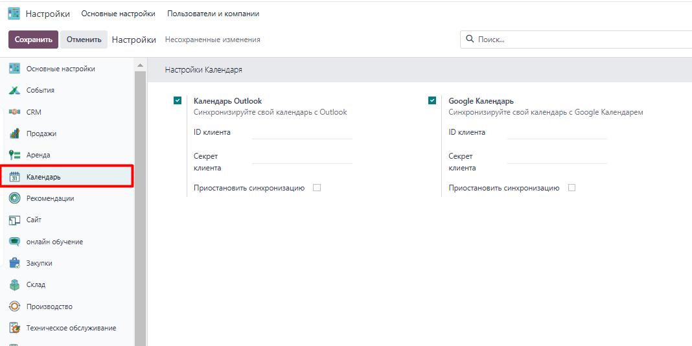

4.12. Модуль «РЕКОМЕНДАЦИИ»
В модуле «Рекомендации» существует настройка «Фоновое изображение». Эта опция позволяет задать фоновое изображение для интерфейса реферальной программы, что помогает создать более привлекательный и индивидуальный дизайн для сотрудников, участвующих в программе рекомендаций.​
Как настроить фоновое изображение в модуле «Рекомендации»:
- Перейдите в модуль «Рекомендации»:​
  - На главной панели навигации выберите модуль «Рекомендации».​
- Откройте настройки модуля:​
  - В правом верхнем углу нажмите на кнопку «Настройки» или перейдите в меню «Конфигурация» → «Настройки».​
- Загрузите фоновое изображение:​
  - В разделе «Фоновое изображение» нажмите на кнопку для загрузки файла.​
  - Выберите изображение с вашего компьютера, которое вы хотите использовать в качестве фона.​
- Сохраните изменения:​
  - После загрузки изображения нажмите «Сохранить», чтобы применить новые настройки.​
Рекомендации по выбору фонового изображения:
- Размер и разрешение: выбирайте изображения с высоким разрешением, чтобы обеспечить четкость и качество отображения на разных устройствах. Рекомендуется использовать изображения с разрешением не менее 1920x1080 пикселей.​
- Формат файла: предпочтительно использовать изображения в форматах JPEG или PNG для обеспечения совместимости и быстрого загрузки.​
- Дизайн и содержание: фоновое изображение должно быть нейтральным и не отвлекающим, чтобы не мешать восприятию основного контента интерфейса. Избегайте ярких цветов и сложных узоров.​
Настройка фонового изображения в модуле «Рекомендации» позволяет создать более дружественный и персонализированный интерфейс для сотрудников, что может повысить их вовлеченность в программу рекомендаций.

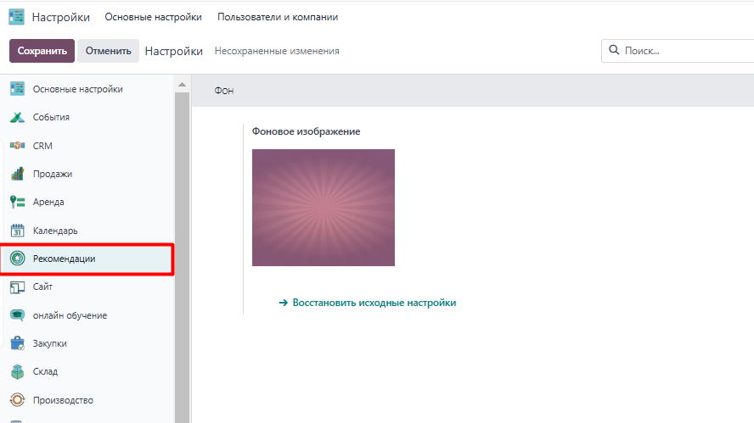

В модуле «Рекомендации» настройка «Восстановить исходные настройки» предназначена для сброса всех параметров реферальной программы к их значениям по умолчанию. Это включает удаление пользовательских настроек, таких как загруженные фоновые изображения, индивидуальные тексты и любые другие изменения, внесённые в конфигурацию модуля.​
Когда использовать эту функцию:
- Возврат к стандартным настройкам: если вы хотите отменить все внесённые изменения и вернуть модуль «Рекомендации» к его первоначальному состоянию.​
- Устранение ошибок настройки: при возникновении проблем или некорректной работы модуля из-за неправильных настроек.​
- Подготовка к новому запуску программы: перед началом новой реферальной кампании, чтобы обеспечить чистую и стандартную конфигурацию.​
Важно: после выполнения этой операции все пользовательские настройки будут удалены, и восстановить их будет невозможно без резервной копии. Рекомендуется предварительно сохранить текущие настройки, если вы планируете их использовать в будущем.​
Использование функции «Восстановить исходные настройки» помогает быстро вернуть модуль «Рекомендации» к его базовой конфигурации, обеспечивая стабильную и предсказуемую работу системы.

4.13. Модуль «Склад»
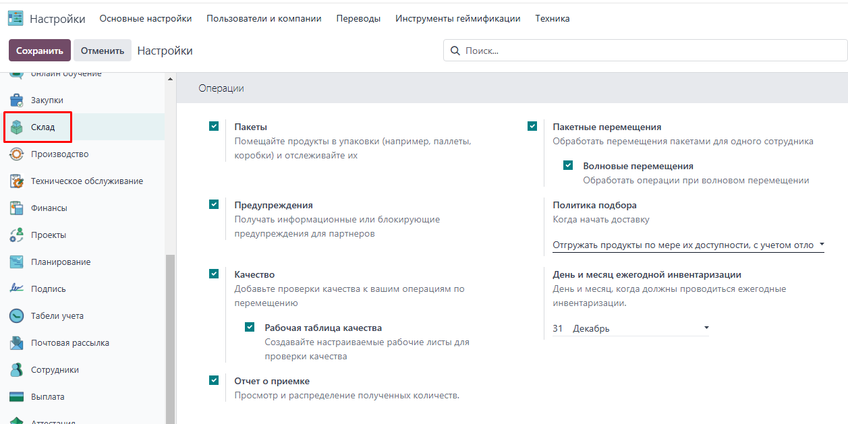
Модуль Склад предназначен для управления запасами, логистикой и перемещением товаров. Он поддерживает многоскладской учет, маршрутизацию поставок, контроль запасов и автоматизацию складских операций.

Основные возможности модуля:
- Управление запасами – ведение учета товаров, контроль остатков, прогнозирование потребностей.
- Логистика и маршруты – настройка движения товаров (складирование, прямая доставка, кросс-докинг).
- Оценка запасов – выбор метода учета стоимости (ФИФО, средневзвешенная цена, стандартная цена).
- Отслеживание товаров – учет по партиям и серийным номерам.
- Автоматизация процессов – использование штрих-кодов, автоматическое пополнение запасов.
- Интеграция с другими модулями – связь с Закупками, Продажами и Бухгалтерией.
Модуль подходит как для небольших складов, так и для крупных логистических центров с несколькими складами и сложными маршрутами доставки.

Основные настройки модуля Склад в Fincomtech
1. Учет запасов
- Определяет, как рассчитывается стоимость товаров на складе.
- Доступны два метода:
  - Ручной – учет стоимости ведется вручную в конце отчетного периода.
  - Автоматический – стоимость запасов обновляется в реальном времени при каждой транзакции.
- Автоматический метод требует интеграции с бухгалтерским учетом.
2. Методы оценки запасов
Определяет, как рассчитывается себестоимость товаров:
- Стандартная цена – фиксированная цена, не изменяется при закупках.
- Средневзвешенная стоимость – цена пересчитывается при каждом поступлении.
- ФИФО – первым списывается товар, который поступил раньше.
3. Маршруты перемещения товаров
- Определяет логику движения товаров на складе.
- Основные маршруты:
  - Стандартное складирование – товары поступают и хранятся на складе до отгрузки.
  - Прямая доставка – товары отправляются клиенту сразу от поставщика.
  - Кросс-докинг – товары не размещаются на складе, а сразу отправляются клиенту.
4. Управление несколькими складами
- Позволяет управлять несколькими складами и зонами хранения.
- Включает маршрутизацию между складами, перевод товаров между локациями.
- Можно задавать правила автоматического распределения товаров между складами.
5. Партии и серийные номера
- Серийные номера – уникальные идентификаторы для единичных товаров (например, электроника, оборудование).
- Партии – идентификация группы товаров, поступивших вместе (например, медикаменты, продукты питания).
- Используется для отслеживания происхождения товаров и контроля качества.
6. Отчеты и прогнозирование запасов
- Автоматический расчет потребности в закупках.
- Анализ движения товаров, скорости оборачиваемости.
- Отчеты о минимальных запасах, прогнозирование потребностей на основе истории продаж.
7. Автоматизация складских процессов
- Настройка автоматических правил пополнения запасов.
- Использование штрих-кодов для ускорения складских операций.
- Автоматизация приемки и отгрузки с помощью правил.

Метод учета запасов задается на уровне категории товаров.
Как настроить метод учета запасов:
- Открыть меню:
  - Перейти в Склад → Настройки → Категории товаров.
- Выбрать или создать категорию:
  - Открыть существующую категорию товаров или создать новую.
- Настроить учет запасов:
  - В поле Оценка запасов выбрать метод:
    - Ручная – стоимость пересчитывается вручную в конце периода.
    - Автоматическая – стоимость обновляется при каждой транзакции.
  - Для автоматического метода нужно выбрать счет учета запасов и счет расхода запасов.
- Сохранить изменения.
Дополнительные требования:
- Автоматический учет требует включенной интеграции со складским учетом в модуле Финансы.
- Если автоматический метод активен, Fincomtech автоматически формирует бухгалтерские проводки при поступлении, перемещении и списании товаров.
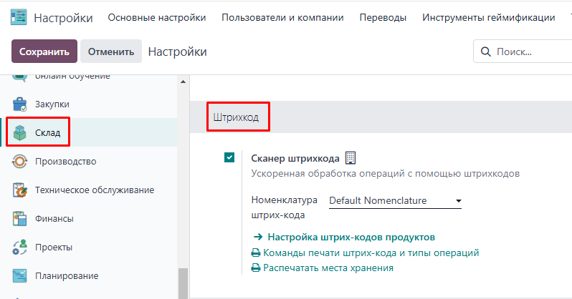

Настройка "Сканнер штрихкода" в модуле "Склад"
Эта настройка активирует возможность использования сканера штрихкодов для ускорения складских операций.
Что дает включение этой настройки:
- Поддержка работы с ручными и стационарными сканерами.
- Быстрое выполнение операций приемки, отгрузки, перемещения, инвентаризации.
- Автоматический поиск товаров по штрихкодам в интерфейсе.
- Возможность генерации и печати этикеток со штрихкодами.
Как включить:
- Перейти в Склад → Настройки.
- Найти параметр "Сканнер штрихкода" и активировать его.
- Сохранить изменения.
После активации можно использовать модуль "Штрихкод", который предоставляет удобный интерфейс для работы со сканером.
Эта настройка полезна для автоматизации складских процессов, сокращения ошибок при учете товаров и ускорения работы сотрудников.

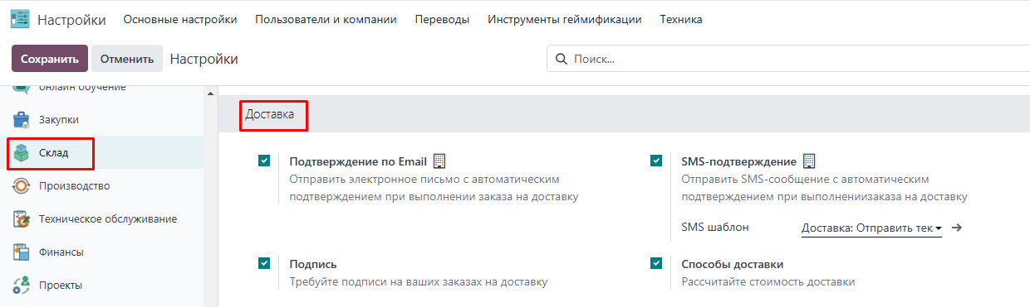
1. Подтверждение по Email
- Позволяет автоматически отправлять подтверждения клиенту по электронной почте, когда заказ был отправлен или когда происходит обновление статуса доставки.
- Используется для информирования клиента о статусе его отправления, доставки или других важных изменениях.
- Настраивается в разделе Склад → Настройки → Уведомления по Email.
  - Включите уведомления по e-mail для различных этапов процесса доставки (например, уведомление о готовности заказа, подтверждении отправки и т. д.).
2. SMS-подтверждение
- Осуществляет отправку SMS-сообщений клиенту для подтверждения доставки или других важных этапов выполнения заказа.
- Это позволяет более оперативно уведомить клиентов, особенно если они не проверяют почту регулярно.
- Для настройки требуется интеграция с внешним SMS-провайдером (например, Twilio).
- Настройка доступна в Склад → Настройки → Уведомления по SMS, после подключения соответствующего сервиса.
3. Подпись
- Для подтверждения получения товара клиентом можно настроить обязательность подписания.
- Позволяет зафиксировать факт получения товара при отгрузке и удостоверить доставку.
- Это может быть полезно для обеспечения безопасности или в случае возврата товара.
- Подпись может быть настроена в процессе отгрузки через интерфейс или через мобильное приложение для склада.
- Подпись сохраняется в системе и может быть использована в отчетах и доказательствах доставки.
- Настроить это можно в Склад → Настройки → Варианты доставки → Подпись при получении.
4. Способы доставки
- Осуществляет настройку различных типов доставки в зависимости от потребностей бизнеса (например, стандартная доставка, экспресс-доставка, курьерская доставка).
- Каждый способ доставки может иметь свои параметры, такие как стоимость, время доставки и ограничения по регионам.
- Возможность настройки вариантов доставки для различных клиентов или видов товаров.
- Настраиваются в Склад → Настройки → Способы доставки.
  - Например, можно настроить "Доставка по городу" или "Доставка за пределы города", а также связать их с конкретными перевозчиками или тарифами.
Как настроить все эти параметры:
- Перейдите в Склад → Настройки → Способы доставки и активируйте нужные методы.
- Для подтверждений по email и SMS включите уведомления в соответствующих настройках.
- Для добавления подписи при получении активируйте опцию в разделе доставки.
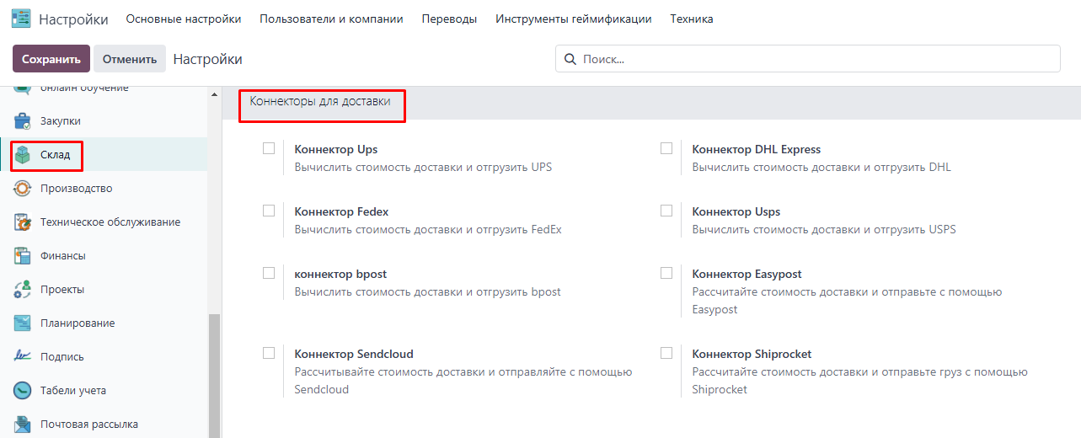

Коннекторы доставки в Fincomtech — это интеграции с внешними сервисами и транспортными компаниями, которые позволяют автоматизировать процесс доставки, расчета стоимости и отслеживания посылок. Эти коннекторы могут подключать Fincomtech к популярным курьерским и логистическим компаниям, таким как DHL, FedEx, UPS, Почта России, СДЭК и другим.
Основные функции коннекторов доставки:
- Автоматический расчет стоимости доставки
Коннекторы доставки позволяют автоматически рассчитывать стоимость доставки в зависимости от параметров, таких как вес, габариты и местоположение получателя. Это упрощает процесс и избавляет от необходимости вручную вводить данные о стоимости.
- Отслеживание посылок
Коннекторы интегрируются с внешними курьерскими сервисами, что позволяет отслеживать статус доставки в реальном времени. При использовании интеграции, клиент может видеть актуальную информацию о своем заказе прямо в интерфейсе Fincomtech.
- Автоматизация процесса создания накладных и этикеток
Коннекторы позволяют автоматически генерировать накладные и этикетки для отправки товаров. Это ускоряет процесс упаковки и отправки, снижая количество ошибок.
- Уведомления клиенту
Интеграции с курьерскими службами могут отправлять уведомления клиентам о статусе их доставки, включая подтверждение отправки, отслеживание и доставку.
- Поддержка нескольких транспортных компаний
Fincomtech поддерживает использование нескольких перевозчиков, что позволяет гибко настраивать способы доставки и выбирать наиболее подходящий по цене или времени доставки для каждого заказа.
Как подключить коннектор доставки:
- Перейдите в модуль "Склад":
  - Откройте Склад → Настройки → Перевозчики.
- Выберите и настройте коннектор:
  - В списке доступных перевозчиков выберите нужную компанию (например, DHL, FedEx, СДЭК и т. д.).
  - Для интеграции с конкретным перевозчиком, потребуется ввести API-ключи или другие учетные данные, предоставленные перевозчиком.
- Настройте параметры доставки:
  - Включите параметры для расчета стоимости, отслеживания и других функций, которые предоставляет выбранный коннектор.
- Активируйте и сохраните настройки.
Пример популярных коннекторов доставки:
- DHL — для международной и национальной доставки.
- FedEx — для доставки по всему миру, включая автоподсчет таможенных сборов.
- UPS — для экспресс-доставки и расчетов стоимости в зависимости от региона.
- СДЭК — для доставки по России и СНГ.
- Почта России — для доставки по России и международных отправлений.
Преимущества использования коннекторов доставки:
- Упрощение и автоматизация логистических процессов.
- Снижение ошибок при расчете стоимости и оформлении документов.
- Улучшение клиентского опыта за счет отслеживания посылок и получения уведомлений о статусе доставки.

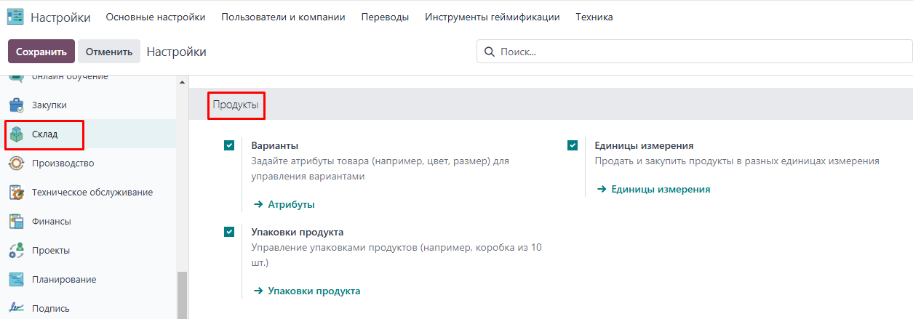

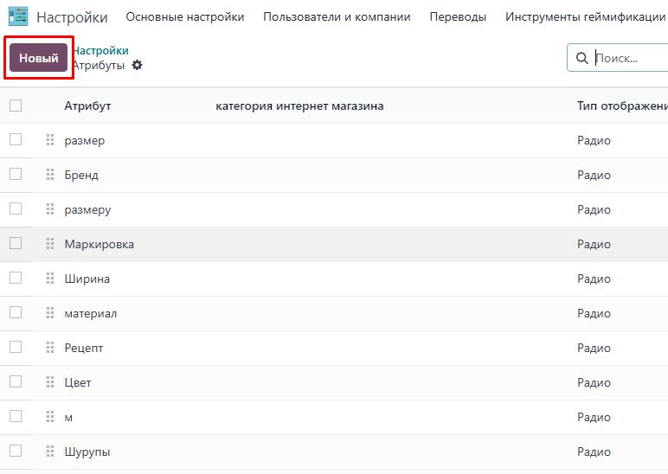

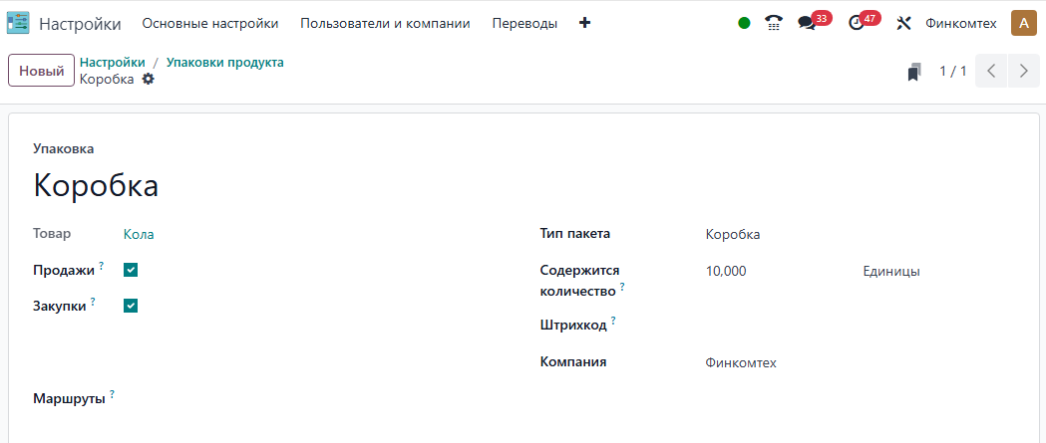

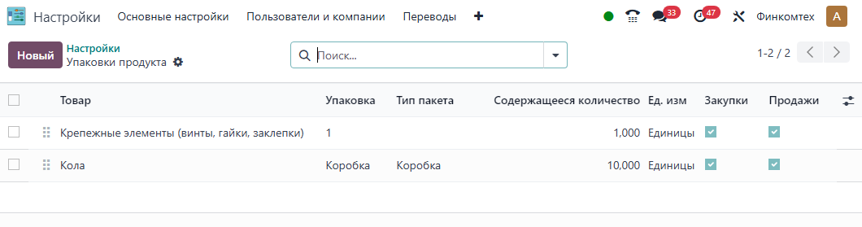
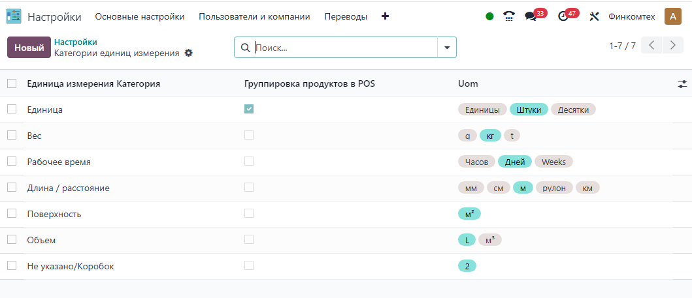

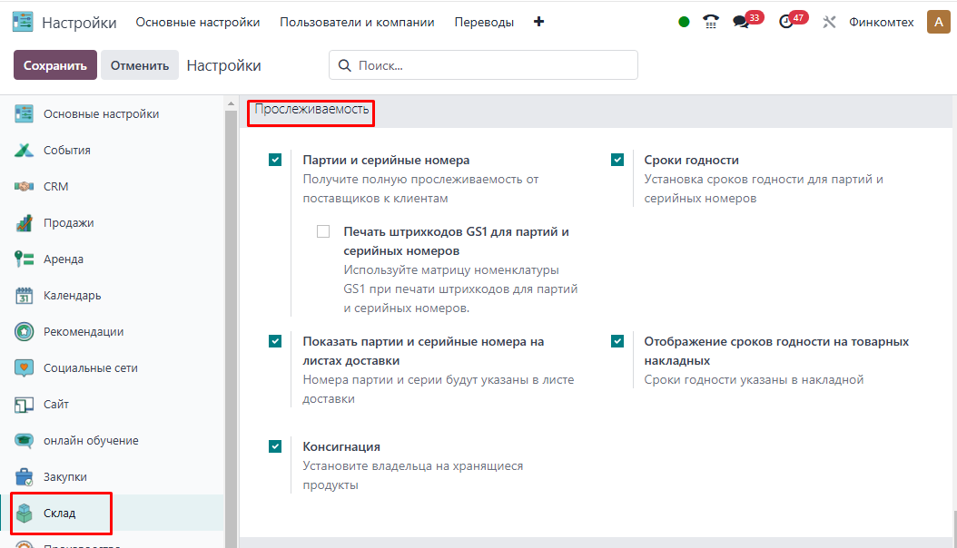
В Fincomtech предусмотрены функциональные возможности для управления прослеживаемостью товаров на складе, включая работу с партиями, серийными номерами, консигнацией, сроками годности и отображением информации на товарных накладных. Эти настройки позволяют отслеживать товары на каждом этапе их движения по складу, от поступления до отгрузки, обеспечивая полный контроль над товарооборотом.
1. Партии и серийные номера
- Партии — это группа товаров, которые были произведены или поступили на склад одновременно и имеют общие характеристики (например, производственная партия).
- Серийные номера — уникальные идентификаторы для отдельных единиц товара (например, электроника или дорогостоящие устройства), позволяющие отслеживать их в системе.
- Настройка:
  - Перейдите в Склад → Настройки → Прослеживаемость.
  - Включите опцию "Партии и серийные номера", чтобы начать отслеживание товаров по этим параметрам.
  - Выберите, нужно ли требовать указание серийных номеров при приемке или отгрузке товара, и на каком этапе они должны быть заданы.
2. Показать партии и серийные номера на листах доставки
- Эта настройка позволяет отображать информацию о серийных номерах и партиях товаров в товарных накладных и документах доставки.
- Это важно для процессов возврата товара, гарантийного обслуживания и в случае необходимости предоставить клиенту подробную информацию о каждой единице товара.
- Настройка:
  - Перейдите в Склад → Настройки → Прослеживаемость.
  - Включите опцию "Показать партии и серийные номера на листах доставки".
  - Убедитесь, что выбран формат документа, который будет включать эту информацию, например, стандартная товарная накладная или персонализированная версия.
3. Консигнация
- Консигнация — это схема работы, при которой товары передаются на склад, но остаются в собственности поставщика до тех пор, пока не будут проданы или использованы.
- Эта настройка позволяет отслеживать такие товары отдельно, не относя их к стандартным запасам компании.
- Настройка:
  - Включите опцию "Консигнация" в Склад → Настройки → Прослеживаемость.
  - Укажите, какие товары находятся на консигнации, и создайте отдельный склад или зону для хранения таких товаров.
  - Это важно для управления собственными и поставленными на консигнацию товарами, чтобы четко разделить их на складе.
4. Сроки годности
- В Fincomtech можно настроить отслеживание срока годности для товаров с ограниченным сроком использования (например, продукты питания, лекарства, химические вещества).
- Настройка:
  - Перейдите в Склад → Настройки → Прослеживаемость и включите опцию "Сроки годности".
  - В процессе приемки товара укажите срок годности для каждого изделия или партии.
  - Fincomtech будет автоматически отслеживать срок годности каждого товара и уведомлять о приближении даты истечения срока.
5. Отображение сроков годности на товарных накладных
- Эта настройка позволяет отображать информацию о сроках годности товаров в товарных накладных, что важно при отгрузке товаров с ограниченным сроком хранения.
- Позволяет отслеживать, когда товар с определенным сроком годности был продан или отправлен, обеспечивая соблюдение норм и стандартов, особенно для пищевых и медицинских товаров.
- Настройка:
  - Перейдите в Склад → Настройки → Прослеживаемость и включите опцию "Отображение сроков годности на товарных накладных".
  - Включите отображение информации о сроках годности в шаблонах накладных и других документах, связанных с доставкой и продажей товаров.
Как использовать эти настройки:
- Перейдите в Склад → Настройки → Прослеживаемость.
- Включите нужные опции для отслеживания партий, серийных номеров, сроков годности, консигнации и отображения информации на накладных.
- Сохраните настройки.
- Начните использовать эти функции при приемке, перемещении и отгрузке товаров для эффективного контроля и управления товарными запасами.
Эти настройки помогают обеспечить высокую степень прослеживаемости на складе и гарантируют соответствие нормативным требованиям.
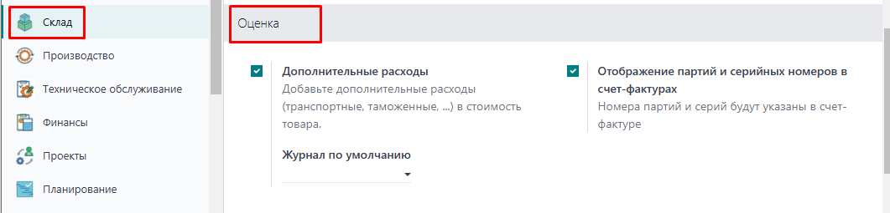

В секции Оценка настраиваются параметры, которые помогают учитывать дополнительные расходы, связанные с товаром, а также управлять отображением информации о партиях и серийных номерах в счет-фактурах. Эти настройки полезны для точного расчета стоимости товаров на складе и для учета всех дополнительных затрат при перемещении или продаже товаров.
1. Дополнительные расходы
- Дополнительные расходы — это расходы, которые могут возникать при обработке товаров, такие как транспортные расходы, налоги, пошлины, сборы или другие операционные затраты, которые нужно добавить к стоимости товаров при их поступлении на склад или перед продажей.
- В Fincomtech эти расходы могут быть учтены в общей стоимости товара, что позволяет точно рассчитывать цену и маржу.
- Настройка:
  - Перейдите в Склад → Настройки → Оценка.
  - Включите опцию "Дополнительные расходы".
  - После этого можно настроить способ добавления дополнительных расходов, указав, какие типы затрат следует учитывать (например, транспортировка, налоги, пошлины и т. д.).
  - Эти расходы будут автоматически распределяться на все товары, входящие в приходную накладную, или могут быть добавлены вручную.
2. Отображение партий и серийных номеров в счет-фактурах
- Эта настройка позволяет отображать информацию о партиях и серийных номерах товаров непосредственно в счет-фактурах, что важно для компаний, работающих с высокотехнологичными товарами, медицинскими изделиями, продуктами с ограниченным сроком годности и другими товарами, которые требуют точного учета на уровне отдельных единиц.
- Отображение информации о партиях и серийных номерах в счет-фактурах помогает улучшить прозрачность в бизнесе и соблюдение нормативных требований, а также упрощает процесс возвратов и гарантийных обслуживаний.
- Настройка:
  - Перейдите в Склад → Настройки → Оценка.
  - Включите опцию "Отображение партий и серийных номеров в счет-фактурах".
  - После этого информация о серийных номерах и партиях будет автоматически включаться в созданные счет-фактуры, и вы сможете видеть эти данные в отчетах и документах.
Как использовать эти настройки:
- Перейдите в Склад → Настройки → Оценка.
- Включите опции "Дополнительные расходы" и "Отображение партий и серийных номеров в счет-фактурах".
- Укажите необходимые параметры для дополнительных расходов (например, какие расходы учитывать).
- Сохраните настройки и начните использовать их при приемке товаров и создании счет-фактур.
Эти настройки обеспечивают более точный расчет стоимости товаров на складе и позволяют более детально отслеживать информацию о каждом товаре в процессах продаж и учета.

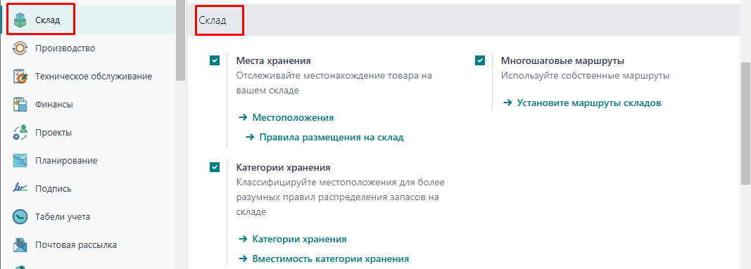

1. Места хранения
- Места хранения (или зоны хранения) — это физические или виртуальные участки склада, где размещаются товары. В Fincomtech можно настроить различные типы мест хранения для организации процессов логистики на складе. Это может включать полки, стеллажи, зоны с температурным контролем, отдельные помещения для хрупких товаров и т. д.
- Настройка:
  - Перейдите в Склад → Настройки → Места хранения.
  - Нажмите на кнопку "Создать" и создайте новое место хранения, указав его тип (например, полка, палета), местоположение на складе и другие параметры.
  - Установите, какие товары будут храниться в этом месте (например, тяжелые или хрупкие товары).
  - Вы можете также определить местоположения для каждого этапа обработки товаров (например, для приема, хранения и отправки).
- Применение:
Места хранения помогают улучшить организацию на складе, оптимизируя процессы приемки, хранения и отгрузки товаров. Также важно для контроля запасов на уровне конкретных участков склада.
2. Многошаговые маршруты
- Многошаговые маршруты позволяют настроить сложные логистические цепочки для перемещения товаров на складе. Это особенно полезно, если товары проходят несколько этапов обработки перед отгрузкой. Например, товар может сначала быть принят на одном месте склада, затем перемещен в зону упаковки, а после этого в зону отгрузки.
- Настройка:
  - Перейдите в Склад → Настройки → Маршруты.
  - Включите опцию "Многошаговые маршруты".
  - Настройте последовательность действий для каждого маршрута, включая все шаги, которые товар должен пройти от поступления на склад до его отгрузки.
  - Вы можете настроить, какие действия выполняются на каждом этапе маршрута (например, проверка качества, упаковка, маркировка).
- Применение:
Многошаговые маршруты позволяют организовать более гибкую логистику, уменьшая количество ошибок и повышая скорость обработки товаров. Это также помогает отслеживать товар на каждом этапе его перемещения по складу.
3. Категории хранения
- Категории хранения позволяют классифицировать товары по различным признакам, таким как тип товара, его размер, требования к условиям хранения (например, температура), срок годности и т. д. Это дает возможность легко и быстро находить и управлять товарами, сгруппированными по определенным характеристикам.
- Настройка:
  - Перейдите в Склад → Настройки → Категории хранения.
  - Нажмите "Создать" и создайте новую категорию хранения. Укажите, к каким товарам эта категория относится (например, "Замороженные продукты", "Электроника" и т. д.).
  - Для каждой категории можно указать особенности хранения, такие как необходимость поддержания определенной температуры или хранение в защищенном месте.
  - Вы можете также настроить связь между категориями хранения и местами хранения, чтобы автоматизировать процесс распределения товаров по складу.
- Применение:
Категории хранения позволяют структурировать складские запасы и быстро адаптировать процессы под различные типы товаров, улучшая управление инвентарем и складскую логистику.
Как использовать эти настройки:
- Перейдите в Склад → Настройки → Места хранения, Маршруты или Категории хранения в зависимости от нужной настройки.
- Для Мест хранения создайте и настройте зоны на складе.
- Для Многошаговых маршрутов активируйте нужные опции и настройте маршруты перемещения товаров.
- Для Категорий хранения создайте категории товаров и назначьте их нужным товарам на складе.
- Сохраните все изменения.
Эти настройки помогают организовать складскую логистику, улучшить процессы перемещения товаров, их хранения и классификации, что делает работу склада более эффективной и управляемой.

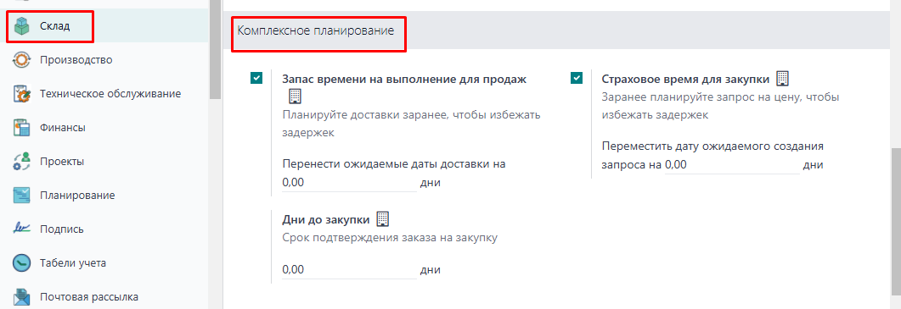

1. Запас времени на выполнение для продаж
- Запас времени на выполнение — это настройка, которая позволяет учесть дополнительное время, необходимое для выполнения продажных заказов. Это время используется для планирования и обеспечения того, чтобы товары или услуги были готовы к отгрузке в срок.
- Запас времени включает в себя различные факторы, такие как время на упаковку, подготовку документации и другие дополнительные операции, которые могут повлиять на конечный срок исполнения заказа.
- Настройка:
  - Перейдите в Продажи → Настройки → Комплексное планирование.
  - Укажите запас времени в днях для выполнения продаж. Это время будет добавляться к расчетному сроку отгрузки, чтобы гарантировать своевременное выполнение заказа.
  - Настройте запасы времени отдельно для каждого типа товаров или услуг, если они требуют разных сроков для подготовки.
2. Страховое время для закупки
- Страховое время для закупки — это дополнительное время, которое добавляется к срокам поставки товаров от поставщиков для учета возможных задержек. Это время необходимо для предотвращения проблем, связанных с недопоставками или опозданиями поставок.
- Страховое время важно для оптимизации планирования закупок и предотвращения дефицита товара, особенно в случае неопределенности с поставками.
- Настройка:
  - Перейдите в Закупки → Настройки → Комплексное планирование.
  - Установите страховое время в днях, которое будет добавляться к ожидаемым срокам поставки для каждого заказа.
  - Можно настроить разные параметры для разных типов товаров или категорий поставок, чтобы учесть их особенности.
3. Дни до закупки
- Дни до закупки — это настройка, которая позволяет задать количество дней, необходимых до момента закупки товара. Это время может включать в себя время на размещение заказа у поставщика, организацию логистики и другие процессы, необходимые для выполнения закупки.
- Это параметр помогает планировать, когда именно нужно заказать товар, чтобы он был доступен на складе в нужный момент.
- Настройка:
  - Перейдите в Закупки → Настройки → Комплексное планирование.
  - Укажите количество дней до закупки для различных типов товаров или категорий, в зависимости от особенностей поставок.
  - Система будет автоматически рассчитывать, когда именно нужно разместить заказ для обеспечения нужного уровня запасов.
Как использовать эти настройки:
- Перейдите в раздел Настройки соответствующего модуля: Продажи или Закупки.
- Активируйте и настройте параметры Запас времени на выполнение для продаж, Страховое время для закупки и Дни до закупки в разделе Комплексное планирование.
- Укажите соответствующие значения времени в днях для каждого параметра в зависимости от вашего бизнес-процесса.
- Сохраните изменения и используйте эти настройки для более точного планирования и контроля над процессами продаж и закупок.
Эти параметры помогают более точно планировать закупки и продажи, учитывая различные факторы, такие как задержки, время на обработку заказов и другие операционные риски.
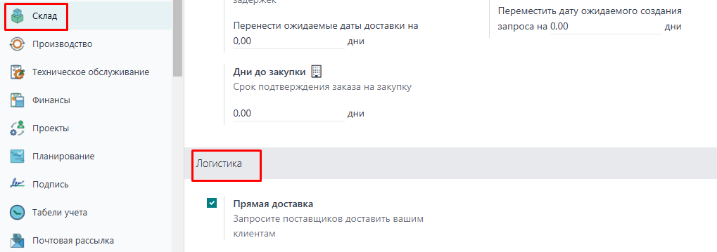

Прямая поставка — это процесс, при котором товары поступают напрямую от поставщика к клиенту, минуя склад компании. Это эффективная модель для бизнеса, позволяющая сократить расходы на хранение товаров на складе и ускорить доставку клиенту.
В Fincomtech настройка прямой поставки помогает организовать процесс таким образом, чтобы товары могли быть отправлены напрямую от поставщика к покупателю. Это особенно полезно для интернет-магазинов или компаний, которые не хотят или не могут держать большие запасы на складе, а также для ситуаций, когда логистика более удобна при использовании сторонних поставок.
Настройка "Прямая поставка" в Fincomtech:
- Перейдите в модуль "Продажи" или "Закупки":
  - Для настройки прямой поставки потребуется работать в модулях Продажа или Закупка, в зависимости от того, откуда поступает товар.
- Настройка маршрута для прямой поставки:
  - Перейдите в Склад → Настройки → Маршруты.
  - Создайте новый маршрут или отредактируйте существующий маршрут для прямой поставки.
  - Укажите маршрут как "Прямая поставка". Это позволяет системе понять, что товар не будет проходить через склад, а будет сразу отправлен от поставщика к клиенту.
- Настройка для продаж:
  - Перейдите в Продажи → Настройки → Операции продаж.
  - Включите опцию "Использовать прямую поставку", чтобы указать, что для некоторых продаж будет использоваться прямая поставка.
  - Применяйте маршрут прямой поставки в продажных заказах, чтобы автоматически перенаправлять заказ товара от поставщика к клиенту.
- Настройка для закупок:
  - Перейдите в Закупки → Настройки → Операции закупок.
  - Укажите поставщиков, с которыми планируется работать по модели прямой поставки.
  - Настройте маршрут для закупок, чтобы товары от поставщика автоматически шли напрямую к клиенту.
- Отправка и отслеживание:
  - После оформления заказа через прямую поставку, система будет автоматически отслеживать процесс доставки от поставщика до клиента.
  - Уведомления и статусы доставки будут обновляться в реальном времени.
Применение:
- Снижение затрат: За счет того, что товары не хранятся на складе, бизнес снижает затраты на хранение и управление запасами.
- Ускоренная доставка: Прямая поставка позволяет ускорить доставку товаров клиентам, поскольку товар отправляется напрямую от поставщика.
- Оптимизация цепочки поставок: Упрощение логистики за счет исключения необходимости перемещения товаров через собственный склад.
Как использовать настройку "Прямая поставка":
- Настройте маршрут для прямой поставки в разделе Склад → Настройки → Маршруты.
- Включите соответствующие параметры для использования прямой поставки в Продажи или Закупки.
- Убедитесь, что поставщики и товары правильно настроены для прямой поставки.
- Создавайте заказы с маршрутом прямой поставки, и система автоматически организует доставку товаров от поставщика к клиенту без промежуточного этапа на складе.
Эта настройка помогает упростить и ускорить процесс поставок, делая бизнес более гибким и снижая операционные затраты.
4.14. Модуль «Обеды»

Модуль «Обеды» предназначен для автоматизации процесса заказа еды в компании. Он позволяет сотрудникам заказывать еду у поставщиков, управлять корпоративными бюджетами на питание и отслеживать расходы.
После установки модуля Обеды, необходимо настроить модуль для работы. Для этого перейдите в Обеды → Конфигурация → Настройки, где можно настроить:
- Перерасход на обед (максимально допустимую сумму)
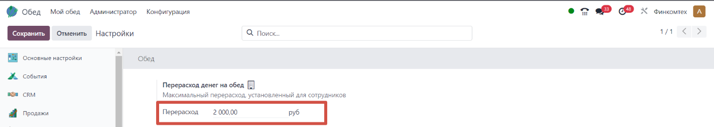
- Уведомления о получении обеда

Для перерасхода на обед необходимо ввести максимальную сумму, которую сотрудник может потратить на обед как в счет зарплаты, так и из личных средств. Валюта определяется месторасположением компании.
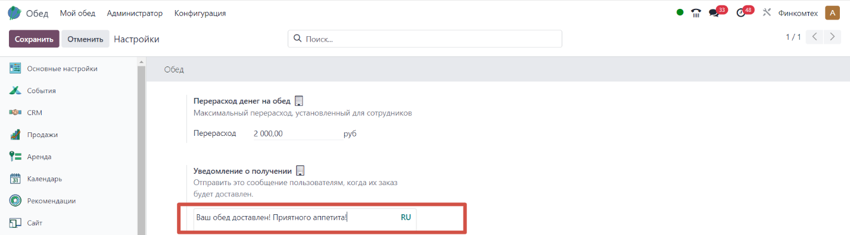

Для получения уведомлений нужно установить сообщение о доставке обеда, которое будет отправляться за предварительно установленное время.
Язык сообщения для уведомления можно также настроить, для этого необходимо нажать на языковой код из 2 букв в правом верхнем углу поля.

Нажав на языковой код, открывается окно, где вы можете ввести фразу для уведомления и перевести ее на нужный язык.

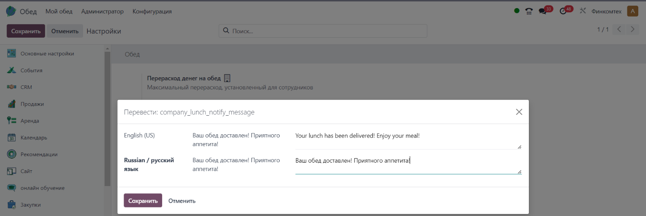

В базе данных, где установлено много языков, можно выбрать любой язык для поля. Эта опция разработана для международных компаний.

Модуль «Обеды» упрощает процесс заказа еды, снижает административную нагрузку и помогает контролировать корпоративные расходы на питание.

4.15. Модуль «Обслуживание»

Модуль «Обслуживание» предназначен для управления техническим обслуживанием оборудования и активов компании. Он позволяет создавать и отслеживать заявки на обслуживание, планировать профилактические работы и автоматизировать процесс ремонта. В системе можно вести учет оборудования, назначать ответственных сотрудников, контролировать сроки выполнения работ и анализировать статистику по отказам и затратам. Этот модуль особенно полезен для компаний, работающих с производственным и складским оборудованием, транспортными средствами и другими активами, требующими регулярного обслуживания. Интеграция с другими модулями, такими как "Склад" и "Производство", позволяет эффективно управлять ресурсами и минимизировать простои.

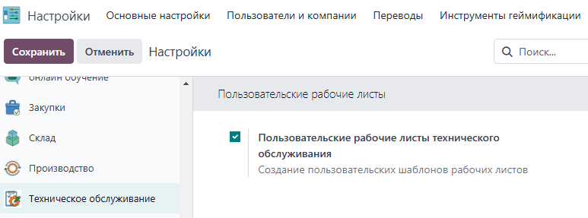

Эта настройка позволяет создавать пользовательские шаблоны рабочих листов для технического обслуживания. Рабочие листы используются для стандартизации процесса обслуживания оборудования и помогают техникам или инженерам выполнять работу по заранее определенному сценарию.

Настройка служит для:
- возможности создавать собственные формы для выполнения задач технического обслуживания.
- включения в рабочие листы инструкций, контрольных пунктов, полей для ввода данных (например, замеры, состояния деталей).
- улучшения стандартизации обслуживания, сокращение ошибок и повышение качества выполнения работ.

Эта настройка делает процесс технического обслуживания более организованным, прозрачным и эффективным.

4.16. Модуль «Производство»

Модуль «Производство» — это инструмент для управления производственными процессами, который позволяет отслеживать создание, сборку и изготовление продукции, а также управлять ресурсами, временем и затратами на производственные операции. Модуль интегрируется с другими модулями системы, такими как Закупки, Склад, Продажи и Финансы, обеспечивая целостное управление процессами производства и учета.
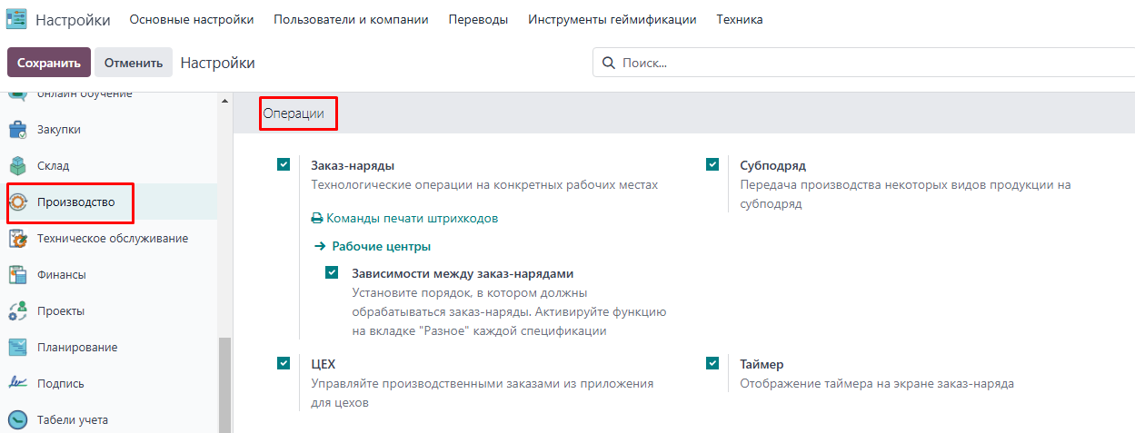

Настройка «Заказ-наряды» позволяет разделять производственные заказы на отдельные задания (наряды) для выполнения конкретных операций. Это особенно полезно на производственных предприятиях, где процесс изготовления продукции включает несколько этапов, выполняемых разными рабочими центрами или сотрудниками.
- Позволяет детализировать производственный процесс, разбивая общий заказ на отдельные операции.
- Дает возможность распределять задания между сотрудниками или рабочими центрами.
- Позволяет контролировать статус выполнения каждой операции в рамках одного заказа.
- Упрощает учет времени и затрат, так как каждая операция фиксируется отдельно.
При активации настройки система автоматически создает заказ-наряды для каждой операции, связанной с производственным заказом.
Работники могут отмечать выполнение каждой операции отдельно, что упрощает контроль над процессом.
Можно анализировать производительность по отдельным операциям и рабочим центрам.
Настройка полезна для предприятий с многоэтапным производством, когда продукция проходит несколько стадий обработки (например, сборка, покраска, упаковка). Она позволяет гибко управлять задачами, повышать контроль над выполнением заказов и оптимизировать производственный процесс.
Если не обязательно производить каждый продукт внутри компании для продаж, то субподряд — это процесс передачи сторонней организации производства определенных компонентов продукта. В рамках субподряда компания может аутсорсить часть работ и сосредоточиться на сборке компонентов, поступающих от подрядчика. Вы можете создать спецификацию для субподрядного продукта в модуле «Производство». Для этого сначала нужно активировать опцию «Субподряд» в настройках модуля.

Настройка «Цех» дает возможность управлять и контролировать выполнение заказ-нарядов через модуль Цех. Этот инструмент предназначен для сотрудников производства, чтобы они могли в реальном времени видеть, выполнять и подтверждать операции производства напрямую с рабочего места, без необходимости заходить в основной интерфейс.

- Цифровой контроль выполнения заказ-нарядов: операторы на производстве могут видеть свои задания и отмечать их выполнение.
- Минимизация бумажного документооборота: работа с заказами выполняется через удобный интерфейс модуля ЦЕХ.
- Простота взаимодействия: операторы работают только с нужными им операциями, без доступа к ненужным разделам.
- Ускорение процессов: меньше времени тратится на администрирование заказ-нарядов, вся информация обновляется в реальном времени.

Производственные заказы создаются в модуле Производство.
При активированной настройке "Цех" заказы-наряды становятся доступными в модуле Цех.
- Операторы могут:
  - Просматривать текущие задания,
  - Отмечать начало и завершение работы,
  - Прикреплять заметки или отчеты о проблемах,
  - Контролировать, какие операции уже выполнены и что осталось сделать.
- Менеджеры получают актуальный статус выполнения заказов-нарядов без задержек.
Эта настройка полезна для предприятий, где важно упростить работу операторов на производстве, минимизировать ошибки при выполнении заказ-нарядов и получать оперативные данные о ходе производства. Особенно актуально для поточного и многоэтапного производства, где важно синхронизировать работу цехов и рабочих центров.
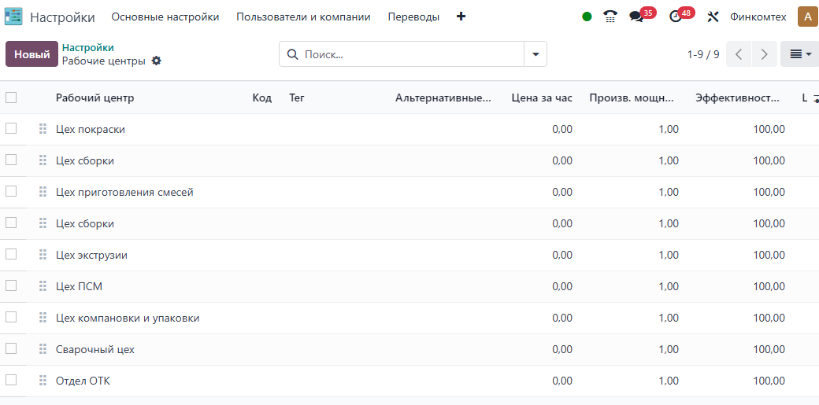

Настройка "Рабочие центры" позволяет вести учет и управление производственными мощностями, распределяя операции производства между конкретными рабочими центрами. Это важно для предприятий с многоэтапным процессом изготовления продукции, где задействовано различное оборудование или участки.
Включение настройки "Рабочие центры" добавляет в систему возможность создавать и настраивать рабочие центры.
При создании спецификации каждая операция может быть привязана к конкретному рабочему центру.
Производственные заказы автоматически распределяются по рабочим центрам в соответствии с маршрутами.
В процессе выполнения сотрудники отмечают начало и завершение операций, а система фиксирует время работы и статус задания.
Настройка "Рабочие центры" особенно полезна для предприятий с многоэтапным производством, где критично управлять загрузкой оборудования, следить за сроками выполнения операций и анализировать производственные процессы для повышения их эффективности.
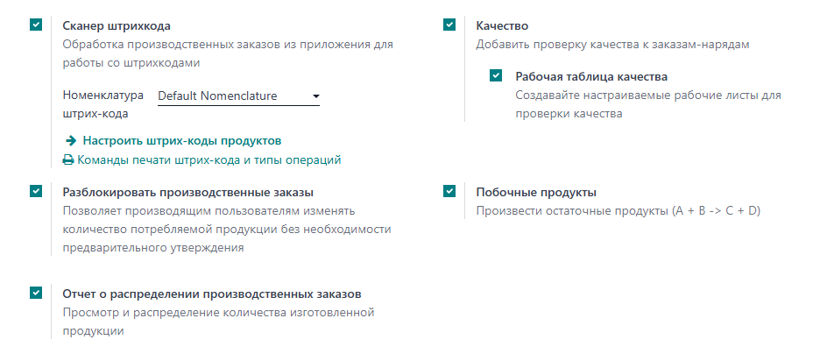
Модуль "Производство" имеет ряд ключевых настроек, которые помогают управлять процессами, отслеживать выполнение заказов и контролировать качество продукции.

Сканер штрихкода позволяет использовать штрихкодирование для упрощения работы с производственными заказами.
Применение: ускоряет работу операторов, минимизирует ошибки при учете материалов и выполнении операций.

Разблокировать производственные заказы. Обычно после подтверждения производственный заказ блокируется от редактирования. Эта настройка позволяет разрешить вносить изменения в уже подтвержденные заказы.
Можно: корректировать количество выпускаемой продукции, добавлять или убирать материалы и вносить правки в спецификации.
Применение: полезно, если в процессе производства возникают изменения (например, нехватка материалов или пересмотр объема выпуска).

Отчет о распределении производственных заказов позволяет анализировать загрузку производственных мощностей и распределение заказов по рабочим центрам. Дает возможность видеть, какие рабочие центры перегружены или простаивают, оптимизировать планирование производства и контролировать сроки выполнения заказов.
Применение: помогает распределять заказы равномерно и минимизировать простои оборудования.

Качество активирует функции контроля качества в процессе производства и позволяет настраивать контрольные точки (автоматические проверки качества на этапах производства), фиксировать дефекты и устранять их до завершения заказа, а также вести аналитику по браку и проблемным этапам.
Применение: подходит для предприятий с высокими требованиями к качеству продукции.
Побочные продукты. Настройка позволяет учитывать производство нескольких продуктов в рамках одного заказа. Можно указать основную продукцию и побочные продукты, получаемые в процессе; автоматически учитывать побочные продукты на складе.
Применение: важно для производств, где выходят сопутствующие продукты или отходы, которые могут быть использованы дальше (например, обрезки металла, вторсырье, сопутствующие химические соединения).
Эти настройки помогают гибко управлять производством, минимизировать ошибки, автоматизировать контроль качества и оптимизировать загрузку оборудования.
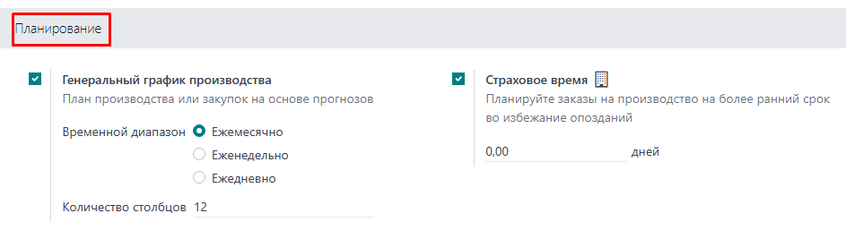

Система предоставляет инструменты для эффективного планирования производства, позволяя учитывать загрузку мощностей, потребность в сырье и сроки выполнения заказов. Ключевые настройки:

Генеральный график производства позволяет планировать выпуск продукции на основе прогнозов спроса. Определяет график производства на основе ожидаемых заказов, учитывает текущие запасы, закупки и заказы на продажу и автоматически предлагает производственные и закупочные заказы, чтобы избежать нехватки товаров.
Применение: полезно для планирования выпуска серийных товаров, помогает избежать дефицита или избыточных запасов, позволяет оптимизировать закупки и производство на основе прогнозов.

Страховое время используется для учета возможных задержек в цепочке поставок и производстве. Виды страхового времени: страховое время для производства – добавляет резервное время на выполнение производственных заказов (учитывает возможные задержки) и страховое время для закупки – добавляет буфер на ожидание поставок сырья.
Применение: помогает избежать срывов сроков, добавляя временной запас в планирование. Полезно при нестабильных сроках поставок или сложных производственных процессах.
Настройки "Генеральный график производства" и "Страховое время" позволяют точнее прогнозировать потребности, избегать простоев и оптимизировать производство, учитывая реальные условия работы предприятия.

4.17. Модуль «Расходы»

Модуль «Расходы» позволяет автоматизировать процесс подачи, утверждения и возмещения расходов сотрудников. С его помощью можно вести учёт командировочных затрат, транспортных расходов, покупок для компании и других издержек.
Итак, после установки приложения Расходы следует настроить базовые настройки. Перейдите в модуль Расходы -Конфигурация -Настройки.
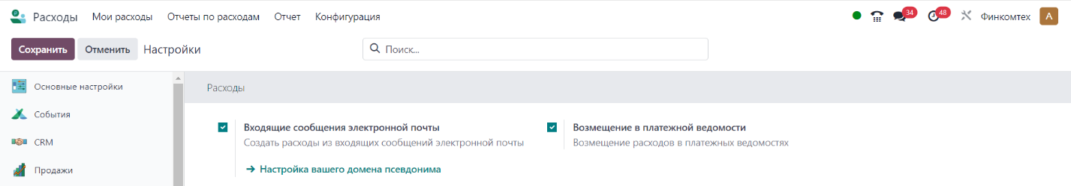

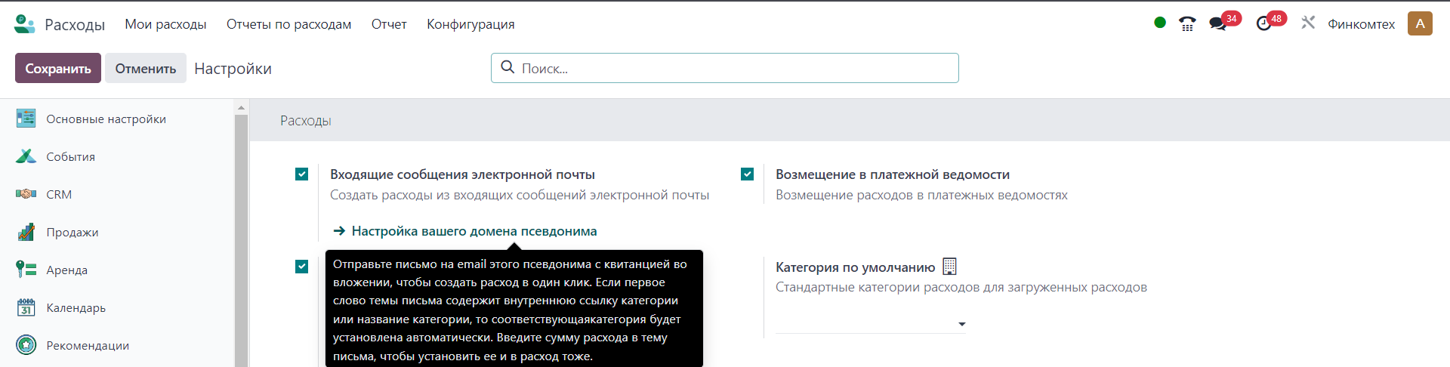

Активация настройки по созданию расходов из входящих сообщений дает возможность генерировать расход из электронного письма. Для этого необходимо указать в настройках адрес псевдонима. Расход можно отправить с личного почтового ящика, указав только категорию расходов, сумму и, прикрепив чек.
Это упрощает процесс подачи расходов, позволяя сотрудникам просто пересылать письма с чеками и квитанциями на специальный e-mail.
Следующая опция оцифровки расходов, значительно сокращает бумажную работу в делопроизводстве. Эта функция поможет сэкономить время, избежать ошибок при вводе данных и упростить процесс обработки расходов.
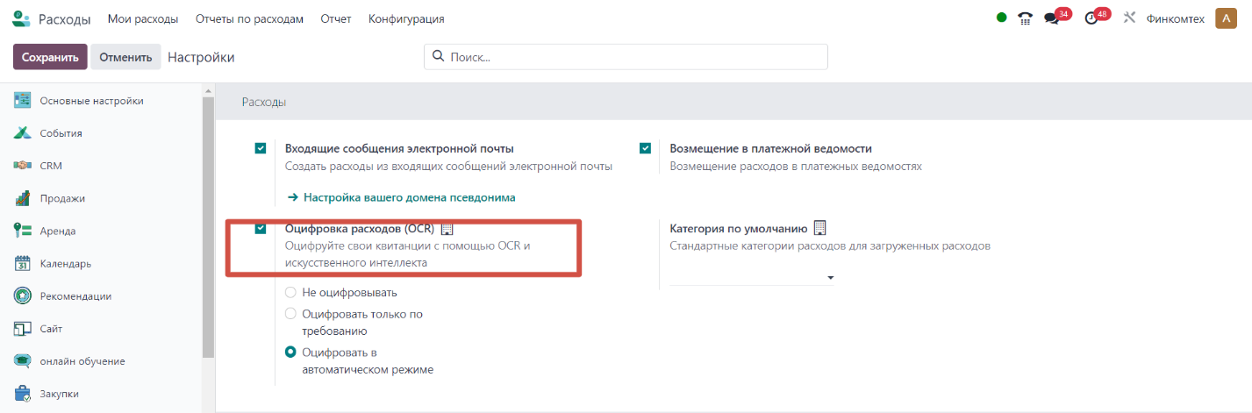

При активации этой опции необходимо загрузить чек или квитанцию (PDF, изображение) в модуль «Расходы» или отправить его по e-mail.
Финкомтех автоматически распознаёт сумму, дату, валюту и поставщика.
Данные заполняются в карточке расхода, уменьшая необходимость ручного ввода.
Менеджер проверяет, редактирует (если нужно) и утверждает расход.
Следующая опция -категория по умолчанию (создание категорий расходов).
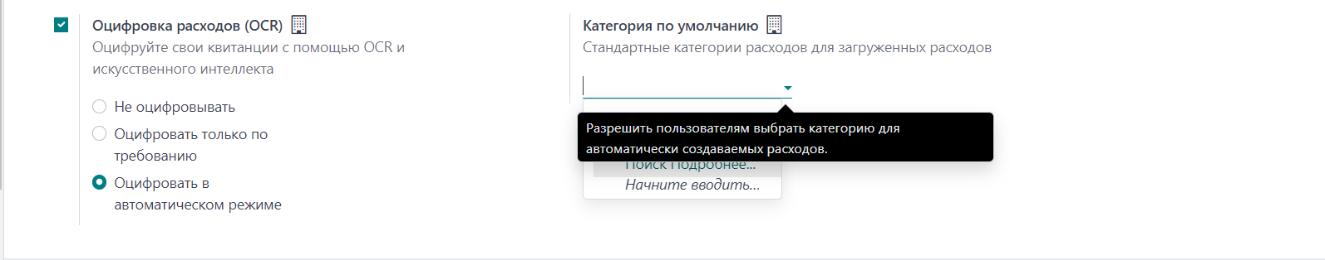
В модуле можно задать категорию расходов по умолчанию, чтобы упростить процесс создания новых расходов и сократить ручной ввод данных.

При создании нового расхода категория автоматически заполняется выбранным значением.
Сотрудники могут изменить категорию вручную, если это необходимо. Если включена оцифровка расходов, система может предлагать категорию на основе загруженного чека.
Далее следует две опции: журнал расходов сотрудников и метод оплаты расходов, оплачиваемых компанией.

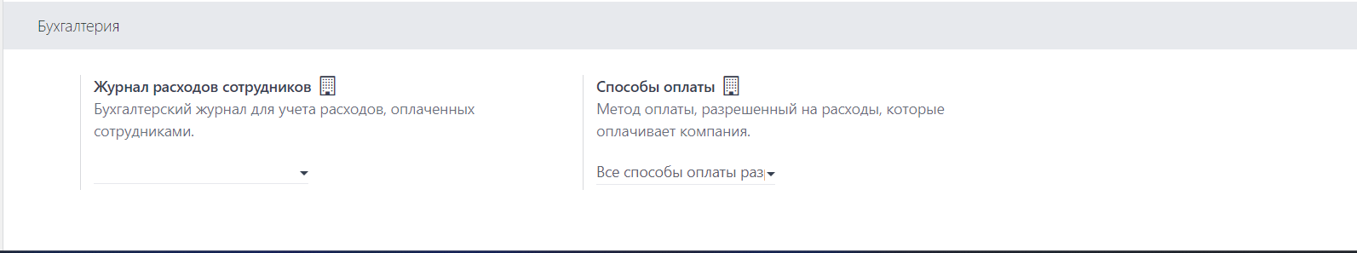

Журнал расходов сотрудников — это инструмент, который позволяет отслеживать все расходы, которые были поданы на утверждение или уже утверждены. Он помогает контролировать расходы, связанные с деятельностью сотрудников, и упрощает процесс бухгалтерского учёта. Также в этой опции мы можем создать разные журналы для различных типов расходов, например, для командировочных расходов, транспортных расходов, питания и других категорий.
Способы оплаты расходов компании (по умолчанию):
- Наличные
- Банковский перевод
- Банковская карта
Способ оплаты может быть настроен вручную, если вышеуказанные варианты не подходят.
Заполнив все поля, необходимо сохранить изменения, нажав на кнопку Сохранить в левом верхнем углу.
Таким образом в настройке модуля Расходы можно задать способы оплаты, которые используются компанией для покрытия расходов сотрудников, что позволяет автоматизировать учет затрат и их распределение в бухгалтерии.

4.18. Модуль «Табели учета»

Модуль «Табели учета» в Финкомтех предназначен для отслеживания рабочего времени сотрудников, управления проектами, выставления счетов за отработанные часы и анализа продуктивности.
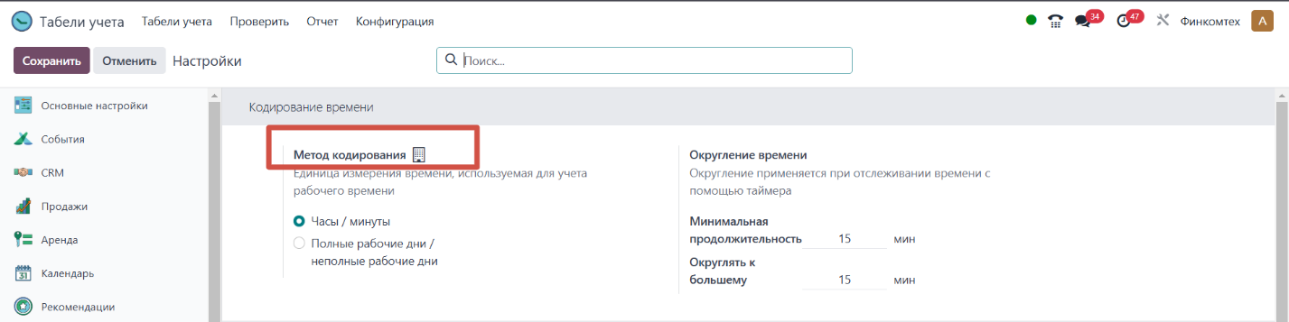
После установки приложения необходимо задать основные настройки. Для этих целей перейдите модуль Табели учета-Конфигурация—Конфигурация. Первичные настройки относятся к кодированию времени. Поскольку компании нанимают сотрудников как на полный рабочий день, так и неполный, поэтому необходимо указать какие временные единицы измерения будут приемлемы.
Следующим важным параметром является Округление времени.
Параметр Округление времени в модуле Табели Учета используется для стандартизации учета рабочего времени путем автоматического округления зарегистрированных часов до заданного значения. Это позволяет упростить расчет рабочего времени, улучшить точность отчетности и упростить начисление зарплаты.

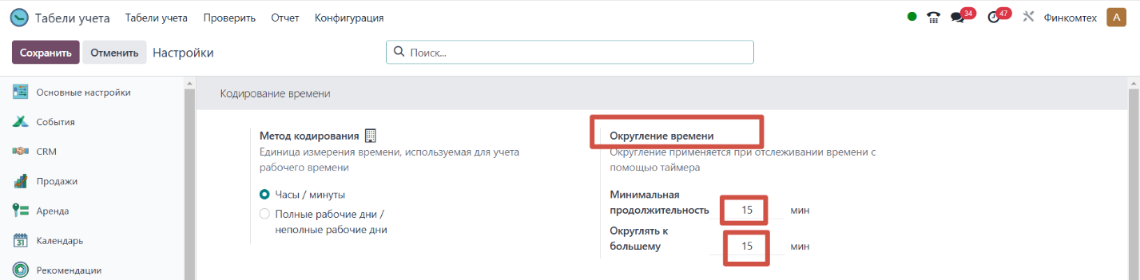

Настройки контроля табелей учета
Функция «Напоминание для сотрудника» предназначена для автоматического уведомления сотрудников о необходимости заполнения, подтверждения или исправления табеля учета рабочего времени.

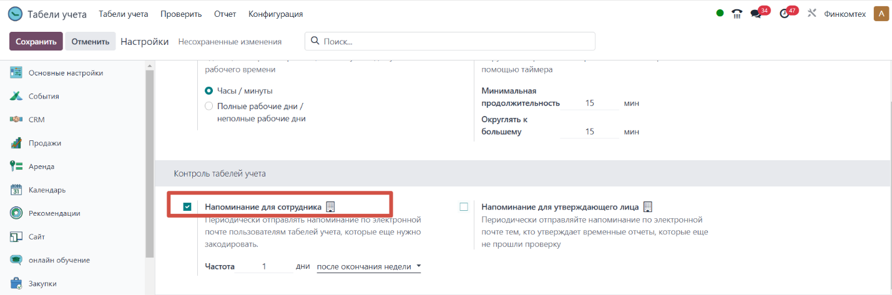

Вы можете задать частоту напоминаний для сотрудников, чтобы контролировать заполнение табелей учета.
А также активировать параметр напоминания для утверждающего лица.
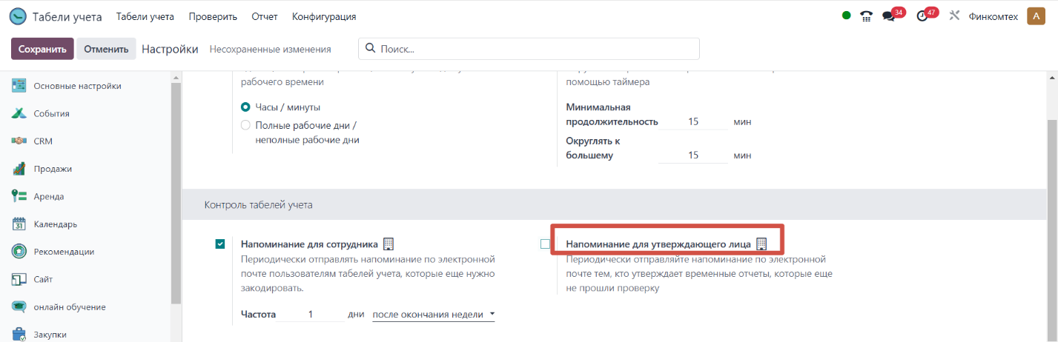

Активация функции Напоминание для утверждающего лица включает автоматическое уведомления менеджеров или ответственных лиц о необходимости проверки и утверждения табелей учета сотрудников.

Выставление счета
Параметр Время для выставления счета предназначен для автоматического учета рабочего времени сотрудников, которое может быть выставлено клиенту в виде счета на оплату.
Рабочее время сотрудников фиксируется в табеле и может быть автоматически конвертировано в счет для клиента, что упрощает процесс выставления счетов за почасовую работу или выполненные услуги.
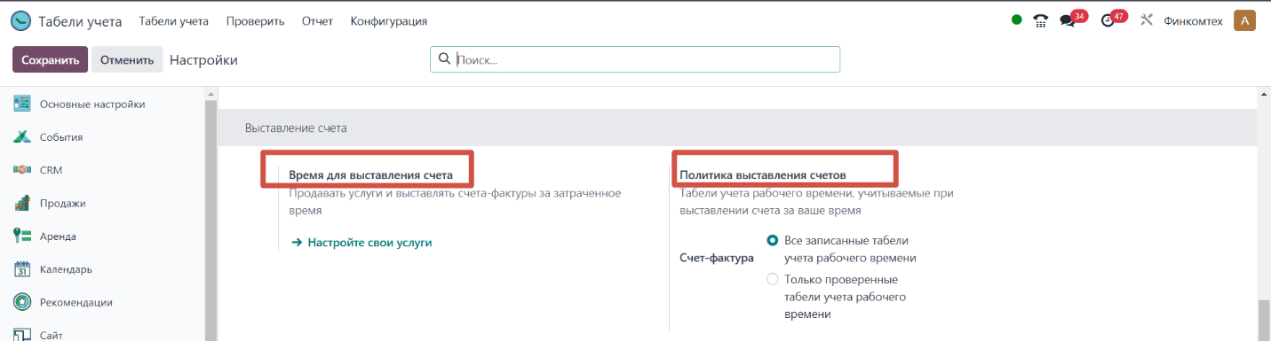

В параметре есть возможность настроить свои услуги. Для этого следует нажать на стрелочку внутренней ссылки, после этого откроется окно, где все услуги представлены в виде списка.
По необходимости можно создать новую услугу на оплату, задав основные данные.
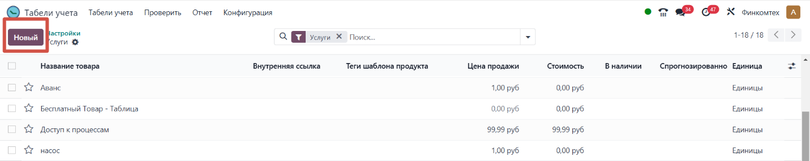

Параметр "Политика выставления счетов" определяет, каким образом рабочее время сотрудников, зафиксированное в табеле учета, будет конвертироваться в счета для клиентов. Настройка предполагает два варианта либо учитываются только заполненные табели учета, либо только те, которые прошли проверку.

Целевая ставка оплаты
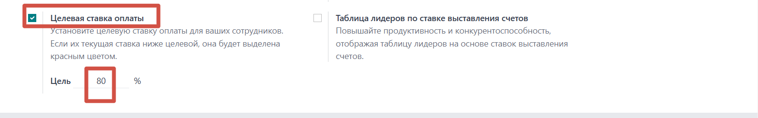

Целевая ставка оплаты позволяет устанавливать желаемую или стандартную ставку для сотрудников, которая используется при расчете их заработной платы или при выставлении счетов клиентам. Если текущая ставка сотрудника ниже целевой, она будет выделена красным цветом для того, чтобы обратить внимание на несоответствие. Следующий параметр, который можно активировать при необходимости -таблица лидеров по ставке выставления счетов.

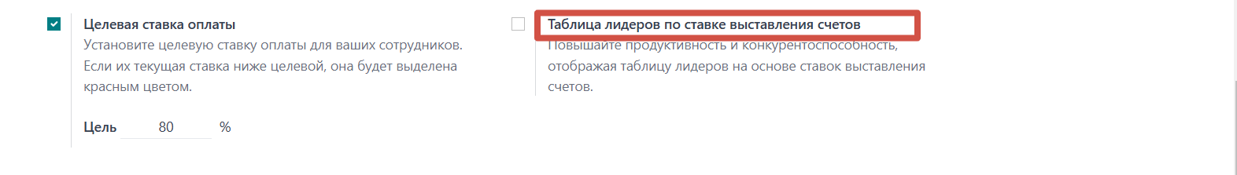

Таблица лидеров по ставке выставления счетов отображает сотрудников или команды, чья ставка выставления счетов является самой высокой или наиболее эффективной в системе. Это позволяет работодателям или менеджерам мониторить и анализировать, какие сотрудники или группы имеют самые высокие ставки, а также помогает принимать обоснованные решения относительно распределения задач или изменения ставки.
И последняя настройка, которая важна для оформления отпуска и распределения времени -Отпуск.
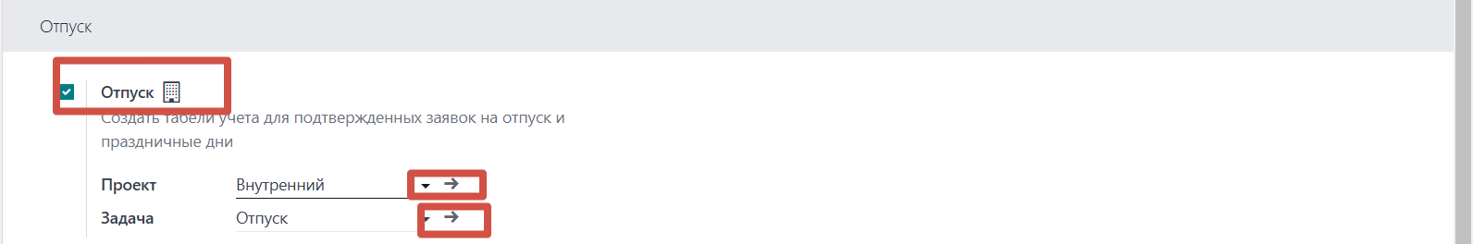

Когда сотрудник подает заявку на отпуск или праздничные дни, и эта заявка подтверждается, система автоматически создает табель учета, в котором учитываются все соответствующие дни отсутствия. Перейдя по внутренней ссылке проекта, приложение откроет новый табель учета для заполнения.

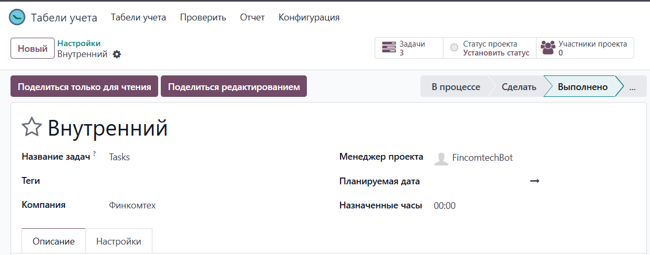

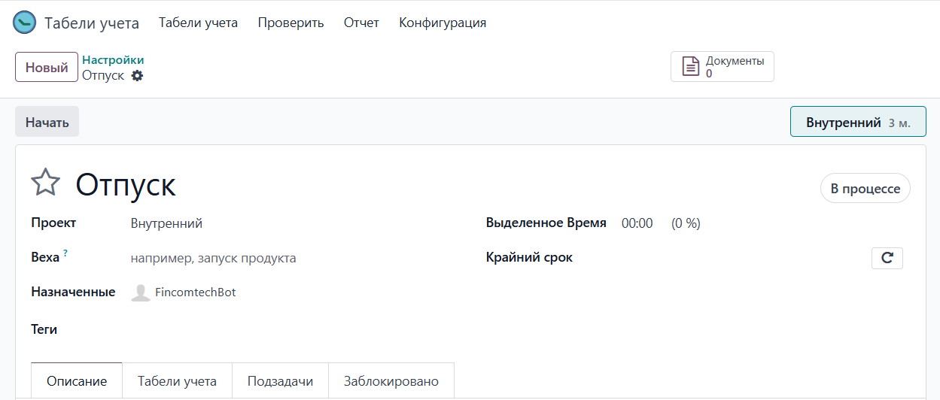
Внутренняя ссылка задачи откроет новый запрос на отпуск.

Когда запрос на отпуск создан и оформлен, информацию о нем можно найти в модуле Табели учета -Табели учета - Мои табели учета.
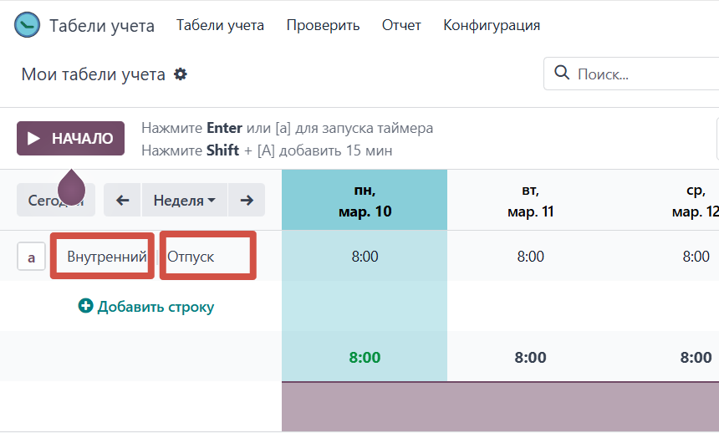

Таким образом настройки модуля Табели учета позволяют автоматизировать учет рабочего времени, интегрировать данные с выставлением счетов, а также повысить контроль за заполнением табелей через напоминания и автоматическое создание записей.

4.19. Модуль «Выплата»

Модуль "Выплата" предназначен для управления платежами поставщикам и сотрудникам. Он позволяет автоматизировать процесс проведения выплат, отслеживать их статус и интегрироваться с банковскими системами.
В системе можно создавать платежные поручения, управлять различными методами оплаты (банковские переводы, наличные, электронные платежи) и вести учет всех транзакций. Модуль также поддерживает автоматическое согласование платежей с бухгалтерскими записями, что упрощает финансовый контроль. Это особенно полезно для компаний, работающих с большим количеством поставщиков и регулярными выплатами.
Настройка "Правила начисления зарплаты" определяет, как рассчитываются выплаты сотрудникам. Эти правила задают структуру расчета заработной платы, включая оклад, надбавки, удержания, налоги и другие начисления.
Что можно настроить:
- Фиксированный оклад или почасовая ставка.
- Бонусы, премии, компенсации.
- Налоги и удержания (подоходный налог, пенсионные взносы, страховые платежи).
- Дополнительные начисления (отпускные, больничные, сверхурочные).
Применение:
- Позволяет автоматизировать расчет заработной платы по заранее заданным параметрам.
- Обеспечивает учет налогов и социальных выплат в соответствии с требованиями законодательства.
- Упрощает ведение учета выплат и отчетности.
Настройка доступна в разделе "Выплаты → Конфигурация → Правила начисления зарплаты", где можно создавать и редактировать расчетные формулы для различных категорий сотрудников.

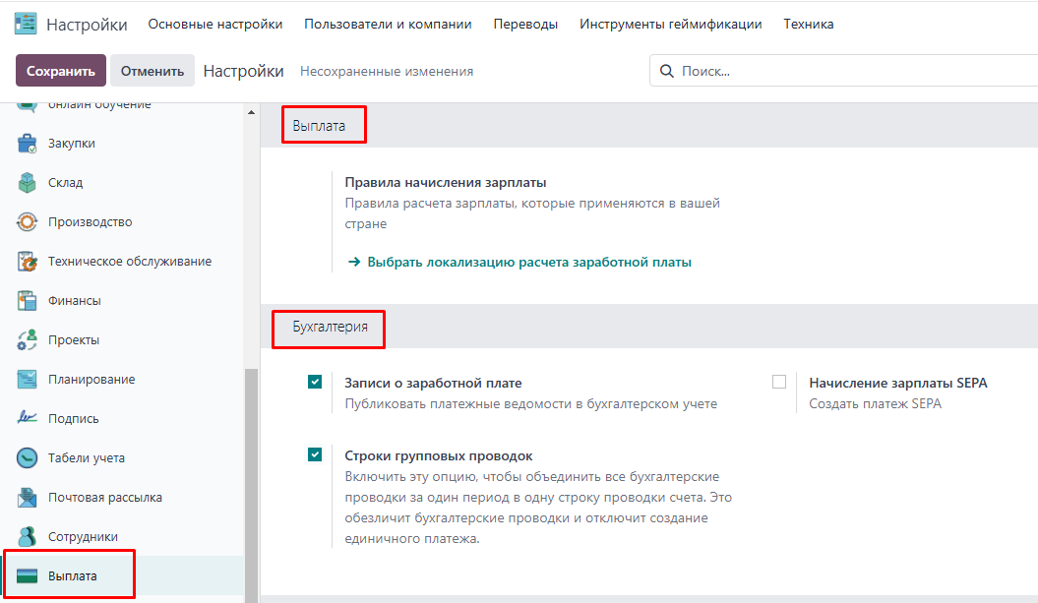
1. Записи о заработной плате (Публиковать платежные ведомости в бухгалтерском учете)
Эта настройка автоматически создает бухгалтерские записи на основании платежных ведомостей при начислении зарплаты.
Что делает:
- После подтверждения платежной ведомости соответствующие бухгалтерские проводки создаются автоматически.
- Учет зарплатных начислений становится прозрачным и точным.
- Исключается необходимость ручного ввода данных в бухгалтерию.
Полезно для автоматического учета начислений и выплат без необходимости ручного создания бухгалтерских записей. Это упрощает ведение финансовой отчетности и снижает вероятность ошибок.
2. Строки групповых проводок
Эта настройка позволяет объединять все бухгалтерские проводки за один период в одну строку счета, обезличивая транзакции.
Что делает:
- Сводит все выплаты за период в одну сумму, вместо создания отдельных записей для каждого платежа.
- Обеспечивает анонимность в бухгалтерии – индивидуальные выплаты не отображаются в деталях.
- Отключает создание отдельных платежных записей, фиксируя только общую сумму начислений.
Полезно для компаний с большим объемом выплат, где важно сократить детализацию бухгалтерских записей и упростить учет. Подходит для случаев, когда индивидуальные проводки не требуются для отчетности.
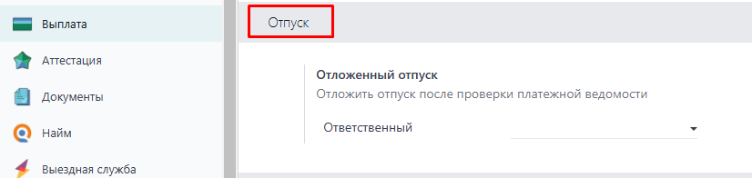

«Отложенный отпуск» позволяет переносить начисление отпускных выплат до момента проверки платежной ведомости.
Что делает:
- Позволяет удерживать выплату отпускных до завершения проверки расчетной ведомости.
- Исключает ошибки в начислениях до их окончательного подтверждения.
- Предотвращает преждевременные выплаты при наличии ошибок в расчетах.
Опция «Ответственный» определяет сотрудника, который проверяет и утверждает платежную ведомость перед начислением отпускных и гарантирует, что выплаты проходят двойной контроль перед исполнением.
Полезно для организаций, где требуется проверка отпускных начислений перед выплатой, особенно при сложных расчетах или в компаниях с большим числом сотрудников.
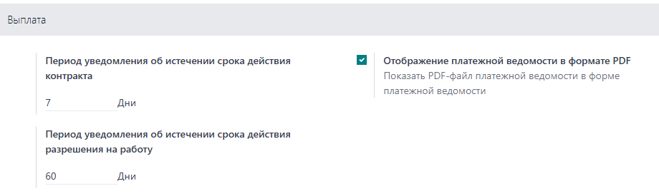

Настройки на скриншоте интуитивно понятны и не требуют дополнительного объяснения.

4.20. Модуль «Финансы»

Модуль "Финансы" отвечает за учет, контроль и автоматизацию финансовых операций компании. Он позволяет вести бухгалтерский учет, управлять платежами, анализировать доходы и расходы, а также интегрироваться с банками и платежными системами.

Основные настройки:
- План счетов
Позволяет задать структуру бухгалтерского учета в соответствии с требованиями законодательства. Можно использовать предустановленный план счетов или настроить его вручную.
- Журналы
Определяют категории бухгалтерских записей, такие как банковские операции, касса, продажи, покупки, зарплата и т. д.
- Автоматическая сверка банковских выписок
Включает возможность автоматической сверки банковских операций с бухгалтерскими записями для упрощения учета.
- Налоги
Позволяет настроить ставки налогов, автоматическое применение налогов к операциям, а также их учет в отчетности.
- Способы оплаты
Позволяет задать доступные методы оплаты (банковский перевод, кредитные карты, электронные платежи).
- Валюты
Включает поддержку многовалютного учета, позволяя автоматически обновлять курсы валют и вести операции в разных валютах.
- Платежные условия
Позволяют устанавливать правила оплаты по счетам, например, оплата частями, предоплата, отсрочка платежа.
- Финансовые отчеты
Включает генерацию баланса, отчета о прибылях и убытках, отчета о движении денежных средств и других документов для анализа финансового состояния компании.
- Бюджетирование
Позволяет настраивать и контролировать бюджеты для различных подразделений и направлений бизнеса.
- Акты сверки с партнерами
Позволяет автоматически формировать акты сверки взаиморасчетов с клиентами и поставщиками.

Настройки модуля "Финансы" помогают автоматизировать учет, минимизировать ошибки в расчетах и обеспечивать соответствие финансовой отчетности требованиям законодательства.
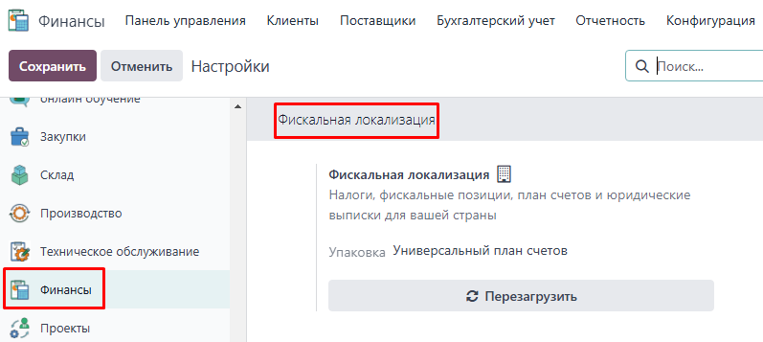
Настройка "Фискальная локализация" определяет налоговые и бухгалтерские правила, соответствующие законодательству конкретной страны.
Что делает:
- Автоматически применяет правильные налоговые ставки в зависимости от юрисдикции.
- Настраивает план счетов, отчеты и учетную политику в соответствии с местными требованиями.
- Позволяет автоматически рассчитывать и применять налоги (например, НДС, налог на прибыль, акцизы).
- Включает поддержку электронных счетов и интеграции с налоговыми органами (если предусмотрено законодательством).
Настройка обязательна для работы с бухгалтерией в разных странах. Позволяет компаниям вести учет в соответствии с требованиями местного законодательства без необходимости ручной настройки всех параметров.

Опция "Общий план счетов" в настройке "Фискальная локализация" указывает, что будет использоваться универсальный (общий) план счетов без привязки к конкретному законодательству.
Что это значит?
- Устанавливается базовый план счетов, который не содержит специфических налоговых правил для определенных стран.
- Отсутствуют предустановленные налоги, бухгалтерские отчеты и налоговые декларации.
- Подходит для глобальных компаний или случаев, когда требуется настроить учет вручную.
Когда использовать?
- Если система не поддерживает готовую локализацию для вашей страны.
- Если требуется настроить бухгалтерию с нуля по индивидуальным требованиям.
- Для международного учета, когда компания работает в нескольких юрисдикциях и использует общий стандарт учета.

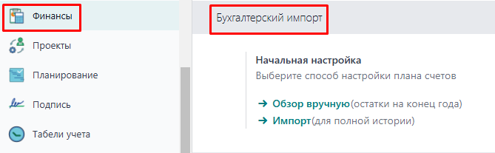

Настройка "Бухгалтерский импорт" и "Выберите способ настройки CoA"
1. Бухгалтерский импорт
Эта настройка позволяет загружать бухгалтерские данные в систему Fincomtech, включая:
- План счетов
- Остатки по счетам
- Операции из сторонних учетных систем
- Банковские выписки
Что делает?
- Упрощает переход с другой бухгалтерской системы на Fincomtech.
- Позволяет быстро настроить бухгалтерию, импортируя существующие данные.
- Поддерживает импорт через файлы CSV, Excel или прямую интеграцию с банками.

2. Выберите способ настройки CoA (Chart of Accounts – План счетов)
Эта настройка определяет, как будет сформирован План счетов (CoA) в системе.
- Выбор предустановленного плана счетов (если выбрана фискальная локализация).
- Использование "Generic Chart Template" (универсальный шаблон плана счетов без привязки к стране).
- Импорт собственного плана счетов (из другой системы или через файл).
- Ручная настройка плана счетов (создание структуры счетов с нуля).

Что важно:
- Если система поддерживает локализацию вашей страны, лучше выбрать готовый план счетов.
- При международном учете или особых требованиях можно использовать универсальный шаблон или импортировать свой план счетов.
- После настройки изменение плана счетов может потребовать корректировки всех финансовых операций.

Обзор вручную:
- Позволяет создать и настроить план счетов вручную.
- Подходит для компаний с индивидуальной структурой учета или особыми требованиями.
- Требует ручного добавления счетов, категорий и параметров учета.
- Используется, если нет необходимости в предустановленных шаблонах или импорте данных.

Импорт:
- Позволяет загрузить план счетов из файла (CSV/XLSX) или другой учетной системы.
- Упрощает переход на Fincomtech, если учет ранее велся в другом ПО.
- Поддерживает импорт данных с указанием номеров счетов, категорий, налогов и других параметров.
- Рекомендуется, если уже есть готовый план счетов, соответствующий требованиям компании.

Выбор зависит от потребностей:
- Если нужно быстро настроить бухгалтерию – выбираем Импорт.
- Если учетная политика требует детальной настройки – выбираем Обзор вручную.

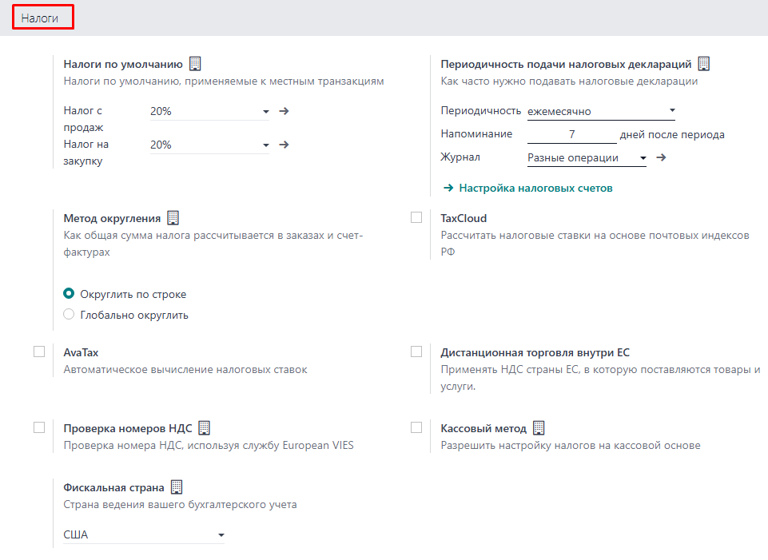

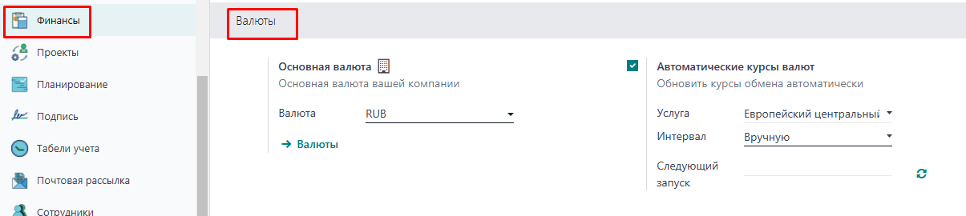

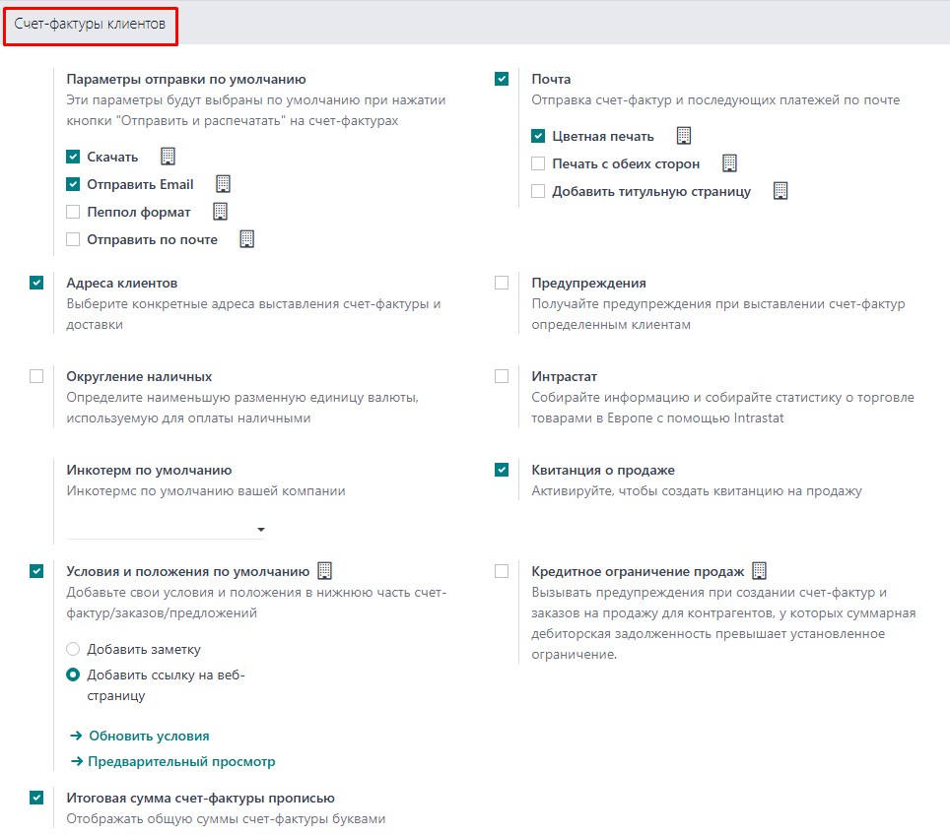
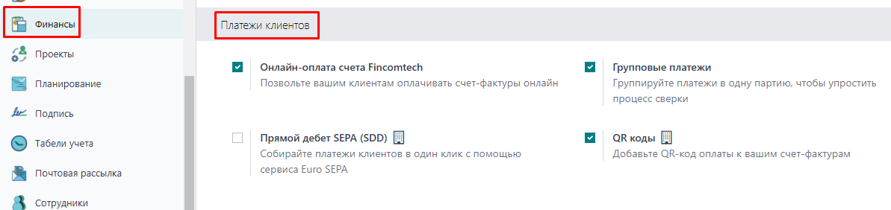

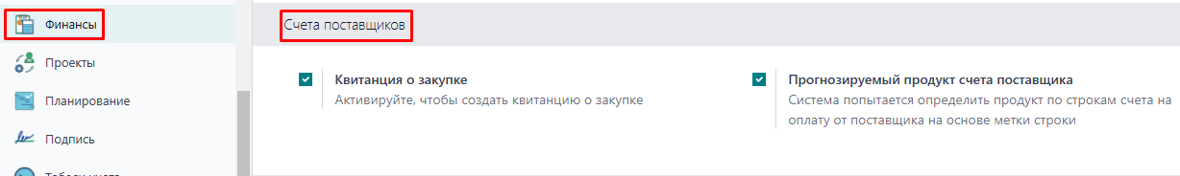

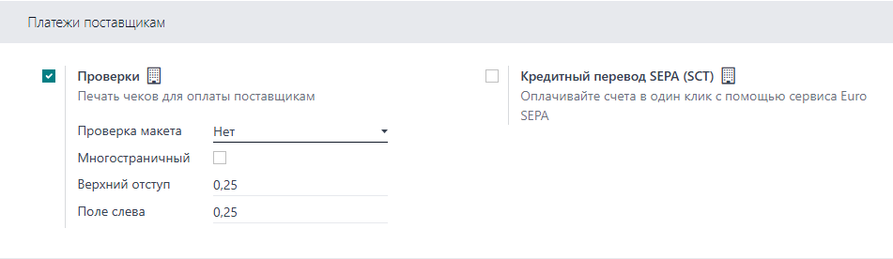
Настройка "Печать чеков для оплаты поставщикам" позволяет распечатывать платежные чеки непосредственно из системы по шаблону для проведения расчетов с поставщиками.
- Позволяет создавать, настраивать и распечатывать чеки в стандартном формате.
- Автоматически заполняет данные о поставщике, сумме платежа и банковском счете.
- Упрощает процесс оформления платежей через чеки, если этот метод используется в компании.
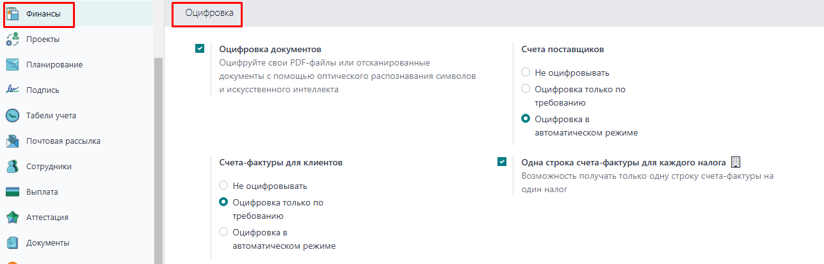

Настройка "Счета по умолчанию" позволяет автоматически назначать бухгалтерские счета для различных операций, что упрощает ведение учета и снижает вероятность ошибок.
Что делает?
- Позволяет задать бухгалтерские счета, которые будут использоваться по умолчанию при создании документов (счетов, платежей, налоговых операций и т. д.).
- Упрощает автоматическое распределение операций по бухгалтерским счетам.
- Минимизирует ошибки, связанные с ручным выбором счетов при оформлении документов.
Основные категории счетов по умолчанию:
- Доходы – используется для автоматического учета продаж.
- Расходы – применяется для закупок и издержек.
- Счета клиентов – используется для учета задолженности покупателей.
- Счета поставщиков – назначается для учета обязательств перед поставщиками.
- Кассовые и банковские счета – для автоматической записи поступлений и выплат.
- Налоговые счета – назначаются для корректного учета налогов.
Выбор правильных счетов по умолчанию критичен для корректного формирования отчетности и ведения бухгалтерского учета.

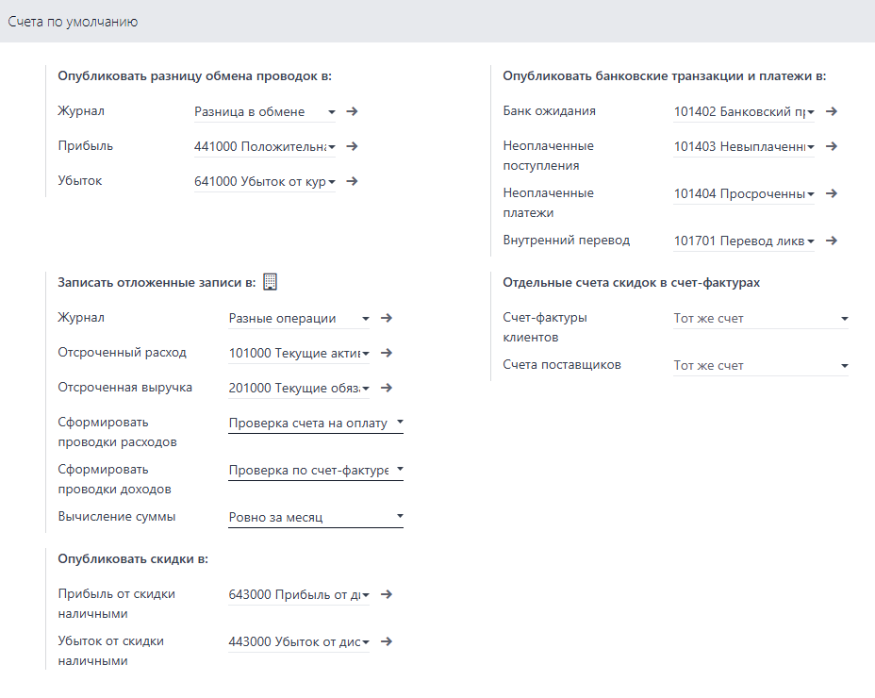

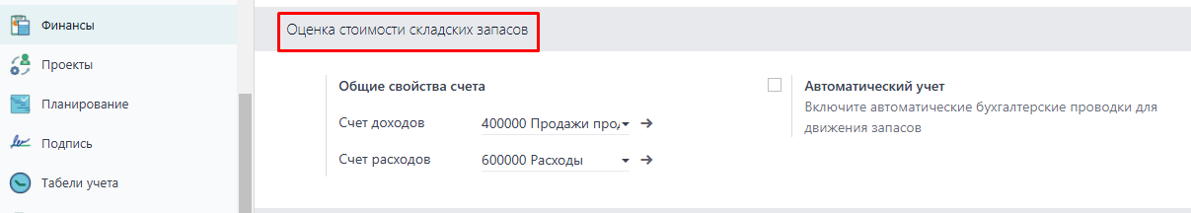
Настройка "Автоматический учет" позволяет автоматически обновлять финансовые показатели в зависимости от движения товаров на складе.
- Автоматически отражает стоимость запасов в бухгалтерии при поступлении, перемещении и продаже товаров.
- Интегрирует складской учет с финансовыми записями, исключая необходимость ручного ввода данных.
- Обеспечивает точность финансовой отчетности за счет учета себестоимости товаров в реальном времени.

При поступлении товаров их стоимость записывается на счет запасов. При продаже или списании товара его стоимость переносится в затраты. Требует выбора метода оценки запасов (FIFO, средневзвешенная стоимость или фиксированная цена).
Эта настройка необходима для компаний, ведущих управленческий и бухгалтерский учет, так как она синхронизирует данные между складом и финансами.

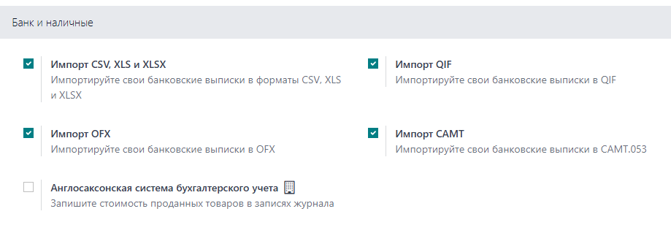

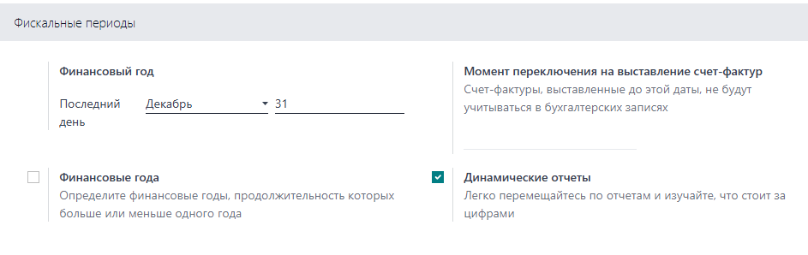
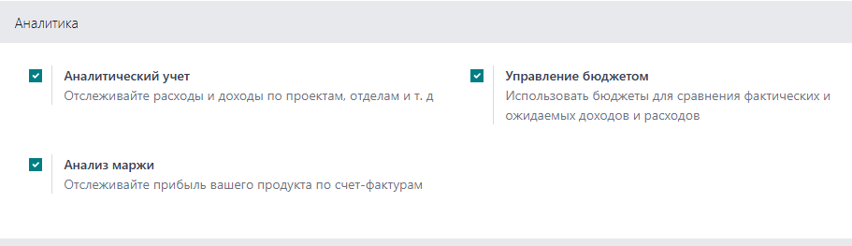

Настройка "Аналитический учет" позволяет вести детализированный учет доходов и расходов по различным направлениям деятельности компании, таким как проекты, подразделения, контракты и т. д.
- Позволяет разбивать финансовые операции по аналитическим категориям, даже если они относятся к одному бухгалтерскому счету.
- Обеспечивает детализированную отчетность для анализа затрат и прибыли по конкретным направлениям.
- Упрощает контроль рентабельности проектов, отделов или клиентов.

Каждая транзакция (счет, платеж, расход) может быть привязана к аналитическому счету. Можно создавать иерархию аналитических счетов для более детального учета. В отчетах можно видеть финансовые показатели по каждому аналитическому счету отдельно.

Эта настройка особенно полезна для компаний, работающих с проектным учетом, разными направлениями бизнеса или требующих более детального контроля финансовых потоков.

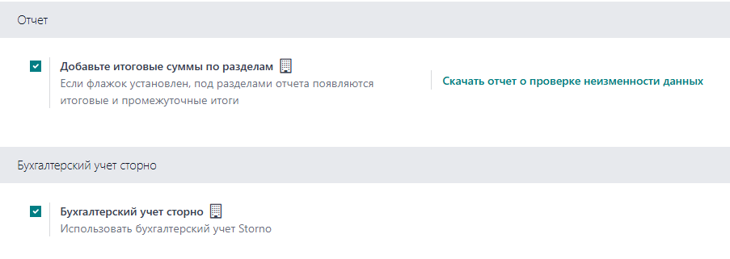

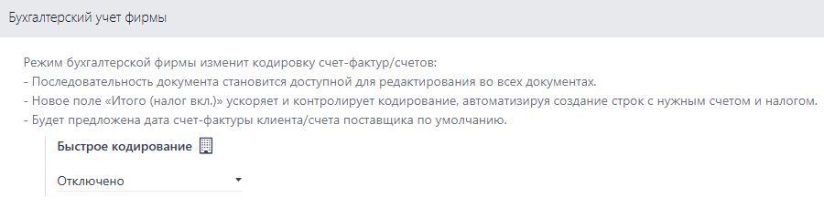

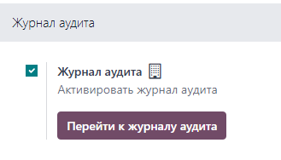

Настройка "Журнал аудита" позволяет вести учет всех бухгалтерских операций в специальном журнале для обеспечения прозрачности и соответствия нормативным требованиям.
- Фиксирует все финансовые транзакции, включая создание, изменение и удаление бухгалтерских записей.
- Позволяет аудиторам и бухгалтерам анализировать движения средств и выявлять возможные ошибки.
- Гарантирует соответствие нормативным требованиям и стандартам учета.

Каждая операция записывается в журнал аудита и не может быть удалена.
В отчетах можно видеть историю изменений, кто и когда вносил правки.
Включает жесткий контроль за корректностью данных (например, нельзя удалить закрытую операцию).

Основные настройки модуля "Финансы" определяют, как будет вестись бухгалтерский и управленческий учет в системе, а также влияют на автоматизацию финансовых процессов.
- Фискальная локализация
- Выбор способа настройки плана счетов
- Счета по умолчанию
- Аналитический учет
- Автоматический учет складских запасов
- Журнал аудита
- Печать чеков для оплаты поставщикам и другое.

Основные настройки модуля "Финансы" позволяют автоматизировать бухгалтерский учет, сократить количество ручных операций и обеспечить прозрачность финансовых данных.

4.21. Модуль «ТОРГОВАЯ ТОЧКА»

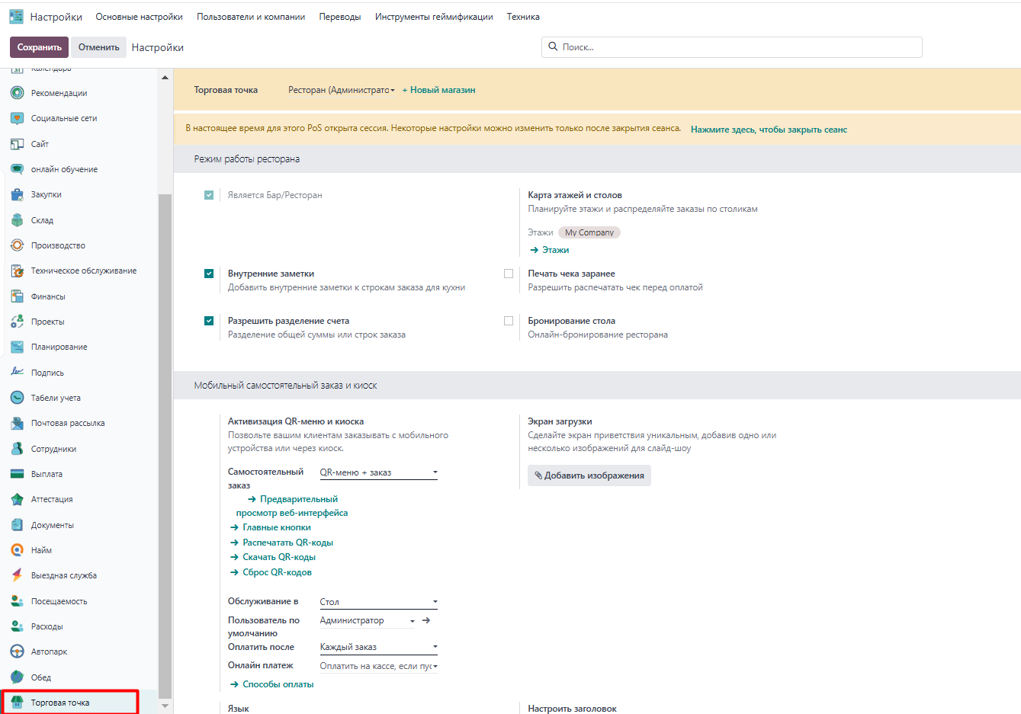
Настройки модуля "Торговая точка" — это комплекс инструментов, позволяющих адаптировать систему под конкретные нужды вашего бизнеса. Они охватывают широкий спектр аспектов, от основных параметров торговой точки до специфических функций для различных типов предприятий.

- Режим работы ресторана
В данном режиме система настраивается для учета особенностей работы предприятий общественного питания.
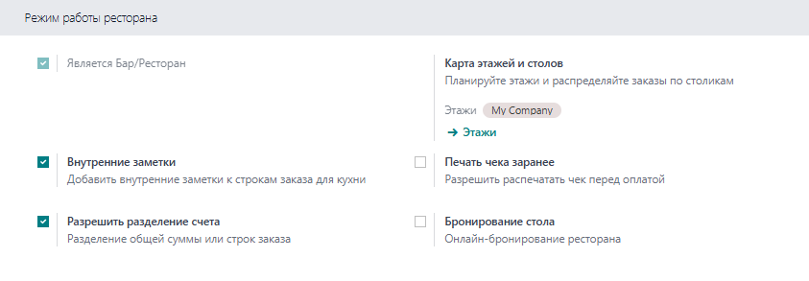
  - Является бар \ Ресторан

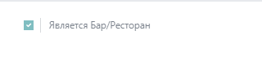
Установка этого флага указывает системе, что торговая точка работает в режиме бара или ресторана.
• Влияние: При установке этого флага активируются функции, специфичные для работы ресторанов, такие как карта столов, разделение счетов, отправка заказов на кухню и т.д.
• Рекомендации: Включите эту опцию, если ваша торговая точка является баром, рестораном, кафе или любым другим заведением общественного питания.

  - Внутренние заметки
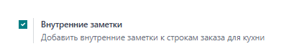
Опция позволяет добавлять внутренние заметки к строкам заказа, которые будут видны только персоналу кухни.
• Влияние: Включив эту опцию, кассир или официант сможет добавлять комментарии к каждому блюду или напитку в заказе.
• Практическое применение: Используйте эту функцию, чтобы передавать на кухню информацию об аллергиях клиентов, особых пожеланиях к приготовлению блюд (например, "без лука", "острый") или других важных деталях.
• Рекомендации: Рекомендуется включить эту опцию, чтобы обеспечить более точное выполнение заказов и учесть индивидуальные предпочтения клиентов.
  - Разрешить разделение счёта
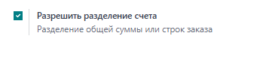
Опция позволяет разделить общую сумму заказа или отдельные позиции между несколькими клиентами.
• Влияние: Включив эту опцию, кассир сможет разделить счет на несколько частей или разделить отдельные блюда между разными клиентами.
• Практическое применение: Используйте эту функцию, когда клиенты хотят оплатить каждый за себя или разделить счет поровну.
• Рекомендации: Рекомендуется включить эту опцию, так как она часто востребована клиентами в ресторанах и барах.

  - Карта этажей и столов
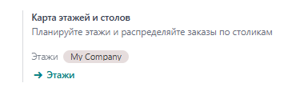

Визуальное отображение расположения столов в зале ресторана и планирование заказов по столикам.
• Влияние: Упрощает процесс рассадки гостей, позволяет официантам быстро находить нужный столик и контролировать заполненность зала. Позволяет оптимизировать маршруты официантов и уменьшить время ожидания заказа.
- Этажи
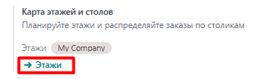
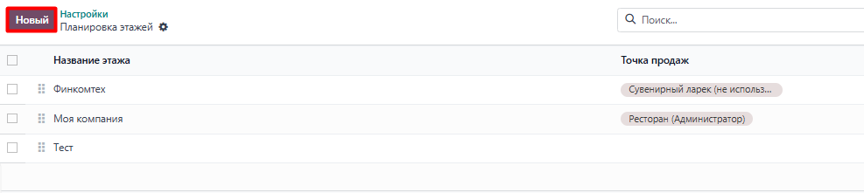
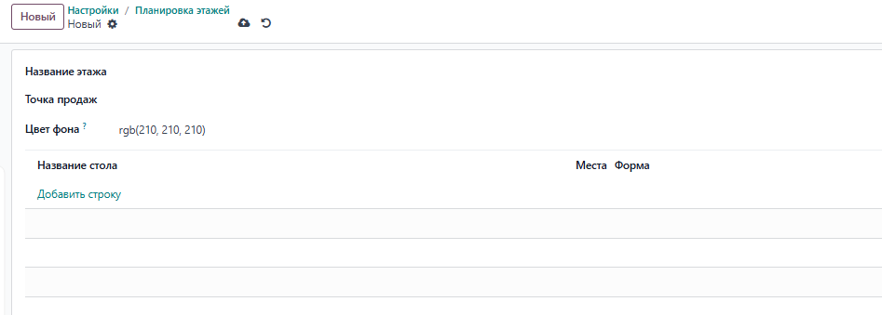
Переход к настройке карты этажей, где можно добавить этажи позволяет настроить план расстановки столов, указать количество мест за каждым столом и другие параметры.
• Влияние: Создает визуальное представление вашего ресторана в системе, что существенно упрощает управление заказами и рассадкой гостей.

  - Печать чека заранее

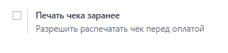
Разрешить распечатывать чек перед оплатой заказа.
• Влияние: Ускоряет процесс обслуживания, позволяя клиентам заранее ознакомиться с суммой заказа и подготовить оплату. Может быть полезно для ресторанов с самообслуживанием или в часы пиковой загруженности.

  - Бронирование стола

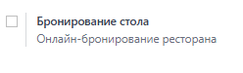
Подключить онлайн-бронирование столов в ресторане.
• Влияние: Привлекает больше клиентов, предоставляя им удобный способ забронировать столик заранее. Оптимизирует рассадку гостей и уменьшает количество пустующих столиков.

- Мобильный самостоятельный заказ и киоск
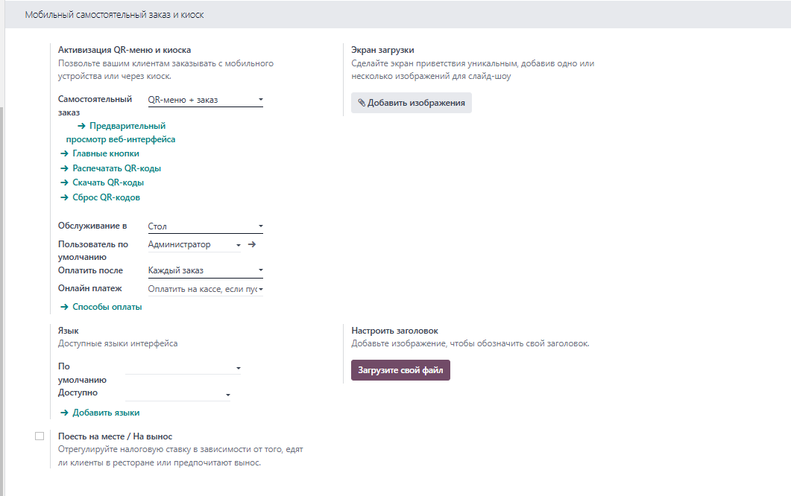
Блок настроек позволяет реализовать современные методы обслуживания клиентов, предлагая им возможность самостоятельно оформлять заказы с помощью своих мобильных устройств (через QR-меню) или специальных терминалов самообслуживания (киосков). Это позволяет сократить время ожидания, снизить нагрузку на персонал и повысить лояльность клиентов, предлагая им удобный и интерактивный способ взаимодействия с вашим заведением.

  - Активизация QR- меню и киоска
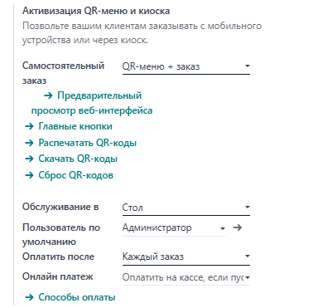
Настройка является ключевой для активации функциональности мобильного самостоятельного заказа и киосков. Включение этой опции открывает доступ ко всем остальным настройкам, связанным с QR-меню и киосками. Выключение этой опции отключает возможность использования QR-меню и киосков, и клиенты не смогут оформлять заказы самостоятельно.

- Предварительный просмотр веб-интерфейса
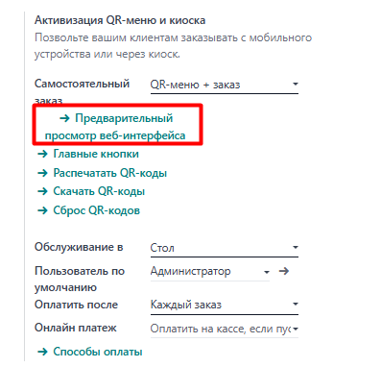
Ссылка позволяет увидеть, как будет выглядеть ваше QR-меню на экране мобильного устройства клиента. Это как "тест-драйв" вашего QR-меню перед тем, как вы запустите его в работу.
• Что дает:
* Визуальная оценка: позволяет оценить удобство и привлекательность интерфейса QR-меню.
* Проверка функциональности: позволяет проверить, все ли элементы меню отображаются корректно, все ли ссылки работают и все ли функции доступны.
* Выявление ошибок: позволяет выявить и исправить ошибки в дизайне или функциональности QR-меню до того, как их увидят клиенты.
• Практическое применение:
* Используйте эту ссылку после каждой настройки QR-меню, чтобы убедиться, что изменения отображаются корректно.
* Покажите предварительный просмотр коллегам или друзьям, чтобы получить обратную связь и улучшить дизайн QR-меню.
* Проверьте, как QR-меню отображается на разных типах мобильных устройств (смартфонах и планшетах) с разными разрешениями экрана.
• Важные моменты: предварительный просмотр показывает только внешний вид и функциональность QR-меню. Он не позволяет оформлять заказы или производить оплату.
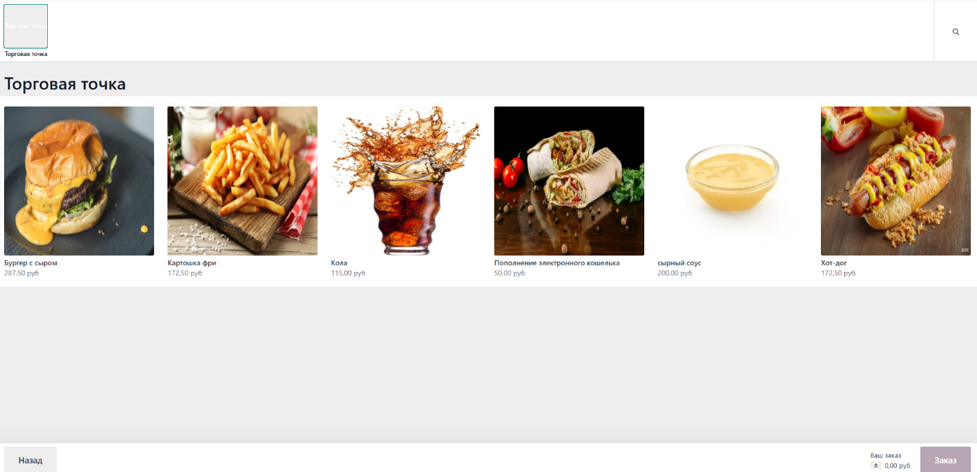

- Главные кнопки
Ссылка ведет к настройке главных разделов вашего QR-меню. Главные кнопки — это разделы меню, которые отображаются на главной странице QR-меню и позволяют клиентам быстро перейти к нужной категории блюд или напитков.

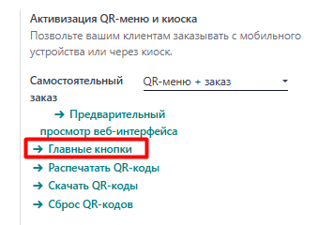
Что дает:
* Удобная навигация: позволяет клиентам быстро и легко находить нужные блюда и напитки.
* Организация меню: позволяет структурировать меню по категориям (например, "Закуски", "Основные блюда", "Десерты", "Напитки").
* Продвижение популярных блюд: позволяет выделить наиболее популярные или прибыльные блюда, разместив их в видных местах.
* Привлечение внимания к акциям: позволяет создать отдельные разделы для акционных предложений и специальных блюд.
Практическое применение:
* Создайте четкие и понятные названия для главных кнопок.
* Разместите наиболее важные разделы меню в начале списка.
* Используйте изображения для главных кнопок, чтобы сделать их более привлекательными.
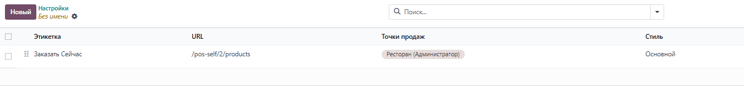
* Регулярно обновляйте главные кнопки, чтобы отражать изменения в меню или акционные предложения.

Важные моменты: количество главных кнопок должно быть оптимальным, чтобы не перегружать интерфейс QR-меню.

- Распечатать QR- коды
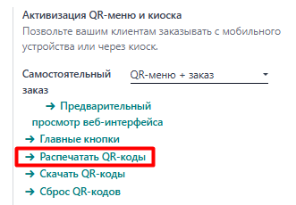

Ссылка позволяет сгенерировать и распечатать QR-коды для размещения на столах, барной стойке, в витринах и других местах в вашем заведении.
Что дает:
* Удобный доступ к QR-меню: клиенты могут быстро отсканировать QR-код и перейти к просмотру меню и оформлению заказа на своем мобильном устройстве.
* Привлечение внимания к QR-меню: размещение QR-кодов в видных местах привлекает внимание клиентов к возможности самостоятельного заказа.
* Экономия на печатных меню: использование QR-кодов позволяет сократить расходы на печать бумажных меню.
Практическое применение:
* Распечатайте QR-коды на плотной бумаге или наклейках, чтобы они были более долговечными.
* Разместите QR-коды на видных местах, где их легко заметить и отсканировать.
* Проверьте, чтобы QR-коды были легко читаемыми и не были повреждены.
* Регулярно проверяйте, чтобы QR-коды работали корректно и вели на правильную страницу QR-меню.
Важные моменты: убедитесь, что QR-коды ведут на правильную страницу вашего QR-меню.

- Скачать QR- коды
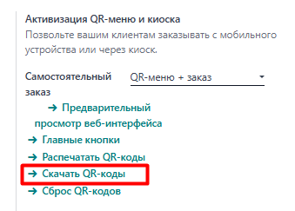
Ссылка позволяет скачать файлы с QR-кодами в различных форматах (например, PNG, JPG, SVG). Это позволяет использовать QR-коды в различных рекламных материалах, на веб-сайте, в социальных сетях и т.д.
Что дает:
* Гибкость использования: позволяет использовать QR-коды в различных маркетинговых кампаниях.
* Расширение аудитории: позволяет привлечь больше клиентов к использованию QR-меню, разместив QR-коды на различных онлайн- и оффлайн-платформах.
* Брендинг: позволяет создать QR-коды в фирменном стиле вашего заведения.
Практическое применение:
* Используйте скачанные QR-коды на своем веб-сайте, в социальных сетях, в email-рассылках и в других рекламных материалах.
* Разместите QR-коды на рекламных баннерах, листовках, визитках и других печатных материалах.
* Используйте QR-коды для проведения конкурсов и акций.
Важные моменты: убедитесь, что QR-коды, используемые в рекламных материалах, ведут на правильную страницу вашего QR-меню.

- Сброс QR-кодов
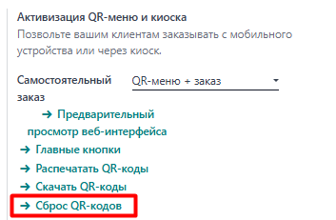

Ссылка позволяет сгенерировать новые QR-коды. Это полезно, если вы изменили структуру вашего QR-меню или если старые QR-коды больше не работают.
Что дает:
* Обновление QR-кодов: позволяет быстро и легко сгенерировать новые QR-коды, если старые стали неактуальными.
* Устранение проблем с QR-кодами: позволяет решить проблемы, связанные с неработающими или неправильно работающими QR-кодами.
Практическое применение:
* Используйте эту ссылку, если вы изменили структуру вашего QR-меню (например, добавили или удалили разделы меню).
* Используйте эту ссылку, если вы заметили, что старые QR-коды больше не работают.
Важные моменты: после сброса QR-кодов необходимо распечатать новые QR-коды и разместить их в вашем заведении.

- Способы оплаты
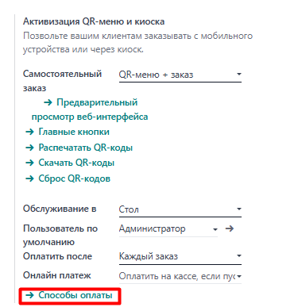
Ссылка ведет к странице, где можно настроить доступные способы онлайн-оплаты для ваших клиентов. Здесь вы указываете, какие платежные системы (например, Visa, Mastercard, Apple Pay, Google Pay, PayPal и т.д.) будут доступны при оплате онлайн.
Что дает:
* Расширение возможностей оплаты: предоставление клиентам выбора из различных способов оплаты повышает их удовлетворенность и увеличивает вероятность совершения заказа.
* Удобство для клиентов: клиенты могут выбрать наиболее удобный для них способ оплаты, что упрощает процесс заказа.
* Привлечение новых клиентов: поддержка популярных платежных систем может привлечь новых клиентов, которые предпочитают определенные способы оплаты.
Практическое применение:
* Изучите, какие платежные системы наиболее популярны среди вашей целевой аудитории.
* Подключите наиболее популярные и удобные для ваших клиентов платежные системы.
* Убедитесь, что процесс оплаты онлайн прост и понятен для клиентов.
* Предоставьте клиентам подробную информацию о доступных способах оплаты на вашем веб-сайте или в приложении.
Важные моменты:
* Для подключения каждого способа оплаты потребуется заключение договора с соответствующим платежным агрегатором.
* Необходимо обеспечить безопасность проведения онлайн-платежей и защиту данных клиентов.
* Важно учитывать комиссии, взимаемые платежными агрегаторами.

  - Язык
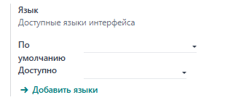
Блок настроек отвечает за языковые параметры интерфейса системы "Торговая точка". Здесь можно выбрать язык, который будет использоваться для отображения всех элементов интерфейса, включая меню, кнопки, сообщения и т.д. Это позволяет адаптировать систему для персонала, говорящего на разных языках, или для клиентов, использующих QR-меню.
Возможности:
• Выбор языка по умолчанию для интерфейса системы.
• Выбор языков, доступных для использования в системе.
• Добавление дополнительных языков, если необходимо.
Влияние:
• Правильная настройка языковых параметров делает систему более удобной и понятной для пользователей, что повышает эффективность их работы.
• Поддержка нескольких языков позволяет использовать систему в многоязычной среде, например, в ресторанах, обслуживающих туристов.

По умолчанию:
Выпадающий список позволяет выбрать язык, который будет использоваться по умолчанию для отображения интерфейса системы.
* Что дает: определяет язык, который будет автоматически выбран при первом запуске системы или при создании нового пользователя.
* Практическое применение: выберите язык, который является наиболее распространенным среди вашего персонала.
* Важные моменты: пользователи могут изменить язык интерфейса индивидуально в своих настройках.

Доступно:
Выпадающий список позволяет выбрать языки, которые будут доступны для выбора в системе.
* Что дает: определяет список языков, которые пользователи смогут выбирать для отображения интерфейса.
* Практическое применение: выберите языки, на которых говорит ваш персонал или ваши клиенты.
* Важные моменты: если нужного языка нет в списке, его можно добавить, используя ссылку "Добавить языки".
- Добавить языки
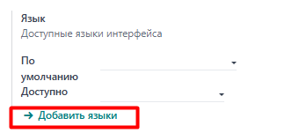
Ссылка ведет на страницу, где можно добавить новые языки в систему.
Что дает: позволяет расширить языковую поддержку системы, если нужного языка нет в списке доступных.
Практическое применение: используйте эту ссылку, если вам нужно добавить язык, который не поддерживается системой по умолчанию.
Важные моменты: добавление нового языка может потребовать загрузки языкового пакета или перевода интерфейса системы на новый язык.

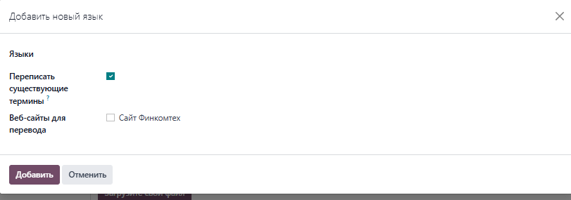

  - Поесть на месте \ На вынос
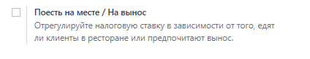
Настройка позволяет регулировать налоговую ставку в зависимости от того, употребляют ли клиенты пищу в ресторане или забирают с собой. Во многих странах и регионах действуют разные налоговые ставки для этих двух случаев.
Возможности:
• Включить или отключить разделение налоговых ставок для еды на месте и на вынос.
• Настроить налоговые ставки для каждого случая.
Влияние:
• Обеспечивает правильный расчет налогов в соответствии с законодательством, что позволяет избежать проблем с налоговыми органами.
• Позволяет автоматизировать процесс расчета налогов, что экономит время и уменьшает количество ошибок.
Практическое применение:
• Включите эту опцию, если в вашем регионе действуют разные налоговые ставки для еды на месте и на вынос.
• Настройте налоговые ставки в соответствии с требованиями законодательства.
• Убедитесь, что кассиры правильно выбирают тип заказа (на месте или на вынос) при оформлении заказа.
Важные моменты:
• Перед настройкой этой опции ознакомьтесь с налоговым законодательством вашего региона.
• Убедитесь, что ваши кассиры понимают, как правильно выбирать тип заказа.
• Регулярно проверяйте актуальность налоговых ставок и обновляйте их в системе при необходимости.

  - Экран загрузки
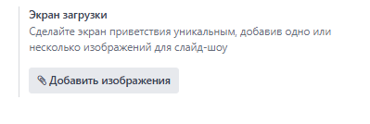

Настройка позволяет настроить экран приветствия, который будет отображаться клиентам при использовании QR-меню или киосков самообслуживания. Экран загрузки может включать одно или несколько изображений, которые создают первое впечатление о вашем заведении.

  - Настроить заголовок
Настройка позволяет добавить изображение, которое будет служить заголовком для вашего QR-меню или киоска самообслуживания. Заголовок – это важный элемент брендинга, который помогает клиентам сразу идентифицировать ваше заведение.

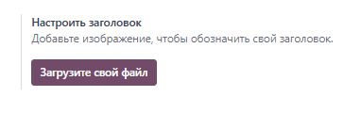
- Оплата
Раздел настроек отвечает за управление способами оплаты в вашей системе "Торговая точка". Здесь вы можете настроить доступные способы оплаты, параметры округления наличных, автоматическое подтверждение заказов и другие важные опции, связанные с финансовыми операциями. Правильные настройки в этом разделе обеспечивают удобство для клиентов и точность финансовых отчетов.
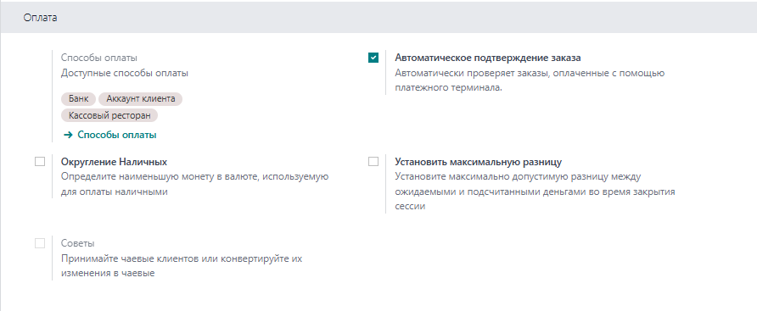
  - Способы оплаты
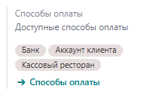

Блок настроек определяет, какие способы оплаты будут доступны для ваших клиентов. На скриншоте видно, что доступны "Банк", "Аккаунт клиента" и "Кассовый ресторан".
- Способы оплаты
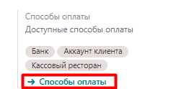

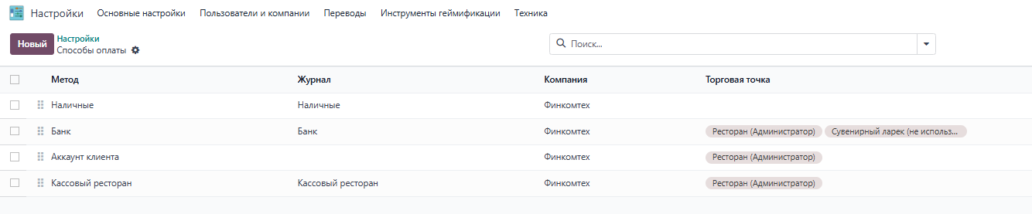

Ссылка ведет на страницу, где можно настроить и добавить дополнительные способы оплаты.

3.2 Округление наличных
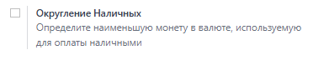
Опция позволяет определить наименьшую монету в валюте, используемую для оплаты наличными. Упрощает процесс оплаты наличными, избавляет от необходимости выдавать мелкую сдачу и снижает количество монет в кассе.

3.3 Советы
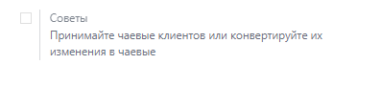
Опция позволяет принимать чаевые от клиентов и конвертировать их изменения в чаевые.
Позволяет мотивировать персонал и повысить качество обслуживания. Включите эту опцию, если вы хотите предоставить клиентам возможность оставлять чаевые.
3.4 Автоматическое подтверждение заказа
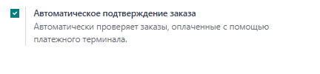
Опция автоматически проверяет заказы, оплаченные с помощью платежного терминала. Ускоряет процесс подтверждения заказа, исключает необходимость ручной проверки и снижает вероятность ошибок. Практическое применение: Включите эту опцию, если вы используете платежные терминалы для приема оплаты банковскими картами.

3.5 Установить максимальную разницу
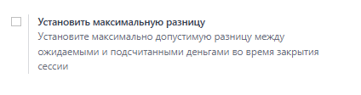
Опция позволяет установить максимально допустимую разницу между ожидаемыми и подсчитанными деньгами во время закрытия сессии. Помогает контролировать кассовую дисциплину и выявлять случаи недостачи или излишков денежных средств.
Практическое применение: Включите эту опцию и укажите максимальную допустимую разницу (например, 100 рублей). Если разница превысит установленное значение, система может потребовать дополнительной проверки или блокировать закрытие сессии.
- Интерфейс PoS
Раздел настроек отвечает за внешний вид и функциональность интерфейса кассового терминала (Point of Sale), который используют ваши сотрудники для оформления заказов. Здесь вы можете настроить начальную категорию товаров, ограничить доступные категории, включить отображение маржи и затрат, а также настроить параметры многопользовательской работы и прокрутки. Правильные настройки в этом разделе обеспечивают удобство и эффективность работы персонала.
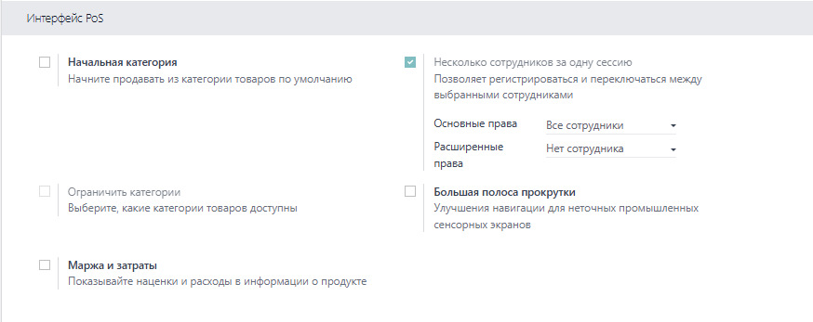

  - Начальная категория
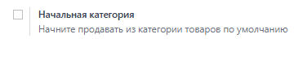
Опция позволяет вам задать категорию товаров, которая будет автоматически открываться при запуске кассового терминала. Это особенно полезно, если ваш бизнес специализируется на продаже товаров из определенной категории или если эта категория является наиболее популярной.
4.2 Ограничить категории
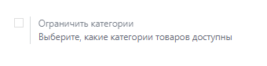
Настройка позволяет вам ограничить список категорий товаров, доступных для продажи на данном кассовом терминале. Это полезно в тех случаях, когда вы хотите, чтобы определенные кассовые терминалы использовались только для продажи определенных товаров.
4.3 Маржа и затраты

Опция позволяет отображать информацию о наценках и расходах, связанных с каждым товаром, непосредственно в интерфейсе кассового терминала. Это полезно для кассиров или менеджеров, которые принимают решения о скидках или акциях. Имея под рукой информацию о прибыльности каждого товара, они могут принимать более обоснованные решения, которые способствуют увеличению прибыли вашего бизнеса.
4.4 Несколько сотрудников за одну сессию
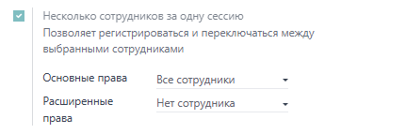
Опция позволяет нескольким сотрудникам работать на одном кассовом терминале в течение одной смены. Каждый сотрудник сможет войти в систему под своим логином и паролем, и все операции будут записываться на его имя. Это удобно в тех случаях, когда у вас несколько кассиров, работающих посменно, или когда сотрудники выполняют разные функции (например, один принимает заказы, а другой выдает их). Чтобы эта функция работала корректно, необходимо настроить права доступа для каждого сотрудника.

4.5 Большая полоса прокрутки
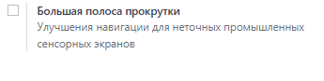

Опция предназначена для улучшения навигации на кассовых терминалах, оснащенных сенсорными экранами, особенно если эти экраны не очень точные или используются в условиях, когда затруднено точное касание (например, при использовании перчаток). Включение этой опции увеличивает размер полосы прокрутки, что облегчает прокрутку списков товаров или категорий даже при неточном касании экрана.

- Бухгалтерия
Раздел настроек отвечает за финансовые аспекты работы вашей торговой точки. Здесь вы можете настроить налоговые ставки, учетные записи для клиентов, гибкие налоги и журналы для ведения учета. Правильные настройки в этом разделе помогают обеспечить соответствие законодательству, улучшить учет и контроль за финансами, а также упростить процессы отчетности.
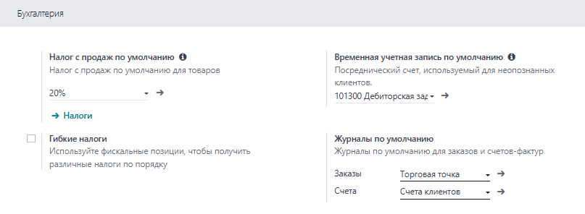

  - Налог продаж по умолчанию
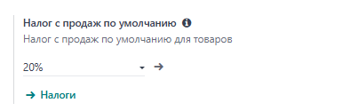
Опция позволяет установить налог с продаж, который будет применяться по умолчанию для всех товаров. Вы можете указать процентную ставку налога (например, 20%). Этот налог будет автоматически применяться ко всем продажам, если не установлены другие налоговые ставки для конкретных товаров или категорий.
- Налоги
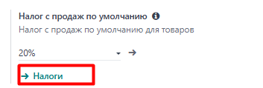

5.2 Временная учётная запись по умолчанию
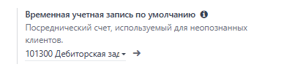
Опция позволяет установить временную учетную запись, которая будет использоваться для неопознанных клиентов. Например, если клиент не предоставляет свои данные или не зарегистрирован в системе, все его покупки могут быть зафиксированы на этой временной учетной записи. Это упрощает процесс учета и позволяет избежать потерь в отчетности.

5.3 Гибкие налоги
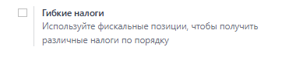
Опция позволяет использовать фиксированные позиции для получения различных налогов по каждому заказу. Это может быть полезно, если у вас есть товары с разными налоговыми ставками или если вы проводите акции, которые требуют применения специальных налоговых условий.

5.4 Журналы по умолчанию
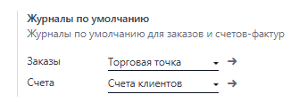
Эта опция позволяет настроить журналы для учета заказов и счетов-фактур. Журналы помогают систематизировать данные о продажах и упрощают процесс отчетности. Вы можете выбрать, какие журналы будут использоваться по умолчанию для регистрации заказов и счетов. Это позволяет быстро находить нужную информацию и упрощает анализ финансовых данных.

- Продажи
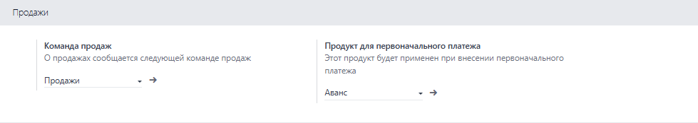
Раздел настроек отвечает за управление процессами продаж в вашей торговой точке. Он позволяет настроить команду продаж, которая будет обрабатывать информацию о продажах, а также определить продукт, который будет использоваться для первоначального платежа. Правильные настройки в этом разделе помогают оптимизировать процесс продаж, улучшить взаимодействие с клиентами и повысить эффективность бизнеса.
  - Команда продаж
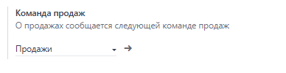
Опция позволяет вам указать команду, которая будет обрабатывать продажи и получать уведомления о них. Вы можете выбрать конкретную группу сотрудников или команду, которая будет ответственна за продажи. Это может быть полезно для распределения задач между различными группами, такими как менеджеры по продажам, кассиры или другие сотрудники.
  - Продукт для первоначального платежа
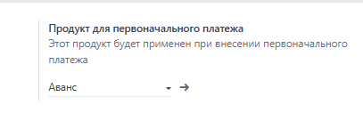
Эта опция позволяет вам выбрать продукт, который будет применяться при внесении первоначального платежа. Например, если у вас есть система предоплаты или авансовых платежей, вы можете указать товар, который будет использоваться для этой цели (например, "Аванс").

- Ценообразование
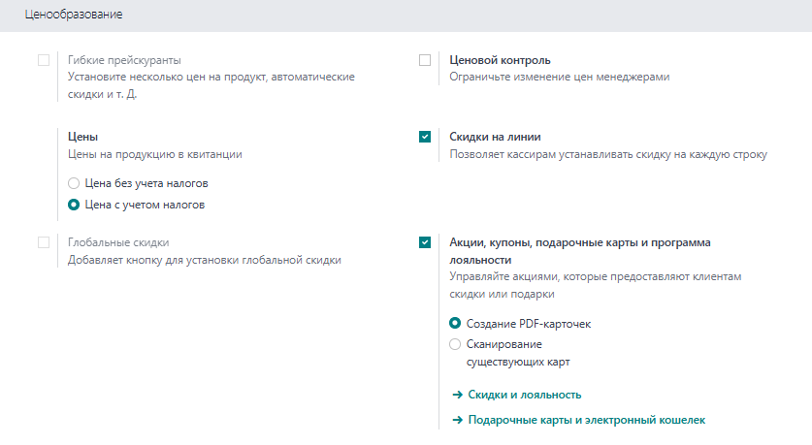
Раздел настроек отвечает за управление ценами и скидками в вашей торговой точке. Здесь вы можете настроить гибкие прейскуранты, ценовой контроль, скидки на линии, глобальные скидки, акции и программы лояльности. Правильные настройки в этом разделе помогают оптимизировать ценовую политику, увеличить продажи и повысить лояльность клиентов.

  - Гибкие прейскуранты
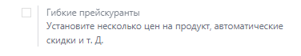

Опция позволяет установить несколько цен на один и тот же продукт, автоматические скидки и т.д. Например, вы можете создать разные прейскуранты для разных дней недели, времени суток или категорий клиентов. Это позволяет гибко реагировать на изменения спроса и предложения, проводить акции и стимулировать продажи в определенные периоды времени.

  - Ценовой контроль
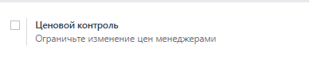
Эта опция позволяет ограничить изменение цен менеджерами. Это может быть полезно для поддержания стабильности цен и предотвращения несанкционированных изменений. Если эта опция включена, менеджеры не смогут изменять цены на товары без разрешения администратора.

7.3 Цены
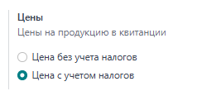

Эта опция определяет, как будут отображаться цены на продукцию в квитанции: с учетом налогов или без учета налогов. Вы можете выбрать один из двух вариантов:
• Цена без учета налогов: В квитанции будет отображаться цена товара без учета налогов, а сумма налога будет указана отдельной строкой.
• Цена с учетом налогов: В квитанции будет отображаться цена товара с учетом налогов.
Выбор варианта зависит от ваших предпочтений и требований законодательства.

  - Глобальные скидки
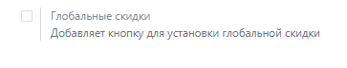
Опция добавляет кнопку для установки глобальной скидки на весь заказ. Это позволяет кассирам быстро предоставлять скидку на всю сумму покупки, что может быть полезно для проведения акций или поощрения лояльных клиентов.

  - Скидки на линии
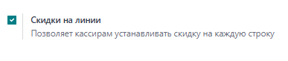
Настройка позволяет кассирам устанавливать скидку на каждую строку в заказе. Это дает кассирам возможность применять индивидуальные скидки для отдельных товаров или клиентов, что может быть полезно для привлечения новых клиентов или поощрения постоянных покупателей.

7.5 Акции, купоны, подарочные карты и программа лояльности
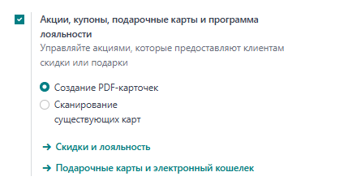
Опция позволяет управлять акциями, которые предоставляют клиентам скидки или подарки. Вы можете создавать различные типы акций, купонов и подарочных карт, а также настраивать программу лояльности для постоянных клиентов. Это помогает привлечь новых клиентов, удержать существующих и увеличить объем продаж.
• Создание PDF-карточек: Эта опция позволяет создавать PDF-версии карт лояльности, которые можно распечатать и выдать клиентам.
• Сканирование существующих карт: Эта опция позволяет сканировать существующие карты лояльности и добавлять их в систему.

- Счета и квитанции
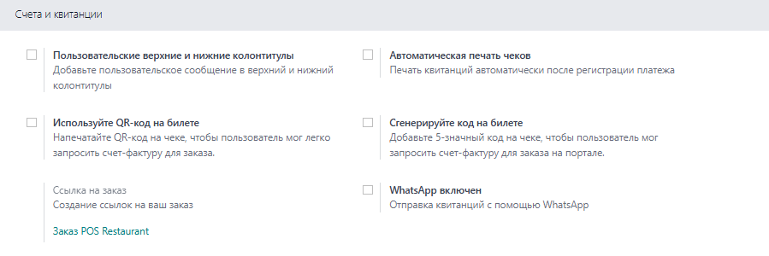
Раздел настроек отвечает за внешний вид и функциональность счетов и квитанций, которые выдаются вашим клиентам. Здесь можно настроить добавление пользовательских сообщений, автоматическую печать чеков, использование QR-кодов и другие параметры. Правильные настройки в этом разделе позволяют сделать ваши счета и квитанции более информативными и удобными для клиентов, а также повысить эффективность работы персонала.
8.1 Пользовательские верхние и нижние колонтитулы
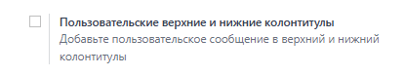
Эта опция позволяет добавить пользовательское сообщение в верхний и нижний колонтитулы счетов и квитанций. Это может быть полезно для отображения информации о вашем заведении, рекламных сообщений, благодарности за покупку или других важных сведений.

8.2 Автоматическая печать чеков
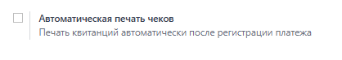
Настройка позволяет автоматически печатать квитанции после регистрации платежа. Это ускоряет процесс обслуживания клиентов и избавляет от необходимости вручную нажимать кнопку печати. Включение этой опции особенно полезно в часы пиковой нагрузки, когда каждая секунда на счету.

8.3 Используйте QR-код на билете
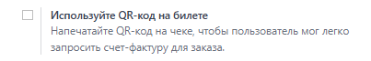
Эта опция позволяет напечатать QR-код на чеке, чтобы пользователь мог легко запросить счет-фактуру для заказа. Это упрощает процесс получения счетов-фактур для клиентов, которым они необходимы для учета расходов или других целей. Считав QR-код с помощью смартфона, клиент сможет быстро перейти на сайт или в приложение, где сможет запросить необходимый документ.

8.4 Сканируйте код на билете
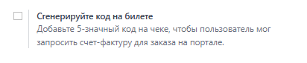
Эта опция позволяет напечатать QR-код на чеке, чтобы пользователь мог легко запросить счет-фактуру для заказа. Это упрощает процесс получения счетов-фактур для клиентов, которым они необходимы для учета расходов или других целей. Считав QR-код с помощью смартфона, клиент сможет быстро перейти на сайт или в приложение, где сможет запросить необходимый документ.

8.5 Ссылка на заказ
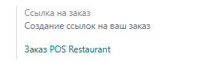
Опция позволяет создать ссылки на ваш заказ.
- Заказ PoS Restaurant
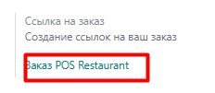
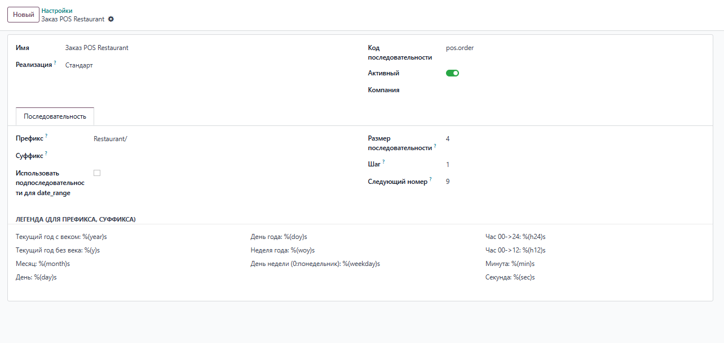

8.6 WhatsApp включён
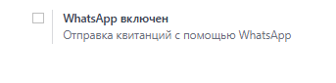
Эта опция позволяет отправлять квитанции с помощью WhatsApp. Это современный и удобный способ предоставления информации о покупке клиентам, которые предпочитают использовать WhatsApp для коммуникации. Отправка квитанций через WhatsApp позволяет сэкономить на печати бумажных чеков и сделать процесс более экологичным.

- Подключённые устройства
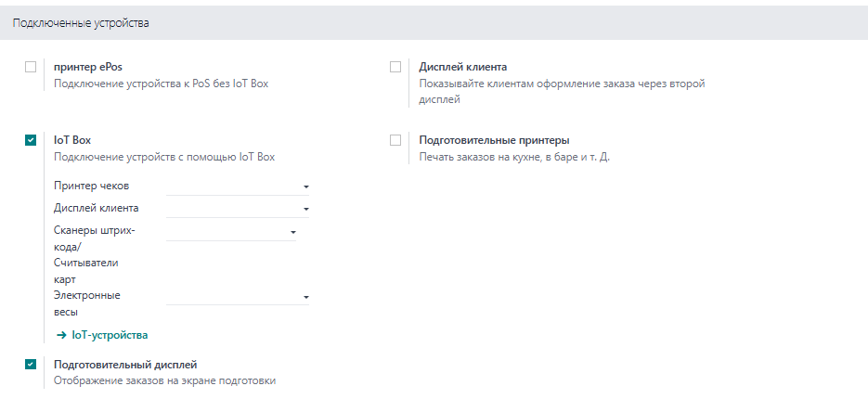
Этот раздел отвечает за настройку и подключение периферийных устройств к вашей системе "Торговая точка". Правильная настройка обеспечивает бесперебойную работу системы и автоматизацию процессов.
  - Принтер ePos

Эта опция позволяет подключить к системе принтер ePos без использования IoT Box. Это может быть необходимо, если у вас уже есть принтер, который поддерживает протокол ePos, и вы не хотите использовать IoT Box. Подключение принтера ePos позволяет автоматически печатать чеки, квитанции и другие документы.
  - IoT Box
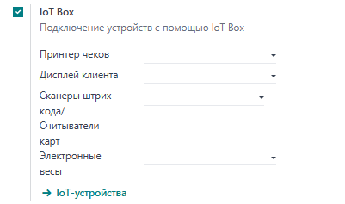
Опция активирует подключение периферийных устройств через IoT Box. IoT Box — это специальный хаб (центр управления), позволяющий централизованно управлять подключением различных устройств. Активация этой опции открывает доступ к настройке параметров подключения устройств.
- IoT- устройства
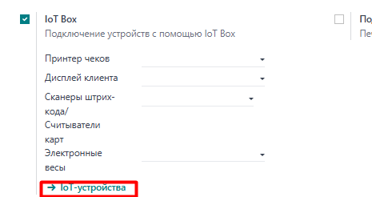

Ссылка для более детальной настройки подключенных через IoT Box устройств.
  - Подготовительный дисплей

Эта опция активирует отображение заказов на экране подготовки. Этот экран, вероятно, расположен на кухне или в другом подсобном помещении и позволяет персоналу отслеживать заказы в режиме реального времени, что ускоряет процесс приготовления и обслуживания.
  - Дисплей клиента
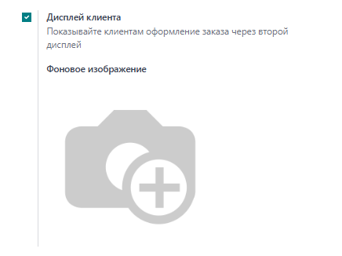

Эта опция позволяет отображать клиентам информацию об оформлении заказа через второй дисплей (возможно, расположенный на стойке или рядом с кассой). Это позволяет клиентам отслеживать статус своего заказа и повышает прозрачность процесса.
  - Подготовительные принтеры
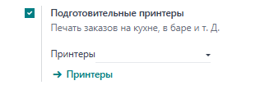
Эта опция позволяет настроить печать заказов на различных устройствах (кухне, баре и т.д.). Это важно для эффективной работы персонала в крупных заведениях. Позволяет разделить потоки заказов и предотвратить путаницу.

- Склад
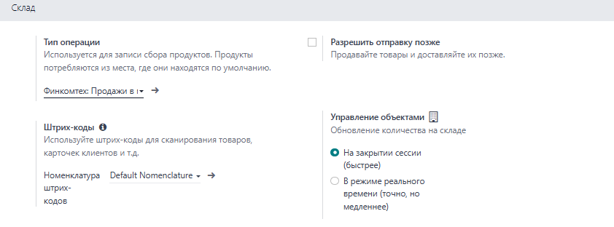

Этот раздел настроек отвечает за управление запасами и операциями на складе. Правильные настройки в этом разделе помогают оптимизировать процессы учета товаров, улучшить контроль за запасами и повысить эффективность работы вашего бизнеса.
  - Тип операции
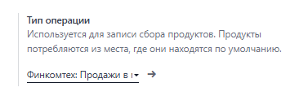
Эта опция позволяет выбрать тип операции, которая будет выполняться с товарами на складе. Например, вы можете указать, что операция связана с записью сбора продуктов, что означает, что товары будут перемещаться из одного места в другое. Настройка типа операции позволяет системе правильно обрабатывать данные о движении товаров и упрощает учет.
  - Штрихкоды
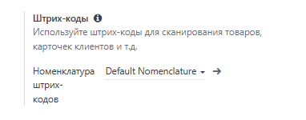

Эта опция позволяет использовать штрих-коды для сканирования товаров, карт клиентов и других элементов. Штрих-коды упрощают процесс учета и позволяют быстро и точно вводить данные о товарах. Вы можете указать, какие штрих-коды будут использоваться, и настроить их под вашу номенклатуру.

Номенклатура штрих-кодов: Эта опция позволяет задать стандартную номенклатуру для используемых штрих-кодов. Вы можете выбрать из предустановленных вариантов или создать собственный стандарт для вашего бизнеса.
  - Разрешить отправку позже
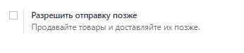
Эта опция позволяет продавать товары и доставлять их позже. Это может быть полезно, если у вас есть клиенты, которые делают заказы заранее или если вы хотите предложить доставку на более позднюю дату. Включение этой опции помогает увеличить гибкость в управлении заказами и улучшает обслуживание клиентов, позволяя им выбирать наиболее удобное время для получения товаров.
  - Управление объектами
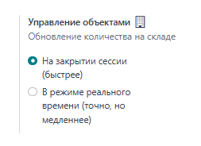
Эта опция отвечает за обновление количеств на складе. Вы можете выбрать, как именно будет происходить обновление:
• На закрытии сессии (быстрее): Количество товаров обновляется автоматически при закрытии сессии, что позволяет быстро получать актуальные данные о запасах.
• В режиме реального времени (точно, но медленнее): Количество обновляется в реальном времени, что обеспечивает максимальную точность, но может замедлить работу системы, особенно при большом количестве операций.

4.22. Модуль «Посещаемость»

Модуль "Посещаемость" помогает отслеживать рабочее время сотрудников, регистрировать их приходы и уходы, а также анализировать данные о посещаемости.
После установки приложения перейдите в приложение "Посещаемость".
Откройте Конфигурация → Настройки.
Настройте параметры в зависимости от потребностей компании.

Режим киоска
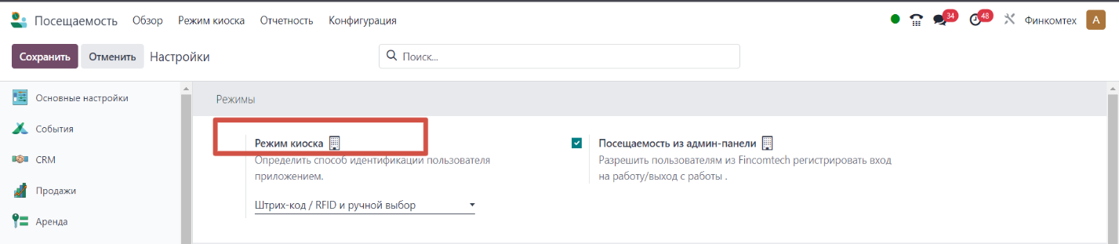

Режим киоска позволяет сотрудникам быстро регистрировать приходы и уходы с работы с помощью ПИН-кода, бейджа или распознавания лица. Этот режим удобен для предприятий, где требуется централизованная система учета рабочего времени (например, офисы, склады, фабрики). При активации необходимо выбрать какой способ регистрации подходит для вашей компании.

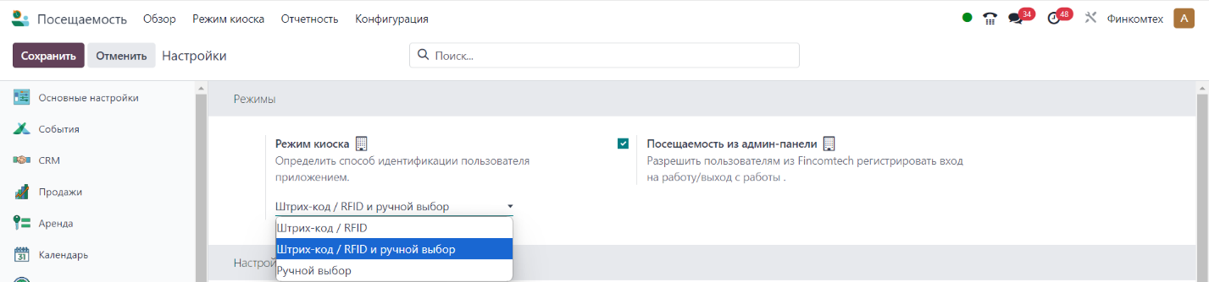
Регистрировать начало работы можно и админ панели, если эта функция активирована. Нажав на красный круг в правом верхнем углу админ-панели, начинается отсчет вашего рабочего времени

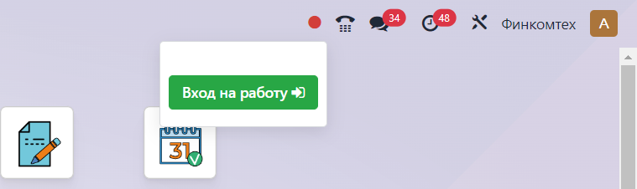

В конце рабочего дня сотрудник также может провести регистрацию выхода с работы из админ-панели. Нажав на зеленый круг в правом верхнем углу панели, появится окно, которое показывает время начала работы и время завершения. Этот способ подходит только для пользователей.

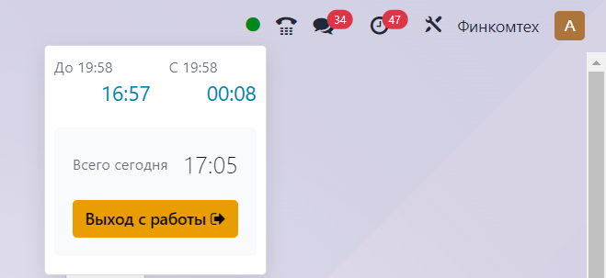
Настройки киоска

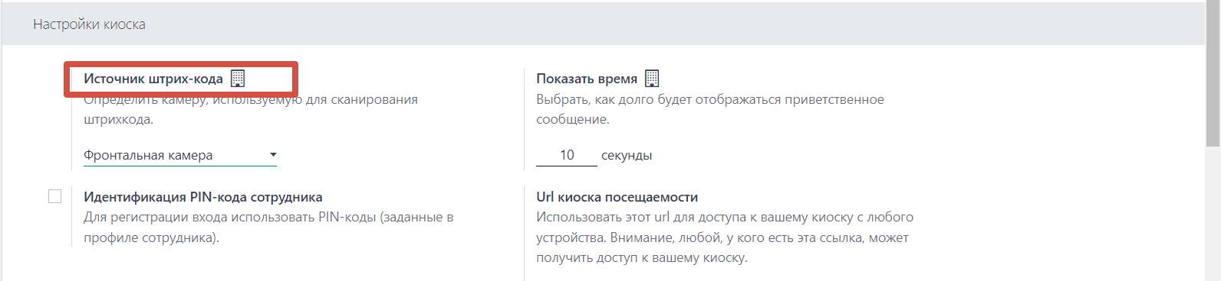

Если активирован способ регистрации через штрихкод, то необходимо определить источник. Источником штрих-кода могут быть фронтальная камера, задняя камера, сканер.
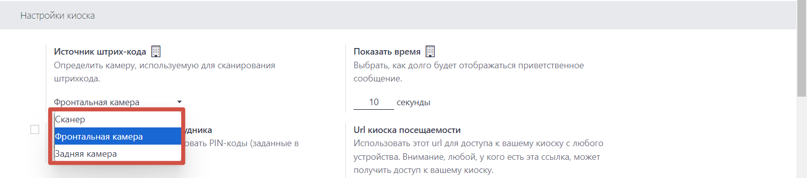
Если активирован ручной ввод, то сотрудник может зарегистрироваться через режим киоска, используя свой ПИН код. Уникальный код, который присваивается при оформлении карточки сотрудника в модуле Сотрудники.
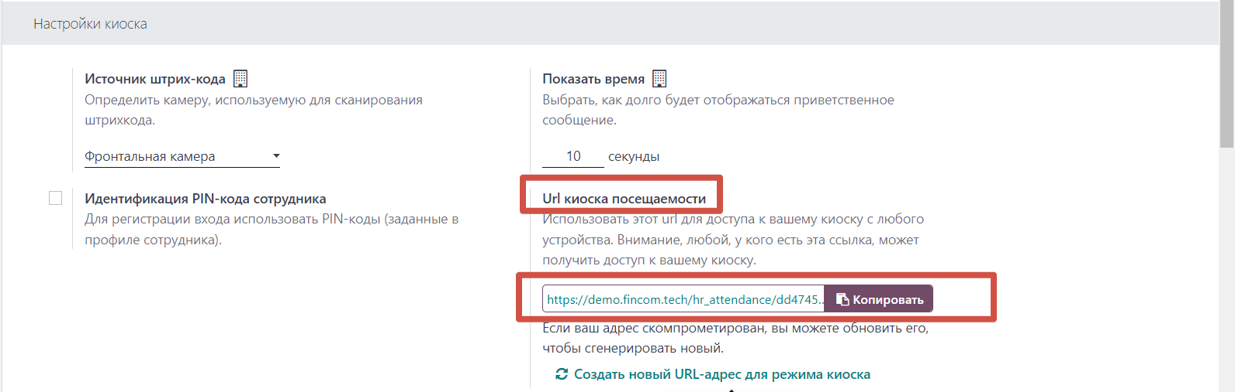

Для этого необходимо скопировать URL адрес киоска и нажать на Режим Киоска на верхней панели. Приложение откроется и предложит варианты регистрации.

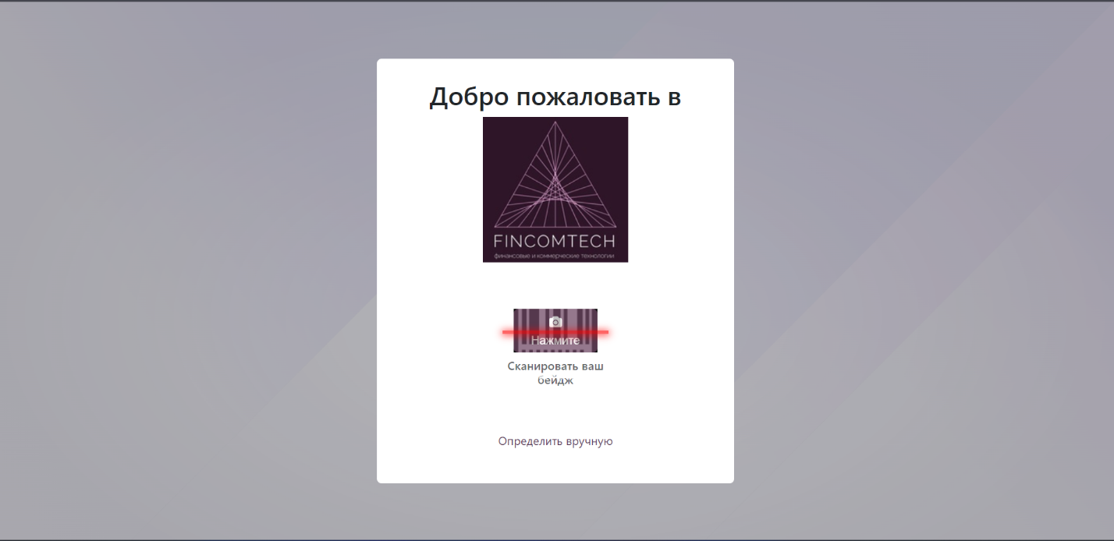
Когда все обязательные параметры настроены, необходимо сохранить изменения, кликнув на кнопку Сохранить в левом верхнем углу.

Таким образом модуль Посещаемость предоставляет быструю регистрацию, исключает ошибки ввода данных, ведет автоматический учет рабочего времени и обеспечивает безопасность.

4.23. Модуль «Найм»

Модуль Найм предназначен для управления процессом подбора персонала, от создания вакансий до найма сотрудников. В нем можно автоматизировать размещение вакансий, анализ резюме, проведение собеседований.
Чтобы настроить модуль после установки, перейдите модуль Найм-Конфигурация -Настройки. Одна из первых настроек в модуле - Онлайн публикация.

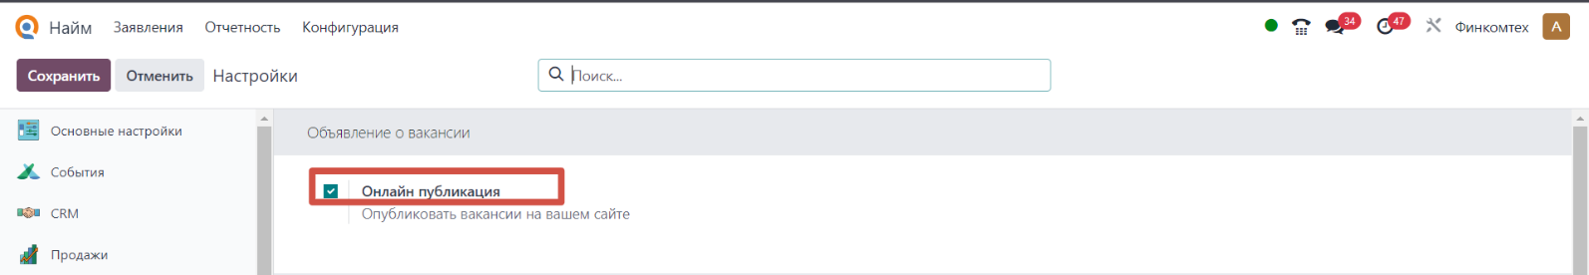

Активация функции «Онлайн публикация» позволяет автоматически публиковать вакансии на сайте компании, делая их доступными для потенциальных кандидатов.

Настройки процесса найма

Следующей параметром, который необходимо задать в настройках, это отправка анкеты для собеседования.
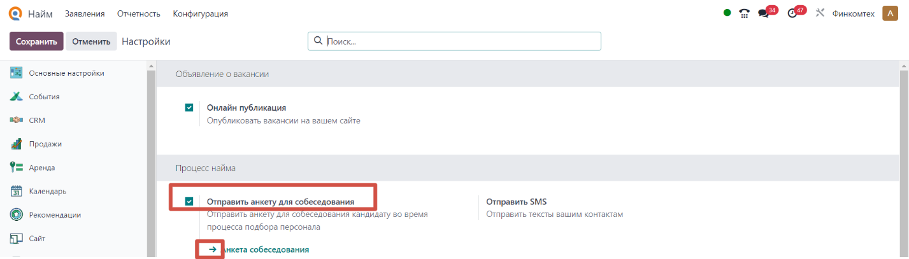
Активация функции "Отправить анкету для собеседования" в модуле "Найм" позволяет автоматизировать процесс оценки кандидатов с помощью анкетирования перед или после собеседования. Данный параметр имеет внутреннюю ссылку на анкету собеседования, перейдя по ней, приложение открывает Опросы, где по желанию можно создать новую анкету для собеседования кандидата на должность или, если есть готовые, воспользоваться ими.
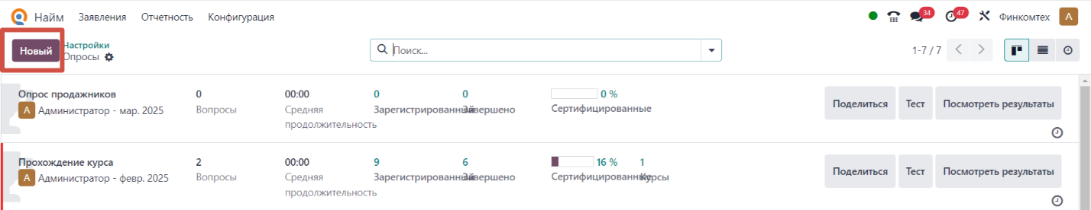

Отправить SMS
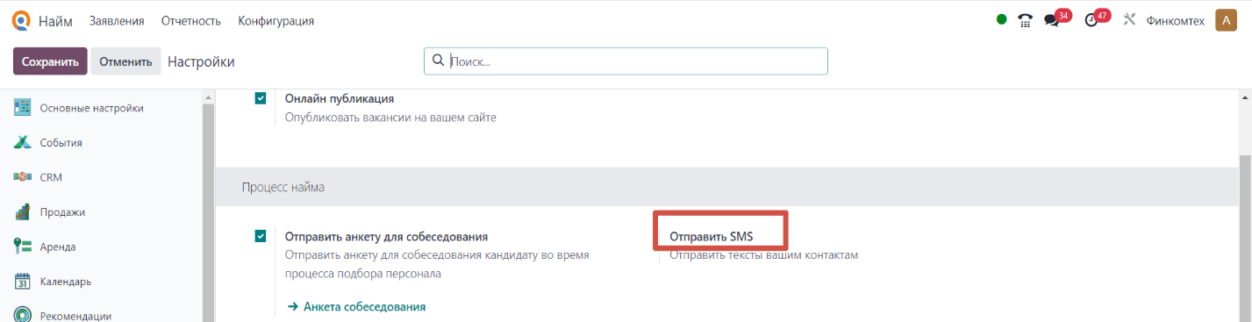

Функция Отправить СМС позволяет рекрутерам и сотрудникам отдела кадров отправлять сообщения кандидатам прямо из Финкомтех. Это удобно для напоминаний, приглашений на собеседование и уведомлений о статусе подбора.

Отображение CV
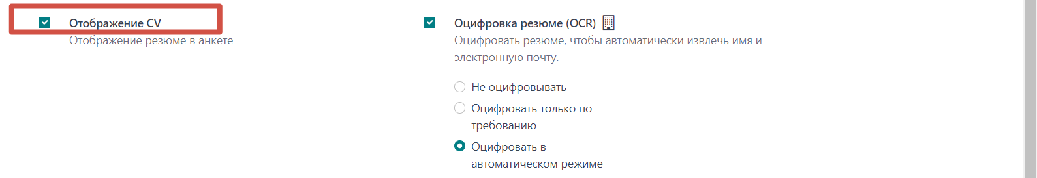

Включение функции Отображение CV в модуле Найм позволяет удобно просматривать резюме кандидатов прямо в их карточке, без необходимости загружать файлы вручную.

Оцифровка резюме

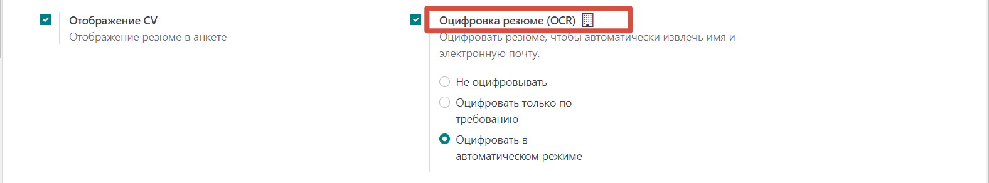

Активация функции "Оцифровка резюме" дает возможность автоматически извлекать ключевые данные из резюме кандидатов (например, имя, контактные данные, опыт работы, образование) и сохранять их в структурированном формате, что упрощает процесс анализа и обработки информации.

Конфигуратор зарплатных пакетов

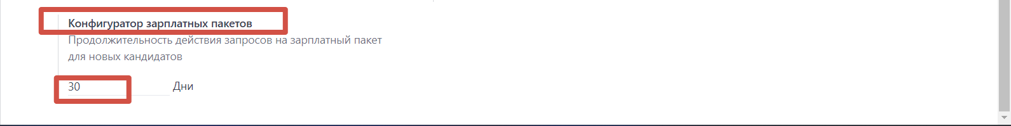

Конфигуратор зарплатных пакетов разрешает настраивать и управлять зарплатными пакетами для кандидатов и сотрудников на этапе найма. Это позволяет рекрутерам и сотрудникам отдела кадров легко определить и предложить конкурентоспособные условия оплаты труда в зависимости от роли, квалификации и других факторов.
Таким образом настройки модуля «Найм» позволяют автоматизировать и оптимизировать процесс подбора персонала, сократить время на обработку кандидатов и улучшить качество найма.

4.24. Модуль «Выездная служба»

Модуль "Выездная служба" предназначен для управления работой сотрудников, выполняющих выездные задания (например, техническое обслуживание, ремонт, установка оборудования и т. д.). Он позволяет организовать планирование, учет времени, маршрутизацию и выставление счетов за услуги.
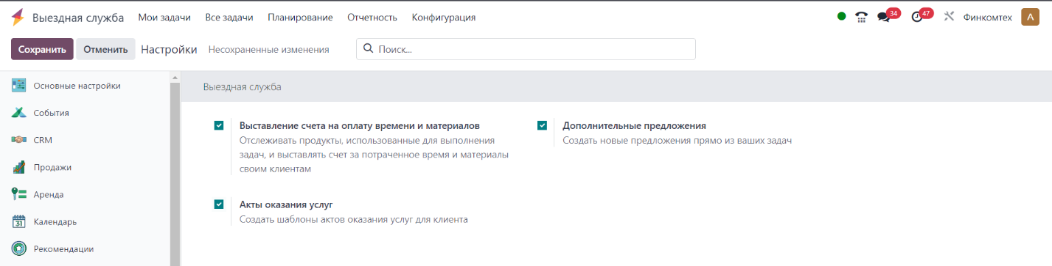

Главные настройки модуля активированы по умолчанию, поскольку они тесно связаны со многими модулями и отключение главных настроек может привести к деинсталляции некоторых приложений.
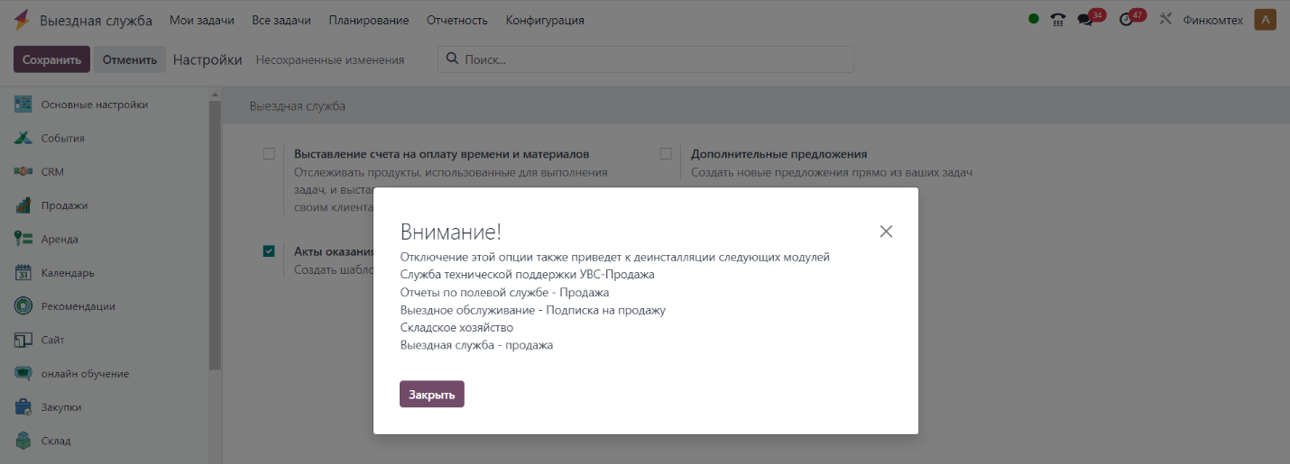

Выставление счета на оплату времени и материалов
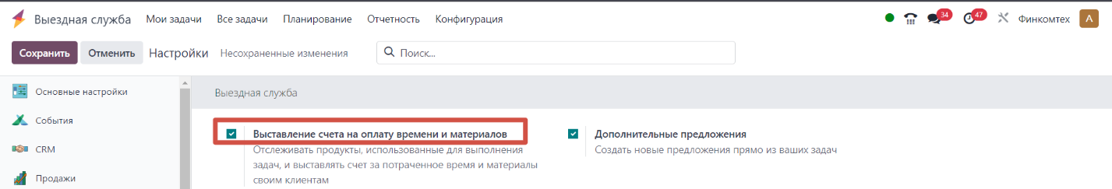

Этот параметр позволяет автоматически выставлять счета клиентам за выполненные работы, учитывая затраченное время и использованные материалы. Он упрощает процесс расчетов и делает платежи прозрачными как для сотрудников, так и для клиентов.

Акты оказания услуг
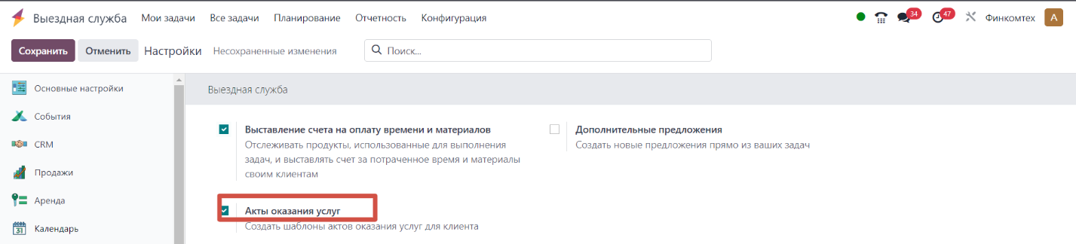

Акты оказания услуг фиксируют факт выполнения работ и используются для подтверждения клиентом выполненной услуги перед выставлением счета. Активация этого параметра в модуле "Выездная служба" позволяет автоматически генерировать акты на основе выполненных заданий.

Дополнительный предложения
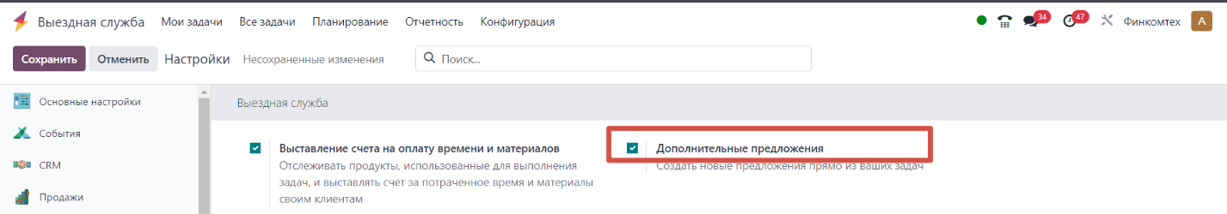

Функция "Дополнительные предложения" в модуле "Выездная служба" позволяет автоматически предлагать клиенту сопутствующие услуги или товары во время оформления заявки или выполнения работы. Это помогает увеличить средний чек, повысить лояльность клиентов и сделать сервис более персонализированным

4.25. Модуль «Автопарк»

Модуль «Автопарк» предназначен для управления служебными транспортными средствами компании.
Он позволяет отслеживать информацию о транспорте, контролировать расходы, управлять контрактами на аренду и страхование, а также планировать техническое обслуживание.

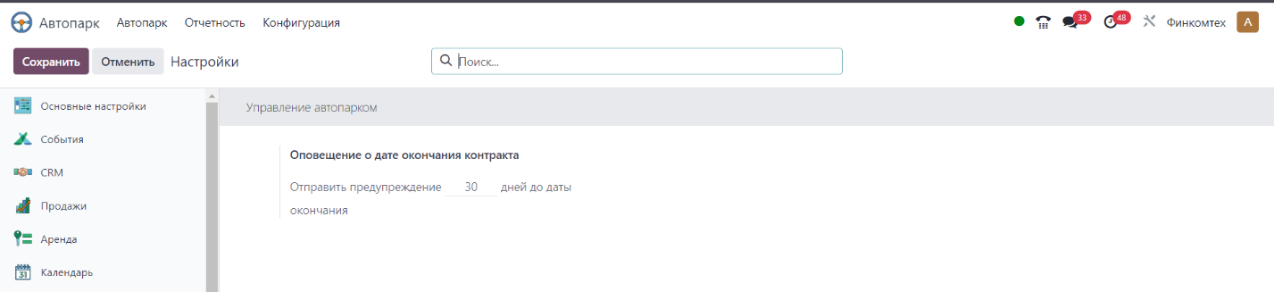

Основной настройкой модуля «Автопарк» является оповещение текущего водителя о дате окончания контракта. В поле вводится количество дней до окончания контракта, когда будет включено оповещение.

После заполнения поля необходимо сохранить изменения.

После настройки модуль «Автопарк» поможет автоматизировать управление транспортом, сократить расходы и повысить контроль за служебными автомобилями.

4.26. Модуль «СОЦИАЛЬНЫЙ МАРКЕТИНГ»

Модуль Социальный маркетинг помогает управлять присутствием компании в социальных сетях, планировать и запускать рекламные кампании, анализировать их эффективность и взаимодействовать с аудиторией. Он интегрирует в одном месте все инструменты для работы с социальными платформами, что делает его незаменимым для компаний, активно использующих соцсети в маркетинговых стратегиях.

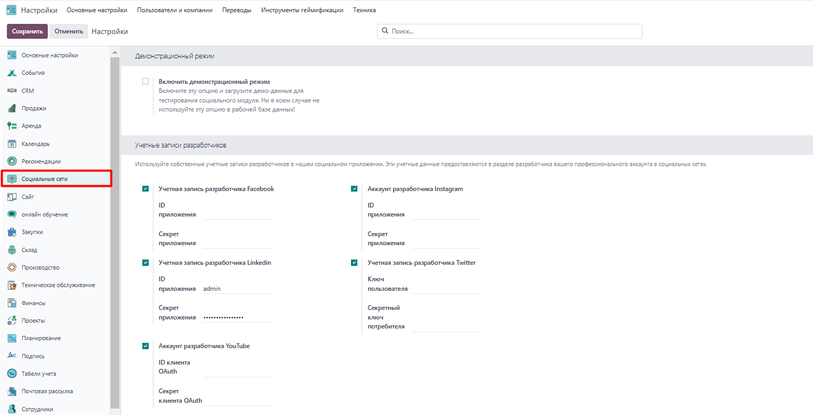

- Настройки демонстрационного режима
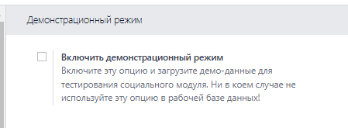

• Тестирование функциональности: Включение этой опции позволит вам протестировать функциональность социального модуля с использованием демо-данных. Это полезно для ознакомления с модулем, изучения его возможностей и проверки его работы.
• Безопасное изучение: Демо-данные не повлияют на ваши реальные данные. Вы сможете свободно экспериментировать с модулем, не опасаясь внести изменения в рабочую базу данных.
• Имитация реальной работы: Демо-данные должны имитировать реальные сценарии использования социального модуля, позволяя вам понять, как он будет работать в вашей среде.

- Настройки учётных записей разработчиков

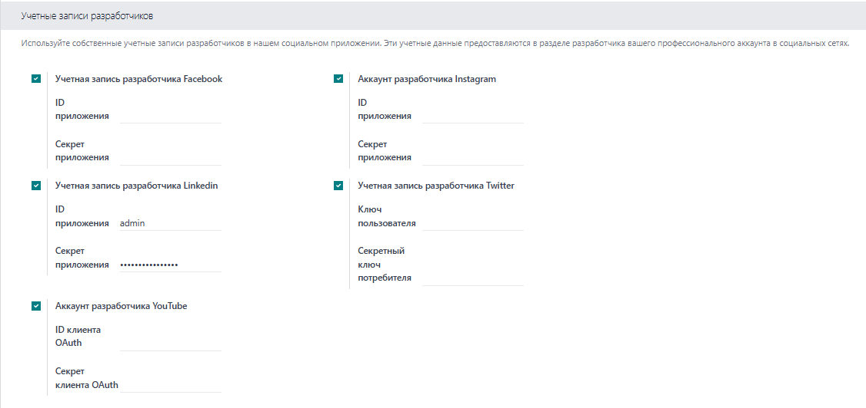

2.1. Подключение к API социальных сетей:

• Ввод учетных данных разработчика: Настройка позволяет ввести необходимые учетные данные, такие как ID приложений, секреты приложений, ключи API и т.д., которые вы получаете, регистрируя приложения на платформах разработчиков социальных сетей (Facebook, VK, Telegram, OK, Twitter, YouTube и др.).
• Аутентификация и авторизация: Ввод корректных учетных данных обеспечивает безопасную аутентификацию вашего модуля и авторизацию для доступа к API социальных сетей. Без этих данных модуль не сможет взаимодействовать с социальными платформами.

2.2. Управление несколькими социальными сетями:

• Централизованное управление: Настройка предоставляет единый интерфейс для управления учетными данными разработчика для всех поддерживаемых социальных сетей. Вам не нужно отдельно настраивать каждую социальную сеть через отдельные инструменты.

Модуль "Социальный маркетинг" предоставляет комплексный набор инструментов для управления присутствием компании в социальных сетях, автоматизируя публикации, рекламные кампании и аналитику, тесно интегрируясь с другими бизнес-процессами (CRM, продажи, аналитика) для увеличения эффективности маркетинга и укрепления связей с клиентами.

4.27. Модуль «ОНЛАЙН-ОБУЧЕНИЕ»

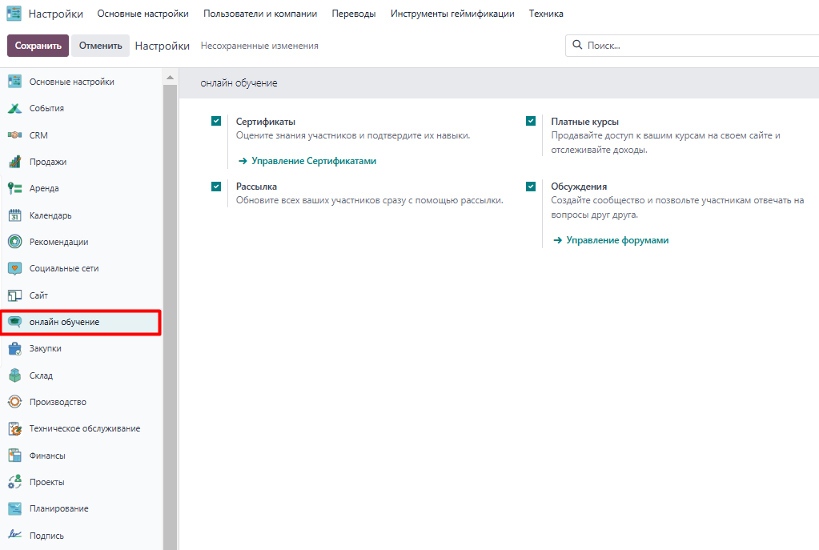

- Сертификаты:
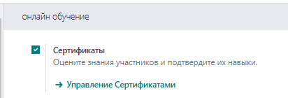
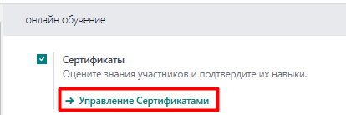
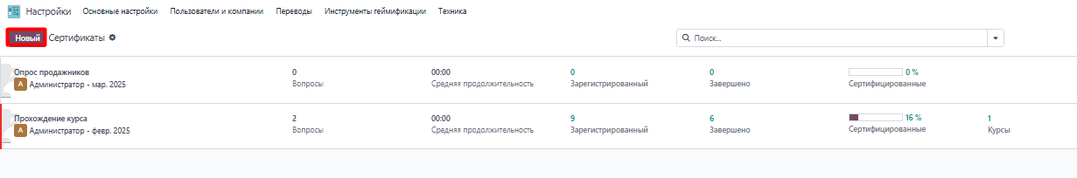
  - Возможность создания и редактирования новых опросов/курсов
Создание и редактирование опросов/тестов:
• Тип опроса: Настройка позволяет выбрать тип создаваемого элемента: "Опрос", "Живая сессия", "Оценка", "Пользовательский".
• Название и описание: Можно задать название и описание для опроса, чтобы было понятно, для какой цели он предназначен.
• Ответственный: Указание ответственного за опрос (администратора или другого пользователя).
• Вопросы: Добавление, редактирование и удаление вопросов в опросе. Каждый вопрос может иметь различные типы ответов (множественный выбор, текстовый ответ и т.д.).
• Порядок вопросов: Настройка порядка вопросов: все вопросы сразу или случайный порядок в каждом разделе.
• Нумерация страниц: Возможность настроить нумерацию страниц: одна страница на вопрос, на раздел или одна страница со всеми вопросами.
• Руминг: Возможность разрешить руминг.
• Показывать прогресс в виде: Настройка отображения прогресса прохождения теста: в процентах или номер.

Настройка параметров прохождения:

• Время и подсчет очков: Ограничение по времени проведения опроса.
• Подсчет баллов: Настройка подсчета баллов: без подсчета баллов, подсчет баллов за ответы после каждой страницы, подсчет баллов за ответы в конце опроса, подсчет баллов без ответов.
• Проходной балл (%): Установка минимального процента правильных ответов для успешного прохождения опроса.

Настройка доступа и выдачи сертификатов:

• Режим доступа: Определение режима доступа к опросу: для всех или только для пользователей с ссылкой.
• Требуется авторизация: Требование авторизации пользователей для прохождения опроса.
• Сертификация: Включение или отключение возможности выдачи сертификата при успешном прохождении опроса.
• Шаблон сертификата: Выбор шаблона сертификата из доступных вариантов.
• Сертифицированный шаблон электронной почты: Выбор шаблона письма, которое будет отправляться пользователю вместе с сертификатом.

"Живая сессия":
• Код сессии: Уникальный код для живой сессии.
• Ссылка на сессию: Ссылка, по которой можно подключиться к живой сессии.
• Наградить за быстрые ответы: Возможность настроить награды за самые быстрые ответы.

Дизайн:
• Является сертифицированным: Возможность установить, нужно ли сертифицировать
• Современный фиолетовый: Современный фиолетовый: возможность изменить тему

Возможности, которые предоставляют эти настройки:

• Создание разнообразных тестов и опросов: Возможность создавать тесты и опросы с различными типами вопросов, различными параметрами прохождения и различными критериями оценки.
• Автоматическая оценка и сертификация: Автоматическая оценка результатов тестирования и выдача сертификатов при успешном прохождении.
• Персонализированный подход: Возможность настроить тесты и сертификаты в соответствии с нуждами конкретных курсов, групп пользователей или конкретных людей.
• Контроль за процессом обучения: Отслеживание прогресса обучения, оценка знаний и выявление слабых мест.
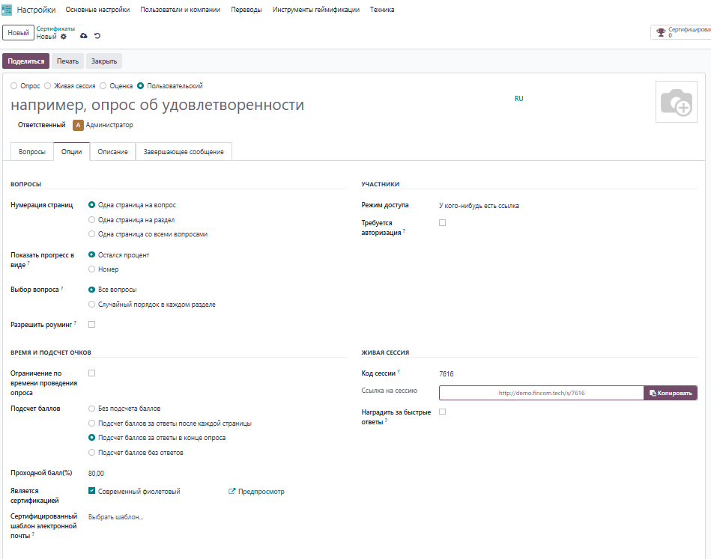

- Возможность делиться опросом
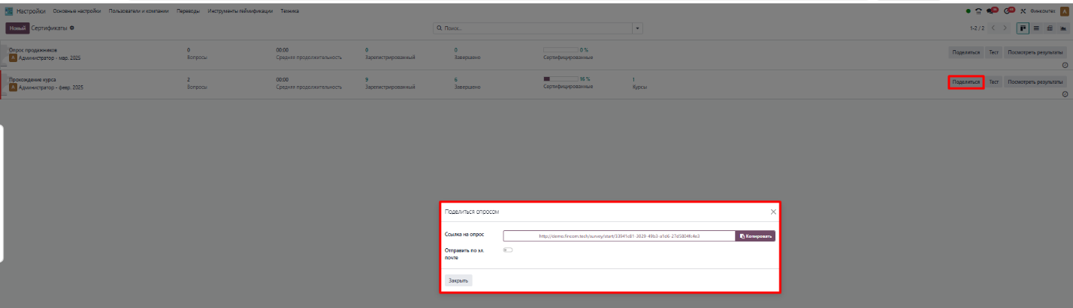

- Аналитика
Предоставление возможности отслеживать аналитику
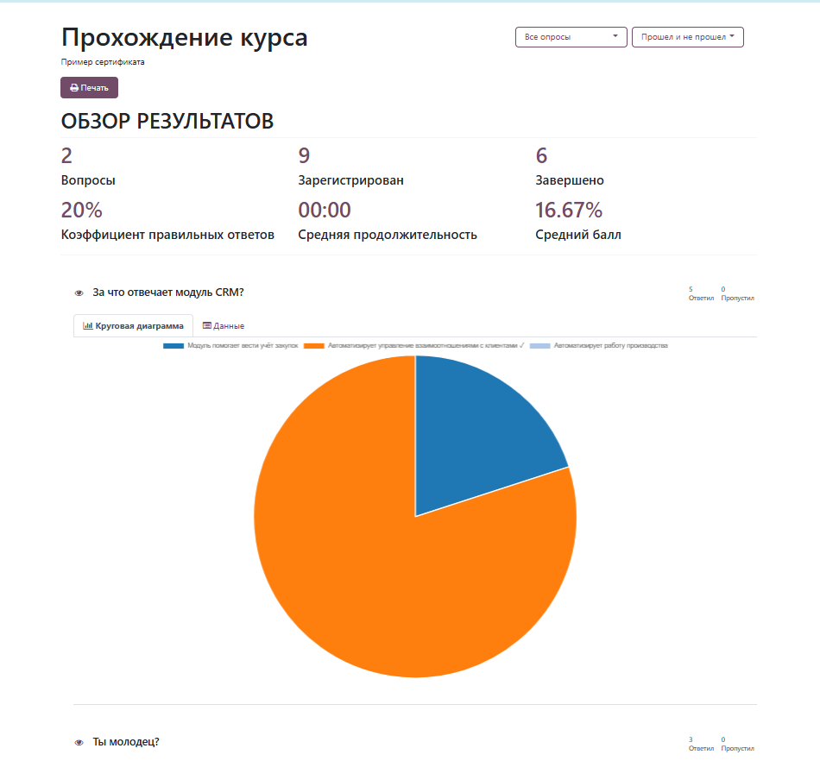

- Платные курсы:

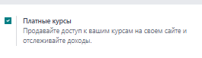
• Эта настройка позволяет превратить онлайн-курсы в источник дохода, монетизируя образовательный контент и предлагая платный доступ к учебным материалам.

Пример использования:

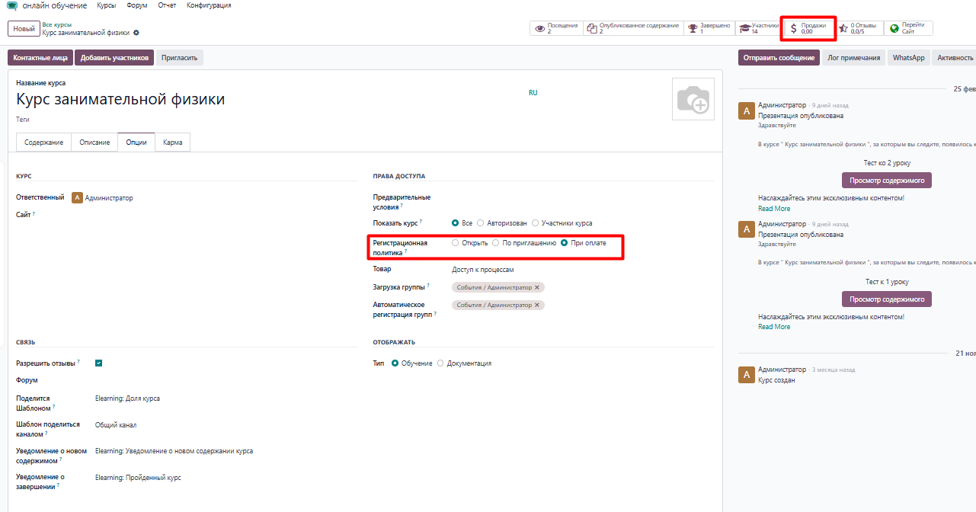
- Рассылка:
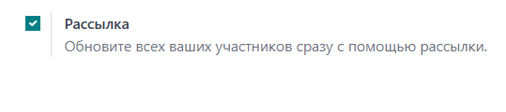

Этот подраздел предназначен для массовой рассылки уведомлений и новостей участникам обучения.
- Обсуждения:
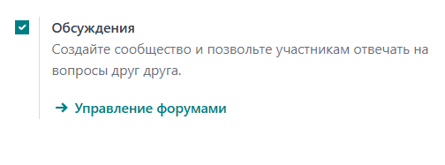
• Возможности, которые предоставляют эти настройки:
* Создание форумов: создание форумов для обсуждения различных тем, связанных с курсами и обучением.
* Модерация форумов: управление форумами, удаление нежелательных сообщений и блокировка пользователей, нарушающих правила.
* Настройка прав доступа: определение прав доступа к форумам для разных групп пользователей (например, только для участников определенного курса).
* Управление темами и сообщениями: создание, редактирование и удаление тем и сообщений на форумах.
* Уведомления: настройка уведомлений о новых сообщениях на форумах.
- Управление форумами
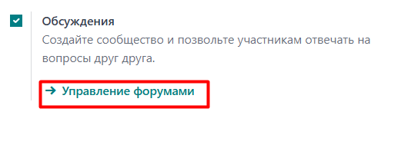
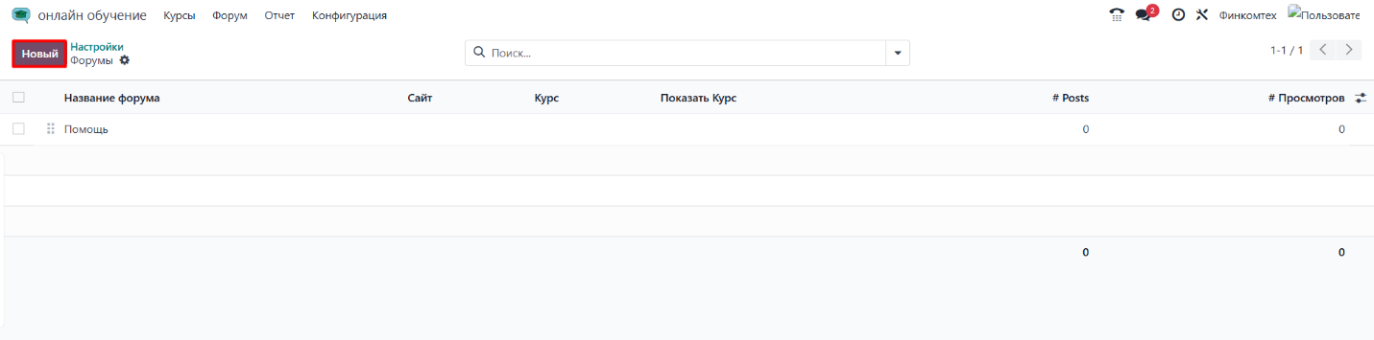
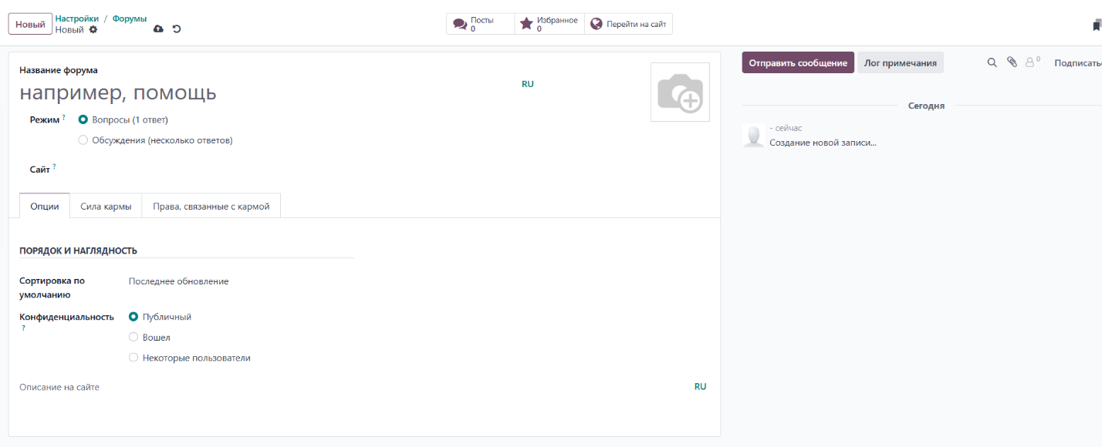
Основные возможности настройки форума:

• Установление режима форума: Выбор между режимом "Вопросы" (один ответ на вопрос) и "Обсуждения" (несколько ответов).
• Определение конфиденциальности форума: Установка уровня доступа к форуму: публичный (для всех), для зарегистрированных пользователей или для определенных пользователей.
• Настройка сортировки по умолчанию: Выбор способа сортировки тем на форуме (например, по дате последнего обновления, по количеству ответов).
• Персонализация внешнего вида: Добавление описания форума, отображаемого на сайте.
• Управление правами доступа: Определение минимального уровня кармы для выполнения различных действий (задавать вопросы, отвечать, голосовать и т.д.).
• Персонализация редактора: Управление функциональностью редактора (разрешить вставлять изображение, ссылки и т.д.).
• Регулирование комментирования и модерации контента: Установка прав пользователей по отношению к комментированию и модерации (редактирование, удаление) собственных и чужих сообщений.

4.28. Модуль «ПРОЕКТЫ»

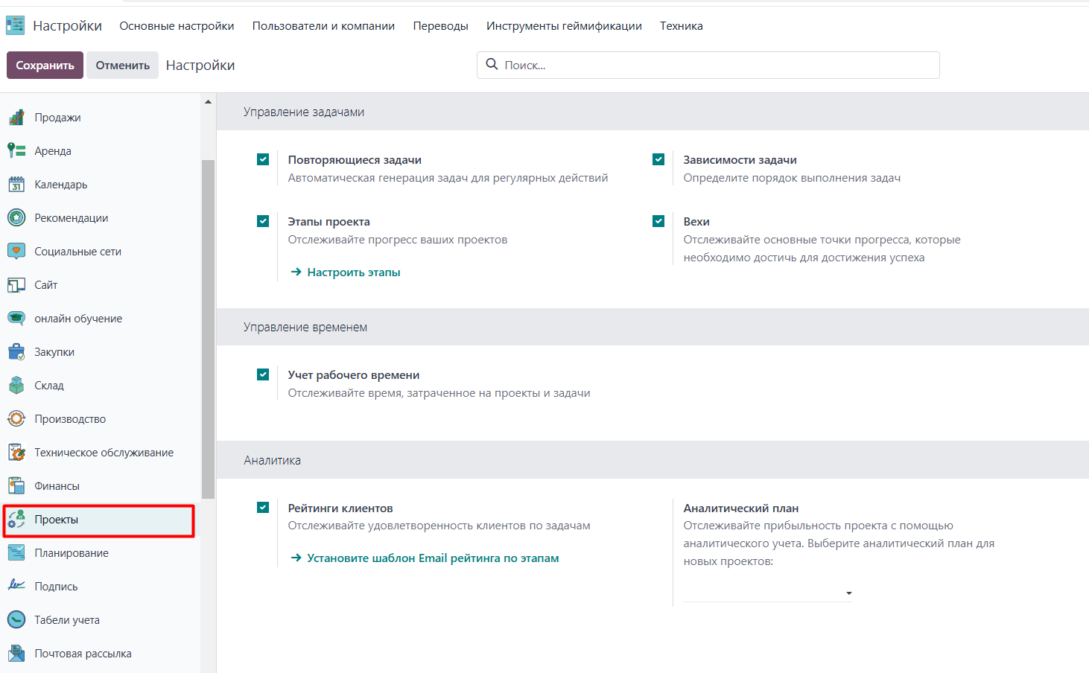

- Управление задачами
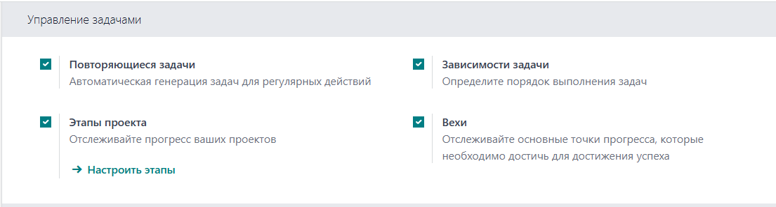
Раздел настроек позволяет гибко управлять задачами в ваших проектах, адаптируя их под нужды вашей организации и специфику различных типов проектов.
  - Повторяющиеся задачи
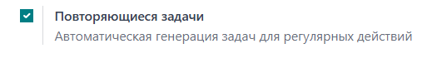
Активация этой опции позволяет настроить автоматическую генерацию задач, которые регулярно повторяются. Это идеально подходит для рутинных процессов, таких как еженедельные отчеты, ежемесячное обслуживание оборудования или другие повторяющиеся действия. Настройка автоматической генерации позволяет сэкономить время и гарантирует, что важные регулярные задачи не будут забыты.

  - Зависимости задачи
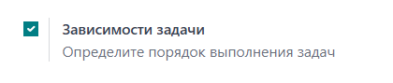
Включение этой опции позволяет определять порядок выполнения задач, создавая зависимости между ними. Это гарантирует, что определенные задачи не начнутся до тех пор, пока не будут завершены другие, критически важные задачи, что позволяет оптимизировать ход проекта и избегать задержек.

  - Этапы проекта
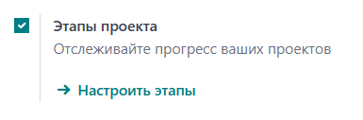
Эта настройка позволяет отслеживать прогресс ваших проектов, разбивая их на логические этапы. Вы можете определять свои собственные этапы, соответствующие вашему бизнес-процессу.
- Настроить этапы
Возможность настроить и управлять этапами проекта, используемыми в модуле "Проекты". Здесь можно создавать, редактировать и упорядочивать этапы, а также определять, как они будут отображаться в представлении канбан.
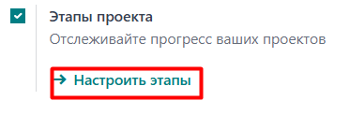
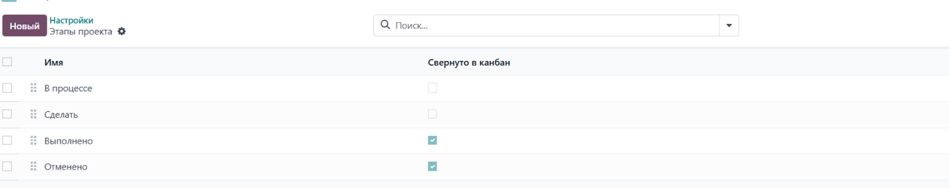
  - Вехи
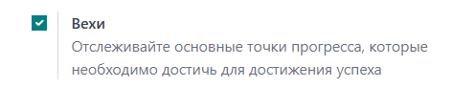
Опция позволяет отслеживать ключевые точки прогресса, которые необходимо достичь для успешного завершения проекта. Вехи представляют собой важные события или достижения, которые отмечают значительные успехи и позволяют оценить общую траекторию проекта. Использование вех помогает мотивировать команду и держать проект в фокусе.

- Управление временем
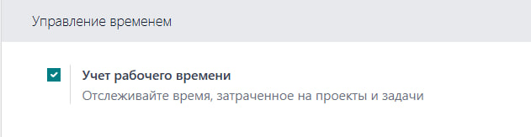
Раздел проекты и задачи. Активация этой функции предоставляет ценные данные для оценки эффективности работы, планирования ресурсов и контроля бюджета.

- Аналитика
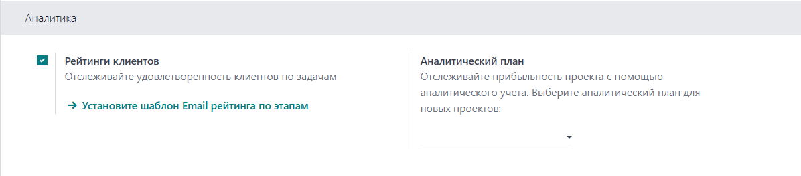
  - Рейтинги клиентов
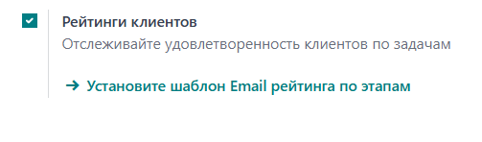
Настройка позволяет отслеживать удовлетворенность клиентов по задачам. После включения система будет автоматически отправлять клиентам запросы на оценку качества выполнения задач.

- Шаблон Email рейтинга по этапам
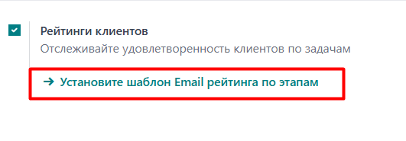
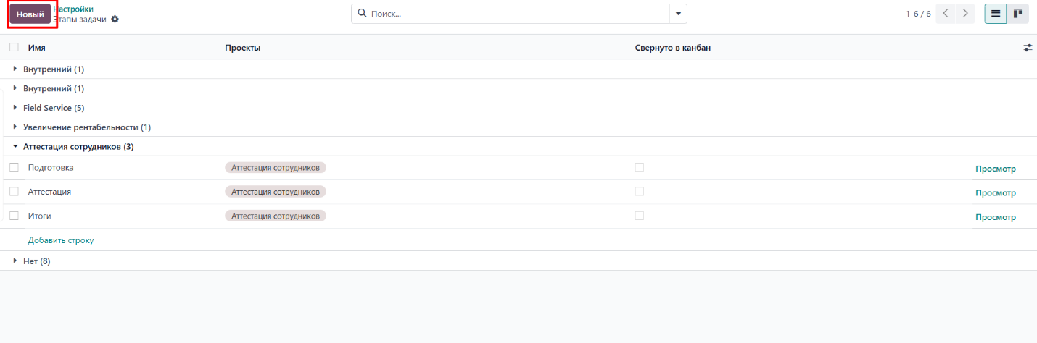
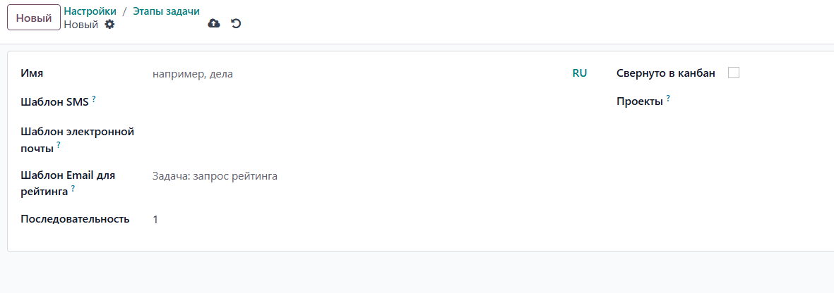
Основные возможности:

• Настройка основных параметров этапа: Возможность задать название этапа, указать проект, к которому он относится, и определить, будет ли он свернут в представлении канбан для упрощения визуального представления.
• Настройка шаблонов сообщений: Возможность привязать к этапу шаблоны SMS и email-сообщений для автоматической отправки уведомлений пользователям.
• Настройка шаблона email для рейтинга: Возможность выбрать или настроить шаблон электронного письма, которое будет отправляться клиенту для запроса оценки после выполнения задачи на данном этапе.
• Указание последовательности этапа: Возможность определить порядок этапа в списке этапов.

  - Аналитический план
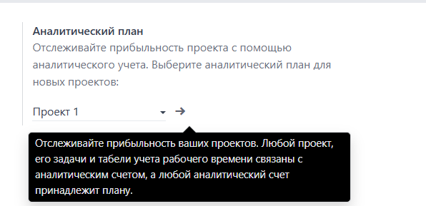
Опция позволяет выбрать аналитический план для отслеживания прибыльности проекта с помощью аналитического учета. Выбор аналитического плана определяет, как будут собираться и анализироваться данные о доходах и расходах проекта.

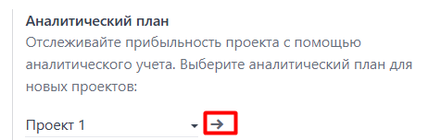
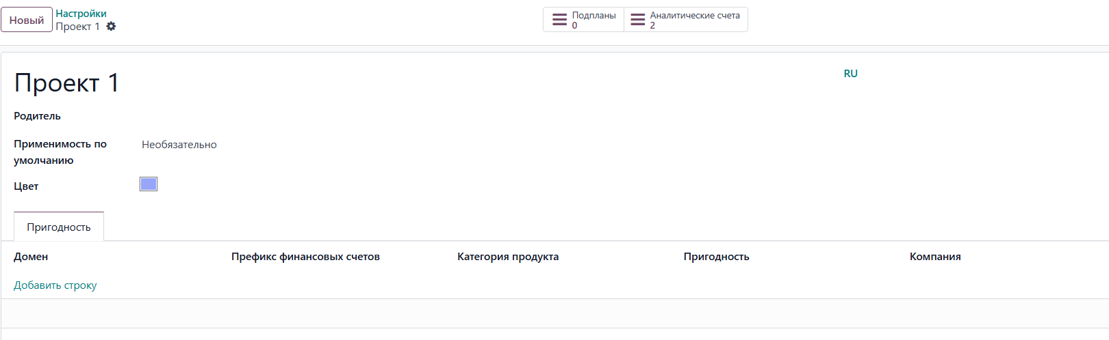
Основные возможности:

• Настройка базовых параметров плана: Определение родительского плана, применимости по умолчанию и цвета для визуализации.
• Настройка соответствия доменов, счетов и категорий: Определение связи между различными аспектами бизнеса для получения детальной аналитики.

4.29. Модуль «ПЛАНИРОВАНИЕ»

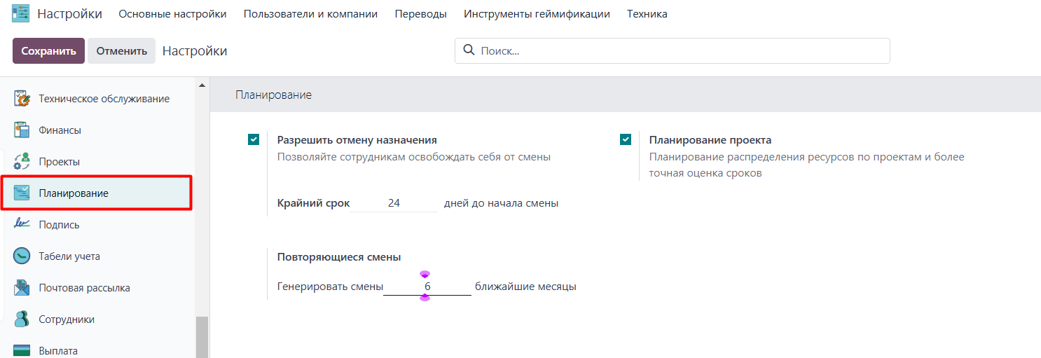

- Планирование
Раздел настроек позволяет определить общие параметры работы модуля планирования, такие как правила отмены назначений и генерации повторяющихся смен. Правильная настройка этих параметров поможет вам оптимизировать процесс планирования и обеспечить гибкость в управлении ресурсами.
  - Разрешить отмену планирования
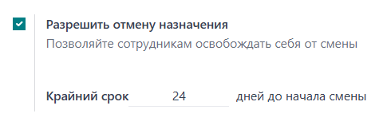
Эта настройка позволяет делегировать сотрудникам частичный контроль над своим расписанием, давая им возможность отменять запланированные смены при необходимости. Это может повысить удовлетворенность сотрудников, так как они чувствуют себя более вовлеченными в процесс планирования и могут лучше управлять своими личными обстоятельствами. Важно установить разумный крайний срок отмены, чтобы избежать негативного влияния на организацию работы и обеспечить достаточно времени для поиска замены.
  - Планирование проекта
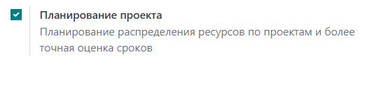

Включение этой настройки активирует расширенные возможности модуля планирования, позволяющие более точно оценивать сроки выполнения проектов и эффективно распределять ресурсы. Эта функция позволяет связать задачи планирования непосредственно с конкретными проектами, обеспечивая более глубокую интеграцию между управлением проектами и планированием ресурсов. Это позволяет отслеживать доступность ресурсов для каждого проекта и оптимизировать их распределение для своевременного выполнения всех задач.

1.3 Повторяющиеся смены
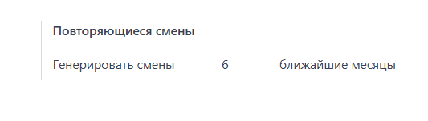
Возможность автоматизировать процесс создания графика для повторяющихся задач или смен. Указав количество месяцев, на которые необходимо сгенерировать смены, система автоматически создаст соответствующие записи в календаре, экономя время и снижая вероятность ошибок при ручном планировании. Это особенно полезно для компаний с постоянным графиком работы, где требуется регулярное повторение одних и тех же смен. Автоматизация генерации смен также упрощает процесс внесения изменений, так как корректировки могут быть внесены в шаблон и автоматически применены ко всем созданным сменам.

4.30. Модуль «ПОЧТОВАЯ РАССЫЛКА»

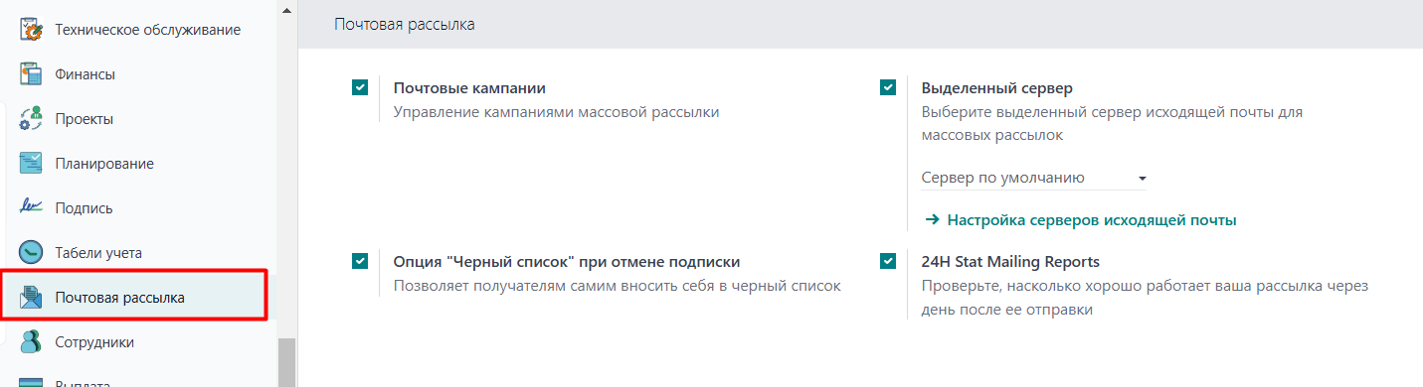

- Настройки почтовой рассылки
Раздел настроек, который позволяет управлять почтовыми кампаниями, обеспечивать их доставку, управлять серверами отправки и анализировать результаты рассылок.
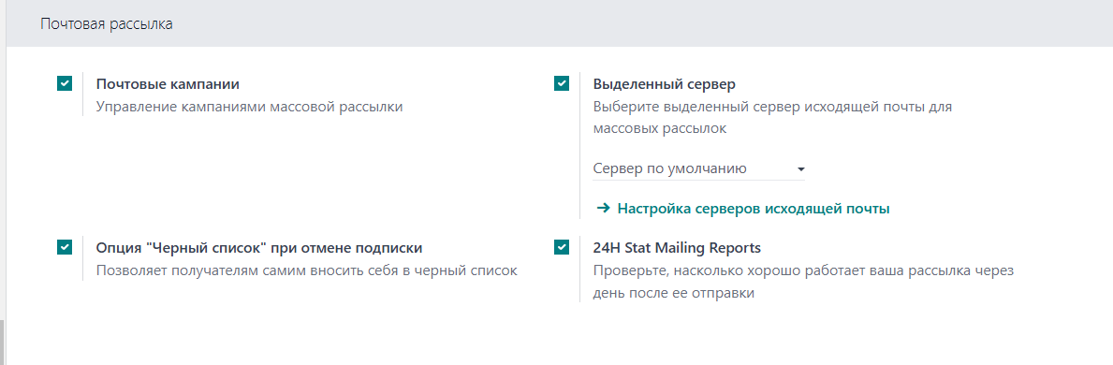

  - Почтовые кампании
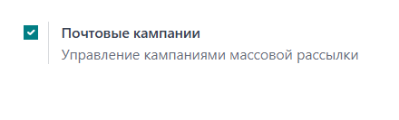
Активация этой опции включает возможность управления массовыми email-рассылками. После включения функции пользователи смогут создавать, редактировать и запускать рекламные и информационные кампании для взаимодействия с клиентами.

  - Опция "Черный список" при отмене подписки"
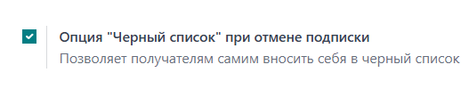
Позволяет получателям самостоятельно вносить себя в черный список при отказе от подписки. Если клиент больше не хочет получать письма, система автоматически добавляет его в список исключенных контактов, предотвращая дальнейшие отправки. Это помогает соблюдать требования законодательства (GDPR, CAN-SPAM) и снижает вероятность жалоб на спам.
1.3 Выделенный сервер
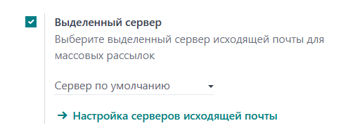
Дает возможность выбрать отдельный сервер для исходящей почты при массовых рассылках. Использование выделенного сервера улучшает доставляемость сообщений и снижает риск попадания в спам.
- Можно использовать сервер "по умолчанию" или выбрать другой в разделе "Настройка серверов исходящей почты".
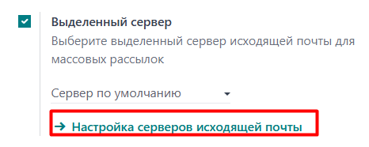
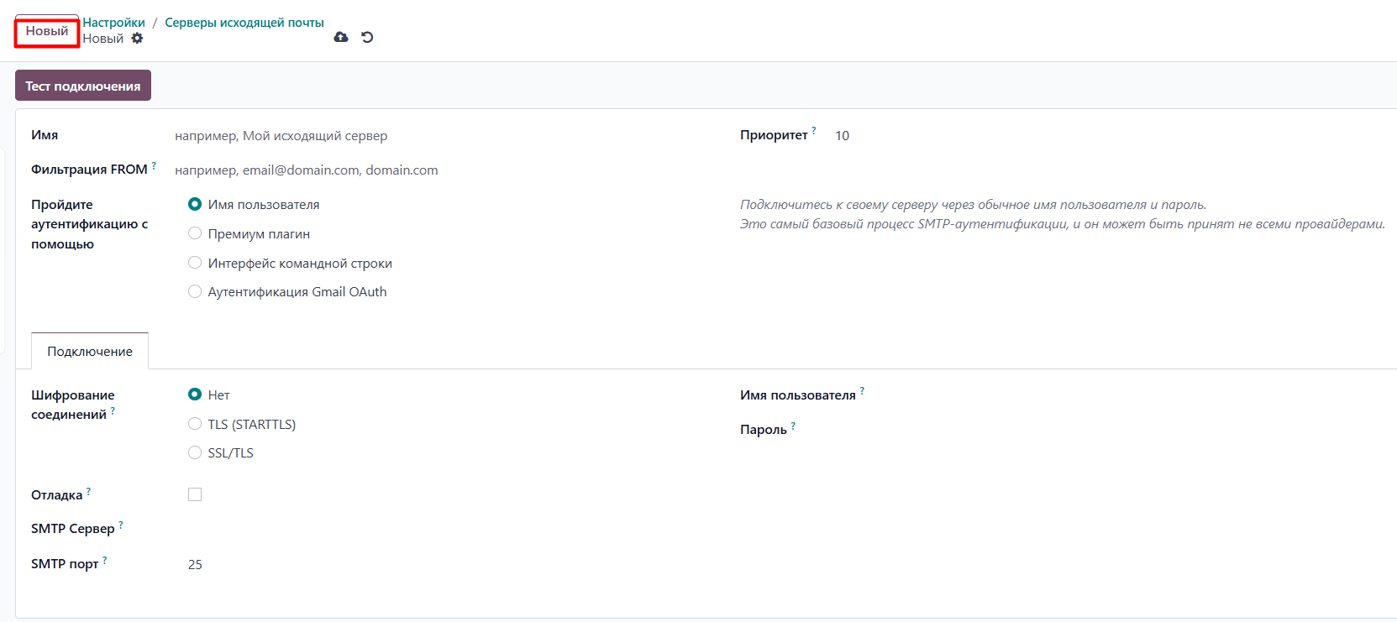
  - 24H Stat Mailing Reports

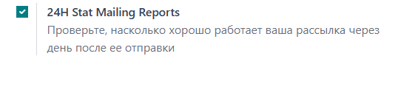
Функция включает автоматическую генерацию отчета по email-рассылке через 24 часа после ее отправки. Отчет помогает оценить, насколько успешно было доставлено письмо, сколько пользователей его открыли, какие ссылки были кликнуты и сколько клиентов отказались от подписки.

4.31. Модуль «ДОКУМЕНТЫ»

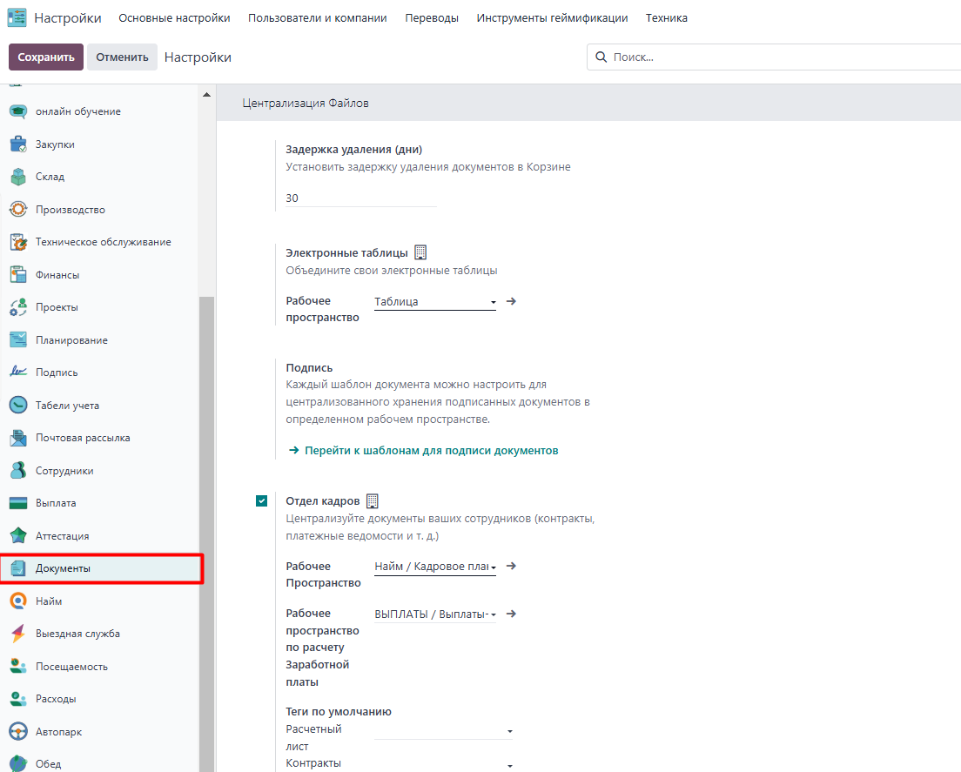

1 Централизация файлов
  - Задержка удаления (дни)
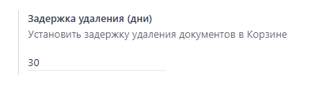
Настройка определяет, сколько дней удаленные документы будут оставаться в корзине, прежде чем будут окончательно удалены из системы. Это дает возможность восстановить документы, удаленные по ошибке.
Практическое применение:
Установите значение, которое соответствует политике хранения документов вашей организации. Если документы часто удаляются по ошибке, увеличьте этот срок. Если требуется больше места на диске, уменьшите его.

  - Электронные таблицы

Рабочее пространство - это, вероятно, папка или категория, в которой будут храниться объединенные электронные таблицы. Это помогает организовать документы по типу, отделу, проекту и т.д.
- Практическое применение: Выберите подходящее рабочее пространство из выпадающего списка, чтобы ваши таблицы были организованы. Если подходящего рабочего пространства нет, его, возможно, потребуется создать.
  - Подпись
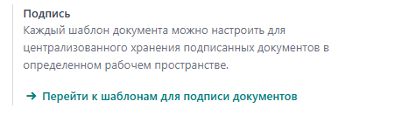
Секция отвечает за хранение и управление подписанными документами (возможно, с использованием электронной подписи).
• Перейти к шаблонам для подписи документов:
Ссылка ведет к странице, где можно настроить шаблоны документов для подписи, настроить интеграцию с сервисами электронной подписи и определить, где будут храниться подписанные версии документов.
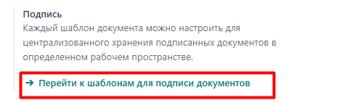
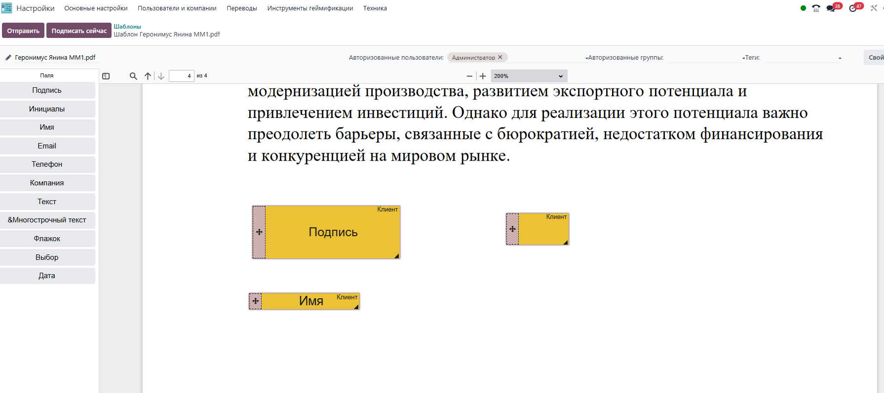

  - Отдел кадров
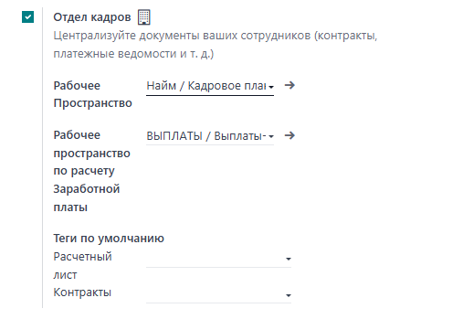
Активация этой опции позволяет централизовать документы сотрудников, такие как контракты, расчетные листы и платежные ведомости. Это упрощает управление кадровыми документами и обеспечивает их доступность для ответственных сотрудников.

  - Товар
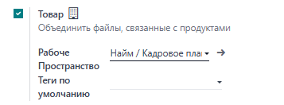
Включение этой опции позволяет объединять и систематизировать файлы, связанные с продуктами компании. Это помогает централизовать документацию, относящуюся к товарам, обеспечивая удобный доступ к ней.

  - Бухгалтерский учёт
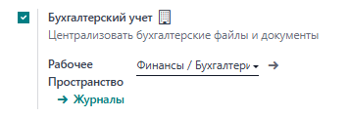

Этот раздел предназначен для централизованного хранения бухгалтерских файлов и документов, что упрощает ведение финансового учета и контроль документации.
- Журналы
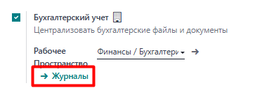
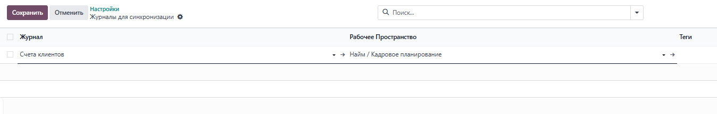
Возможность создавать журналы для синхронизации

  - Подбор кадров

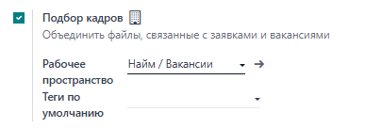

Опция предназначена для объединения файлов, связанных с процессами найма, заявками и вакансиями. Это позволяет кадровым специалистам легко управлять документами, связанными с поиском и оформлением сотрудников.
  - Автопарк
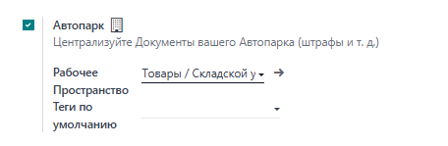
Раздел предназначен для централизованного хранения документов, относящихся к автопарку компании. В нем можно вести учет штрафов, технической документации и других связанных файлов.

  - Одобрения
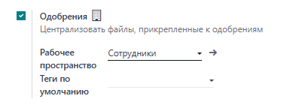
Данный раздел используется для хранения документов, связанных с процессами одобрения, такими как согласованные заявки, утвержденные документы и другие файлы, требующие централизованного хранения.

5. Создание и управление записями КОНТРАГЕНТОВ

Добавление клиентов
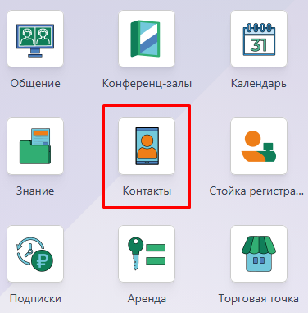
В Fincomtech клиенты компании управляются через модуль Контакты, который позволяет хранить информацию о компаниях и отдельных лицах.​
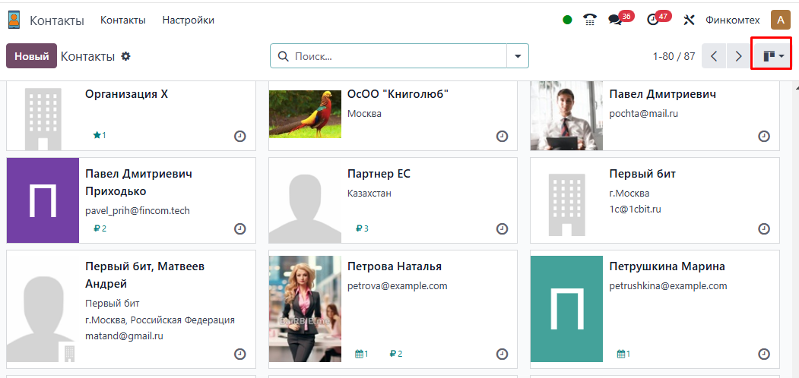

- В главном меню выберите приложение Контакты.​
- Перейдите во вкладку Контакты, где отображается список всех существующих клиентов.​
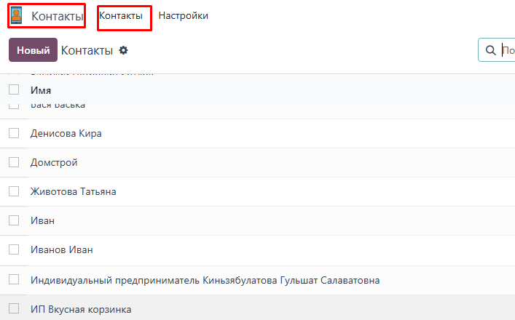

Создание нового клиента

- Нажмите кнопку «Новый».​
- В открывшейся форме заполните следующие поля:​
  - Имя: введите название компании или имя клиента.​
  - Компания: если контакт является представителем компании, укажите её название.​
  - Адрес: введите почтовый адрес клиента.​
  - Телефон: укажите контактный номер телефона.​
  - Email: введите адрес электронной почты.​
  - Веб-сайт: если имеется, укажите URL веб-сайта клиента.​
  - Категории: добавьте метки для классификации клиента (например, «VIP», «Новый»).​
  - Примечания: внесите дополнительные сведения или комментарии о клиенте.​
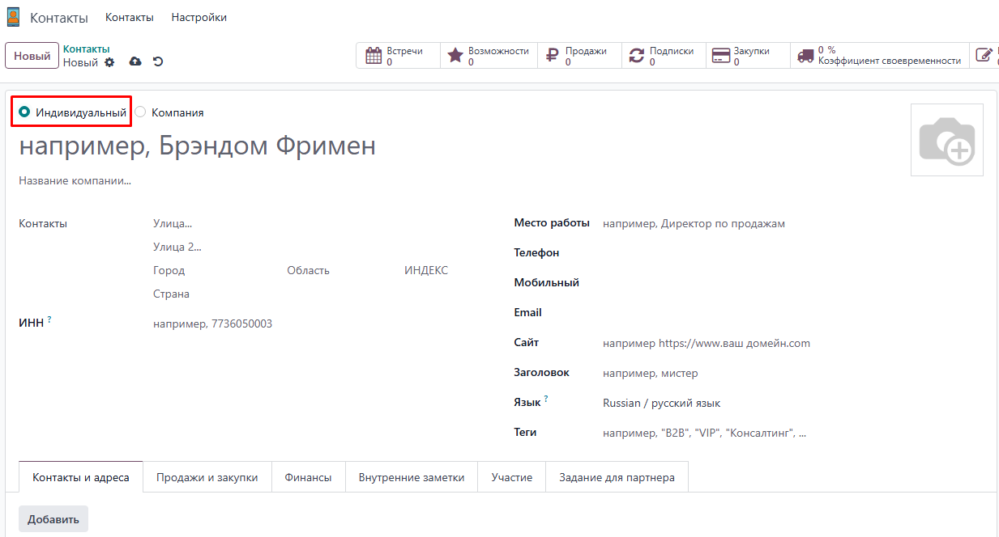

В модуле "Контакты" можно создать два типа контактов: Компания и Индивидуальный.

Контакт типа "Компания" предназначен для юридических лиц. Он используется, если нужно сохранить информацию об организации, включая юридический адрес, налоговые реквизиты и банковские счета. Внутри компании можно добавлять связанных контактов – например, сотрудников или отделы. Такой тип контакта применяется в продажах, закупках, выставлении счетов и других операциях, где взаимодействие ведется с бизнес-клиентами или поставщиками.
Контакт типа "Индивидуальный" используется для частных лиц. В нем указываются личные данные, такие как имя, адрес, номер телефона и электронная почта. В отличие от компании, индивидуальный контакт не может включать в себя подчиненные записи, но он также участвует в продажах и других процессах, если клиент или поставщик – физическое лицо.

Выбор типа контакта влияет на структуру базы клиентов и поставщиков, а также на возможность добавления подчиненных записей внутри компании.

Сохранение информации о клиенте
- После заполнения всех необходимых полей нажмите кнопку «облачко», чтобы сохранить.​
Теперь новый клиент добавлен в систему и доступен для использования в других модулях, таких как Продажи или Финансы.

​Примечание: В зависимости от настроек вашей системы, некоторые поля могут быть обязательными для заполнения.​

6. Полезные советы и частые ошибки

Внедрение системы Fincomtech требует тщательного внимания к вопросам безопасности, эффективности рабочих процессов и сохранности данных.

Рассмотрим подробно следующие аспекты:​
- Регулярная проверка прав доступа пользователей
- Использование автоматических напоминаний для незавершенных задач
- Регулярное обновление системы и настройка резервного копирования данных
- Персонализация интерфейса
- Обучение пользователей
- Мониторинг производительности
- Интеграция с другими системами
- Импорт/экпорт продуктов из файлов XLS или CSV

1. Регулярная проверка прав доступа пользователей
Правильная настройка и регулярный аудит прав доступа пользователей обеспечивают безопасность данных и предотвращают несанкционированный доступ.​
Рекомендации:
- Проводите регулярный аудит прав доступа, особенно после изменений в штате или обновлений системы.​
- Ограничивайте доступ к критически важным данным, предоставляя минимально необходимые права для выполнения обязанностей.​
- Тестируйте изменения в тестовой среде перед применением их в рабочей системе.​
Примечание: изменения в правах доступа могут существенно повлиять на работу системы. Рекомендуется проконсультироваться с бизнес-аналитиком Fincomtech или службой поддержки перед внесением изменений. ​

Обеспечение правильного распределения прав доступа гарантирует безопасность данных и эффективность работы сотрудников.​
- Назначение ролей: назначайте пользователям соответствующие роли (например, менеджер, сотрудник) для ограничения или расширения их возможностей в системе.​
- Регулярный аудит: периодически проверяйте и обновляйте права доступа, особенно при изменении обязанностей сотрудников.​

2. Использование автоматических напоминаний для незавершенных задач
Автоматизация напоминаний помогает своевременно выполнять задачи и улучшает управление проектами.​

Рекомендации:
- Используйте фильтры и условия, чтобы напоминания отправлялись только по актуальным задачам.​
- Настройте шаблоны писем с четкими инструкциями и ссылками на соответствующие задачи.​
- Регулярно анализируйте эффективность напоминаний и при необходимости корректируйте условия.​

Fincomtech предоставляет гибкие настройки уведомлений, позволяющие своевременно информировать пользователей о важных событиях.​
Рекомендации:
- Настройка уведомлений: перейдите в профиль пользователя и настройте предпочтительный способ получения уведомлений (например, по электронной почте или в системе).​
- Использование напоминаний: в модулях, таких как "Задачи" или "Календарь", устанавливайте напоминания о предстоящих событиях или сроках.​

3. Регулярное обновление системы
Поддерживайте Fincomtech в актуальном состоянии, запрашивая последние обновления и патчи. Это обеспечивает исправление ошибок и улучшение безопасности.​
Рекомендации:
- Планирование обновлений: проводите обновления в период минимальной активности пользователей, чтобы снизить влияние на рабочий процесс.​
- Резервное копирование: перед обновлением создавайте резервные копии базы данных и файловой системы на сервере.​
- Тестирование: после обновления проверяйте работу ключевых функций системы.​

4. Персонализация интерфейса
Fincomtech позволяет настраивать интерфейс под индивидуальные предпочтения пользователей, что повышает удобство работы.​
Рекомендации:
- Изменение рабочего стола: добавляйте или удаляйте виджеты на главной странице для быстрого доступа к необходимой информации.​
- Настройка меню: Используйте функцию "Избранное" для быстрого доступа к часто используемым разделам.​

5. Обучение пользователей
Недостаточное обучение сотрудников может привести к ошибкам и неэффективному использованию системы.​
Рекомендации:
- Проведение тренингов: организуйте регулярные обучающие сессии для новых и существующих сотрудников.​
- Создание документации: разработайте инструкции и руководства по использованию ключевых функций Fincomtech.​

6. Мониторинг производительности
Снижение производительности системы может негативно сказаться на бизнес-процессах.​
Рекомендации:
- Анализ загрузки сервера: регулярно проверяйте использование ресурсов сервера и оптимизируйте их при необходимости.​
- Оптимизация базы данных: проводите регулярное обслуживание базы данных для обеспечения быстрого доступа к данным.​

7. Интеграция с другими системами
Правильная интеграция Fincomtech с другими приложениями повышает эффективность работы и снижает вероятность ошибок.​
Рекомендации:
- Использование стандартных коннекторов: при интеграции с популярными сервисами используйте официальные модули или проверенные решения.​
- Тестирование интеграций: перед запуском в рабочую среду тестируйте интеграции в тестовом окружении.​

Следуя этим рекомендациям, вы сможете эффективно использовать возможности Fincomtech без необходимости постоянного контакта с разработчиками, обеспечивая стабильную и безопасную работу системы.

Примечание: автоматические действия позволяют значительно повысить эффективность бизнес-процессов, снижая вероятность пропуска важных задач. ​

8.Импорт /экспорт продуктов

Экспорт продуктов и создание файла-шаблона

- В модуле «Продажи» у вас представлен список продуктов.
Меню – Продукты -Продукты

- Выберите вариант представления «Список» для отображения всех продуктов.
- Выберите галочкой пару пунктов продуктов для того, чтобы создать шаблонный файл xlsx с нужными полями для наполнения файла другими товарами.
- В списке команд «Действия» найдите пункт «Экспорт», как показано на рисунке ниже:
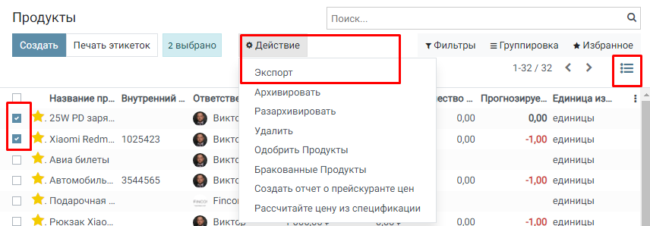

- После этого у вас будет возможность сохранить файл-шаблон для последующего заполнения продуктами.
- Обязательно поставьте галочку на опции «Я собираюсь потом загружать данные (использовать формат, совместимый с импортом)»
- Укажите поля, которые нужны вам для заполнения в системе, и перетащите их в правую колонку.
- Нажмите кнопку «Экспорт»
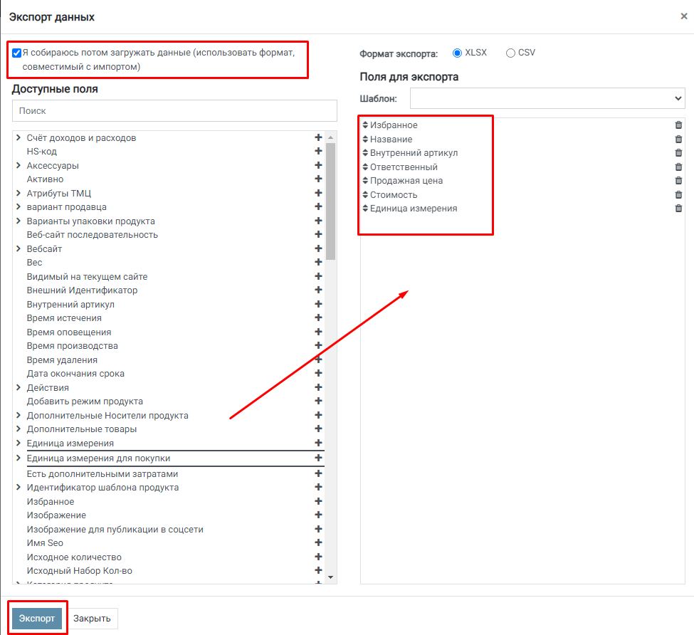
- Сохраните файл для последующего импорта.
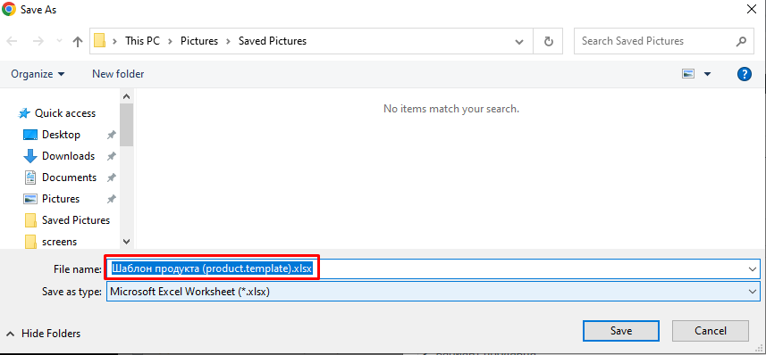

Импорт продуктов с заполненным файлом-шаблоном

- В модуле «Продажи» у вас представлен список продуктов.
Меню – Продукты -Продукты

- Выбираем в группе команд «Избранное» пункт «Импортировать записи»
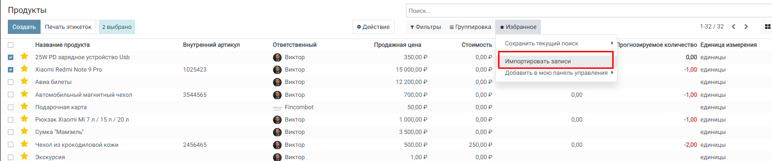

- Загружаем файл для импорта.
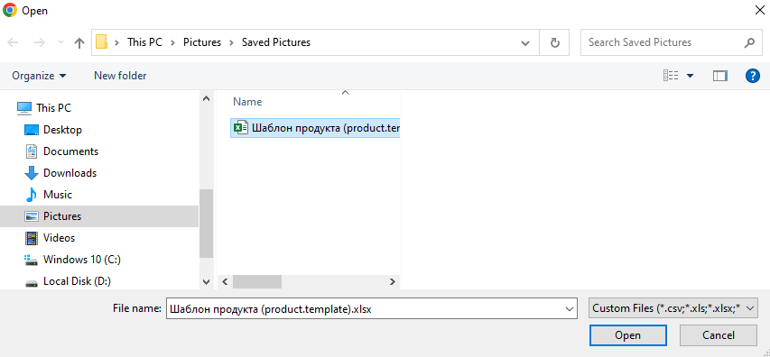
- После загрузки файла система потребует сопоставления полей: некоторые из ранее загруженных она определит сама. Но возможен вариант, когда в вашем файле имеются дополнительные поля для загрузки, и в таком случае сопоставление полей неизбежно.

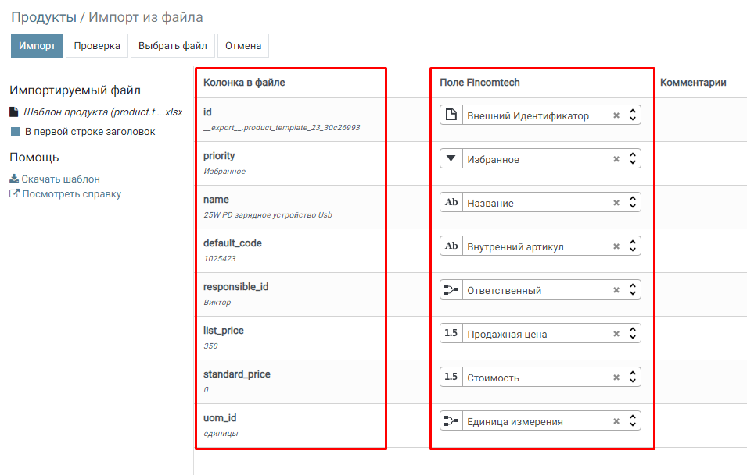
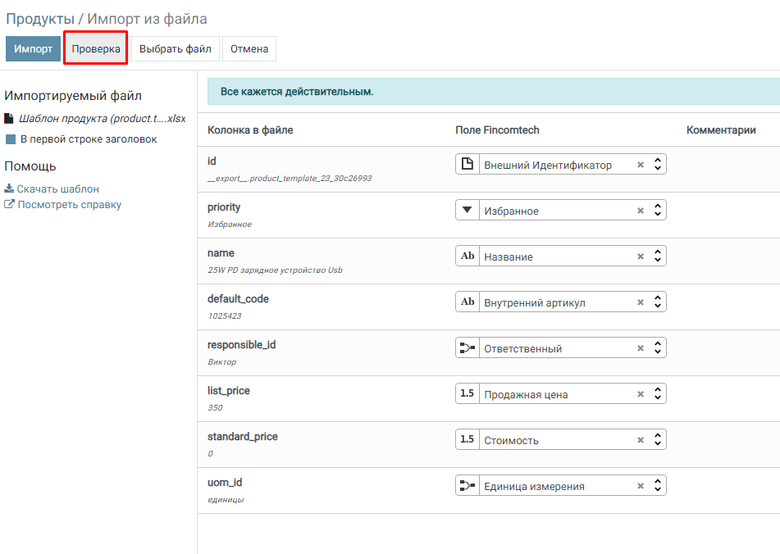
- Когда разобрались с полями, можно сделать предварительно проверку на правильность и нажать кнопку «Проверка»
- Нажимаем кнопку «Импорт».

ВАЖНО: представленный метод экспорта и импорта применим к модулям «Сотрудники», «Контакты», к лидам из модуля «CRM», а также ко всем заполняемым вводным данным других модулей.

Заключение
Данное руководство поможет вам быстро освоить основные функции Fincomtech и настроить систему для эффективной работы. При необходимости можно обратиться к документации Fincomtech или технической поддержке для детальной настройки.

